әл-Фараби атындағы Қазақ ұлттық университеті

ӘОЖ: 582.477 (574) Қолжазба құқығында

ЕРМАҒАМБЕТОВА МӨЛДІР МАҚАТҚЫЗЫ

Қазақстандағы Juniperus seravschanica Kom. сирек түрі популяцияларының генетикалық алуантүрлілігі мен қазіргі жағдайын зерттеу

8D05108 – Геоботаника

Философия докторы (PhD)
дәрежесін алу үшін дайындалған диссертация

Отандық ғылыми кеңесші:
б.ғ.д., профессор
Абугалиева Сауле Изтелеуовна

Шетелдік ғылыми кеңесші:
PhD, профессор Цзе Лю (Jie Liu)
(Куньмин қ., Қытай)

Қазақстан Республикасы
Алматы, 2024

МАЗМҰНЫ
НОРМАТИВТІ СІЛТЕМЕЛЕР…………………………………………...... |  | 4
АНЫҚТАМАЛАР…………………………………………………………… |  | 5
БЕЛГІЛЕУЛЕР МЕН ҚЫСҚАРТУЛАР………………………………… |  | 6
КІРІСПЕ……………………………………………………………………… |  | 8
НЕГІЗГІ БӨЛІМ…………………………………………………………….. |  | 12
1 | ӘДЕБИЕТТЕРГЕ ШOЛУ………………………………………… | 12
1.1 | Juniperus туысы түрлерінің таралуы мен маңызы………………… | 12
1.1.1 | Juniperus туысы түрлерінің Қазақстанда таралуы………………… | 15
1.2 | Батыс Тянь-Шань тау жүйесінің физико-географиялық жағдайы мен өсімдік жамылғысы…………………………………………… | 16
1.2.1 | Батыс Тянь-Шаньдағы ерекше қорғалатын аймақтар…………… | 23
1.2.1.1 | Ақсу-Жабағылы мемлекеттік ұлттық қорығы……………………… | 25
1.2.1.2 | Сайрам-Өгем мемлекеттік ұлттық табиғи паркі…………………… | 26
1.3 | Juniperus seravschanica түрі популяцияларының ерекшеліктері, таралуы және қазіргі жағдайын зерттеу…………………………… | 27
1.4 | Молекулалық-генетикалық әдістерді түрішілік және түраралық генетикалық алуантүрлілікті зерттеуде қолдану………………… | 36
1.5 | Juniperus туысы түрлерінің молекулалық-генетикалық талдауына шолу………………………………………………………………… | 40
2 | ЗЕРТТЕУ МАТЕРИАЛДАРЫ МЕН ӘДІСТЕРІ ……………… | 43
2.1 | Зерттеу нысаны мен аймағы………………………………………… | 43
2.2 | Зерттеу әдістері……………………………………………………… | 46
2.2.1 | Гербарий материалын зерттеу, аршалардың таралу аймақтарын анықтау……………………………………………………………… | 46
2.2.2 | Жерүсті мүшелерін морфо-анатомиялық зерттеу әдістері……… | 47
2.2.3 | Геоботаникалық әдістер…………………………………………… | 49
2.2.4 | Фитохимиялық зерттеу әдістері…………………………………… | 51
2.2.5 | Молекулалық-генетикалық зерттеу әдістері……………………… | 52
3 | ЗЕРТТЕУ НӘТИЖЕЛЕРІ ЖӘНЕ ОЛАРДЫ ТАЛҚЫЛАУ…… | 59
3.1 | Отандық және шетелдік қорлардан Juniperus туысы түрлерінің гербарийлік коллекцияларын талдауы…………………………… | 59
3.2 | J. seravschanica популяцияларының құрылымдық ерекшеліктері………………………………………………………… | 65
3.3 | Қазақстандық J. seravschanica популяциялары дарақтарының морфо-анатомиялық ерекшеліктері………………………………… | 67
3.3.1 | Қазақстандық J. seravschanica популяциялары дарақтарының морфологиялық ерекшеліктері………………………………… | 67
3.3.2 | J. seravschanica популяциялары жапырақтарының салыстырмалы анатомиялық талдауы……………………………………………… | 70
3.4 | Сирек түр J. seravschanica қатысуымен өсімдік қауымдастықтарының флоралық құрамы………………………… | 75
3.5 | Қазақстандық арша туысы түрлерінің бүржидегі мен жапырағының фитохимиялық құрамы …………………………… | 93
3.6 | Juniperus туысы түрлері популяцияларының молекулалық-генетикалық талдауы ……………………………………………… | 97
3.6.1 | Juniperus туысы түрлерінің филогенетикалық байланысы……… | 98
3.6.2 | Қазақстанда өсетін Juniperus түрлерінің хлоропласттық геномының салыстырмалы талдауы……………………………… | 103
3.6.3 | J. seravschanica түрінің хлоропласттық геномы…………………… | 109
3.7 | Микросателлиттік маркерлер негізінде J. seravschanica популяцияларының генетикалық алуантүрлілігі мен құрылымы… | 112
ҚOРЫТЫНДЫ…………………………………………………………..… |  | 121
ПAЙДAЛAНЫЛҒAН ӘДЕБИЕТТЕР ТІЗІМІ…………………………… |  | 125
ҚОСЫМША А…………………………………………………………..…… |  | 146
ҚОСЫМША Ә…………………………………………………………..…… |  | 148
ҚОСЫМША Б…………………………………………………………..…… |  | 150
ҚОСЫМША В…………………………………………………………..…… |  | 151
ҚОСЫМША Г…………………………………………………………..…… |  | 152
ҚОСЫМША Ғ…………………………………………………………..…… |  | 155

НОРМАТИВТІ СІЛТЕМЕЛЕР
Бұл диссертацияда келесі стандарттарға сілтемелер пайдаланылады: «Ғылым туралы» Қазақстан Республикасының 2011 жылғы 18 ақпандағы № 407- IV ҚР Заңы;
ҚР ГОСО 5.04.034-2011. Қазақстан Республикасы білім берудің мемлекеттік жалпы білім беру стандарты. Жоғары оқу орнынан кейінгі білім, докторантура. Негізгі ережелер (2012 жылғы 23 тамыздағы № 1080 өзгертулер);
ГОСТ 7.1-2003 «Библиографиялық жазба. Библиографиялық сипаттама.
Құрастырудың ережесі мен жалпы талаптары».

АНЫҚТАМАЛАР

Гербарий (кеппе шөп) - (herbarium, лат. herba — «шөп») — зерттеу және жүйелеу мақсатында арнайы жиналып, кептірілген өсімдіктер коллекциясы.
Қызыл кітап - Халықаралық табиғатты қорғау одағының халықаралық дәрежедегі құжаты.
Популяция - (лат. populus - халық, тұрғын халық) белгілі бір кеңістікте генетикалық жүйе түзетін, бір түрге жататын және көбею арқылы өзін-өзі жаңғыртып отыратын ағзалар тобы.
Реликт түр - ( лат. relictum — қалдық) өткен геологиялық заманда тіршілік еткен фаунаның немесе флораның белгілі бір жерде сақталған түрі.
Сирек түр - шектелген аймақта және мекендеудің ерекше жерлерінде дарактары немесе популяциясы аз мөлшерде кездесетін түр
Тіршілік форма - ортаның әртүрлі жағдайына бейімделушілігін өсімдіктің сыртқы түрі.
Формация - негізгі яруста бір түр басым болатын фитоценоздар (өсімдіктер бірлестіктері) жиынтығы.
Флора - белгілі бір аймақта, өлкеде, ауданда, жерде тіршілік орындарынның барлық типтеріне орналасып, сол жерге тән барлық өсімдік қауымдарын құрайтынөсімдік түрлерінің жиынтығы.
Фитоценоздың флоралық құрамы - фитоценозда өсетін барлық өсімдік түрлерінің жиынтығы.
Ценопопуляция - (грек soinos – жалпы популяция) фитоценоздың ішіндегі бір түрдің дарақтарының жиынтығы.
Эндемдер - географиялық шағын аймаққа ғана таралған, басқа жерде кездеспейтін түрлер.
Ярус- фитоценоздағы қабаттың бөлігі, онда негізінен ассимиляция жасайтын/ жапырақтар және сабақтар/ немесе сіңіруші және қор жинаушы/ тамырлар, тамырсабақтар, түйнектер, жіпшумақтар/ өсімдік мүшелері үйлесіп орналасады.
GPS (Global Positioning System) - аралықты, уақытты және орналасу нүктесін анықтауға арналған навигацияның жерсеріктік жүйесі.
Генетикалық алуантүрлілік – генетикалық сипаттағы белгілер немесе белгілер бойынша популяциялардың алуан түрлілігі.
Контиг – (ағылшын тілінен contiguous) бұл ДНҚ-ның консенсус аймағы болып табылатын қабаттасатын ДНҚ сегменттерінің жиынтығы.

БЕЛГІЛЕУЛЕР МЕН ҚЫСҚАРТУЛАР

БҰҰ | Біріккен Ұлттар Ұйымы
ҚР | Қазақстан Республикасы
ҚР ҒЖБМ | Қазақстан Республикасының Ғылым және жоғары білім министрлігі
АА | «Ботаника және фитоинтродукция институтының» гербарий қоры
ӨББИ | Өсімдіктер биологиясы және биотехнологиясы институты
ЕҚТА | ерекше қорғалатын табиғи аймақтар
GPS | жаһандық позициялау жүйесі (Global Positioning System)
CTAB | Цетилтриметиламмоний бромиді (Cetyl trimethylammonium bromide)
ЭДТА | этилендиаминтетрацет қышқылы
FST | Генетикалық дифференциация (fixation index).
Nm | Гендер ағыны
NCBI | Биотехнологиялық ақпарат ұлттық орталығы (National Center ForBiotechnology Information)
ITS | ішкі транскрипцияланған спейсері (internal transcribed spacer)
matK | maturase K
ДНҚ | Дезоксирибонуклеин қышқылы
NJ | Жақын байланысу әдісі (Neighbor-joining method)
ML | Максималды ықтималдық (Maximum-Likelihood)
BI | Байес қорытындысы (Bayesian inference)
н.ж. | нуклеотидтік жұп
PCoA | Бас координаттар талдауы (Principal coordinates analysis)
SSR | қарапайым қайталанатын тізбектер (Simple sequence repeat)
PIC | полиморфизмнің ақпарат мазмұны (Polymorphism Information Content)
H | гетерозиготтылық (Heterozygoty)
UPGMA | орташа арифметикалық салмақсыз жұптық-топтық талдау (Unweighted pair group method with arithmetic mean)
Pop | Популяция (Population)
Поп | Популяция
ЦП | Ценопопуляция
асс. | Ассоциация
ЖПЖ | Жалпы проекциялық жабыны
МҰТП | Мемлекеттік ұлттық табиғи паркі
МТҚ | Мемлекеттік табиғи қорығы
ОГР | Орманның генетикалық ресурстары
ПТР | Полимераздық тізбекті реакция
AMOVA | молекулалық өзгергіштік талдауы (Analysis of molecular variance)
na | Локустағы аллельдер саны
ne | тиімді аллельдер саны
Nei | Ней генетикалық алуантүрлілік индексі
І | Шеннон ақпараттық индексі
НТ | нуклеотидтер тізбегі
GC-MS | газ хроматография-масс спектрометриясы
ж | жапырақ
бүр | бүржидек

КІРІСПЕ

Жұмыстың жалпы сипаттамасы. Диссертациялық жұмыс Қазақстандағы Juniperus seravschanica Kom. сирек түрі популяцияларының генетикалық алуантүрлілігі мен қазіргі жағдайын зерттеуге арналған.
Жұмыстың өзектілігі. Соңғы онжылдықтарда климаттың жаһандық өзгеруі және табиғи экожүйеге антропогендік әсердің күшеюі жағдайында биоалуантүрлілікті сақтау және өсімдіктердің генетикалық алуантүрлілігін зерттеу мәселелері өзекті бола түсуде [1]. Орталық Азияның таулы аймақтарында, соның ішінде Қазақстанда таралған арша (Juniperus L.) – ландшафтар мен экожүйелердің қалыптасуында маңызды рөл атқарады. Сондықтан да еліміздің әр аймағындағы эндем, сирек кездесетін және жойылып бара жатқан түрлерді популяциялық деңгейде зерттеу және сақтау өзекті мәселелердің бірі болып табылады [2].
Қазақстан жер көлемі бойынша әлемде тоғызыншы орынды алады, сондай-ақ бірегей және қайталанбас флорасы бар мемлекет. Еліміздің шығыс, оңтүстік-шығыс және оңтүстік аймақтарын Алтай, Тарбағатай, Солтүстік және Батыс Тянь-Шаньның биік тау жоталары қоршап жатыр [2]. Арша – жоғарыда аталған тау тізбектеріндегі, сондай-ақ Солтүстік Қазақстандағы қарағайлы ормандардың маңызды құрамдас бөлігі болып табылады. Дүние жүзінде бұл туыстың 75-ке жуық түрі [3], ал Қазақстанда әртүрлі деректер бойынша олардың 7-ден 10-ға дейін түрі кездеседі – Juniperus communis L. (кәдімгі арша), J. intermedia Drob. (орта арша), J. pseudosabina Fisch. et. C. A. Mey. (қара арша), J. sabina L. (қызыл арша), J. semiglobosa Regel (сауыр арша), J. sibirica Burgsd. (сібір аршасы), J. turkestanica Kom. (түркістан аршасы), J. talassica Lipsky (талас аршасы), J. davurica Pall. (даур аршасы) және J. seravschanica Kom. (зеравшан аршасы) [4, 5].
Зерттеу объектісі – J. seravschanica (зеравшан аршасы) – Орталық Азияның эндем түрі болып табылатын, таралуының сиректігі мен популяцияларының азаюына байланысты Қазақстанның Қызыл кітабына (III категория) енгізілген [6]. Зеравшан аршасының қазіргі жағдайы мен генетикалық алуантүрлілігін зерттеудің маңызы зор, өйткені зеравшан аршасы еліміздің таулы аймақтарындағы бұталы-ормандарды қалыптастыруда, сондай-ақ, селге қарсы және тау жоталарында топырақты бекітуде маңызды экологиялық рөл атқарады. Зеравшан аршасының жапырақтары мен бүржидектерінде фармацевтикалық препараттардың шикізат көзі болып табылатын эфир майларының көп мөлшері бар. Осыған байланысты түрдің және оның популяциясының қазіргі жағдайын бағалауға, биоалуантүрлілік пен фитохимиялық сипаттамаларын зерттеуге және сақтауға байланысты кешенді зерттеулер жүргізу өте өзекті болып табылады.
Зерттеу нысаны. Juniperus seravschanica Kom. (зеравшан аршасы) түрі популяциялары.
Жұмыстың мақсаты: Қызыл кітапқа енген, сирек кездесетін Juniperus seravschanica Kom. популяцияларының қазіргі жағдайын ботаникалық және молекулалық-генетикалық әдістер негізінде кешенді зерттеу.

Зерттеу міндеттері:
- Отандық және шетелдік гербарий қорларындағы Juniperus туысы түрлерінің гербарий материалдарын талдау және J. seravschanica популяцияларының өсімдік материалдарын жинау;
- J. seravschanica популяцияларының құрылымдық ерекшеліктерін сипаттау;
- J. seravschanica популяциялары өсімдіктерінің морфологиялық және анатомиялық ерекшеліктерін анықтау;
- J. seravschanica сирек түрінің қатысуымен өсімдіктер қауымдастығының флоралық құрамын зерттеу;
- Қазақстандық арша туысы түрлерінің жапырақтары мен бүржидектерінің фитохимиялық құрамын анықтау;
- ДНҚ-баркодтау технологиясын және хлоропласт геномдарының нуклеотидтік тізбегін пайдалану негізінде арша түрлеріне филогенетикалық талдау;
- Микросателлиттік ДНҚ-маркерлерінің көмегімен J. seravschanica популяцияларының генетикалық алуантүрлілігі дәрежесі мен құрылымын анықтау.
Зерттеу әдістері. Жұмыста ғылыми негізделген ботаникалық, фитохимиялық, молекулалық-генетикалық және статистикалық әдістер қолданылды.
Зерттеудің ғылыми жаңалығы.
Қызыл кітапқа енген, сирек кездесетін J. seravschanica түрінің табиғи популяцияларына алғаш рет ботаника, фитохимия және ДНҚ-технологиялары, соның ішінде жаңа буынды секвенирлеу (NGS) әдістері негізінде кешенді зерттеу жүгізілді. Сондай-ақ, J. seravschanica қатысуымен өсімдік қауымдастықтарының флоралық құрамы, J. seravschanica популяцияларының саны мен тығыздығы, популяциялардың морфологиялық ерекшеліктері, J. seravschanica жапырақтарының анатомиялық ерекшеліктері зерттелді; арша түрлері бүржидектері мен жапырақтарының фитохимиялық құрамы анықталды. Алғаш рет хлоропласт геномдарының нуклеотидтер тізбегі мен ядролық геномдық маркер (ITS) арқылы қазақстандық арша түрлеріне филогенетикалық талдау жүргізілді. Жоғары полиморфты микросателлиттік ДНҚ-маркерлерін қолдану негізінде алғаш рет Орталық Азиядан жиналған J. seravschanica табиғи популяцияларының генетикалық алуантүрлілік дәрежесіне және құрылымына салыстырмалы талдау жүргізілді.
Жұмыстың теориялық және практикалық маңызы.
J. seravschanica популяцияларының қазіргі жағдайы зерттелді: өсу орындары анықталды, қазіргі таралу аймақтары зерттелді, зеравшан аршасының қатысуымен өсімдік қауымдастықтарының флоралық құрамы анықталды.
Алғаш рет Қазақстан Республикасы Экология және табиғи ресурстар министрлігі, Ботаника және фитоинтродукция институтының (АА) гербарий қорын қоса алғанда, негізгі репозитарилер мен гербарий қорларынан Juniperus туысы түрлерінің гербарий үлгілері талданды.
J. seravschanica түрінің 2 гербарий парақтары Ботаника және фитоинтродукция институтының (АА) гербарий қорына және J. seravschanica мен J. sibirica түрлерінің гербарий парақтары әл-Фараби атындағы ҚазҰУ, Биология және биотехнология факультеті, Биоалуантүрлілік және биоресурстар кафедрасының гербарий қорына рәсімделіп тапсырылды.
Арша түрлерінің жапырақтары мен бүржидектерінің морфоанатомиялық және фитохимиялық ерекшеліктері зерттелді. Басқа зерттелген арша түрлерімен (J. sabina, J. pseudosabina, J. turkestanica және J. sibirica) салыстырғанда J. seravschanica жапырақтары мен бүржидектерінде мирцен (19,7 % және 19,5 %) мен цедролдың (13,1 % және 16,8 %) ең жоғары мөлшері анықталды.
Қазақстандық J. seravschanica популяцияларының ITS тізбектері OK325616, OK325617, OK325618 және OK325619 тіркеу нөмірлерімен Ұлттық биотехнология ақпарат орталығының (NCBI) халықаралық деректер базасына енгізілді. Сондай-ақ, OQ644240 (J. communis), OQ644239 (J. sibirica), OQ644236 (J. davurica), OQ644238 (J. pseudosabina), OQ644237 (J. semiglobosa), OL467323 (J. sabina) және OL684343 (J. seravschanica) тіркеу нөмірлерімен 7 арша түрінің хлоропласт геномдарының толық нуклеотидтік тізбектері халықаралық NCBI деректер базасына сақталды. Аршалардың ботаникалық-генетикалық паспорттары «Қазақстан флорасының биоалуантүрлілігі» деректер базасына (kazflora.kz) енгізілді. Алынған нәтижелер Juniperus туысының молекулалық таксономиясын зерттеуге үлкен үлес қосады. Жаңа буынды секвенирлеу технологиясын пайдалана отырып, хлоропласт геномдарын зерттеу нәтижелері өсімдіктерді молекулалық анықтау және туыстық деңгейіндегі филогенетикалық қатынастарды бағалау үшін құнды дереккөз болып табылады.
Қазақстанды қоса алғанда, Орталық Азия елдерінен жиналған сирек кездесетін Juniperus seravschanica түрінің 15 популяциясының генетикалық алуантүрлілігі деңгейі мен құрылымы зерттелді. Зерттеу нәтижелері барлық Орта Азия аймағында негізгі орман түзуші түрлерді сақтау мен қорғаудың нақты стратегияларын әзірлеу үшін ұсыныстар ретінде тиімді пайдаланылуы мүмкін.
Қорғауға ұсынылатын негізгі қағидалар.
1. Қазақстанда өсетін зеравшан аршасы популяцияларындағы өсімдік бүржидектерінің мөлшері мен массасы «теңіз деңгейінен биіктіктікте» өсу жағдайымен байланысқан;
2. J. seravschanica зерттелген популяцияларында орта генеративті жастық күйдегі дарақтар 41,2 % құрады;
3. Қазақстанда өсетін J. seravschanica қатысуымен өсімдіктер қауымдастығының флоралық құрамы 254 түр, 175 туыс және 51 тұқымдасты құрады;
4. J. seravschanica жапырақтары мен бүржидектері зерттелген басқа 4 арша түрімен (J. sabina, J. pseudosabina, J. turkestanica және J. sibirica) салыстырғанда мирцен (19,7 % және 19,5 %) мен цедролдың (13,1 % және 16,8 %) жоғарғы көрсеткіштерімен сипатталды;
5. Ядролық (ITS) және хлоропласт (accD, clpP-infA-matK, ycf1, ycf2 және ycf3) геномдарының маркерлері Juniperus туысының филогенетикалық байланыстары мен молекулалық таксономиясын зерттеуге арналған ақпаратты құралдар;
6. SSR-талдауы негізінде анықталған J. seravschanica түрінің 4 (Өзбекстан), 6 (Қырғызстан) және 12-популяциясы (Қазақстан) салыстырмалы түрде жоғары генетикалық алуантүрлілікті көрсетті.
Автордың жұмыстағы жеке үлесі. Жұмыстың авторы зерттеу тақырыбы бойынша әдеби деректерді жинау, теориялық және эксперименттік зерттеулердің негізгі бөлігін жүзеге асыру, өсімдік материалын жинау бойынша экспедициялық сапарлар, алынған нәтижелерді өңдеу, сондай-ақ мақалаларды жариялауға дайындау, диссертацияны жазу мен рәсімдеуде жеке үлесін қосты.
Жұмыстың апробациясы. Диссертациялық жұмыстың нәтижелері мен негізгі қағидалары халықаралық ғылыми-практикалық конференцияларда ауызша баяндалды және талқыланды:
– «The 5th Symposium on EuroAsian Biodiversity (SEAB-2021)» халықаралық ғылыми-практикалық конференциясы (гибридті форматта, Мугла қ., Түркия және Алматы қ., Қазақстан, 2021);
– Биология ғылымдарының докторы, профессор, Қазақстан Республикасының Ұлттық Ғылым Академиясының құрметті мүшесі, ҚазҰЖҒА академигі Мухитдинов Наштай Мухитдинұлының 80 жылдығына және «Қазақстан тәуелсіздігі: «Биоалуантүрлілікті сақтау аспектілері» Халықаралық ғылыми-практикалық конференциясы (Алматы қ., Қазақстан, 2021);
– International Conference on Veterinary, Agriculture and Life Sciences (ICVALS) халықаралық конференциясы (Анталья қ., Түркия, 2022).
– International Conference on Veterinary, Agriculture and Life Sciences (ICVALS) халықаралық конференциясы (Анталья қ., Түркия, 2023).
Басылымдар. Зерттеу жұмысының нәтижелері 13 ғылыми еңбекте басылып шықты, оның ішінде: 5 мақала Web of Science және Scopus мәліметтер базасына енетін рецензияланатын халықаралық журналдарда, 2 мақала ҚР ҒЖБМ Қазақстан Республикасы Білім және Ғылым саласындағы бақылау комитеті тізіміндегі Республикалық ғылыми журналдарда, 6 тезис шет елдерде және Қазақстанда өткен халықаралық ғылыми конференциялар материалдары жинақтарында жарияланды.
Диссертацияның құрылымы.
Диссертациялық жұмыс анықтамалардан, белгілеулер мен қысқартулардан, кіріспеден, әдеби шолудан, зерттеу нысаны мен әдістерден, нәтижелерді талқылаудан, қорытынды мен 273 әдебиеттер тізімінен, 155 беттен, 28 кестеден, 31 суреттен және 6 қосымшадан тұрады.

НЕГІЗГІ БӨЛІМ
1. ӘДЕБИЕТТЕРГЕ ШОЛУ
1.1. Juniperus туысы түрлерінің таралуы мен маңызы
Juniperus L. (арша) – кипаристер (Cupressaceae Bartl.) тұқымдасының ең көп тараған туысы. Juniperus туысы түрлері Солтүстік жарты шардың барлық дерлік континенттерінде таралған (сурет 1) 75-ке жуық түрді қамтитын мәңгі жасыл қылқан жапырақты ағаштар немесе бұталар [3, 7, 8]. Туыстың экологиялық кең таралуына байланысты оның өкілдерінің бір бөлігі Арктикалық белдеуде, басқалары оңтүстік таулардың альпі белдеуінде, субтропиктік және тропиктік аймақтардағы тау жоталарының әртүрлі биіктіктерінде өседі. Арша түрлері тау жоталарының етегінен теңіз деңгейінен 4000 м биіктікке дейін таралған және теңіз жағалауларының құмды шөгінділерінде және тау шөлдерінің құмды жерлерінде кездеседі [9]. Туыстың көптеген түрлері таулы құрғақ аймақтарда да таралған. Олардың таралу аймағы Арктикадан Азор және Канар аралдарына, Гималайға, Қытайға, Солтүстік Америкаға дейін созылады және олар Солтүстік Африкада, Эфиопияда, Мексикада және Батыс Үндістанда да кездеседі [10]. Аршаны дүниежүзінде таралуының географиялық картасы 1-суретте берілген.
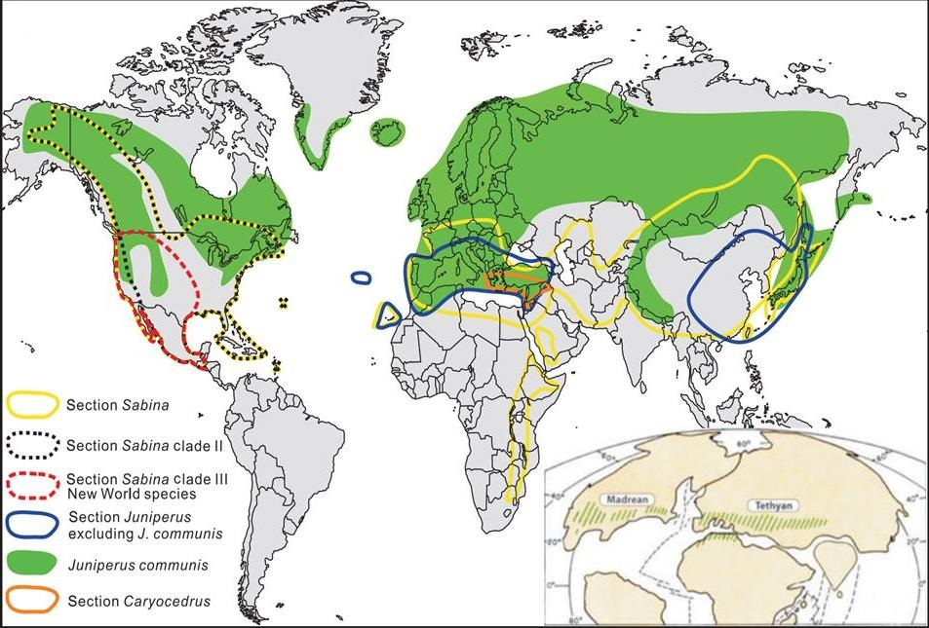
Сурет 1 – Juniperus туысы түрлерінің секция бойынша дүниежүзінде таралуы [10]
Juniperus туысы бор дәуірінде пайда болған ашық тұқымды өсімдіктердің өте ежелгі тобы. Бұл туысты алғаш рет 1700 жылы Ж. Турнефор сипаттаған [9, 11]. Оның өкілдерінің қоныстануы плейстоцен дәуіріне дейін айтарлықтай жылдам қарқынмен жүрді. Плиоцен-плейстоценде көптеген термофильді түрлердің таралу аймағы айтарлықтай қысқарды немесе олар үдемелі аридизацияға және салқындатудың жоғарылауына бейімделе алмай (түр және морфогенез мағынасында), жойылып кетті. Осы кезеңде бірқатар микротермиялық аршалар пайда болады, олар суық, бірақ ылғалды климат жағдайында солтүстік аудандар жазығында және кейбір оңтүстік таулардың биік тауларында айтарлықтай тәуелсіз қауымдастықтар құра бастады немесе басқа формациялардың қауымдастықтарына тарала бастады. Кәдімгі аршаны қоспағанда, барлық аршалар әртүрлі дәрежедегі ксерофиттер болып табылады және олардың шығу тегі жер шарының құрғақ аймақтарымен байланысты. Сонымен қатар, бірқатар түрлер жеткілікті ылғалды және тіпті шамадан тыс ылғалды жерлерде сәтті өсе алады. Сондай-ақ, кәдімгі аршаны қоспағанда, аршаның барлық түрлері кәдімгі ореофиттер болып табылады және олардың фитоценотикалық оқшаулануы тиісті тау құрылымдарының қалыптасу кезеңімен байланысты. Біртұқымды қабыршақты аршалардың шығу орталығы Орталық Азия болып табылады, бұл секциянның көптеген түрлері әлі де осы аймақтарда шоғырланған. Солтүстік жарты шарды түгелдей дерлік алып жатқан шөлдерді, далаларды, саванналарды, сондай-ақ арктикалық және таулы тундраларды қоспағанда, арша туысының қазіргі географиялық ареалы дизъюнктивті болып табылады. Жалпы диапазонда түрлердің алуантүрлілігінің бірнеше орталықтары анық бөлінеді: Жерорта-теңіздік, Орталық-азиялық, Шығыс-азиялық және Солтүстік-америкалық тынық-мұхиттық. Түрлердің негізгі шоғырлану аймақтары Қырым және Кавказ (16 түр), Орта Азия (10 түр), Шығыс Сібір және Қиыр Шығыс таулары (16 түр) болып табылады. Аршалар Солтүстік жарты шарда Арктикадан тропикалық белдеуге дейін таралған. Кейбір түрлері негізгі арша ормандарын құрайды, басқалары тек ілеспелі түр ретінде таралған. Барлық аршалар жарық сүйгіш, көпшілігі құрғақшылыққа төзімді және топырақ таңдамайды [12].
Арша туысы түрлері құрғақ климат пен нашар топыраққа бейімделген, жердің әртүрлі экологиялық жағдайында кездесе алады [7, 13-16]. Туыстың ерекше белгісі – қабыршақ тәрізді мегаспорофиллдердің қосылуынан кейін түзілетін бүржидек деп аталатын жидек тәрізді бүршігінің болуы [17]. Бұл туыс түрлері тұқымдастағы басқа түрлерден айтарлықтай полиморфизімімен ерекшеленеді, бұл систематикада туысты бірнеше туыс тармақтарына, секцияларға және бөлімдерге бөлуге негіз берді. Бірнеше туыс тармақтарды, секцияларды және бөлімдерді қамтитын туыстың таксономиясы вегетативті мүшелердің – жапырақтардың (қылқандардың) және генеративті мүшелерінің – бүржидектерінің құрылысындағы айырмашылықтарға негізделген [7, 11]. Ең алғаш П.Турнефор бұл туысты, оның ішінде тек ине тәрізді қылқан жапырақты аршаларды және қабыршақ тәрізді аршаларды жеке Cedrus Trew туысына бөліп сипаттады [18]. Отыз жылдан кейін К. Линней генеративтік мүшелердің сипаттамасына сүйене отырып, Juniperus және Cedrus арасындағы айтарлықтай айырмашылықтарды таппай, екеуін бір Juniperus туысына біріктірді. Туыс ішіндегі маңызды айырмашылықтарға назар аудара отырып, E. Spach 1841 жылы туысты екі негізгі секцияға бөлді: Oxycedrus Spach. және Sabina Spach. 1847 жылы S. Endlicher бүржидектерінің құрылымы негізінде, Juniperoideae Endl. тұқымдас тармағын бөле отырып, өз систематикасын ұсынды: Oxycedrus Spach. секциясын екі Caryocedrus Endl. және Oxycedrus Endl. секцияларына бөлді, ал Sabina Spach. секциясын өзгеріссіз қалдырды [7, 11, 19, 20]. Исмаилов [19] морфологиялық белгілерді ғана емес, сонымен қатар экологиялық-географиялық талдауларды қолдана отырып, Juniperus туысын үш секцияға бөлу арқылы жіктеу жасады (Oxycedrus Endl., Caryocedrus Endl., Sabina Endl.). Филогенетикалық талдаулар мен аршалардың морфологиялық сипаттамаларын көп жылдар бойы зерттеу нәтижесінде арша туысының монографы Р.Адамс [7] негізгі 3 секцияны анықтай отырып, соңғы таксономияны ұсынды: Caryocedrus Endl. (1 түр – J. drupacea Labill.), Juniperus (=Oxycedrus Endl., 14 түр) және Sabina Endl. (шамамен 60 түр).
Соңғы қабылданған классификация бойынша Juniperus туысы негізгі 3 секцияға Juniperus (=Oxycedrus), Caryocedrus, Sabina бөлінеді [7]. Juniperus (Oxycedrus) секциясы шамамен 20 түрді қамтиды. Жапырақтары 3 данадан, ине тәрізді, түбінен бекінген. Жапырақтардың қолтығында орналасқан жалғыз апикальді бүршіктері 3 дамымаған тұқымбүрлерден тұрады. Бүршіктері қабыршақталған. Бұл секцияға кәдімгі арша (J. communis), сібір арашасы (J. sibirica), қылқанды (қызыл) арша (J. oxycedrus L.), созыңқы арша (J. oblonga Bieb.) және т.б. жатады [7, 8, 11]. Caryocedrus Endl. секциясының жапырақтары 3 данадан, ине тәрізді, төмен түспейді. Жалғыз өкілі – тас жемісті арша (J. drupaceae) [7, 11]. Sabina секциясында 50 астам түр белгілі. Жапырақтары жас, кейде ересек өсімдіктерінде ине тәріздес, үш-үштен, ересектерде жапырақтардың көпшілігі қабыршақты, жұптасып қарама-қарсы орналасқан, көбінесе 3 күлтебасты, түбінде біріктірілген. Бүрлері апикальды дән ұрығынсыз, сабақшалардың ұшында, 1-12 жетілмеген тұқымдарымен орналасқан. Бұл секцияның өкілдері барлық дерлік континенттерде таралған [3, 7, 11].
Көптеген арша түрлері тау жүйелерінің өсімдік жамылғысында маңызды рөл атқарады [21]. Олар табиғатта топырақты эрозиядан сақтап және сел қаупін азайта отырып, маңызды экологиялық рөл атқарады [22]. Аршаның көптеген түрлері тау жүйелеріндегі өсімдіктер қауымдастықтарының басым өкілдері болып табылады [23-26].
Аршаның барлық түрлері халық медицинасында микробқа қарсы, иммунитетті қолдаушы, жараны емдеуші, т.б. қасиеттерімен кеңінен қолданылады. Арша түрлері косметика өнеркәсібінде қолданылатын эфир майларының көзі болып табылады. Эфир майлары парфюмерлік қасиеттерді жақсарту және тотығуға төзімділігін арттыру үшін хош иісті заттардың көзі ретінде қызмет етеді [27, 28]. Арша майы медицинада тиімді антисептик ретінде де қолданылады [29, 30]. Эфир майларынан басқа, арша сығындылары липидтерге, алкалоидтарға, гликозидтерге, полифенолдарға және аскорбин қышқылына бай. Арша қылқандарының құрамында антиоксиданттық қасиетке ие хлорофиллдер мен каротиноидтардың едәуір мөлшері бар [31-33]. Juniperus туысы түрлері сонымен қатар дәстүрлі медицинада, гастрономияда [34], фармацевтикада [35] және алкогольдік сусындарда [36, 37] қолданылған. Дәстүрлі медицинада арша сығындысы қабынуға қарсы, диуретикалық, антисептикалық, ревматизмге қарсы, спазмолитикалық, тұтқыр, карминациялық және тыртыққа қарсы қасиеттері үшін диспепсия, цистит, артрит, подагра және басқа да қабыну жағдайларын емдеу үшін қолданылады [38-41].

1.1.1 Juniperus туысы түрлерінің Қазақстанда таралуы
Жоғарыда айтылғандай, әлемде аршаның 75-ке жуық түрі бар [3, 7], оның ішінде 69 түр «Әлемдік флора» деректер базасында қабылданған [42]. Әртүрлі әдеби деректерге сүйенсек, Қазақстан Республикасының аумағында аршаның 7-ден 10-ға дейін түрі кездеседі [4, 5]. Қазақстан флорасында [4] аршаның 10 түрі сипатталған: Juniperus communis (кәдімгі арша), J. sibirica (сібір аршасы), J. pseudosabina (қара арша), J. turkestanica (түркістан аршасы), J. intermedia (орта арша), J. seravschanica (зеравшан аршасы), J. sabina (қызыл арша), J. semiglobosa (сауыр арша), J. talassica (талас аршасы) және J. drobovii (Дробов аршасы). Абдулина С.А. [5] бойынша Қазақстанда аршаның 7 түрі кездеседі: J. communis, J. × media, J. pseudosabina, J. sabina, J. semiglobosa, J. sibirica және J. seravschanica. Сондай-ақ Котухов және т.б. [43] аршаның J. davurica түрін Қазақстандық Алтайдан сипаттаған. Р. Адамс [7] бойынша J. talassica түрі J. semiglobosa түрөзгерісі болып табылады және J. semiglobosa Regel var. talassica (Lipinsky) Silba ретінде сипатталған, J. drobovii – J. semiglobosa түрінің синонимі ретінде, J. turkestanica түрі J. pseudosabina түрөзгерісі немесе синонимі ретінде, ал J. media жеке түр емес екендігін, J. sabina мен J. chinensis арасындағы будандасудан алынған тетраплоидты гибрид түр екендігін көрсетті [44]. Juniperus секциясына жататын J. communis және J. sibirica түрлерін қоспағанда, аршаның басқа барлық қазақстандық түрлері Sabina секциясына жатады. J. seravschanica түрінің табиғи популяциялары санының азаюына байланысты сиреп бара жатқан, Қазақстанның Қызыл кітабына енген (ІІІ категория) түр болып табылады [6].
Juniperus туысы түрлері шығыс, батыс, солтүстік, оңтүстік және орталық Қазақстанның таулы беткейлерінде, жоталарда, шатқалдарда таралған [4]. Juniperus communis – 2-Тобол-Есіл және 5-Көкшетау флоралық аймақтарында; J. sibirica – 22-Алтай; 23-Тарбағатай; 24-Жоңғар Алатауы; 25-Іле Күнгей Алатау; 25а-Кетмен-Теріскей Алатауы флоралық аймақтарында; J. pseudosabina – 12-Зайсан, 22-Алтай; 23-Тарбағатайда; J. turkestanica – 27-Қырғыз Алатауы, 29-Батыс Тянь-Шаньда; J. intermedia – 29-Батыс Тянь-Шаньда; J. seravschanica – 28 – Қаратау; 29-Батыс Тянь-Шаньда; J. sabina – 1-Жалпы сырт сілемдері, 2-Тобол-Есіл, 3-Ертіс, 4-Семей бурабайы, 5-Көкшетау, 6-Каспий маңы, 7-Ақтөбе, 8-Ембі, 9-Торғай, 10-Батыс ұсақ шоқысы, 10а-Ұлытау, 11-Шығыс ұсақ шоқысы, 12-Зайсан, 23-Тарбағатай, 24-Жоңғар Алатауы, 25-Іле Күнгей Алатау флоралық аймақтарында; J. semiglobosa – 29-Батыс Тянь-Шаньда; J. talassica – 29-Батыс Тянь-Шаньда; J. davurica – 22-Алтай флоралық аймақтарында кездеседі [4].
Қазақстанда Juniperus туысы түрлерінің таралуы мен өсімдік қауымдастықтарында кездесуі А.А. Иващенконың [23-26], Ю.А. Котуховтың [43], Ю.В. Пережогиннің [45], С.А. Айпеисованың [46], О.А. Артемованың [47], Т.В. Дикарева және Н.Б. Леонованың [48], Е.К. Туруспековтың [49] еңбектерінде сипатталған.
Қазақстандық аршаның барлық түрлері халық медицинасында кеңінен қолданылады [50]. Арша түрлері дәрілік өсімдіктер [51] және эфир майларын өндіруге арналған шикізат көзі [52-54] ретінде қызығушылық тудырады. Қазақстанда аршаның эфир майларының құрамын зерттеу [41, 55-57] және J. communis жемістерінің СО₂ сығындысының фитохимиялық талдауы бойынша [58] бірқатар еңбектер жарық көрді. Қазақстанның тау жүйесінің 21 % құрайтын Батыс Тянь-Шань тау жүйесі аршалы ормандардың негізгі шоғырларған орны болып табылады [59]. Дегенмен, Батыс Тянь-Шань тау жүйесінің Қазақстандық бөлігіндегі өсімдіктер жамылғысы, оның ішінде аршалы ормандар туралы деректер жеткіліксіз болып келеді.

1.2 Батыс Тянь-Шань тау жүйесінің физико-географиялық жағдайы мен өсімдік жамылғысы
Жер бедері, геологиясы
Тянь-Шаньның биік тау жүйелерін әлемдік қауымдастық бүкіл планетаның экологиялық тағдыры тәуелді болатын әлемдегі ең маңызды 200 экологиялық аймақтың бірі ретінде таниды. Биоалуантүрлілікті сақтау жөніндегі трансшекаралық жобада өз күштерін біріктірген Орталық Азия елдерінің: Қазақстан, Қырғызстан және Өзбекстан Үкіметтері мен халқының алдында ұрпақтар үшін Батыс Тянь-Шаньның бірегей ерекше өсімдік жамылғысын сақтау проблемасы тұр [59]. Батыс Тянь-Шань өсімдік түрлерінің жоғары шоғырлануымен, сондай-ақ табиғи экожүйелердің сақталуымен ерекшеленеді. Аймақтың флорасы жоғары сатыдағы өсімдіктердің бірнеше мың түрлерімен, соның ішінде батыс тянь-шаньдық эндем түрлермен, мәдени жеміс өсімдіктерінің тектік формаларымен ұсынылған [60].
Батыс Тянь-Шань табиғи және әлеуметтік-экономикалық жағдайы жағынан Орталық Азия бөлігіндегі экологиялық жағдайды тұрақтандыруда шешуші рөл атқарады. Жақын маңдағы тау бөктеріндегі аймақтар әлемдегі ең тығыз қоныстанған аймақтардың бірі болып табылады [59].
Батыс Тянь-Шань тау жүйесі – солтүстігінде Талас жотасымен, оңтүстігінде – Ферғана аңғарымен, оңтүстік-шығысында – Ферғана жотасымен, солтүстік-батыста – Тұран жазығымен шектелген аумақ [59-62]. Аймақ шекарасында: Талас, Піскем, Өгем, Чатқал, Сандалаш, Отайнок, Курамин, Қаратау, Ферғана жоталары және Кетмен-Төбе аңғары орналасқан. Батыс Тянь-Шань тау жүйесінің ұзындығы солтүстік-батыстан оңтүстік-шығысқа қарай 750 км. Ең үлкен ені орталық бөлігінде оңтүстік-батыстан солтүстік-шығысқа қарай 300 км. Батыс Тянь-Шань Еуразия материгінің орталығында мұхиттар мен теңіздермен шектеспейтін (Үнді мұхитынан 3000 км, Солтүстік мұзды мұхиттан 4000 км, Тынық мұхитынан 4500 км, Атлант мұхитынан 8000 км. Қара теңізге дейін 3500 км, Каспий теңізіне дейін 2500 км және Арал теңізіне дейін шамамен 800 км) тау жүйесі болып табылады. Географиялық координаталары: 68-75 градус шығыс бойлықта және 40-45 градус солтүстік ендікте. Облыс аумағы Тұран жазығына терең еніп жатқан Тянь-Шаньның солтүстік-батыс форпосты, Орталық Азияның таулы аймақтарының бір бөлігі болып табылады [59].
Аймақ су артерияларының желісімен шектелген. Ең маңызды өзендері – Арыс, оның салалары Бадам, Ақсу, Жабағылы; Шыршық өзендері Чаткал, Пскем салаларымен; сонымен қатар: Сырдария өзені бассейніне жататын Келес, Аханғаран, Қасан-Сай, Қара-Суу, Талас, Гавасай, Сумсар, Терексай, Падшаата, Ұзынахмат, Шычқан салалары. Ферғана жотасының баурайынан төмен қарай Майлысу, Тентексай, Кегарт, Яссы, Қарақұлжа өзендері құяды. Жоталардың беткейлерінен ағатын өзендердің барлығы дерлік суаруға пайдаланылады. Аймақтағы ең ірі су қоймалары Нарын каскадын құрайды [62, 63]. Бұл – Тоқтағұл, Шамалдысай, Күрпсай, Ташқұмыр, Қампарата су қоймалары. Ең үлкен көл – Сары-Шелек. Мореналық және бөгеттік типтегі шағын көлдер көп. Аймақ арқылы Нарын өзені ағып өтеді, ол Қарадария өзеніне қосылып, Орталық Азиядағы ең ірі өзен – Сырдарияны құрайды. Аймақтың су қоймалары негізінен олиготрофты және салыстырмалы түрде тіршілігі нашар. Әдетте, таулы өзендердің жылы мезгілінде жоғарғы, орта және төменгі ағыстардағы су организмдерінің тіршілік ету ортасы мен түрлік құрамы әртүрлі болады. Суық кезеңде тіршілік жағдайлары мен түр құрамы негізінен теңестіріледі [62].
Батыс Тянь-Шаньның ауданы 90 мың км², оның 70 % теңіз деңгейінен 1000-3000 м биіктікте орналасқан; тек 1 % 4000 м-ден жоғары көтерілсе, 15 % 3000 - 4000 м аралығында. Батыс Тянь-Шань территориясының көп бөлігі Қырғызстанда (68 %), Қазақстанда (21 %) және Өзбекстанда (17 %) орналасқан [59, 64]. Курама жотасының оңтүстік шеті Тәжікстанға тиесілі, батыс аумақтың жалпы ауданының 4 % құрайды. Ферғана жотасының шеткі оңтүстік шеті Такла-Макан шөлімен іргелес Қытай территориясына дейін созылады. Батыс Тянь-Шаньның қар сызығы теңіз деңгейінен 3700-4000 м биіктікте өтеді, бұл климаттың жалпы құрғақтығына байланысты. Жоталардың көпшілігі көрсетілген сызықтан сәл ғана жоғары көтерілуіне байланысты мұнда жалпы мұз басу Тянь-Шаньның биік орталық бөлігіндегідей дамымаған. Соңғы онжылдықтарда Тянь-Шаньның барлық жерінде мұздықтардың азаюы байқалды. Олардың ең кішісі мүлдем жоғалып кетті. Атмосфералық ылғалдың негізгі бөлігін тартатын және жинақтайтын мұздықтар болғандықтан, тау мұздануының азаюының салдары аймақтың экологиялық жағдайына теріс әсер береді. 3200-3400 м-ден астам биіктікте мәңгі мұздықтар байқалады. Соңғы мұзданудан бері сақталып келе жатқан реликті сипатқа ие мұздықтар болып табылады [59, 65].
Ботаникалық-географиялық аудандастырылуы. Зерттеу аудандарының орны (және дәрежесі) туралы негізгі түсінік Орта Азияның таулы аймақтарының ботаникалық-географиялық (геоботаникалық) бөлшектенуін қамтамасыз етеді. Зерттелетін аумақты ботаникалық-географиялық аудандастыру схемасы [66, 67, 68] ХХ ғасырдың екінші жартысында берілген. Голарктикалық патшалық. Жерорта теңіздік патшалық тармағы. Иран-Тұран облысы. Батысазиялық немесе Алдыңғыазиялық ішкі облысы. Оңтүстік-Түркістандық таулы провинциясы. Батыс-Тянь-Шандық аймақ. Машат-Таластық, Чирчик-Чатқалдық, Курамин-Қасансайлық шағын аймағы. Ақсу-Жабағылы, Паркент, Сандалаш-Чатқал, Афлатун-Қарасу аудандары [59].
Климаты
Батыс Тянь-Шань – Мойынқұм мен Қызылқұм шөлдеріне терең еніп жатқан Тянь-Шань-Алай тау жүйесінің ең шеткі шекарасы. Шеткі орналасуына және оның көптеген негізгі жоталарының ендік орналасуынан ауытқуына байланысты олар Атлант мұхитынан ылғал тасымалдайтын ылғалды ауа массаларын ұстап, оларды беткейлеріне жинайды [69]. Батыс Тянь-Шань – Тянь-Шаньның ең ылғалданған және жылы климатты бөлігі болып табылады. Мұнда жеке жоталарда жылына 1000-1500 мм-ге дейін жауын-шашын түседі. Жауын-шашын түсетін күндер саны шамамен үш айға жетеді, іргелес шөлдерде - 10-15 күн. Аймақтың көп бөлігінде қаңтардың орташа температурасы -15 ^{о}С төмен емес, орта тауларда -10 ^{о}С және аласа тауларда -3-5 ^{о}С төмен емес. Температура мен ылғалдың салыстырмалы қолайлы режимі органикалық тіршіліктің жақсы дамуын көрсетеді [70]. Таулы және жайылмалы қылқан жапырақты және жапырақты ормандардың алуантүрлілігі Тянь-Шань және осы ендіктердің басқа тау жүйелері үшін бұрын-соңды болмаған. Бүкіл Азияда мұндай көлемі бойынша бірдей, орман алуантүрлілігі бойынша ерекше аймақтар жоқ. Олардың кейбіреулері мұз басуға дейінгі кезеңнен, үшінші дәуірден сақталған, солтүстіктің суық желдерінен жоталармен қорғалған. Ормандардың алуантүрлілігі және бұрынғы дәуірлердің басқа да реликтері аумақтың тірі табиғатына ерекше өзіндік ерекшелік береді. Бұрынғы ойпатты аумақтардың тау құрылысы процесінің бірте-бірте үлкен биіктікке көтерілуі, бір жағынан, оларда өмір сүрген қауымдастықтардың өзгеруімен, ал екінші жағынан, жеке топтардың белгілі бір сақталуымен қатар жүрді [71].
Тау етегіндегі жазықтар мен жоталардың аласа бөктерлері қазір түгелдей дерлік елді мекендер, антропогендік экожүйелер немесе қатты бұзылған жерлер алып жатыр, бұл Батыс Тянь-Шаньға салыстырмалы түрде оқшауланған, аралдық жағдай береді. Сырдария мен Талас өзендерінің аңғарларынан таулы ормандар мен Тянь-Шаньның қарлы шыңдарына дейінгі табиғи экожүйелердің бұрыннан бар біртұтас кешені қазіргі уақытта өзгерген мәдени ландшафттардың орасан кеңістігімен бөлініп жатыр [72].
Тау рельефі ылғал мен солтүстік желден қорғауды қамтамасыз етіп қана қоймайды, сонымен қатар адам әрекетінен табиғи жүйелерге жүктеменің шамадан тыс өсуіне жол бермейді. Қатты бөлшектелген жер бедері табиғи экожүйелерді сақтауға сәйкес келмейтін егіншіліктің дамуын шектейді, өйткені егістік жерлер мен елді мекендер оларды толығымен алмастырады. Таулар ежелден көшпелі мал шаруашылығының негізгі аймағы болған. Көптеген ғасырлар бойы көшпенділер жайылымдарды тұрақты пайдалану әдістерін дамытты және экожүйелер белгілі бір өзгерістерге ұшырағанымен, олар өздерінің негізгі ерекшеліктерінде сақталды [73]. Аймақтың биоалуантүрлілігіне елеулі қауіп өткен ғасырда, әсіресе оның екінші жартысында, бұрынғы көшпелі мәдениет жойылып, мал саны мен жайылым әдістері шөптер мен орман экожүйелерінің сақталуына сәйкес келмейтін кезде пайда болды. Сонымен бірге аймақтағы халықтың бұрын-соңды болмаған өсуінің салдары әсер ете бастады. Ол егістік жерлердің, жолдар желісінің, елді мекендердің кеңеюімен, өнеркәсіптің, оның ішінде тау – кен жұмыстарының дамуымен қатар жүрді. Нәтижесінде барлық табиғи экожүйелердің жағдайы барлық жерде күрт нашарлай бастады. Аймақ мемлекеттері аймақта бірқатар табиғи қорғалатын табиғи аумақтарды құра отырып, бірегей жабайы табиғатты сақтауға күш салды. Қазіргі уақытта мұнда 5 қорық, үш ұлттық саябақ және бірқатар табиғи қорықшалар жұмыс істейді. Алайда, егер олар бүкіл аймақта қорғалатын аумақтардан тыс жерде оны сенімді сақтау бойынша шаралар қабылданбаса, олар ұзақ мерзімді уақытта аймақтың биоалуантүрлілігінің сақталуын қамтамасыз ете алмайды [73].
Өсімдіктер жамылғысының зерттелу тарихы
Батыс Тянь-Шаньндағы алғашқы ботаникалық зерттеулер Х1Х ғасырдың аяғы мен ХХ ғасырдың басында Орта Азияға ірі географиялық экспедициялармен басталды. Бұл кезеңдегі зерттеушілердің еңбектері негізінен флоралық сипатта болды. 1864 жылы Н. А. Северцов Талас жотасы мен Шатқал алқабын, 1878 жылы - Кетмен-Төбе қазаншұңқырын, Нарын өзенінің төменгі ағысын зерттеді [59]. 1871 жылы Ферғана жотасында А. П. Федченко және О. А. Федченко өсімдіктерді жинады. Кетмен-Төбе қазаншұңқыры мен іргелес жоталарға 1878 жылы А. Н.Фетисов; 1913 жылы Ферғана жотасына В.В. Сапожников, Б. К. Шишкин, В. Г. Генина, А. И. Бессонов, Б. Е. Корбуш зерттеу жұмыстарын жүргізді [59]. 1920 жылдан кейін Орталық Азия мемлекеттік университеті (ОАМУ) ботаниктерінің бір тобы Орталық Азия мен Қазақстанның, ең алдымен Батыс Тянь-Шаньның өсімдік жамылғысын жан-жақты зерттеу жұмыстарын бастады [74-76].
Ақсу-Жабағылы қорығында ботаникалық жұмыстар 1934 жылы басталды. 1939 жылы А.П.Масальский «Ақсу-Жабағылы қорығының флорасына арналған материалдар» қолжазбасын ұсынды, онда түтікті өсімдіктердің 896 түрі туралы деректер келтірілген [77]. Көптеген жылдар бойы (1939-1959) Н.Х. Кармышева қорықтың өсімдік жамылғысын зерттеумен айналысты. Оның «Ақсу-Жабағылы қорығының флорасы мен өсімдік жамылғысы» монографиясында түтікті өсімдіктердің 1306 түрі мен өсімдік жамылғысының 10 түрі сипатталған [78]. 1988 жылы «Қайнар» баспасы «Ақсу-Жабағылы» атты түрлі-түсті фотоальбом шығарды. Авторлары А. А. Иващенко және А. Книстаус [59, 79].
1980 жылы В. Н. Павлов Батыс Тянь-Шаньның өсімдік жамылғысы туралы жалпы мәлімет жариялады [68]. Батыс Тянь-Шаньның өсімдік жамылғысын сипаттау кезінде ол 6 типтер топтарын, 17 типті және 141 формацияны анықтады. Өсімдік жамылғысының классификациясы мен терминологиясының мәселелері пікірталас тудырады. Жоғары классификациялық бірліктерді - өсімдік жамылғысы түрлерін анықтау күрделі болып табылады. Келіспеушіліктер өсімдік жамылғысының күрделілігінен туындайды: әлсіз тұтассыздық, жеткіліксіз және толық зерттелмегендіктен. Көптеген зерттеушілер таулы өсімдік қауымдастықтарын жақсы зерттелген өсімдік түрлерінің жүйесінде қарастырады. Е.Н.Коровин [67] классификациялаудың экологиялық тәсілін пайдалана отырып, Орта Азия мен Оңтүстік Қазақстанның өсімдіктер жамылғысының 18 түрін анықтады.
Орталық Азияның өсімдіктер картасы алғаш 1957 жылы (1:1000000) жарияланды [59]. 80-жылдары аймақтағы кейбір тірі табиғат объектілерінің таралуы туралы түсінік беретін өсімдіктердің таралуының шағын масштабты карталарын қамтитын аймақ елдерінің атластары шығарылады. 80-90 жылдары. М: 1:500000 өсімдіктер жамылғысы, ормандар, табиғатты қорғау бойынша тақырыптық карталар сериясы аймақ елдерінде шығарыла бастады.
Ботаникалық институт және КСРО Орталық Азия республикалары ботаниктерінің ұжымы 1995 жылы М: 1:2 500 000 [80, 81] «Орта Азия мен Қазақтанның тауларының өсімдіктер жамылғысы» картасын жасап шығарды. «Таулардың өсімдіктер жамылғысы» бөлімінің мәтіндік бөлігі әртүрлі дәрежедегі өсімдіктердің 13 ірі типологиялық бөлімшелерін қамтыды: өсімдік жамылғысы түрлері (фриганоидтар, далалар, шөлдер, жалпақ жапырақты ормандар, саванноидтар), өсімдік жамылғысының тип тармақтары (криофитті жастықшалар, криофитті шалғындар, криофитті фриганоидтар, криофитті саванноидтар, криофитті далалар, криофитті шөлдер) және олардың комбинациясы (қараңғы қылқан жапырақты ормандар, бұталар мен шабындықтар). Авторлар ұжымы В. Д. Сочаваның [82] ұсынысын: жоғары геоботаникалық категорияларды - өсімдік түрлерін бөліп алғанда, бірнеше экобиоморфтар мен түрлердің географиялық топтарының бір мезгілде үстемдік ету мүмкіндігін ескере отырып, «өсімдік жамылғысы типтері» ұғымын кең, планеталық түсіндіруді ұстану керек деп санайды. Қазіргі көптеген жұмыстар «Қазақстан және Орта Азия өсімдіктерінің картасы» авторлары ұсынған өсімдіктер жамылғысы түрлерінің жіктелуін ұстанады [80, 81]. «Қазақстан және Орта Азия өсімдіктерінің картасы» авторлары ұсынған өсімдіктер жамылғысындағы өсімдіктердің латынша атаулары С.К. Черепанов [83] бойынша берілген [80, 81].
1992 жылдары аймақ елдері биоалуантүрлілік туралы конвенцияға қосылды [84]. Ұлттық стратегиялар мен іс-әрекеттер жоспарларын құру бойынша жұмыс Батыс Тянь-Шаньды қоса алғанда, бір жарым ғасырлық зерттеу кезеңінде елдердің жануарлар мен өсімдіктер әлемі туралы ақпаратты жинақтауға және ретке келтіруге мүмкіндік берді. 2001-2003 жылдар кезеңінде Жаһандық Экологиялық Қор – Дүниежүзілік банктің Орталық Азия трансшекаралық жобасы аясында флора мен өсімдіктердің аймақтық алуантүрлілігінің қазіргі таралуы мен жай-күйін нақтылауға мүмкіндік беретін бірқатар ботаникалық-зоологиялық экспедициялар жасалды [84].
Батыс Тянь-Шаньның өсімдік жамылғысының қазіргі жағдайына шолу
Батыс Тянь-Шань флорасы Орталық Азиядағы ең бай өсімдік жамылғыларының бірі болып табылады. Оның аумағының 1 % алып жатқан Батыс Тянь-Шаньда – Орталық Азияда белгілі түтікті өсімдіктердің 9000 түрінің 3500-ге жуығы шоғырланған. Батыс Тянь-Шань флорасында жоғары споралы және ашық тұқымдылар салыстырмалы түрде аз, бірақ соңғыларының өкілдері (Picea A.Dietr., Abies Mill., Juniperus L.) өсімдік жамылғысының пайда болуында маңызды рөл атқарады [60].
Флораның негізін жабық тұқымдылар құрайды (90 %-дан астам). Оның ішінде – 20 % жуығы біржарнақтылар және 80 % қос жарнақтылар. Флораның ең үлкен үш тұқымдастары - Asteraceae Dumort., Poaceae Barnhart, Fabaceae Lindl. болып табылады. Орта ғасырда пайда болған Lamiaceae Martinov, Apiaceae Lindl., Brassicaceae Burnett, Liliaceae Juss., Caryophyllaceae Juss. тұқымдастарының флорада алатын орны ерекше. Scophulariaceae тұқымдасындағы түрлердің көптігі Veronica L. туысының біржылдық түрлерінің көптігімен түсіндіріледі; керісінше, Boraginaceae Juss. тұқымдасы монотипті туыстардың көп болуына байланысты таралған. Rosaceae Juss. және Ranunculaceae Juss. өте ерекше көп түрлермен таралған. Бұл осы тұқымдастағы Potentilla L., Rosa L., Ranunculus L. туыстарының алуантүрлілігімен түсіндіріледі [60].
Тұтастай алғанда, ең үлкен тұқымдастардың спектрі Ежелгі Орта Жердің шығыс бөлігінің таулы флорасына өте тән, дегенмен оның Батыс Тянь-Шаньда перифериялық орналасуымен байланысты кейбір ерекше белгілері бар. Бұл ерекшеліктер туыстардың түрлік байлығын талдау арқылы расталады, олардың ішінде ең кең таралғандары: Astragalus L., Polygonum L., Allium L., Artemisia L., Oxytropis DC., Ranunculus L., Carex L., Gagea Salisb., Potentilla L., Cousinia Cass., Salix L., Ferula L., Rosa, Veronica L., Cotoneaster Medik., Silene L., Taraxacum F.H.Wigg., Jurinea Cass., Potentilla және Ranunculus туысының алуантүрлілігі эндемикалық расалар арқылы көрінеді және Батыс Тянь-Шаньның қоршаған орта жағдайларының әртүрлілігін көрсетеді. Silene, Salix, Oxytropis туыстарының маңызды алуантүрлілігі аймақтың флорасының байлығының әртүрлілігін көрсетеді [81]. Осы биіктік белдеуінің жоғары және төменгі бөлігінде түрлердің алуантүрлілігі күрт төмендейді. Тау бөктерінде арамшөптер мен біржылдық өсімдіктердің арқасында түрлердің әртүрлілігі артады. Жалпы өмірлік формалардың ішінде шөпті көпжылдықтар және біржылдықтар басым болып келеді. Ағаштар мен бұталардың ішінде ашықтұқымдылар тек осы формалармен ұсынылған, ал жабық тұқымдылар қатарына раушангүлділер, талдар, бөріқарақаттар, жидектер өкілдері жатады. Даражарнақтылар арасында ағаш формалы өсімдіктер жоқ. Мәдени өсімдіктердің жабайы туыстарының 150 түрінің генофондынан өнімділігі жоғары және паразиттерге, ауа райының қолайсыз жағдайларына және ауруларға төзімді жаңа сорттарды шығару үшін өте перспективалы болып табылады [59, 60, 77].
Егеменді республикалар шегінде, әдеби деректер, Орталық Азияның аймақтық флоралары мен өсімдік анықтауыштарын ескере отырып, экспедициялық зерттеулер материалдары бойынша Батыс Тянь-Шань аумағының жоғары өсімдіктер флорасы өте бай және ерекше болып табылады [26].
Қырғызстанның Батыс Тянь-Шаньдағы жоғары өсімдіктерінің флорасы 570 туыс және 90 тұқымдасқа жататын кем дегенде 2200 түрмен ұсынылған. Қырғызстанның жалпы флорасының шамамен 53 % (шамамен 4100 түр) осы аумақта тіркелген. Қырғыз жотасының флорасы 1520-ға жетеді, Варзоба флорасы - 1500-ден астам, Зеравшан тауы - 1300-ге жуық, Копетдаг - 1200 түрмен ұсынылған [85].
Батыс Тянь-Шаньның жақсы зерттелген Өзбекстан бөлігінде жоғары өсімдіктер флорасы 472 туыс пен 87 тұқымдастың 2200 астам түрін құрайды. Оның ішінде жабық тұқымдылар флорасы 2150 түрден тұрады. Үш өте алуантүрлі Astragalus, Allium, Cousinia туыстарынан тұратын, жетекші Asteraceae, Fabaceae, Poaceae тұқымдастары басым болып келеді. Батыс Тянь-Шаньның Өзбекстан бөлігінде өсімдіктердің 4 туысы мен 208 түрі эндемдер болып табылады. Мемлекеттің қорғауына өсімдіктердің 57 түрі тіркелген [86].
Қазақстанның Батыс Тянь-Шаньның жоғары өсімдіктер флорасы шамамен 102 тұқымдас және 539 туысқа жататын 1635 түрді қамтиды. Қазақстандағы Батыс Тянь-Шаньның ерекше қорғалатын аймақтарды қоса алғанда өсімдіктер жамылғысы туралы соңғы жұмыстар А.А. Иващенконың [23-26, 87, 88], А.А. Құрмантаеваның [89], К.Ш. Тожибаев және тағы басқаларының [90] еңбектерінен көруге болады. Аймақтағы жоғары сатыдағы өсімдіктер флорасының жағдайы жалпы алғанда қанағаттанарлық. Антропогендік фактордың әсері әсіресе таулардың төменгі және жоғарғы белдеулеріндегі интенсивті жайылым аймақтарында арамшөп түрлерінің үлес салмағының өсуінен, мал шаруашылығы орындарында өсімдік түрлерінің санының азаюымен байқалады. Ал, кейбір жерлерде сәндік және шаруашылық-құнды түрлерінің толық жойылуы (Tulipa L. түрлері, Allochrusa gypsophiloides (Regel) Schischk., Rheum maximowiczii Losinsk., Aconogonon coriarium (Grig.) Tzvelev. т.б.) анықталған [90].
Жалпы алғанда, Батыс Тянь-Шань флорасының барлық түрлерін келесі мекендеу орталарының негізгі түрлеріне топтастыруға болады [85, 90]:
1. Плюрирегиональды (көп аймақтық). Негізінен Capsella bursa-pastoris (L.) Medik., Convolvulus arvensis L. сияқты арамшөпті өсімдік түрлері.
2. Голарктикалық. Poa angustifolia L., Dactylis glomerata L. типтік өкілдері.
3. Ежелгі жерортатеңіздік. Топ негізінен жартылай саванналар мен бұталы өсімдік жамылғыларында ұсынылған. Негізгі типтік өкілі Hordeum bulbosum L.
4.Таулы ортаазиялық. Көптеген түрлер жапырақты ормандермен байланысты: Malus sieversii (Ledeb.) M.Roem., Prunus divaricata Ledeb., Crataegus turkestanica Pojark., Polygonum coriarium Grig., Ligularia heterophylla (C.Winkl.) Hand.-Mazz., Fraxinus sogdiana Bunge. және т.б. Бұл типке бұталы өсімдік жамылғылары мен жартылай саванналарға тән туыс түрлері жатады: Inula macrophylla Kar. & Kir., Scabiosa songorica Schrenk. және т.б. Биік таулы жерлерде салыстырмалы түрде түрлердің аздығы байқалады.
5. Ирандық-пригималайлық. Түрлер экологиялық жағынан алуан түрлі, соның ішінде Juglans regia L. жапырақты орман эдификаторы және жапырақты орманға тән Cousinia umbrosa (Bunge) Boiss., Crambe kotschuana Fenzl, Artemisia persica Bunge және т.б. түрлері.
6. Батыс тяньшандық-памиралайлық. Түрлердің негізгі бөлігі жапырақты ормандарға жатады: Aser turkestanicum (Regel) Pimenov & Kljuykov, Aegopodium tadschicorum Schischk., Nepeta formosa (Boiss.) Boiss., Lonicera korolkovii (Pojark.) Pojark., Restella albertii (Boiss.) Pimenov, Melandrium turkestanicum (Ledeb.) Boiss., Cerasus verrucosa (Bunge) K.Koch.
7. Батыс-Тяньшандық. Түрлердің көпшілігі әртүрлі топтардан тұрады, олардың ауқымы Батыс Тянь-Шаньмен шектеледі.
Батыс Тянь-Шань флорасы негізінен ежелгі орта-жермен шектелген (шамамен 70%) түрлерден тұрады. Салыстырмалы түрде негізінен Орта Азиямен шектелген немесе одан тыс жерлерде өсетін шағын диапазоны бар түрлер басым. Мұндай түрлердің көптігі флораның құрамындағы автохтонды элементтердің маңызды рөлін көрсетеді. Соңғы бес топ Батыс Тянь-Шаньның флоралық құрамының бірегейлігін көрсетеді, ал соңғы екеуі эндемдік және субэндемдік түрлер мен туыстардың көп санын қамтиды. Осы Батыс Тянь-Шаньда қалыптасқан өсімдік жамылғыларының ішінен жапырақты ормандардың, оның ішінде аршалы ормандардың алатын орны ерекше [59].
Аршалы ормандар
Аршалы ормандар – Батыс Тянь-Шань ормандарының ең көп тараған түрі. Олар 1800-2800 м биіктіктегі ірі жоталардың барлығында дерлік кездеседі. Олар әдетте солтүстік экспозициялары бар беткейлерді алып жатыр. Таулардың ортаңғы белдеуінде олар көбінесе оңтүстік экспозицияның беткейлеріне ауысады. Жалпы ауданы – 6319 мың км² [65, 91].
Өзбекстан аумағында аршалы ормандар Құрама жотасының солтүстік беткейлерінде (Әбжазсайдан Лашкерек пен Гушсайға дейін) жақсы сақталған өсімдік қауымдастығын құрайды; Чатқал жотасының оңтүстік кіші баурайында (Дүкентсай өзенінің сол саласы – Каттасай өзенінің шатқалы). «Биоөңірлік жоспарды дайындау шеңберінде Пскем, Өгем, Чатқал, Құрамин жоталары мен Қаржантау жотасын далалық зерттеу нәтижелері туралы» есебінде Өзбекстан және Қазақстандық арша ормандары туралы мәліметтер берілген. Жалпы ауданы (Қырғызстанды қоса алғанда) – 2,7 мың км². Арша ормандарының орташа тығыздығы (жанасуы) 0,3-тен аспайды [92].
Флорасына келетін болсақ, негізгі доминантты түрлер: зеравшан аршасы J. seravschanica және сауыр аршасы J.semiglobosa. Ағаштардан әдетте: Celtis caucasica C.A.Mey., Acer turkestanicum (Pojark.) K.Koch, Crataegus turkestanica Pojark., Betula turkestanica (Regel) Trautv. түрлері тараған. Бұталы қабаты: Exochorda tianschanica (Kom.) H. Hara, Abelia corymbosa (Bunge) Benth., Louiseania ulmiflora (Pojark.) K.Koch, Spiraea lasiocarpa (Regel) Maxim., S. hypericifolia L., Lonicera karelinii (Pojark.) Pojark., L. lanata (Willd.) Pojark., Berberis integerrima (Bunge) Jaub. & Spach, B. heteropoda (Bunge) M.Pimenov, Cerasus tianschanica (Kom.) Yu & Li, Cotoneaster oliganthus (Regel) Kom., Euonymus semenovii (Pojark.) A.P.Dilger, Padellus mahaleb (L.) Medik., Rosa fedtschenkoana K.Koch, R. platyacantha (Regel) M.Schmid, R. kokanica (Regel) M.Schmid. түрлерінен қалыптасқан. Шөптесін жамылғысы: Bothriochloa ischaemum (L.) Kuntze, Hordeum bulbosum L., Alytrigia trichophora (Roth) Nevski, Phleum phleoides (M.Bieb.) Panz., Dactylis glomerata L., Brachypodium sylvaticum (Huds.) P.Beauv., Poa nemoralis L., Prangos pabularia (L.) Rchb., Ferula tenuisecta (K. Koch) K. Koch, Ferula prangifolia (Boiss.) Korov., Ferula rubroarenosa Korov., Ferula kirialovii (Korov.) Pimenov, Origanum tytthanthum (Boiss.) Rech.f., Crambe kotschyana Fenzl, Galium pamiro-alaicum Pojark., G. boreale L., Iris ruthenica Pall., Ligularia thomsonii (C.B.Clarke) Hand.-Mazz., Inula macrophylla Kar. & Kir., Dictamnus angustifolius Schrenk, Cousinia krauseana (Boiss.) Boiss. түрлерінен тұрады [59, 92].

1.2.1 Батыс Тянь-Шаньдағы ерекше қорғалатын аймақтар
Дүние жүзіндегі жалпы экологиялық жағдайдың нашарлауы жабайы табиғат пен адамның өзіне де қауіп төндіреді. Өсімдіктер мен жануарлардың құнды генофондының көптеген түрлерінің популяцияларының ауқымы азайды: олардың кейбіреулері өте сирек болса, ал басқалары жойылып кету алдында тұр. Сондықтан, осы кезеңдегі планетамыздың негізгі маңызды проблемасы өсімдіктер мен жануарлар әлемінің барлық алуантүрлілігін сақтау және қорғау мәселесі болып табылады [93].
Өзбекстанның табиғаты бай және алуан түрлі. Алтын құмды сусыз шөлдер, қар басқан шыңдар, қызыл көкнәр гүлдеген жасыл алқаптар, шуылдаған тау өзендері, көгілдір көлдер ерекше байқалады. Елдің флорасы мен фаунасы алуантүрлі. Осы алуантүрлілікті сақтауда құрылған бірнеше ерекше қорғалатын аймақтар бар: Замин ұлттық табиғи паркі, Өгем-Чатқал ұлттық табиғи паркі, Чатқал таулы орман мемлекеттік биосфералық резерваты, Кітап геологиялық мемлекеттік қорығы, Замин тау аршасы мемлекеттік қорығы, Гисар таулы-арша мемлекеттік қорығы, Қызылқұм мемлекеттік тоғай-құм қорығы [94].
Қырғызстандағы ұлттық саябақтар мен ерекше қорғалатын табиғи аумақтар шамамен 1,5 миллион гектарды алып жатыр, бұл елдің жалпы аумағының шамамен 7 % құрайды. Ерекше қорғалатын табиғи аумақтардың әр түрлі түрлері бар: 10 қорық, 13 ұлттық парк, 19 табиғи ескерткіш және 45 басқару аймағы, оның ішінде ботаникалық қорықтар, орман қорықшалары және зоологиялық қорықтар. Бұл ұлттық және табиғи саябақтар сезімтал және бірегей экожүйелерді қорғауға және демалыс үшін қауіпсіз және қолайлы аумақтарды ұстауға арналған. Осы ерекше қорғалатын аймақтардың ішінен Ала-Арча ұлттық саябағы арша түрлерін сақтау мақсатында құрылған [95].
Батыс Тянь-Шаньның биологиялық алуантүрлілігін қалпына келтіру, сақтау және өсімдік жамылғысын қорғау үшін жойылып кету қаупі төнген өсімдіктердің жекелеген түрлерін емес, осы түрлердің көптігі мен табиғатына тән экологиялық ортасы бар қауымдастықтарды қорғау, табиғи жем - шөп алқаптарын пайдаланудың маусымдылығы мен еселігін сақтау, ерекше қорғалатын табиғи аймақтар желісін – ЕҚТА (қорықтар, ұлттық парктер, қорықшалар) кеңейту, экологиялық мониторинг қызметін ұйымдастыру қажет.
Қазақстанның бай және бірегей табиғатын антропогендік әсердің жойқын әсерінен қорғау жөніндегі шаралар кешенінде ең маңызды орындардың бірі табиғи резерваттар желісін: ұлттық парктер, қорықтар, қорықшалар, табиғи ескерткіштерді құру болып табылады [96].
Ерекше қорғалатын табиғи аймақтар (ЕҚТА) желісі жалпы фитоценоздардың аймақтық фитоценотикалық және экологиялық алуантүрлілігін, барлық алуан түрлілігі бойынша флораны, сондай-ақ сирек кездесетін және жойылып бара жатқан түрлердің сақталуын қамтамасыз етуі тиіс. Қорықтар мен басқа да қорғалатын орындар – жабайы табиғатты өз еркімен қалдыруға болатын жердегі соңғы пана деп айтуға болады. Сонымен қатар, эндем, реликт, сирек кездесетін және жойылып бара жатқан түрлерді сақтау мақсатында халықаралық, республикалық, жергілікті деңгейдегі Қызыл кітаптарды ұйымдастыру қарастырылған [97].
Зерттеу нысаны ретінде алынған зеравшан аршасы, санының сиреп бара жатуына байланысты Қазақстанның Қызыл кітабына енген (ІIІ категория) түр болғандықтан, популяцияларын сақтау және қорғау мақсатында еліміздің Түркістан облысындағы ерекше қорғалатын аймақтар – Ақсу-Жабағылы мемлекеттік ұлттық қорығы мен Сайрам-Өгем мемлекеттік ұлттық паркінде сақталуда [6].

1.2.1.1 Ақсу-Жабағылы мемлекеттік ұлттық қорығы
Ақсу-Жабағылы мемлекеттік табиғи қорығы Батыс Тянь-Шанда үш елдің – Қазақстан, Қырғызстан және Өзбекстан шекарасында орналасқан (70°18'-57' E, 42°08'-30' N), 1281 км² ауданды алып жатқан, меридиандық бағыттағы ұзындығы батыстан шығысқа қарай 53 км және оңтүстіктен солтүстікке қарай 41 км құрайды [59]. Ол Талас Алатауының батыс шекарасын және оның солтүстік-батыс сілемдерін: Жабағылытау тауларын, Алатау, Бұғылытор, Ақсутау және Өгем жоталарын алып жатыр. Қаратау жотасының маңында юра дәуіріндегі флора мен фаунаның қорымдары бар, ауданы 2,2 км² палеонтологиялық орындар табылған. Теңіз деңгейінен абсолютті биіктігі-1300-4200 м. Альпілі рельефті – тік беткейлері бар терең шатқалдар. Қорық Сахара-Гоби шөлді аймағының Иран-Тұран субауданына жататын Таулы-Ортаазиялық провинциясының Батыс Тянь-Шань субпровинциясында орналасқан. Орта таулы белдеу (1300–2000 м) сирек аршалы (J. seravschanica, J. semiglobosa) ормандары бар шалғынды-дала формацияларымен ерекшеленеді; субальпі шалғындары (2000–3000 м) жатаған арша өсінділері (J. turкestanica) және жартасты беткейлермен алмасады; альпі белдеуін (3000 м-ден астам) тау жыныстары, мәңгілік қар және 3500 м-ден жоғары мұздықтар алып жатыр. Қорық аумағының көп бөлігі теңіз деңгейінен 2000 м биіктікте орналасқан [98].
Тау жыныстарының геологиялық құрылысы мен құрамының негізгі ерекшелігі – карбонатты жыныстардың (әктастардың) басым болуы. Конгломераттар, құмтастар, тақтатастар сирек кездеседі. Массивті кристалды жыныстар жеке шағын аралдармен ұсынылған. Тік тау беткейлерінің етегінде бор және үшіншілік шөгінділері, әдетте төрттік лесс тәрізді саздақтармен жабылған жерлерде кездеседі. Топырақ жамылғысы өте алуан түрлі. Аласа тауларда сұр-қоңыр топырақтар, ал орта тауларда қоңыр топырақтар, биік тауларда таулы-шалғынды альпілік және субальпілік топырақтар, биік таулы қара түсті топырақтар, сондай-ақ жайылмалық орманды-шалғынды және шалғынды топырақтар басым. Қорық аумағы Орталық Азия мен Қазақстан тауларына тән рельефтің барлық түрлерін қамтиды, атап айтқанда: тау етегіндегі алқап, аласа таулы адыр, орта таулы және биік таулы [99].
Ауаның жылдық орташа температурасы 5,8-10,8^{о}С аралығында. Абсолюттік ең төменгі температура (қаңтар) биіктік инверсиясына байланысты тау етегінде -38 ^{о}С, орта тауларда -32 ^{о}С. Шілдедегі абсолютті максимум тау бөктерінде 38–41 ^{о}С, орта тауларда 30 ^{о}С. Жазда Талас Алатауының батыс беткейлерінде әрбір 100 м көтерілген сайын температура орта есеппен 0,7^{о}С төмендейді. Тау етегіндегі жауын-шашынның жылдық орташа мөлшері 526 мм-ден (аумақтың солтүстік бөлігі) 627–765 мм-ге дейін (батыс бөлігі), орта тауларда – 891 мм. Кейбір жылдары 1260 мм (Жабағылы өзені алабы) және 1347 мм (Балдабрек өзені алабы) дейін түседі. Ең көп жауын-шашын мөлшері көктем айларында, ал жазы құрғақ болып келеді. Қысқы жауын-шашын жылдық мөлшердің 51 % құрайды. 1300–2000 м биіктікте қар жамылғысының орташа максималды биіктігі 27–82 см (Жабағылы) және 75–99 см (Балдабрек) құрайды [100].
Қорық флорасы Батыс Тянь-Шань флорасының жартысына жуығын құрайды және оған 1737 түр кіреді, оның ішінде саңырауқұлақтардың 235 түрі, қынаның 64 түрі, балдырлар мен мүк тәрізділердің 63 түрі, сондай-ақ түтікті өсімдіктердің 1312 түрі бар. Қорық аумағында Батыс Тянь-Шань үшін бөлінген 16 өсімдік жамылғысының 14 типі таралған. Шөлдер мен гипсофильдік жартылай бұталы қауымдастықтарды қоспағанда, қорықта Батыс Тянь-Шаньның барлық дерлік ландшафтық типтері мен тип тармақтары ұсынылған. Қорық флорасы аймақтық флораның шамамен 50 % (Қаратауды қоспағанда, Батыс Тянь-Шань аумағы) және барлық Орталық Азия флорасының 25 % құрайды [59, 101].
Қорықтың флорасы эндемизмнің жоғары дәрежесімен сипатталады [26]. Ақсу-Жабағылы мемлекеттік табиғи қорығының аумағында және оның жақын маңында 20 эндемдік туыс (Таулыортаазиялық ауданға тән 64 туыстың ішінде) кездеседі. Әртүрлі қатардағы эндемик түрлерінің үлесі шамамен 10 % құрайды, оның ішінде: Қаратау ауданының эндемиктері – 28 түр, Өгем-Чатқал ауданының эндемиктері – 25 түр, Қырғыз ауданының эндемиктері – 35 түр. Мұнда мәдени өсімдіктердің жабайы өкілдерінің шамамен 72 түрі өседі. Қорықта Өзбекстан, Қазақстан және Қырғызстанның Қызыл кітаптарына енгізілген 57 сирек кездесетін түр бар [26, 101].
Қорықтың аумағы дәрілік өсімдіктерге бай: емдік қасиеттері бар 200 астам өсімдік түрлері таралған. Қорықтың өсімдік жамылғысының негізгі ерекшеліктері: табиғи өсімдіктер қауымдастығының алуан түрлілігі (дала, саванноидтар, фриганноидтар, криофитті орта шөпті және төмен шөпті шалғындар, арша ормандары) [26].

1.2.1.2 Сайрам-Өгем мемлекеттік ұлттық табиғи паркі
Сайрам-Өгем мемлекеттік ұлттық табиғи паркі 2006 жылы құрылған, Батыс Тянь-Шань тауларындағы (Өгем, Қаржантау жоталары және Талас Алатауының батыс бөлігі мен Боролдайтау) 27 553 га орманды алқапты қоса алғанда, 149 053 га аумақты алып жатыр. Парктің ауданы бойынша шекараларының жалпы ұзындығы - 135 км. Парк арқылы Өгем, Сайрамсу, Қасқасу, Бүргүлік, Бадам, Машат, Даубаба, Көкбұлақ және тағы басқа өзендер ағып өтеді.Ұлттық парктің аумағы әр түрлі кіру режимі бар 3 аймаққа бөлінген: қорық режимі (жабық аймақ), туристік және рекреациялық (демалыс аймағы). Ұлттық паркте 7 табиғи зона бар: тау етегіндегі даладан бастап биік таулы аймақтарға дейін [25, 59].
Бұл аумақтың флорасы, әсіресе Өзбекстан территориясымен іргелес жатқан Өгем және Қаржантау жоталарының шегінде жеткілікті түрде зерттелмеген. Бұл саладағы флоралық зерттеулер 80-жылдардың басынан бері жүргізіліп келеді [25].
Егжей-тегжейлі зерттеулер 2001-2003 ж.ж. Батыс Тянь-Шаньның биологиялық алуантүрлілігін сақтау бойынша трансшекаралық жобаны әзірлеуге сарапшы флорист ретінде ботаник А.А. Иващенканың қатысуымен, Батыс Тянь-Шаньның бүкіл қазақстандық бөлігін толық зерттеу нәтижесінде табиғи-ғылыми негіздемелер Ақсу-Жабағылы қорығының аумағын кеңейту, Қаратау қорығын және Сайрам-Өгем ұлттық табиғи паркін құру үшін жүргізілді [25, 26, 60].
Парк өсімдіктерінің түрлік құрамы ерекше. Ұлттық парк аумағында түтікті өсімдіктердің 102 тұқымдасқа және 539 туысқа жататын жалпы 1241 түрі өседі. Паркте Өзбекстаннан сипатталған Juno pseudocapnoides (Ruksans) Mart.-Azorin et Mavrodiev [102] түрі Қазақстан үшін жаңа түр болып табылады және осы аймақта Қызыл кітапқа енгізілген, сирек кездесетін 68 түр тіркелген: J. seravschanica, Dryopteris mindshelkensis (Korsh.) M. Kato, Adiantum capillus-veneris L., Stipa karataviensis Roshev., Arum korolkowii (Regel) Schmalh., Eminium lehmannii (Engl.) S.J. Davis, Colchicum luteum (Boiss.) Boiss., Tulipa greigii Regel, T. kaufmanniana (Regel) Baker, Allium pskemense (Regel) B.Fedtsch., A. aflatunense Regel, A. lutescens (Schrenk) Regel, Ungernia sewerzowii (Bunge) F.O.Kkurz., Iris alberti Regel, Juno coerulea (Rudolph) M.Bieb., J. orchioides (Bunge) M.Bieb., Iridodictyum kolpakowskianum (Regel) J.A. & T.E. Burbidge, Epipactis palustris (L.) Crantz, Betula talassica (Regel) Trautv., Celtis caucasica C.A.Mey., Cousinia grandifolia (Pojark.) Bunge, C. rigida (Boiss.) Boiss., Rhaponticum karatavicum (Pojark.) M.Bieb., Centaurea turkestanica (Schrenk) Lipsky, Anaphalis racemifera (Schrenk) M.Bieb., Ugamia angrenica (Regel) Fedtsch., Vitis vinifera L. және т.б. Қызыл кітапқа енген түрлердің барлығы дерлік сирек кездесетін түрлер екендігін ерекше атап өтуге болады. Өте сирек кездесетін түрлер - соғды шағаны, жабайы жүзім, Янчевский қарақаты, Альберт құртқашашы - тек бірнеше үлгілермен ғана ұсынылған. Батыс Тянь-Шаньның ерекшеліктерінің бірі мұнда мәдени өсімдіктердің жабайы туыстарының– алма ағаштарының, алмұрттардың, қара өріктердің, жүзімнің, жаңғақтардың, пияздың және қызғалдақтартың көптеген түрлерінің таралуы болып табылады [25, 103].
Сайрам-Өгем мемлекеттік ұлттық табиғи паркінің қылқан жапырақты ормандары ашық типті, негізгі орман түзуші зеравшан аршасы (J. seravshanica), сауыр аршасы (J. semiglobosa) және түркістан аршасы (J. turkestanica) [103].

1.3 Juniperus seravschanica түрі популяцияларының ерекшеліктері, таралуы және қазіргі жағдайын зерттеу
Juniperus seravschanica өсімдігі Gymnospermae – Ашықтұқымдылар бөлімі, Pinopsida – Қылқан жапырақтылар класы, Cupressales – Кипаристер қатары, Cupressaceae – Кипаристер тұқымдасы, Juniperus – Арша туысына жатады. J. seravschanica өсімдігін алғаш Комаров 1932 жылы сипаттаған [104]. J. seravschanica – дәрілік өсімдік ретінде маңызды, желмен тозаңданатын, құрғақшылыққа төзімді қылқан жапырақты мәңгі жасыл биік ағаш. Зеравшан аршасы табиғи түрде Орталық Азия елдерінде (Қырғызстан, Өзбекстан, Қазақстан, Тәжікстан), Ауғанстан мен Пәкістанда, сондай-ақ Иран мен Оманда [7, 105] (сурет 2) таралған.
Зеравшан аршасының атауы Өзбекстан мен Тәжікстандағы Зеравшан (Зарафшан) өзенінің бойындағы аймаққа байланысты, онда бастапқыда Памир-Алай тау жүйесі жоталарында кең таралған J. seravschanica ағашы табылған. Сондықтан J. seravschanica осы жерден басталып, көрші Қырғызстан, Қазақстан, Түрікменстан, Ауғанстан, Пәкістан, Үндістан, Иран және Оман елдеріне таралды деп болжанады.
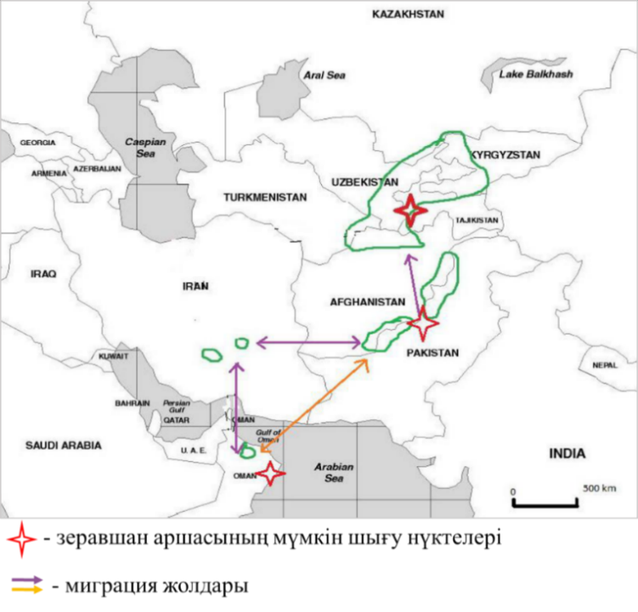
Сурет 2 – Зеравшан аршасының таралуы [105]

Бұл түр Батыс Тянь-Шань (Қазақстан, Қырғызстан) және Памир-Алай (Қырғызстан, Тәжікстан, Өзбекстан) таулы жүйелерінің негізгі орман түзуші түрі болып табылады [106]. J. seravschanica түрі басым арша ормандары әдетте құрғақ тау бөктерінде немесе орта және жоғары биіктікте кездеседі. Бұл түр теңіз деңгейінен 1000 м-ден 3500 м биіктіктегі орманды алқаптың негізгі құрамдас бөлігі болып табылады. J. seravschanica көбінесе тік және жусанды беткейлерде, оңтүстік және батыс экспозицияларда, сондай-ақ тығыз тау жыныстарының астындағы қиыршық тасты таудың сұр-қоңыр (ксероморфты) топырақтарында да кездеседі. Бұл түр әртүрлі субстраттарда өсе алады: тік (70^{о} дейін) тау беткейлерінен бастап қоректік заттарға бай, қарашірік мөлшері айтарлықтай көп (16% дейін) қоңыр топырақ қалыптасқан жерлерде өсе алады. Бұл қасиеті су мен топырақты қорғауда маңызды экологиялық рөл атқарады, тау жоталарында жойқын сел болуына жол бермейді [107].
Зеравшан аршасы – аталық және аналық ағаштары бөлек, биіктігі 10 м-ге дейін мәңгі жасыл екі үйлі ағаш. Сондай-ақ бір үйлі дарақтардың болуы атап өтіледі (аналық және аталық генеративті мүшелер бір ағашта болады) [108-110]. Тозаңдану жүйесін және тозаң мен тұқымдық материалдың таралуын түсіну түрлердің споралану жүйелері мен гендер ағынының заңдылықтарын түсінуге мүмкіндік береді. Аталық стробилдер (бүршіктер) бұтақтардың шетінде, шар немесе жартылай шар тәрізді, 3-4 x 2-3 мм, жасыл, піскен кезде сарғыш-қоңыр түсті; 8-10 микроспорофиллді, пельтатты, дөңгеленген тұтас шеттері бар, төменгі жиегінде сфералық тозаңы бар 3-4 абаксиалды микроспорангиялардан тұрады. Аталықтары ерте тозаңдана бастайды (25-30-жылда). Тозаң сәуір-мамыр айларында төгіледі. Тозаңның таралуы, бір ағаштағы тозаң мөлшері немесе басқа тозаң биологиясы туралы егжей-тегжейлі зерттеулер жүргізілмеген. Жалпы, аршалар тиімді және үлкен тозаң өндірушілер болып табылады [111, 112].
Аналық стробилдерде 4-6 ұшталған қабыршақ болады, олардың әрқайсысында 0-2 тұқым жасушалары бар. Аналық генеративті мүшелердің (аналық жасушалардың) қалыптасуы алдыңғы күзде тозаңдану алдында ұсақ бұтақтардың ішкі бөліктерінде басталады. Оларды вегетативтік бұтақтардан айыру қиын. Тозаңдану кезеңінде стробилдерінен сұйықтық тамшылары шығады, олар арша тозаңын ұстап, оны аналық жасушаларға тасымалдауға көмектеседі. Барлық түрлерде тозаң түйіршіктерінің аналық жасушаның ядросымен байланысы тозаңдану сұйықтығының көмегімен жүзеге асырылады. Жұмыртқа жасушасының тозаң түйіршіктерін қабылдау қабілеттілігі түрге байланысты 4-14 күн бойы өзгермейді [113]. Тозаңдану жел арқылы жүзеге асады және 1000-1200 м биіктікте наурыздың басында және 2400 м биіктікте сәуірдің аяғында немесе мамырдың басында басталады. Даму барысында аналық стробилдердің етті қабыршақтары бірігіп, жиі орналасқан «бүржидектер» деп аталатын бүршіктерді қалыптастырады. Тозаңданудан кейін «бүржидектердің» ұзақ пісетін кезеңі басталады. Толық пісу тозаңданудың екінші жылынан кейін пайда болады [114]. Ағаштарда әрдайым жетілмеген (жасыл) және піскен (көкшіл-қара) бүршіктерді байқауға болады. Бүршіктердің пісетін уақыты - қазан-қараша айлары. Піскен кезде бүршіктер ашылмайды және тұқымдар бөлінбейді.
Тұқым бүршіктері үлкен, диаметрі 8-12 мм, шар тәріздес, қатты түкті, қара-көк түсті, құрамында шайырдың көп мөлшері бар (Қазақстандағы аршаның басқа түрлерімен салыстырғанда), өте қатты, ағаш тәрізді перикарп қабаты бар. Уақыт өте келе бүршіктері қыста баяу кебеді, шөгеді және құлап кетеді немесе көктемге дейін ағаштарда қалады. Бүршікте 2-8, әдетте 4 тұқым болады. Ұзындығы 5-8 мм, ені 5-6 мм, қызыл-қоңыр, тырнақша тәрізді, пішіні үшбұрышты тұқымдар. 1000 бүршіктің салмағы 350-750 г (орта есеппен 500 г), ал 1000 тұқым салмағы – 42-67 г (орта есеппен 54 г). 1 кг-да шамамен 1500-2700 тұқым бүршіктері бар (орта есеппен 2000) [114]. Оманда J. seravschanica зерттеу барысында Фишер және Гарднер [110] бір ағаштан өндірілген 48 815 тұқымды анықтаған. Аналықтары ресурстарды ауыстыру гипотезасына сәйкес өсу мен көбею арасында шектеулі ресурстарды бөлуі мүмкін [115]. Репродукция ресурстары соңғы бүршіктенудің соңынан келесі бүршіктенуге дейін бөлінеді. Бүршіктерде азот пен калийдің концентрациясы өскіндер мен бұтақтарға қарағанда 2-3 есе жоғары болады. Аршалардың кейбір түрлерінде сонымен қатар кішкентай гүлдер жиынтығы бар бүршік тұқымдары болады [116].
Эволюциялық тұрғыдан алғанда, дисперстілікті күшейтетін «бүржидек» тұқымдарын алу аллопатриялық түрленуді жеңілдетуі мүмкін, сонымен қатар климаттың өзгеруіне жауап ретінде диапазонның жылдам ауысуына мүмкіндік берді [117]. Аймақтың климаттық жағдайына байланысты арша бүржидектері піскеннен кейін жерге түсіп, не тыныштық кезеңіне (тұқым қорына) түседі, не тұқым тасымалдайтын құстар немесе жануарлар қоректенеді. Бүржидектердің етті перикарпасы, бір жағынан, тұқым тасымалдайтын жануарларға тартымды, бірақ екінші жағынан, тұқымның өнуіне қолайсыз болуы мүмкін. Кептірілген перикарп ылғалдың тұқымға енуіне жол бермейді, бұл тұқымның тыныштық әсерін басады. Бұл кезеңде тұқымды 5 жылға дейін сақтауға болады [114]. Тұқымның тыныштық күйі - бұл қоршаған ортаның кездейсоқ өзгеретін жағдайларында өсуді кеңістік пен уақытқа бөлу арқылы репродуктивті табысты оңтайландыру үшін бәсекелестікке жол бермей, қатаң, күтпеген экологиялық жағдайларға эволюциялық бейімделудің нәтижесі болып табылады. Шамамен 1000 жыл бұрын Иірсу мен Машат өзендерінің аралығын (Қазақстан) аршалы-алмалы-доланалы ормандары алып жатқан. Бірақ бұл ормандарға адамдар қоныс аудара бастағаннан қол жетімді болды. Арша ормандарының кесілуіне ғасырлар бойы теңіз деңгейінен 600-2000 метр биіктіктегі жайылымдық жерлерде ірі малдарын баққан көшпелі малшылар да ықпал етті [108].
Зеравшан аршасының табиғи жаңаруы оның көбеюінің маңызды аспектісі болып табылады. Ол өзінің таралу аймағында жеткіліксіз деп танылды. Табиғи регенерацияның жеткіліксіз болуының бірнеше себептері бар: тұқым өнгіштігінің төмен пайызы, тұқымның тыныштық күйге түсуі, тұқымның болмауы, климаттық тұрақсыздық, жануарлардың қоректенуі (сонымен қатар микро алаңдарды құру мақсатында тұқымдарды тасымалдау арқылы оң әсері де бар). Зеравшан аршасының табиғи жаңаруы теңіз деңгейінен 1500 м-ден жоғары жерлерде жүреді. Бұл биіктікте көшеттер үстіндегі ағаштар жақсы дамыған. Бұта жамылғысы мал жайылудан қорғау қызметін атқарады, сонымен қатар Орталық Азияның құрғақ, жартылай құрғақ климатында негізгі ылғалдану жағдайларын қамтамасыз етеді [118, 119].
J. seravschanica шашыраңқы шағын популяциялары Иранның оңтүстігінде, Оманның солтүстігінде [118], ал жақында Түркияның батысында жеке популяциялары табылған [105]. Зеравшан аршасының популяциялары Орталық Азияның батыс бөлігінің шегінде Нұратау мен Кугитанг тау жоталарына жетеді; солтүстік шекарасы Талас және Қаратау жоталарының беткейлерімен өтеді; оңтүстігі Ауғанстан таулары арқылы Пәкістанның Зиарат ормандарына дейін созылған [105].
Ауғанстанның құрғақ аймақтарында биіктігі 10 м жететін J. seravschanica және J. semiglobosa аралас ормандары кездеседі. Гиндукуштың солтүстік беткейіндегі орман белдеуінің жоғарғы бөлігін ашық аралас арша-пісте ормандары құрайды. Дегенмен, арша ормандарының көпшілігі ағашты тұтыну үшін кесілген және жетілген алқаптар сирек кездеседі [120]. Тірі арша ормандары өте тозған және мал жаюға қарқынды пайдаланылады. Соңғы екі онжылдықта Ауғанстандағы үздіксіз әскери қақтығыстарға байланысты ағаштың қазіргі жағдайы туралы ақпарат жоқ [121].
Арша ормандары Иран-Тұран аймағына тән және Иранның солтүстік-шығысындағы және көршілес Түрікменстандағы Альборз және Хорассан-Копедаг тауларының оңтүстік беткейлерінде кездеседі. Жақында Иран аумағында зеравшан аршасының болуын Адамс және т.б. [118] растады. Бұл популяциялар Пәкістан мен Оман шекарасына жақын жерде кездеседі [122].
Арша ормандары J. seravschanica басымдылығымен Пәкістанның солтүстік тау жоталарында кездесетін өсімдіктердің ең кең тараған бірлестігі. Бұл кең, ашық орманды алқап 2100-3000 м биіктікке дейін созылады, бірақ жоғары биіктік белддеулерде, әсіресе теңіз деңгейінен 2800 м биіктікте Зиарат пен Заргун жоталарының ашық беткейлерінде үлкен, ашық жерлерді ағаштар біртіндеп жастық тәрізді ергежейлі бұталарға айналған. Бұл елдегі Juniperus seravschanica қатысумен аршалы ормандар – таулы аймақтағы эндемизмнің орталығы болып табылады [123].
Осы уақытқа дейін зеравшан аршасы Оманда J. excelsa var. polycarpos (K.Koch) Takht. ретінде қате қарастырылды. Арша түрлерінің nDNA және cpDNA аймақтарын талдау [118] Оманда зеравшан аршасының болуын растады. Ол Маскаттың оңтүстік-батысында 1450–3000 м биіктікте Аль-Хаджар тауларында өседі. Арша Olea europaeae L., Daphne mucronata Royle, Lonicera aucheri Jaub & Spach, Monotheca buxifolia Falc түрлерімен бірге аралас өседі. Жергілікті халық аршаны киелі ағаш деп санайды [111], оны заңсыз кесуден және жинаудан сақтайды. Жергілікті тұрғындар оны медициналық мақсатта пайдаланады: іштің ауруларын емдеу үшін, қант диабетіне, безгекті емдеуге арналған лимон шырыны қоспасы ретінде. Әйелдер бүржидектерін кептіріп сәндік алқа ретінде тағады. Фишер мен Гарднердің [110], Матванидің [111] және басқа авторлардың пікірінше, арша популяциялары үшін негізгі қауіп: климаттың өзгеруі, туризм арқылы антропогендік қысым, мал шаруашылығы және жоғары қоректік жер жамылғысын алып тастау және экспорт.
Тәжікстанда арша теңіз деңгейінен 1600-2600 (2800) м биіктікте Зеравшан, Дарваз, Вачш, Чозретиш, Петра және Гиссар тау жоталарында өседі [124]. Бастапқыда оны Тәжікстанның Зеравшан тау жоталарынан В. Л. Комаров [104] сипаттаған. Арша ормандары таза арша ағаштары бар жабық ормандар құрамайды. Тау жоталарында зеравшан аршасы Acer turkestanicum (Pojark.) K.Koch, Cercis griffithii (Baker) Schindl., Amygdalus bucharica (K.Koch) S.Moore түрлерімен, ал төмен және өзен жағаларында – Populus alba түрімен бірге өседі. Зеравшан жотасында арша теңіз деңгейінен 1600-ден 2600 м биіктікте өседі, тасты беткейлерде өте сирек өсімдік жамылғысын түзеді, олар төменгі бөлігінде Cerasus verrucosa (Bunge) K.Koch, Ephedra equisetina Bunge, Atraphaxis spinosa L. және A. pyrifolia L. бұталарымен шектесіп өседі. Зеравшан аршасына антропогендік қысымдар өте қауіп төндіреді. Бұл ормандардың деградациясына жануарлардың бақылаусыз жайылуымен бірге ең маңызды популяциялардың үздіксіз кесілуі себеп болды [124].
Өзбекстандағы ормандарды түзуші негізгі ағаш түрі арша түрілері болып табылады. Аршалар Түркістан, Құрама, Алай, Зеравшан, Ферғана, Чаткал, Гиссар және Бабатаг жоталарының беткейлерінде негізгі орман құраушы өсімдік түрлері. Арша ормандарының жалпы ауданы шамамен 192 000 гектарды құрайды, жалпы көлемі 4135,5 мың м³ [125]. Бұл ормандар әдетте аршаның үш түрінен тұрады, атап айтқанда J. seravschanica, J. semiglobosa және J. turkestanica. Өзбекстанның зеравшан аршасы өсетін Заамин ұлттық паркі аймағы (1260 га) қорық ретінде қорғауға алынған [126].
Қырғызстан аймағында J. seravschanica теңіз деңгейінен 1000-2300 м аралығындағы биіктікте Түркістан, Алай, Ферғана, Чаткал, Талас, Ішкі Тянь-Шань және Кавак таулы жоталарында өседі [127]. Қырғызстанда J. seravschanica түрі жеке өзі немесе J. semiglobosa түрімен араласып, сирек арша ормандарын орман зонасының төменгі және ортаңғы бөліктерінде құрайды. Таза зеравшан аршасы ормандары шамамен 8400 га аумақты алып жатыр, орташа ағаш қоры 30,4 м³/га [128]. Зеравшан аршасы оның таралуының жоғарғы шекарасында (2300 – 2400 м) ескі ағаштармен және табиғи жаңарудың болмауымен сипатталған [129]. Ган және т.б. [130] Тянь-Шаньда 1000 жасқа дейінгі арша ағаштарын байқаған, ал Гурский [131] Батыс Памир тауларынан 2000 жылдық зеравшан аршасын тапқан. Жас ағаштардың өсуі толығымен қоршаған орта жағдайларына байланысты. 1000-1300 м биіктікте олар әдетте стресстік жағдайға ұшырайды, бұл ағаштың биіктігінің төмендеуіне, ағаш дінінің қатты тарылуына және қисаюына әкеліп соғады. 1300-ден 2300 м-ге дейінгі биіктікте ағаштар биігірек, әрі үлкен болып өседі. Ал, одан биік белдеулерде ағаштың өсуі баяулайды. Зеравшан аршасы Acer turkestanicum өсімдігімен бірге жақсы өседі [132]. Арша ормандарындағы тозаң пайызы мен ағаш жамылғысы арасындағы оң корреляцияға келетін болсақ [133], арша тозаңының жоғары мәндері (>40%) 1,8 миллион жыл бұрын (плейстоцен) бұл аймақта арша ормандарының орналасқанын көрсетеді. Төмендегі 1-кестеде зеравшан аршасы кездесетін елдердегі негізгі ерекшеліктері көрсетілген [134].

Кесте 1 – Әр түрлі елде кездесетін Зеравшан аршасының негізгі ерекшеліктері [134]
Мемлекет | Ауданы (га) | Мин.  температура  (°C) | Макс. температура  (°C) | Жауын-шашын мөлшері, (мм) | Табиғи регенерация (қалпына келуі) | Тұқымның таралуы | Антропогендік/ экологиялық қысым
1 | 2 | 3 | 4 | 5 | 6 | 7 | 8
Ауғанстан | нақты ақпарат жоқ | -5 | 34 | 327 | өте баяу | құстар | отын ағашы
Иран | 3500000 | 5 | 30 | 228 | өте баяу | құстар | ағаш кесу, мал жаю, тіршілік ету ортасын жоғалту
Оман | нақты ақпарат жоқ | -3,6 | 36,6 | 322 | өте баяу (ойпаттарда),  баяу (таулы жерлерде) | құстар | климаттың өзгеруі, орман өрті, отын, туризм
Пәкістан | 86000 | -0,8 | 29 | 250-323 | өте баяу | құстар | отын, мал жайылымы, жауын-шашын тапшылығы
Қазақстан | 3300 | -5,4 | 20 | 250 | өте баяу | құстар | мал жаю, ағаш кесу

1-кесте жалғасы
1 | 2 | 3 | 4 | 5 | 6 | 7 | 8
Қырғызстан | 8400 | -4,6 | 32,4 | 593 | нашар | құстар, жануарлар | мал жаю, ағаш кесу
Тәжікстан | 150000 | -3,4 | 30,1 | 691 | өте баяу | құстар | ағаш кесу, мал жаю, тіршілік ету ортасының жоғалуы
Өзбекстан | 192000 | -0,4 | 35,2 | 206-300 | баяу | құстар | отынға кесу, мал жаю

Батыс Тянь-Шань аумағында зеравшан аршасының қатысуымен (сурет 3) өсімдік жамылғысының флоралық алуантүрлілігі, әр түрлі әдеби деректерге, есептерге, авторлардың зерттеулері мен бақылауларына сәйкес, 38 тұқымдас пен 94 туысқа жататын жоғары сатыдағы өсімдіктердің 125 түрінен тұратындығы әртүрлі әдебиттерде келтірілген. Орташа алғанда бір тұқымдасқа 1,3 туыстан және 3,3 түрден келеді. Бір түрден тұратын – 17 (44,7 %) және екі түрден тұратын – 11 (29 %) тұқымдастардың үлесі айтарлықтай үлкен екендігі анықталған [59, 134].

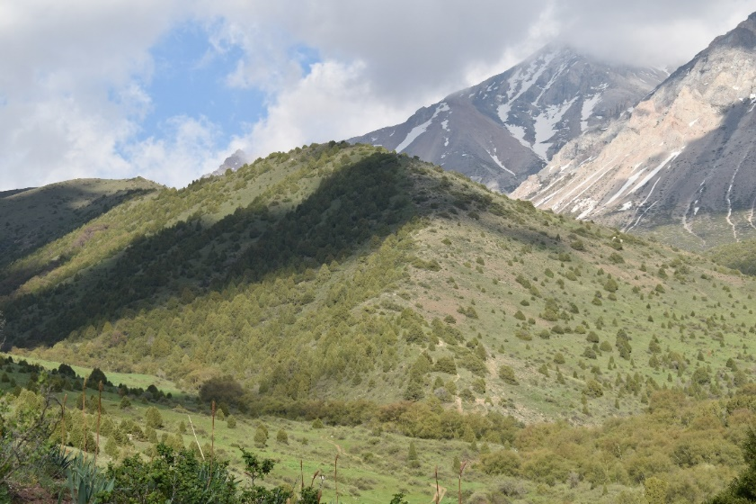

Сурет 3 – Қазақстандағы зеравшан аршасының әртүрлі экспозицияларда таралуы

Флора құрамы бойынша ең маңызды және туыстар мен түрлердің саны бойынша алуан түрлі тұқымдастар: Rosaceae Juss., Poaceae Barnhart, Asteraceae Juss., Apiaceae Lindl., Lamiaceae Martinov. Формацияның флорасының тұқымдастық спектрі таулы Орта Азия флорасына тән. Дегенмен де, қарама-қайшылық тудыратын мәліметтер де бар. Мысалы, Ақсу-Жабағылы қорығының аршалы ормандарының түрлік құрамының тізімі Н.Х. Кармышева бойынша [78] – 137 түрден, М.М .Арифханова бойынша [135] – 40-50 түрден тұрады деп айтылады. Сол себептен де, өсімдіктер қауымдастығының түрлік құрамын зерттеу бойынша жұмыстарды жүргізу өзекті болып табылады. Флораның тіршілік формаларының спектріне келетін болсақ, көпжылдық шөптесін өсімдіктердің 82 түрі кездеседі (65 %). Зеравшан аршасы қатысуымен өсімдік қауымдастықтарында бұталардың 21 түрі (25 %), ағаштардың 12 түрі (9,5 %) берілген. Өсімдік жамылғысында біржылдық өсімдіктердің 6 түрімен (4,8 %) және екіжылдық өсімдіктердің 3 түрімен (2,4 %) үлесі аз екендігін көруге болады. Осы уақытқа дейінгі зеравшан аршасының қатысумен өсімдік формацияларын зерттеу бойынша толық жұмыстар жүргізілмеген.
J. seravschanica толық пісіп жетілген жемістері (бүржидектері) емдік мақсатта белсенді қолданылады. Жидектердің құрамында қант (10-30 %), шайыр (9 %-ға дейін), қышқылдар (алма, сірке, құмырсқа), сары бояғыш зат, униперин гликозиді, эфир майы (0,23-2,3 %) бар. Эфир майының құрамына пинен, кадинен, камфен, терпенен, терпинолен, терпинерол, сесквитерпен спирті, цедрол және т.б. кіреді. Жапырақтарының (қылқандарының) құрамында С витамині (шамамен 140 мг/%) бар [41]. J. seravschanica дәрілік қасиеттері: микробқа қарсы, тәбетті ашатын, ас қорытуды қалыпқа келтіретін, асқазан-ішек, несеп айдағыш, холеретикалық, зәр шығару жолдарын дезинфекциялаушы, қақырықты сұйылтатын, қабынуға қарсы және ауырсынуды басатын әсерлері бар. Зеравшан аршасы майының цедролды фракциясы - Oleum Juniperi cedrolicum - жасыл түсті реңкті майлы сұйықтық және бактерицидтік белсенділікке ие. Ұлыбританияда бүржидектерінен аршалы ішімдік - джин дайындайды, толық жетілмеген бүршіктерін матаны сары түске бояу үшін пайдаланады [136]. Әртүрлі факторлардың әсерінен түрдің санының азаюына байланысты, Juniperus seravschanica түрі Орта Азияның және Қазақстанның Қызыл кітаптарына енгізілген [6].
J. seravschanica өсімдігінің Қазақстанда таралуы
Қазақстанда J. seravschanica Батыс Тянь-Шань тау жоталарында (Қаржантау, Өгем, Талас Алатауы жоталары), Сырдария Қаратауында (Боралдайтау), Қырғыз жотасының батыс бөлігінде кездеседі және барлық жерде орманды, ал шағын аудандарда неғұрлым жабық қауымдастықтарды құрайды [107]. J. seravshanica биіктік диапазоны өте ауқымды – теңіз деңгейінен 500-ден 3500 м-ге дейінгі аралықты қамтиды. Аршалы ормандардың негізгі массивтері 1200 (1600) – 2000 (2400) м биіктік аралығындағы оңтүстік экспозициялардың беткейлерін алып жатыр және тау типтерінің төменгі шекарасын құрайды. Талас Алатау жотасында аршалы ормандар 1200-2000 м биіктік аралығын алады, Өгем жоталарында – 1200-2200 (2500) м, Боралдайтау мен Қырғыз жоталарында – 3200-3300 м биіктікке жетеді [137, 138]. J. seravschanica ұсақ топырақтарда, көбінесе қиыршық тасты тау жыныстарында сұр-қоңыр (ксероморфты), тығыз тау жыныстарына қолайлы таулы қоңыр және ашық қоңыр сілтілі топырақтарда өседі. J. seravschanica әр түрлі алқаптарда өсуі мүмкін – тік (70^{о} дейін) тау жыныстарынан бастап, гумустың едәуір мөлшері бар (16 % дейін) құнарлы қоңыр топырақтарға дейін. J. seravshanica өсу аймағының орташа жылдық температурасы +6-10 ºС, аязсыз кезеңнің ұзақтығы-150-190 күн, ал жылдық жауын-шашын мөлшері 600-700 мм-ге дейін (қысқы-көктемгі максимуммен), жазда атмосфераның орташа салыстырмалы ылғалдылығы 25-35 % құрайды. J. seravschanica-ның табиғи жаңаруы әдетте әлсіз. J. seravschanica сирек орманды алқаптардың орта таулы аумағында дамуы оңтайлы болып табылады, бұл түрдің термофильді екендігін көрсетеді [68]. Зеравшан аршасы қатысатын өсімдік қауымдастықтарында бұталы ярустың дамуы және таулы-ксерофитті бұталардың болуы жер жамылғысының сипатымен байланысты: ұсақ немесе қиыршық тасты-ұсақ топырақтарда кейде өте тығыз (0,5-ке дейін) бұталы қабат дамиды, тасты жерлерде таулы ксерофиттер пайда болуы мүмкін. Біржылдық-эфемерлер түрлік құрамы жағынан да, көптігі жағынан да аз болып келеді. Шөптің жаппай, доминантты түрлерінің позициясы мен оқшаулануына байланысты қолшатыргүлділер (Prangos pabularia (L.) Rchb., Ferula tenuisecta (K. Koch) K. Koch, F. tschimganica (Regel) Korov.); төменгі шекарада – жусан түрлері, кейбір жерлерде Aegopodium tadshikorum Schischk. мен Ligularia thomsonii (Clarke) Pojark. өседі. Ең кең тараған қауымдастықтар – бидайлы-аршалы ормандар (асс. J.seravschanica – Agropyron trichophorum (Link) K.Richt.), бұталы-әр түрлі шөптесін (асс. J.seravschanica – Lonicera nummulariifolia Jaub. & Spach – Spiraea hypericifolia L. – Rosa sp.), бетегелі (асс. J.seravschanica – Festuca valesiaca Gaudin) және тағы басқалары [138]. Айта кету керек, батыс Тянь-Шаньдағы зеравшан аршасымен қалыптасқан қауымдастықтар солтүстік шекара болып табылады, сондықтан олар табиғи түрде ең төменгі гипсометриялық деңгейде орналасады және нәтижесінде өсімдік жамылғысы көбінесе ксероморфтық белгілерді көрсетеді
[78]. Қызыл кітапқа енген J. seravschanica түрінің қатысуымен Батыс Тянь-Шаньдағы аршалы ормандарының (арчовниктердің) қауымдастықтарының (формацияларының) флоралық құрамы мен популяцияларының қазіргі жағдайы аз зерттелген. Аршалы ормандардың флоралық құрамы мен алуантүрлілігін зерттеу бойынша соңғы жұмыстар тек 1962-1980 жылдары жүргізілген. Осы жұмыстардың нәтижелері бойынша өсімдік қауымдастықтарының флоралық құрамы 80 түр [139], 137 түр [78], 40-50 түр [135] және 159 түрдің [68] аралығында ауытқиды. Бұл өсімдік қауымдастықтарына тұрақты бақылау жүргізу және популяцияларды қорғау бойынша жұмыстарды күшейту керек екендігі түсіндіріледі.
Қазақстанда зеравшан аршасы ормандары негізінен Батыс Тянь-Шань тау жүйесіндегі негізгі ерекше қорғалатын аймақтар Ақсу-Жабағылы мемлекеттік ұлттық қорығы және Сайрам-Өгем мемлекеттіқ ұлттық паркінде (Түркістан облысы), «21 - Түркістан», «28 - Қаратау», «29 - Батыс Тянь-Шань» флоралық аудандарында өседі [140] және теңіз деңгейінен 1300-2000 м биіктікте тау жоталарының оңтүстік-батыс беткейлерін алып жатыр.
Аршаның бұл түрі таралған жалпы аумақ шамамен 3300 га құрайды [78]. Қазақстан J. seravschanica түрінің таралуының солтүстік шекарасы болып табылады (сурет 4). Екінші дүниежүзілік соғыс кезінен бастап арша популяцияларын кесу және орманда мал жаю кесірінен түр санының азаюына әкеліп соқты.
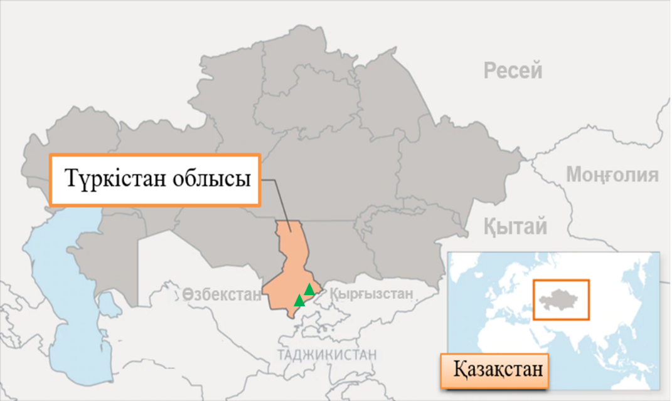
- Популяциялардың таралуы

Сурет 4 – Қазақстанда J. seravschanica популяцияларының негізгі таралу аймағы

Бұл түрдің аймақта кең таралуына қарамастан, табиғи популяцияларының азаюы байқалады. Түрдің азаюының негізгі факторлары – қоршаған ортаның өзгеруі, ағашын құрылыс үшін пайдалану, шамадан тыс мал жаю және өрт болып табылады [141]. Сондықтан, J. seravschanica табиғи популяцияларын сақтау мақсатында бұл түр Орталық Азияның, оның ішінде Қазақстанның Қызыл кітабына енгізілген және Ақсу-Жабағылы қорығында және Сайрам-Өгем мемлекеттіқ ұлттық паркінде сақталады. Сондықтан осы түрдің генетикалық ресурстарын сақтау және олардың таралуын қалпына келтіру өте маңызды.

1.4 Молекулалық-генетикалық әдістерді түрішілік және түраралық генетикалық алуантүрлілікті зерттеуде қолдану
Өткен ғасырдағы ғылым мен практиканың маңызды жетістіктерінің бірі -планетаның ормандары қоғамдық санада адамзаттың тұрақты дамуын және оның өмірінің экологиялық қауіпсіздігін қамтамасыз етудің жаһандық факторларының бірі ретінде қарастырылуы. Ормандар организмдердің генетикалық алуантүрлілігінің ең үлкен қоймасы болып табылатындығы дәлелденді [142]. Орманның генетикалық ресурстары (ОГР) - бұл белгілі бір территория үшін нақты немесе әлеуетті құндылығы бар табиғи және мәдени өсірілген орман ағаштары өсімдіктерінің гендік қорының жиынтығы. Орманның генетикалық ресурстарының мәртебесін терең және жан-жақты бағалаудың маңыздылығы әлемдік деңгейде 2014 жылы БҰҰ-ның орманның генетикалық ресурстары жөніндегі үкіметаралық техникалық тобының Азық-түлік және ауылшаруашылық ұйымының үшінші сессиясында дайындалған және жарияланған «Орманның генетикалық ресурстары» [143] баяндамасында айтылды. ФАО-ның ОГР жағдайы туралы баяндамасында ормандарды тиімді сақтау және оларды басқару үшін негізгі орман құрайтын түрлердің генетикалық өзгергіштігін сипаттау аса маңызды екендігі қарастырылған [144].
Табиғи қауымдастықтардың биоалуантүрлілігін сақтауды қамтамасыз ететін орман ресурстарын сақтау және ұтымды пайдалану стратегиясын жасау үшін олардың түрішілік және түраралық генетикалық алуантүрлілігі арқылы бағаланатын генофондтарының (гендік қорының) жай-күйін терең білу қажет. Ғылымның қазіргі даму деңгейіне сәйкес өсімдік түрлерінің генофондтарын бақылау үшін молекулалық-генетикалық әдістер негізінде популяцияның генетикалық көрсеткіштерін сандық бағалау қажет [145]. Популяциялық генетиканың басты әдіснамалық тәсілдері әртүрлі рангідегі дарақтардың табиғи топтарының генотиптік құрамын және қандай да бір аллельдер жиілігінің статикасы мен динамикасын анықтау болып табылады. [145].
Соңғы онжылдықта ДНҚ-маркерлердің көмегімен организмдерді зерттеудің молекулалық әдістері жасалды. ДНҚ-фингерпринтинг атауын алған осы әдістердің жиынтығы биологияның әр түрлі салаларында [146] әртүрлі міндеттерді шешу үшін кеңінен қолданылып келеді.
Өсімдіктердің таксономиясы мен филогенетикалық зерттеулерінде кеңінен қолданылатын бірнеше маркерлер типтері бар. Олардың ішінде ядролық және хлоропласттық маркерлер кеңінен қолданылады. Ядролық маркерлер – бұл организмдер жасушаларының ядросында орналасқан ДНҚ тізбегі. Олар генетикалық алуантүрлілікті, таксономияны, эволюцияны және популяция генетикасын зерттеу үшін пайдаланылуы мүмкін көптеген гендерді, интрондарды және ген аралық аймақтарды қамтиды. Олар полиморфизмнің жоғары деңгейіне ие және жақын туыстық, алыс туыстық талдаулар үшін пайдаланылуы мүмкін [147, 148]. Ядролық геномның кең қолданысқа ие маркер түрі - ішкі транскрипцияланатын спейсер (ITS, Internal Transcribed Spacer) маркері, геномда рРНҚ гендері арасында орналасқан ДНҚ тізбегі болып табылады. Олар молекулалық таксономия мен систематикада, әсіресе өсімдіктерді анықтауда және жіктеуде маңызды рөл атқарады. Негізгі артықшылықтары - жоғары өзгергіштігі: ITS аймақтары түрлер арасында айтарлықтай өзгеруі мүмкін, бұл жақын түрлерді ажырату үшін тиімді, сондай-ақ, ITS маркерлері ғылыми зерттеулерде кеңінен қолданылады, бұл зерттеулер арасындағы нәтижелерді салыстыруды жеңілдетеді; амплификация қарапайымдылығы: ITS аймақтары ПТР арқылы оңай амплификацияланады, бұл оларды бастапқы материалдың аз мөлшерімен де талдау үшін қол жетімді етеді; молекулалық систематика үшін қолайлы: ITS маркерлері түрлер арасындағы эволюциялық байланыстарды орнатуға көмектесетін филогенетикалық зерттеулер үшін жиі пайдаланылады; жаңа түрлерді анықтау мүмкіндігі: ITS маркерлерінің жоғары ерекшелігі жаңа түрлерді анықтауға және сипаттауға мүмкіндік береді, бұл әсіресе ботаникада маңызды [149].
Хлоропласт маркерлері генетикалық зерттеулер, соның ішінде филогенетикалық талдау және популяциялық генетикалық зерттеулер үшін қолданылады. Хлоропласттық маркерлерін (мысалы rbcL, matK) қолдану өсімдіктерде өте маңызды, себебі хлоропластар аналық жолмен тұқым қуалайды және өзіндік геномға ие [150].
Сонымен қатар, жана буынды секвенирлеу әдісімен генетикалық алуантүрлілікті зерттеу қазіргі кезде кең қолданысқа ие. Жаңа буынды секвенирлеу технологияларын (NGS) қолдану өсімдік түрлерінің генетикалық алуантүрлілігін бағалау үшін қосымша ресурстар бере алады. NGS технологиясының қарқынды дамуы бізге геном тізбегін қысқа мерзімде және арзан бағада алуға мүмкіндік береді [151, 152].
Популяцияны генетикалық деңгейде зерттеуде молекулалық маркерлер қолдану тиімді болып табылады. Биологиялық зерттеулер практикасына молекулалық маркерлерді енгізумен генетикалық алуантүрлілікті зерттеудің, түрішілік және түраралық деңгейде туыстықты анықтаудың жаңа мүмкіндіктері пайда болды. Молекулалық ДНҚ-маркерлерін пайдалану хромосомаларды егжей-тегжейлі карталау, гендерді сәйкестендіру, оларды клондау, өсімдіктердің жаңа сорттарын шығару және сорттарды паспорттау үшін үлкен мүмкіндіктерді ашты [153, 154]. Өсімдіктердің түрлері мен сорттарын сәйкестендіру бірқатар морфологиялық белгілер негізінде жүргізіледі, олардың көмегімен популяцияның гендік қоры, өзгергіштік деңгейі, генетикалық алуантүрлілік бағаланады. Бұл тәсіл қазіргі уақытта да өзінің өзектілігін сақтап қалды.
Жеке организмдер арасындағы генетикалық айырмашылықтар ДНҚ деңгейінде толығымен көрсетілгені анықталды. Заманауи молекулалық әдістерді қолдана отырып, осы айырмашылықтарды анықтауға және өсімдіктердің жеке қатарларын, сорттары мен түрлерін анықтауға болады. Молекулалық әдістер ДНҚ-маркерлерін қолдануға негізделген және морфологиялық немесе биохимиялық (белоктық) маркерлерді қолдануға негізделген қазіргі әдістердің одан әрі дамуы болып табылады. ДНҚ-маркерлерін қолдануға негізделген әдістер зерттелген үлгілердің арасындағы айырмашылықтарды толық ашады, сондықтан талдаудың шешімділігін едәуір арттырады. Молекулалық әдістерді тұқымнан бастап, өсімдік дамуының кез-келген кезеңінде қолдануға болады. Өсімдіктің әртүрлі бөліктерін, мысалы, тамырларын, жапырақтарын, сабақтарын және өсімдік тіндерін зерттеуге болады [155, 156].
Қазіргі уақытта генетикалық зерттеулер үшін молекулалық маркерлердің бірнеше түрлері қолданылады (RELF, RAPD, AFLP, ISSR, SSR және т.б.). Өсімдіктердің сирек кездесетін және жойылып бара жатқан түрлерінің, гетерогенді табиғи популяцияларының жай-күйіне мониторинг жүргізу кезінде оларды қорғау шараларын ұсыну үшін, өсімдік шикізатын сәйкестендіру кезінде полиморфты және тұрақты ДНҚ-маркерлерді таңдау маңызды. ДНҚ-маркерлер бірқатар мүмкіндіктер беретін артықшылықтарымен ерекшеленеді: геномның кез келген тізбектілігін тестілеу; бүкіл геном бойынша біркелкі бөлінген маркерлерді іздеу; тұқым қуалаудың аналық түрін талдау (митохондриальды ДНҚ); тұқым қуалаудың аталық түрін талдау (қарағай тұқымдасында – пластидті ДНҚ); тұқым қуалаудың тұрақтылығы; плейотропты әсердің болмауы; аллельдердің көптілігі; генетикалық өзгерістердің табиғаты туралы ақпарат алу; ретроспективалық зерттеулер жүргізу. Генетикалық ресурстарды талдауда сенімді нәтиже алу үшін әртүрлі үлгідегі бірнеше тәуелсіз дамушы маркерлерді (кесте 2), мысалы, ядролық және хлоропластты немесе ядролық және митохондриальды, микросателлиттер мен басқа да маркерлерді пайдалану қажет, бұл қылқан жапырақтылардың генетикалық алуантүрлілігін анықтауға ғана емес, олардың популяцияларының дифференциациясын неғұрлым дұрыс бағалауға мүмкіндік береді. 2-кестеде ДНҚ-маркерлердің классификациясы көрсетілген [144, 157].

Кесте 2 – ДНҚ-маркерлерінің түрлері [144, 157]
Талдау үшін қолданылатын әдіс | ДНҚ маркерлерінің түрлері
Талдау үшін қолданылатын әдіс | Монолокусты | Мультилокусты
1 | 2 | 3
Блот-гибридизация | RFLP (Restriction fragment length polymorphism) рестрикцияланған фрагмент ұзындығының полиморфизмі | Минисателлиттер
ПТР (полимеразалық тізбекті реакция) | SSR (Simple sequence repeats) Микросателиттік маркерлер немесе қарапайым қайталанатын тізбектер | RAPD (Randomly Amplified Polymorphic DNA) ДНҚ-ның кездейсоқ амплифицирленген полиморфизмі
ПТР (полимеразалық тізбекті реакция) | STS (Sequence-Tagged Sites) нуклеотидті тізбектілікпен таңбаланған локус | ISSR (Inter-simple sequence repeats) сателлит аралық полиморфизм
ПТР (полимеразалық тізбекті реакция) | SSCP (Single-Strand Conformation Polymorphism) Бір тізбекті ДНҚ конформациясының полиморфизмі | AFLP (Amplified Fragment Length Polymorphism) Амплифицирленген фрагмент ұзындығының полиморфизмі
ПТР (полимеразалық тізбекті реакция) | CAPS (Cleaved Amplified Polymorphic Sequences) ыдыратылған амплифицирленген полиморфты тізбектер | SSAP (Sequence-Specific Amplified Polymorphism) сиквенс спецификалық амплификациясының полиморфизмы
ПТР (полимеразалық тізбекті реакция) | SCAR (Sequence Characterized Amplified Region) нуклеотидті тізбектілікпен сипатталған амплифицирленген аймақ | IRAP (inter-retrotransposons amplified polymorphism) ретротранспозондар арасындағы амплифицирленген тізбектердің полиморфизмі
ДНҚ-чиптер | SNP (Single Nucleotide Polymorphisms) дара нуклеотидтік полиморфизм | DarT (Diversity Arrays Technology)Алуантүрліліктің жиынтық технологиясы;

Бүгінгі күні тірі ағзалардың биологиялық алуантүрлілігін талдауға қолайлы көптеген молекулалық маркерлердің 20-дан астам түрі белгілі [158]. Соның ішінде, популяциялардағы генетикалық алуантүрлілік туралы жеткілікті ақпаратты микросателиттік SSR-маркерлер немесе қарапайым қайталанатын тізбектерді қолдана отырып талдаудан алуға болатындығы дәлелденген [159, 160]. Микросателлиттік маркерлер (SSR) бірқатар артықшылықтарға ие: жоғары полиморфтылық, тұқым қуалаушылық коэффициенттері, дәлдік және қайталану. Олар генетикалық алуантүрлілік пен популяция құрылымын толық талдауға мүмкіндік береді, жоғары ақпараттылыққа ие және көптеген зерттеулерде, соның ішінде популяциялық биологияда, селекцияда, және т.б. генетикалық байланыстарды зерттеуде қолданылды [106, 161-163]. Әдеби деректерді зерттеу негізінде біз алғашқы кезеңдерде қылқан жапырақты өсімдіктердің популяциядағы генетикалық алуантүрлілігін бағалау үшін микросателиттік маркерлерді пайдалану керек деген қорытындыға келдік [164].

1.5 Juniperus туысы түрлерінің молекулалық-генетикалық талдауына шолу
Арша туысы түрлерінің молекулалық таксономиясы мен филогенетикалық зерттеулеріне ядролық және хлоропласттық геномдардың тізбектері кеңінен қолданылды. Оның ішінде, ядролық геномның ішкі транскрипцияланған спейсері (ITS), хлоропласттық геномының maturase K (matK) және рибулоза бисфосфаткарбоксилаза (rbcL) маркерлерін атап айтуға болады. ITS маркері көмегімен арша туысы түрлеріне бірнеше зерттеу жұмыстары жүргізіліп, олардың филогенетикалық орны анықталды [10, 165-169].
Аршаны геномдық зерттеудің перспективалы бағыттарының бірі жаңа буынды секвенирлеу технологияларын (NGS) қолдану негізінде пластид геномдарының генетикалық вариациясын бағалау болып табылады. Арша пластидті геномы-шамамен 130 000 негіздік жұп болатын сақина тәрізді молекула. Пластидті геномдардың кішігірім мөлшеріне, олардың консервативті гендік құрамына, құрылымына және тұқым қуалайтын сипаттамаларына байланысты олар генетикалық алуантүрлілікті және туыс ішіндегі филогенетикалық қатынастарды бағалау кезінде ақпараттандыруы мүмкін [170]. Мысалы, пластид геномының маркерлері (trnT-trnF, trnS-trnG, trnC-trnD, matK, rbcL, trnL, psbD, psbM және petN) Juniperus туысының филогенетикалық қатынастарын шешу үшін сәтті қолданылды [171-175]. Сондай-ақ, NGS технологиясы нәтижесінде, маңызды микросателитті SSR-маркерлерді анықтауға және құруға мүмкіндік береді [176-178].
Juniperus туысы түрлерінің популяцияларының генетикалық алуантүрлілігін зерттеу бірнеше ДНҚ-маркерлерінің көмегімен жүргізілді (RAPD, AFLP, ISSR, SSR, т.б.). Соңғы зерттеулер генетикалық алуантүрлілік көрсеткіштері жергілікті популяциялардың өміршеңдігі мен қоршаған орта жағдайларының төзімділігіне айтарлықтай әсер ететіндігін көрсетеді. Генетикалық факторлардың (гендер ағыны, гендер дрейфі және негізі оқиғалар) және экологиялық ерекше табиғи сұрыпталудың маңыздылығы түрдің өзегінен (ядросынан) оның шекараларына қарай өзгеруі мүмкін. Популяцияның аздығынан және түрдің перифериясындағы оқшауланудан туындаған генетикалық дрейфтің жоғарлауы генетикалық вариацияның жоғалуына әкеледі, бірақ сонымен бірге популяцияның дифференциациясына ықпал етуі мүмкін. Осылайша, аймақтардағы түрішілік алуантүрлілік заңдылықтарын анықтау экологиялық және эволюциялық (мысалы, түрдің дамуы) процестерді түсіну үшін және табиғатты қорғаудың басымдықтарын белгілеу үшін өте маңызды. Сонымен қатар, негізгі және перифериялық популяциялардың генетикалық алуантүрлілігін салыстырмалы бағалау өзекті болып табылады, өйткені түрдің бастапқы популяциялары көбінесе олар мекендейтін экологиялық жағдайлармен ерекшеленеді. Тарихи тұрғыдан Juniperus туысы түрлері популяцияларының генетикалық алуантүрлілігі әртүрлі ақпараттық ДНҚ маркерлерін, соның ішінде RAPD (кездейсоқ күшейтілген ДНҚ полиморфизмдері) [179, 180], AFLP (күшейтілген фрагмент ұзындығының полиморфизмі) [181], SSR (қарапайым тізбекті қайталау) [182, 183] және т. б. көмегімен зерттелді. Атап айтқанда, SSR немесе микросателлитті маркерлер геномдарда кең таралуына, полиморфизмнің жоғары дәрежесіне, жақсы қайталанымына (дупликация) және кодоминантты тұқым қуалауына байланысты өте ақпаратты болып табылады [106].
Juniperus seravschanica популяцияларының зерттелуі
J. servaschanica табиғи популяцияларының генетикалық алуантүрлілігі мен генетикалық құрылымын жан-жақты бағалау орман ресурстарын сақтау және қорғау стратегияларын әзірлеуге негіз бола алады. Таксономиялық тұрғыдан J. seravschanica түрі Sabina секциясына жатады, алғаш рет түрді 1932 жылы Памир-Алай тау жүйесіндегі Зеравшан өзені жоталарында В. Л. Комаров сипаттаған [106]. J. excelsa, J. polycarpos және J. seravschanica түрлерін морфологиялық ерекшеліктеріне байланысты ажыратуда біраз қиындықтар тудыртады. Адамс және басқалардың айтуы бойынша [184] J. excelsa түрі Грециядан Түркияға дейін таралған, J. polycarpos түрі Әзірбайжан мен Ливанда өседі, ал J. seravschanica популяциялары Орта Азиядан Оманға дейін кездеседі. Қолданыстағы таксономиялық белгісіздіктерге байланысты бұл түрлерді полиморфты молекулалық маркерлерді қолдану арқылы зерттеу өте маңызды. Juniperus туысы ішіндегі түрлердің генетикалық алуантүрлілігін бағалау шеңберінде көптеген жұмыстар жүргізілген. Сол сияқты, J. seravschanica негізгі және перифериялық популяциялардың [118], морфометриялық белгілердің [22], химиялық компоненттердің [185] және эфир майларының құрылымын [41, 186] анықтау мақсатында кеңінен зерттелді. Сонымен қатар, осы түрдің хлоропластты геномының толық тізбегі туралы жұмыстар жасалынды. Дегенмен, Орталық Азия аймағында таралған J. seravschanica популяцияларының генетикалық алуантүрлілігі мен құрылымын бағалау бойынша жұмыстар толық емес, тек ДНҚ-маркерлерінің бірнеше түрін қолдану арқылы ғана бағаланды. Мысалы, Адамс [186], Сұлтанғазиев және т.б. [105] және Rahimian Boogar мен Salehi [187] түрдің популяциясын RAPD, PCR-RFLP және ISSR маркерлерін қолдана отырып зерттеді. Әрине, әртүрлі ДНҚ маркерлерін пайдалана отырып, бұл популяцияларды бағалау Орталық Азиядағы генетикалық алуантүрлілікті бағалаудың кешенді платформасын қамтамасыз ете алмайды. Сондықтан бұл зерттеудің мақсаты Орталық Азия елдерінің (Қазақстан, Қырғызстан және Өзбекстан) тау жоталарындағы J. seravschanica популяцияларының генетикалық алуантүрлілігін полиморфты SSR-маркерлерін қолдану арқылы талдау өзекті болып табылады [106]. Бұл зерттеу Орталық Азиядағы J. seravschanica түрі ресурстарын қорғауға қатысты болашақ стратегияларды әзірлеу үшін генетикалық әртүрлі популяцияларды анықтауға және осы түрдегі SSR-маркерлерінің өзгергіштігін бағалауға көмектесуі мүмкін.

2 ЗЕРТТЕУ МАТЕРИАЛДАРЫ МЕН ӘДІСТЕРІ

2.1 Зерттеу нысаны мен аймағы
Жұмыстың зерттеу нысаны – Қазақстанның Қызыл кітабына енген, сирек кездесетін Juniperus seravschanica өсімдігінің популяциялары. J. seravschanica - биіктігі 4-10 м дейін жететін, әртүрлі экологиялық жағдайларға бейімделген, мәңгі жасыл ағаш (сурет 5).

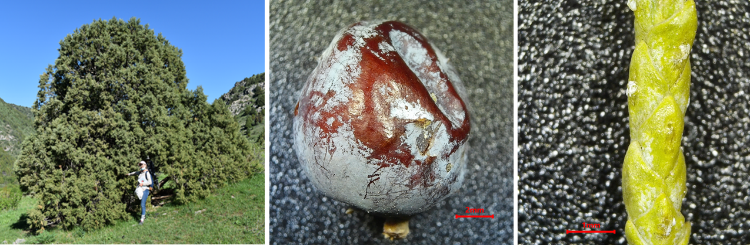
А Ә Б
А - габитус, Ә - бүржидегі, Б - жапырағы (қылқаны)
Сурет 5 – J. seravschanica өсімдігі

Ағаштың бөрікбасы шар тәріздес. Жапырақтары қабыршақты, жапырақтың сыртқы беті қырлы немесе сүйірленген дөңес. Шырынды бүрлері (жемісі) ірі, шар тәріздес, көкшіл, бозғылт қара түсті. Тұқым саны 2-3, көбеюі тұқым арқылы. Тұқымдары сәуір-шілде айларында пісіп жетіледі. J. seravschanica Батыс Тянь-Шань тау жүйесінің Қазақстандық бөлігінің негізгі қорғалатын аймақтары Ақсу-Жабағылы мемлекеттік табиғи қорығында (МТҚ) және Сайрам-Өгем мемлекеттік ұлттық табиғи паркінде (МҰТП) таулы жоталардың күнгей бетіндегі тасты, қиыршық-тасты жерлерде кездеседі. Зеравшан аршасы таулы аймақтарда бұталы-орманды алқаптардың қалыптасуында, сонымен қатар тау жоталарында селден қорғау және топырақты фиксациялау бойынша маңызды экологиялық рөлді атқарады [4, 6].
Зерттеу аймағы ретінде 2021 жылғы экспедициялық сапарлар нәтижесінде Түркістан облысынан J. seravschanica 6 (алты) табиғи популяциялары анықталды [188, 189]. Олар Түркістан облысындағы екі негізгі ерекше қорғалатын табиғи аймақтарда орналасқан: 3 популяция Ақсу-Жабағылы мемлекеттік табиғи қорығында (МТҚ) және 3 популяция Сайрам-Өгем мемлекеттік ұлттық табиғи паркінде (МҰТП) таралған (кесте 3). Экспедициялық сапарлар далалық-маршрутты және экспериментальды зерттеулерді пайдалана отырып жүргізілді. Зеравшан аршасының бірінші популяциясы (Рор 1) – Түркістан облысы, Сайрам-Өгем МҰТП, Сайрам шатқалы, Сайрамсу өзенінің оң жағалауында, теңіз деңгейінен 1701 м биіктікте орналасқан. GPS координаталары: N 42.168389, E 70.381722. Екінші популяция – Сайрам-Өгем МҰТП, Қасқасу шатқалы, Сайрамсу өзенінің сол жағалауында кездеседі. Координаталары: N 42.155694, E 70.235750, теңіз деңгейінен 1817 м биіктікте орналасқан. Ал, үшінші популяция Сайрам-Өгем МҰТП, Сарыайғыр шатқалынан, 1530 м биіктікте табылды. GPS координаталары: N 42.179500, E 70.333556 (кесте 3).
Ақсу-Жабағылы мемлекеттік табиғи қорығынан J. seravschanica төртінші популяциясы, теңіз деңгейінен 1605 м биіктікте, Ақсу шатқалы, Ақсу өзенінің оң жағалауынан анықталды (N 42.331250; E 70.372583). Зеравшан аршасының бесінші популяциясы Түлкібас ауданына қарасты, Машат шатқалында, GPS координаталары N 42.416528, E 70.207417, теңіз деңгейінен 2110 м биіктікте орналасқан. Ақсу-Жабағылы МТҚ, Қызылжар жотасынан зеравшан аршасының алтыншы популяциясы, теңіз деңгейінен 1581 м биіктікте орналасқан (N 42.410444, E 70.553889) [188, 189] (кесте 3).

Кесте 3 – Қазақстаннан жиналған J. seravschanica популяцияларының сипаттамасы
Популяция | GPS координаталары | Теңіз деңгейінен орналасқан жері, м | Жиналған материалдар саны | Популяцияның жиналған орны
1 | N 42.168389, E 70.381722 | 1701 | 41 | Түркістан облысы, Сайрам-Өгем мемлекеттік ұлттық табиғи паркі, Сайрам шатқалы, Сайрамсу өзенінің оң жағалауы
2 | N 42.155694, E 70.235750 | 1817 | 40 | Түркістан облысы, Сайрам-Өгем МҰТП, Қасқасу шатқалы, Сайрамсу өзенінің сол жағалауы
3 | N 42.179500, E 70.333556 | 1530 | 20 | Түркістан облысы, Сайрам-Өгем МҰТП, Сарыайғыр шатқалы
4 | N 42.331250, E 70.372583 | 1605 | 20 | Түркістан облысы, Ақсу-Жабағылы мемлекеттік табиғи қорығы, Ақсу шатқалы, Ақсу өзенінің оң жағалауы
5 | N 42.416528, E 70.207417 | 2110 | 43 | Түркістан облысы, Түлкібас ауданы, Ақсу-Жабағылы МТҚ, Машат шатқалы
6 | N 42.410444, E 70.553889 | 1581 | 6 | Түркістан облысы, Ақсу-Жабағылы МТҚ, Қызылжар жотасы

Сонымен қатар, қосымша молекулалық-генетикалық салыстырмалы зерттеулер үшін Өзбекстан және Қырғызстан аймақтарынан J. seravschanica популяцияларынан өсімдік материалдары (жапырақтары) жиналды (кесте 4). Популяциялардан жиналған өсімдік материалдары туралы ақпарат 4-кестеде берілген.

Кесте 4 - Өзбекстан және Қырғызстан аймақтарынан жиналған J. seravschanica популяцияларының сипаттамасы
Популяция | GPS координаталары | Теңіз деңгейінен орналасқан жері, м | Жиналған материалдар саны | Популяцияның жиналған орны
Өзбекстан
1 | N38.272472  E67.291861 | 2120 | 11 | Гиссар жотасының оңтүстік-батыс бөлігі, Байсунтау тауы, Сурхандария облысы
2 | N38.563444  E67.479750 | 2210 | 10 | Сангардак өзенінің бассейні, Сурхандария облысы
3 | N38.590361  E67.970222 | 2200 | 11 | Шаргун өзенінің бассейні, Сурхандария облысы
4 | N39.593611  E68.465222 | 2267 | 12 | Қашқасу-Сай бассейні, Замин ұлттық паркі, Түркістан жотасы
Қырғызстан
1 | N39.966694  E69.642000 | 1800 | 13 | Оңтүстік Қырғызстан, Сулюкта, Лейлек ауданы
2 | N39.758083  E69.949278 | 2273 | 21 | Оңтүстік Қырғызстан, Баул, Лейлек ауданы
3 | N40.055444  E71.884389 | 2103 | 21 | Оңтүстік Қырғызстан, Тамаша шатқалы, Баткен облысы
4 | N40.204806  E72.352278 | 2293 | 20 | Оңтүстік Қырғызстан, Абшир Сай шатқалы, Түркістан тау жотасы
5 | N41.499278  E70.965833 | 2160 | 20 | Солтүстік Қырғызстан, Джалал-Абад облысы, Чаткал шатқалы
6 | N42.763917  E71.822817 | 1420 | 20 | Солтүстік Қырғызстан, Талас облысы, Қара-арша шатқалы
Қазақстандық Juniperus түрлерінің хлоропласттық геномының генетикалық алуантүрлілігін бағалау мен қосымша ақпарат алу мақсатында жаңа буынды секвенирлеу технологиясы (NGS) қолданылды. Зерттеуге алынған арша түрлері 5-кестеде келтірілген.

Кесте 5 - Жиналған Juniperus түрлерінің географиялық орналасуы
Түр (латынша) | Түр (қазақша) | Координаталар | Жиналған жері
J. seravschanica | Зеравшан аршасы | N 42.331250, E70.372583  1605 м | Түркістан облысы, Ақсу-Жабағылы МТҚ, Иірсу ауылы, Ақсу каньоны, Ақсу өзенінің оң жағалауы
J. communis | Кәдімгі арша | N53.020000, E70.174111  467 м | Ақмола облысы, Бурабай мемлекеттік ұлттық табиғи паркі, Лебяжі көлінің маңы
J. sibirica | Сібір аршасы | N43.162500, E77.093889  2264 м | Алматы облысы, Іле-Алатау Ұлттық Паркі, Ким Асар шатқалы
J. davurica | Даур арша | N49.280278, E83.121111  1230 м | Шығыс Қазақстан облысы, Көкпекті ауданы, Қалба жотасының бөктері
J. pseudosabina | Қара арша | N43.044500, E76.978500  2714 м | Алматы облысы, Іле-Алатау Ұлттық Паркі, Үлкен Алматы шатқалы
J. semiglobosa | Сауыр арша | N42.167333, E70.416583  1845 м | Түркістан облысы, Сайрам-Өгем мемлекеттік ұлттық табиғи паркі, Сайрам шатқалы
J. sabina | Қызыл арша | N 43.162500, E77.093889, 2264 м | Алматы облысы, Кім Асар шатқалы, Іле Алатауының солтүстік беткейі

Геоботаникалық зерттеулер дайындық, далалық және камералдық деңгейде жүргізілді, анатомиялық-морфологиялық, фитохимиялық және молекулалық-генетикалық зерттеулерді жүргізу үшін зеравшан аршасы популяцияларынан өсімдік материалдары (жапырақтары және бүржидектері) жиналды. Өсімдік түрлерін анықтау б.ғ.к., А.А. Иващенкомен бірлесіп орындалды. Әр популяциядан J. seravschanica өсімдігінің гербарий материалдары жиналып, цифрландырылды. Зеравшан аршасының 2 гербарий материалы Қазақстан Республикасының Экология, геология және табиғи ресурстар министрілігі, Орман шаруашылығы және жануарлар дүниесі комитетінің «Ботаника және Фитоинтродукция институтының» гербарий қорына (АА) тапсырылды.

2.2 Зерттеу әдістері
2.2.1 Гербарий материалын зерттеу, аршалардың таралу аймақтарын анықтау
J. seravschanica өсімдігі популяцияларының таралуын анықтау барысында қазақстандық Juniperus туысына жататын барлық түрлердің таралуы зерттелді. Қазақстандағы арша туысы түрлерінің таралуын анықтау және сипаттамасын жасау үшін 1890-2022 ж.ж. аралығындағы Ботаника және фитоинтродукция институтының гербарий қорының, М.В. Ломоносов атындағы Мәскеу мемлекеттік университеті «Ноев Ковчег» (MW) цифрлық гербарий қорының [190] және Өсімдіктер биологиясы және биотехнологиясы институтының (ӨББИ) гербарий материалдарының жинақтары талданды.
Өсімдіктер биологиясы және биотехнологиясы институтының гербарий материалдары «Қазақстан Республикасындағы эндем, сирек және экономикалық құнды өсімдіктер түрлерінің генетикалық алуантүрлілігін зерттеу және генетикалық ресурстарын сақтау» ғылыми-техникалық бағдарламасы аясында (2015-2017 ж.ж.) және «Қазақстанның жабайы флорасының молекулалық-генетикалық және ботаникалық құжаттамасының ақпараттық жүйесі» (2018-2020 ж.ж.), «Қазақстанда өсетін Juniperus L. туысы түрлерінің генетикалық алуантүрлілігін зерттеу» жобалары (2021-2023 ж.ж.) аясында жүргізілген экспедициялық жұмыстардың нәтижесінде толықтырылды.
Қазақстан аумағында Juniperus туысы түрлерінің географиялық таралуын белгілеу үшін Қазақстан флорасында ұсынылған флоралық аудандастыру және бөлінген флоралық аудандардың схемалық картасы пайдаланылды [4]. Түрлердің латынша атаулары С. К. Черепанов [83], С. А. Абдуллина [5] және Қазақстан флорасы [4] мәліметтеріне сәйкес келтірілді.
J. seravschanica өсімдігі популяцияларының өсімдік гербарийлерін жинау және кептіру дәстүрлі ботаникалық әдістермен жүргізілді [191]. Гербарийлерді жинау үшін гербарий папкасы, газет немесе гербарий салу үшін арнайы кесілген қағаз, гербарий торы, секатор және этикетка қағазы болуы қажет. J. seravschanica ағаш болғандықтан, бұтақтары жапырақтарымен және жемістерімен бірге кесіліп алынады. Алынған өсімдік материалы бірден газет қағазына салынады, гербарийді жинау орны (облысы, ауданы, координаталары, теңіз деңгейінен биіктігі, беткейлердің экспозициясы белгіленеді), жинау күні, гербарийді жинаушы және анықтаушы туралы толық ақпарат жазылады. Жиналған өсімдік үлгілері дереу гербарий торына салынып, престеледі. Өсімдік материалы бар гербарий торын құрғақ, жақсы жарықтандырылған жерге сақталынып, гербарий әбден құрғақ болғанша күн сайын газет қағаздарын ауыстырып отыру қажет. Гербарийлер толық кеуіп болған соң, арнайы гербарийлік жіптердің көмегімен А3 форматтағы парақтарға тігілді. Жиналған кездегі ақпараттар төменгі бөлігіне жазылды. Жоғары сатыдағы өсімдіктерді анықтауда «Қазақстан флорасы» [192], «Иллюстрированный определитель растений Казахстана.» [193], «Определитель растений Средней Азии» [194], «Флора СССР» қолданылды [195].

2.2.2 Жерүсті мүшелерін морфо-анатомиялық зерттеу әдістері
Морфологиялық зерттеулер
J. seravschanica популяцияларының (сурет 6) морфологиялық ерекшеліктерін анықтау мақсатында, әр популяциядағы дарақтардың өсімдік биіктігі, бөрікбасы диаметрлері екі бағыт (оңтүстіктен солтүстікке, батыстан шығысқа) бойынша өлшенді. Барлық морфологиялық көрсеткіштер жалпы қабылданған ботаникалық әдістер негізінде жүргізілді. Жиналған J. seravschanica 6 популяциясы бүржидектерінің морфологиялық көрсеткіштері (ұзындығы, ені және салмағы) зерттелді.

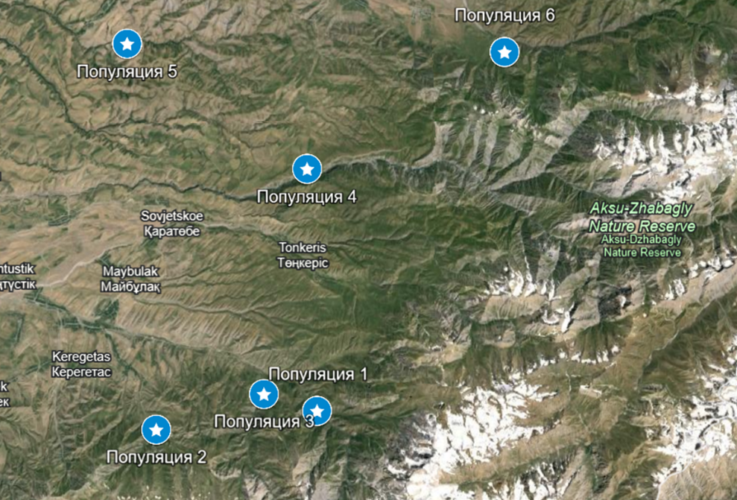
Сурет 6 – Жиналған J. seravschanica өсімдігі популяцияларының географиялық орналасуы
Анатомиялық зерттеулер
J. seravschanica үлгілерінің анатомиялық белгілерін салыстырмалы анықтау мақсатында әртүрлі популяциядағы жапырақтарды фиксациялау жүргізілді. J. seravschanica жапырақтарының анатомиялық құрылысын зерттеу үшін Қазақстаннан жиналған 6 популяция алынды (кесте 3, сурет 6). Әр популяциядан кемінде 10 үлгіден алынды.
Жиналған J. seravschanica өсімдік материалдары Страсбургер-Флемминг әдісімен фиксацияланды. Фиксациялаушы сұйықтық 1:1:1 қатынаста спирт (96 %-дық): глицерин:су қоспасы ретінде жасалынды. Анатомиялық кесінді препараттары мұздатқышы бар Medite Meditome M530 (Германия) моторлы айналмалы микротомы құрылғысының көмегімен жасалды. Жапырақтарының көлденең кесінділері өткір пышақтармен кесілді. Дайын кесінділер уақытша глицеринмен бекітілді. Кесінділердің қалыңдығы 25-30 мкм аралығында болды. Микрофотосурет жасауға және биометриялық талдау жүргізу үшін 180 уақытша препараттар әзірленді. J. seravschanica өсімдігінің жапырақтарының морфо-анатомиялық ерекшеліктерін зерттеуде М.Н.Прозина [196], А.И.Пермяков [197] және Р.Г.Барыкина [198] және т.б. жалпы қабылданған ботаникалық әдістері қолданылды.
Статистикалық талдаулар
J. seravschanica Қазақстандық популяцияларының бүржидектерінің морфологиялық көрсеткіштері (орташа ұзындығы, ені, салмағы) MARVIN ProLine (MarviTech, Германия) құрылғысы көмегімен анықталды. Алынған деректер Microsoft Office Excell 2007 бағдарламасы көмегімен өңделіп, орташа көрсеткіштері есептелінді. Сонымен қатар, корреляциялық зерттеулер R studio [199] бағдарламасы көмегімен, ал морфологиялық көрсеткіштердің биномиальды (қалыпты) талдауы SPSS бағдарламалық жасақтамасы [200] көмегімен жүзеге асырылды.
Анатомиялық зерттеулерде биометриялық көрсеткіштер үшін сандық талдаулар жасалынды. Анатомиялық кесінділердің суреттері Levenhuk D740T жарық микроскопы арқылы САМ В400/1.3м камерасында түсірілді. Түсірілген анатомиялық кесінділердің биометриялық өлшемдері Levenhuk Lite бағдарламасында есептелінді. Г.Ф. Лакин [201] және Н.Л. Удольская [202] әдістемелері бойынша биометриялық көрсеткіштерді статистикалық өңдеу Microsoft Office Excell 2007 бағдарламасы көмегімен жүзеге асырылды. Өлшенген анатомиялық белгілер: жалпы кесіндінің қалыңдығы, эпидермистің, гиподерманың, мезофиллдерінің қалыңдығы, өткізгіш шоқтарының диметрлері, шайыр жолдарының саны болып табылады. Өсімдіктердің анатомиясын сипаттау кезінде жалпы қабылданған терминдер қолданылды.

2.2.3 Геоботаникалық әдістер
Жастық құрлымын анықтау
Әрбір J. seravschanica популяцияларының құрылымдық сипаттамаларын, оның ішінде жастық құрылымын зерттеу үшін белгіленген әдістер негізінде уақытша модельдік трансекталар жасалды [203]. Жастық құрамын анықтау үшін әрбір зерттелетін аумақта көлемі 20×20 м² болатын трансекталар әзірленді. Аумақтың рельефіне байланысты ауданы 1 м² сынақ алаңдары әрбір 10-20 м қашықтықта орналастырылды. Бұл аймақтардағы ағаштар олардың анықталған жастық күйлері дәрежесіне сәйкес тіркелді. Популяцияның тығыздығы 1 м² ағаштар саны бойынша бағаланды. Популяциялардың координаттары Garmin eTrex 10 GPS қол құрылғысы навигаторы (Garmin, Тайвань) көмегімен жазылды.
Популяциялардың жіктелуі мен типологиясы Т.А. Работнова [204], Ю.А. Злобина [203], Л.А. Животовский [205], ал популяцияның жастық құрамы Т.А. Работнов [206] және А.А. Уранов [207] бойынша анықталды. Популяциялардың жастық күйлерін бөлу А.А.Урановтың ұсынған тәсілі бойынша жүргізілді [207].
J. seravschanica қатысуымен өсімдік қауымдастығын зерттеу
Түркістан облысы, Ақсу-Жабағылы МТҚ жасалған экспедициялық зерттеулер нәтижесінде, J. seravschanica қатысуымен негізгі үш популяцияларының өсімдік қауымдастықтарының флоралық құрамы мен фитоценоздардың табиғи жағдайы анықталды. Фитоценоздарды жан-жақты зеттеулердің нәтижесінде, құрып бара жатқан, саны азайып бара жатқан сирек өсімдік түрлерін сақтап қалу мақсатында көптеген ғылыми зерттеулер жүргізілуде. Қазіргі таңда геоботаника мен орман шаруашылығында зерттеулердің популяциялық деңгейде жүргізу әдістері жоғары сұранысқа ие, сол себепті, тек көзбен шолу әдістеріне ғана емес, белгілі бір өсімдік қауымдастығында түрлердің даму қарқынын көрсететін, статистикалық алуантүрлі көрсеткіштерге де негізделеді.
J. seravschanica қатысуымен өсімдік қауымдастықтарына геоботаникалық сипаттама беру бойынша зерттеу жұмыстары бұрын соңды жүргізілмеген. Сол себепті, Түркістан облысындағы зеравшан аршасының қатысуымен негізгі өсімдік қауымдастықтарының қазіргі жағдайын зерттеу қолға алынды. Өсімдік қауымдастықтарының жалпы сипаттамасы арнайы бланкілерге толтырылды. Арнайы бланкі қағаздарына зерттеліп отырған жердің географиялық орналасуы, GPS кординаттары, экспозициясы, биіктігі, топырақ жамылғысы, проекциялық жабыны, түрлердің саны, өсімдік қауымдастығының атауы, флоралық құрамы көрсеткіштері бойынша жан-жақты сипаттама берілді [208]. Популяциялардағы J. seravschanica қатысуымен өсімдіктер қауымдастықтарының флоралық құрамында кездесетін түрлерді анықтап, жүйелеу үшін кездескен түрлер гербарий папкілеріне жиналды.
Зерттеулер 2019-2022 жылдары, әртүрлі маусымдарда (наурыздан қыркүйекке дейін) жүргізілді. Тянь-Шаньның батыс бөлігінде, Ақсу-Жабағылы МТҚ аумағында, оңтүстік беткейінде J. seravschanica қатысуымен 3 негізгі орман қауымдастығы зерттеліп, егжей-тегжейлі сипатталды. Зерттеулер маршруттық-барлау әдісімен, сондай-ақ GPS навигаторымен (GPS ETREX 20, Garmin) жүргізілді. J. seravschanica өсімдігінің барлық анықталған нүктелері жазылып, мұқият зерттелді, геоботаникалық сынақ алаңдары салынды. Өсімдіктер популяциясының белгілі бір бөлігі ол - ценопопуляция болып табылады [209]. Зерттеліп отырған 3 популяция бірнеше ценопопуляцияларға бөлінді, себебі кез келген өсімдіктердің ценопопуляциясы әрдайым өзгеріп және дамып отыратын динамикалық құбылыс болып табылады.
Өсімдік қауымдастықтарының геоботаникалық сипаттамасы, ценопопуляция құрылымын және түрлердің тіршілік формаларын талдау жалпы қабылданған әдістерге [203-207] сәйкес жүргізілді, сонымен қатар Друде шкаласы [210] бойынша түрлердің молдығы [211] анықталды. Түрлердің молдығы бірнеше көрсеткіштермен белгіленді: soc (socialis) – өсімдіктер жер үсті бөлігімен толығымен жабылған; сор2 – бұл түрдің дарақтары көптеп кездеседі; сор1 – мол (салыстырмалы мол); sp. (sparsae) – шашыраңқы (аз мөлшерде); sol (solitaries) – сирек, аз (алаңда бірнеше үлгілері ғана); un (unicum) – жеке (дара) кездеседі [211].
Түрлерді анықтау кілттер мен анықтамалықтарды қолдана отырып [4, 192-195] жүргізілді. Гербарий материалын жинау және өңдеу А.К. Скворцовтың әдісімен жүргізіліп, өңделді. Өсімдіктердің латынша атаулары С. К. Черепанов [83] пен С. А. Абдуллина [5] және Адамс [7] бойынша берілсе, ал өсімдік түрлерінің қазақша атаулары С.А. Арыстанғалиев пен Е.Р. Рамазановтың «Қазақстан өсімдіктері» [107] еңбегі бойынша келтірілді. Өсімдіктердің тіршілік формалары И.Г. Серебряковтың [138], ал популяциялардың жастық құрамы Т.А.Работновтың [195] және А.А.Урановтың [202] ұсынған әдістері негізінде анықталды. Шаруашылық-құнды және пайдалы өсімдіктерді топтастыру әртүрлі ғылыми еңбектер негізінде жүргізілді [51, 68, 70].

2.2.4 Фитохимиялық зерттеу әдістері
Аршаның көптеген түрлері халық және заманауи медицинада, сондай-ақ косметика мен фармацевтика өнеркәсібінде қолданылатын эфир майларының негізгі көзі. Эфир майлары парфюмерлік қасиеттерді жақсарту және тотығуға төзімділікті арттыру үшін хош иісті заттардың көзі болып табылады. Арша майы - сары немесе сары-жасыл түсті жылжымалы сұйықтық, негізінен парфюмерлік-косметикалық өнімдер өндірісінде, медицинада тиімді антисептик ретінде қолданылады [29, 30]. Эфир майларынан басқа, ақуыздар, көмірсулар, липидтер, ферменттер, дәрумендер, алкалоидтар, глюкозидтер, фенолдық қосылыстар сияқты басқа органикалық және минералды заттарға бай. Juniperus туысының көптеген өсімдік түрлері флавоноидтардың, аскорбин қышқылының (шамамен 270 мг/%) бай көздері болып табылады. Аршаның жапырақтарында адам ағзасында антиоксидант қызметін атқаратын хлорофилл мен каротиноидтардың едәуір мөлшері бар. Аршаның жапырақтары мен жемісінен бөлінген майлар жоғары биологиялық белсенділікке ие [41].
Зеравшан аршасының, сонымен қатар салыстырмалы зерттеуге аршаның басқа түрлерінің фитохимиялық құрлымын, эфир майының компоненттерін зерттеуге өсімдік материалдары, атап айтқанда, жапырақтары мен бүржидектері алынды. Өсімдік материалдары еліміздің оңтүстік, оңтүстік-шығыс, шығыс аймақтарының бірқатар шатқалдарынан гүлдеу және жеміс беру кезеңінде жиналды (кесте 6).

Кесте 6 – Фитохимиялық зерттеулерге алынған Juniperus түрлері
Түр | Жиналған жері | Координаталар | Өсімдік материалы
J. seravschanica | Түркістан облысы, Түлкібас ауданы, Ақсу-Жабағылы МТҚ, Машат шатқалы | N 42.41652°  E 70.20741°  1005 м | жапырағы/  бүржидегі
J. pseudosabina | Алматы облысы, Іле-Алатау Ұлттық Паркі, Үлкен Алматы шатқалы | N 43.04450°  E 76.97850°  2714 м | жапырағы/  бүржидегі
J. sibirica | Алматы облысы, Іле-Алатау Ұлттық Паркі, Ким Асар шатқалы | N43.162500, E77.093889  2264 м | жапырағы/  бүржидегі
J. turkestanica | Батыс Тянь-Шань, Ақсу-Жабағылы МТҚ , Кіші-Қайыңды асуы | N 42.39352°  E 70.55950°  1854 м | жапырағы/  бүржидегі
J.sabina | Алматы облысы, Кім Асар шатқалы, Іле Алатауының солтүстік беткейі | N 43.16250°  E 77.09388°  2264 м | жапырағы/  бүржидегі

Гидродистилляция алдында жемістері мен жапырақтары тікелей күн сәулесі түспейтін, бөлме температурасында 7-10 күн бойы ауада кептірілді. Эфир майлары Клевенджер аппаратында кептірілген өсімдік шикізатын гидродистилляциялау арқылы алынды. Эфир майының шығымы ауада кептірілген өсімдік материалының мөлшеріне байланысты есептелді. Эфир майларының бастапқы ерітінділері биологиялық бағалау үшін диметилсульфоксидінде (ДМСО) (10 мг/мл) және (Gas chromatography–mass spectrometry, GC-MS) талдау үшін н-гександа (10 % масс./көл.) дайындалды. Газ хроматографиясы-масс-спектрометрия талдауы GC-MSD Agilent 5975 жүйесін қолдана отырып жүргізілді [212]. Эфир майының компоненттері стандарттармен бірлесіп енгізу арқылы анықталды. Сонымен қатар, қосылыстардың сәйкестігі олардың масс-спектрлерін Wiley GC/MS Library (Wiley, Нью-Йорк, АҚШ), MassFinder (Доктор Хохмут ғылыми консалтинг, Гамбург, Германия) бағдарламалық жасақтамасындағы спектрлермен салыстыру арқылы расталды. Бөлінген қосылыстардың салыстырмалы пайыздық мөлшері жалын-иондау детекторлы хроматограммалары бойынша есептелді. Фитохимиялық зерттеу жұмыстары АҚШ-тың Монтана мемлекеттік университетінің микробиология және жасуша биологиясы кафедрасы базасында және Түркиядағы Анадолу университетінің фармацевтика факультетінің фармакогнозия кафедрасының ұжымымымен бірлескен жұмыс нәтижесінде жүргізілді [41].

2.2.5 Молекулалық-генетикалық зерттеу әдістері
ДНҚ бөлу және тазарту
Геномдық ДНҚ бөлу үшін әрбір үлгіден 50-60 мг кептірілген жапырақтар алынды, олар арнайы екі болат шарларының және шайқалатын диірменнің (Retsch MM301, Германия) көмегімен ұнтақталып, цетилтриметиламмоний бромиді (CTAБ) әдісімен бөлініп алынды [213]. Бөлініп алынған ДНҚ сапасы 1 % трис-борат-ЭДТА (TБE) агарозды гелінде және Нанадроп 2000 спектрофотометрі (Thermo Fisher Scientific, АҚШ) арқылы тексерілді. ДНҚ үлгілерінің концентрациясы 100 нг/мкл дейін қалыпқа келтірілді және одан арғы SSR-талдауы үшін -20 °C температурада сақталды.
J. seravschanica популяцияларының Juniperus туысындағы басқа түрлермен филогенетикалық қарым-қатынасын анықтау үшін ішкі транскрипцияланған спейсер (ITS1-5.8S-ITS2; 5’-AGAAGTCGTAACAAGGTTTCCGTAGG-3’; 5’-TCCTCCGCTTATTGATATGC-3’) маркері амплификацияланды. ITS қолданудағы негізгі себеп: ITS аймағы тізбектілігін салыстыру таксономия мен молекулалық филогенияда кеңінен қолданылады; ITS спейсері түр аралық айырмашылықтың жоғары деңгейін көрсететін түр деңгейіндегі қуатты филогенетикалық маркер болып табылады; ол жақын туыстық түрлердің арасында да өзгергіштіктің жоғары дәрежесін көрсететін маркер болып табылады [214] (сурет 7).

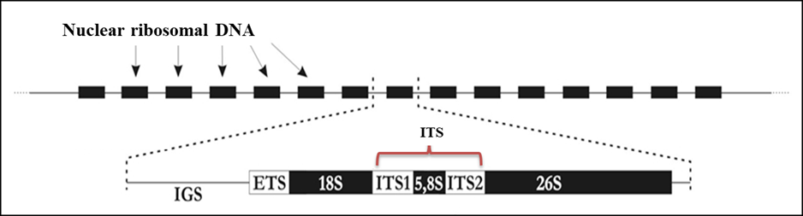

Сурет 7 – Ядролық гендегі ішкі транскрипцияланған спейсер (ITS) аймағының құрылымы

Полимеразалық тізбектік реакция (ПТР) Veriti 96-Well Thermal Cycler (Applied Biosystems, АҚШ) термоциклерінде жүргізілді. ПТР-1 өнімі 1,5 % агарозды гелде тексеріліп, ажыратылды. ITS үшін қолайлы нуклеотидтер жұбы 650 н.ж. жоғары өлшемде болуы қажет. Шыққан ПТР өнімі агарозды гелден кесіліп алынды және Agarose Gel Extraction Mini Prep Kit (AHN Biotechnologie GmbH, Германия) көмегімен арнайы колонкаларда тазартылды. Тазартылған ПТР ДНҚ өнімдеріне кері және тура праймерлерді қолдана отырып, келесі ПТР сиквенстік реакциялары BigDye Terminator Cycle Sequencing (Applied Biosystems, АҚШ) технологиясымен жасалынды. ПТР ДНҚ өнімдері этанол/этилендиаминтетрацет қышқылы (ЭДТА) әдісімен тұндырылды. Тұндырылған ДНҚ өнімдерінің сиквенстері ABI 3130 (Applied Biosystems, ThermoFisher Scientific, АҚШ) генетикалық анализаторында талданды.
Статистикалық талдау.
Филогенетикалық байланыстар анықтау үшін Maximum-Likelihood (ML) [215], Neighbour-Joining (NJ) [216] әдістері көмегімен MEGA 11 [217] бағдарламасы қолданылды. Гаплотиптер жүйесі SplitsTree [218] және PopART v.1.7 [219] бағдарламаларында құрастырылды. Филогенетикалық байланыстар мен гаплотиптер жүйесін анықтау үшін, сондай-ақ, NCBI Халықаралық мәліметтер базасынан Juniperus туысының басқа түрлерінің нуклеотидтік тізбектері алынды.
Illumina NovaSeq 6000 (Illumina Inc., АҚШ) платформасы арқылы пластидті геномының толық секвенирлеуі жүргізілді. Сапа бақылауынан өткен ДНҚ TruSeq Nano DNA (Illumina Inc., АҚШ) жинағы арқылы деректер құрылысы үшін пайдаланылды. Алынған FASTQ форматтағы файлдар ары қарай геномды құрастыру үшін қолданылды. Өңделмеген деректер FastQC көмегімен тексерілді және Trimmomatic құралдарымен өңделді [220]. Алынған деректер Spades 3.13.0 құрастыру бағдарламасы [221] негізінде жинақталды. Жиналған пластид геномдары PGA [222] және GeSeq [223] көмегімен аннотацияланды. Juniperus түрлері пластид геномы гендерінің картасы Organellar Genome DRAW (OGDRAW) v1.3.1 бағдарламасының көмегімен жасалды [224].
J. communis, J. sibirica, J. davurica, J. pseudosabina, J. semiglobosa, J. sabina және зерттеу нысаны болып табылатын J. seravschanica арша түрлерінің жеті толық пластид геномының нуклеотидтік аулантүрлілігі (Pi) қадам өлшемі (step size) 200 н.ж. және ұзындығы (window length) 600 н.ж. болатын DnaSP (DNA Sequence Polymorphism) пакеті арқылы есептелді [225]. Қарапайым қайталанатын тізбектер (SSR) MicroSAtellite (MISA) бағдарламасы [226] көмегімен, келесі шекті мәндермен анықталды: сегіз мононуклеотидті қайталаным үшін, төрт динуклеотид пен тринуклеотидті қайталаным үшін, үш тетрануклеотидті, пентануклеотидті және гексануклеотидті қайталанымдар үшін. Тікелей (F), кері (R) және палиндромды (P) қайталау элементтері REPuter веб-бағдарламасы [227] арқылы келесі параметрлерімен анықталды: Хамминг қашықтығы = 3 және қайталанымның минималды мөлшері = 30 н.ж. Сонымен қатар, Juniperus пластидті геномдарының әрқайсысы әдепкі параметрлері бар Tandem Repeats Finder бағдарламасы [228] арқылы тандемді қайталанымдар ізделді.
Juniperus түрлерінің пластидті геномдары негізінде филогенетикалық талдау жүргізілді. Филогенетикалық талдау үшін 26 арша үлгісінен жалпы ақуыз-кодтайтын 82 геннің біріктірілген тізбегі пайдаланылды. Сыртқы топ ретінде Hesperocyparis Stephensonii және Cupressus torulosa түрлерінің хлоропласттық геномының нуклеотидтік тізбектері пайдаланылды. Akaike ақпараттық критерийі (Akaike information criterion) негізінде нуклеотидті алмастырудың ең жақсы моделі (GTR+I+G) jModelTest 2.1.10 есептелді [229]. Bayesian inference (BI) MrBayes 3.2.7 көмегімен орындалды [230]. Мaximum likelihood (ML) әдісіне негізделген шежіре [215] 1000 бутстрап-репликациясымен MEGA 11 [217] пакетін пайдаланып жүргізілді. Қазақстандық Juniperus түрлерінің жаңадан алынған пластид геномының нуклеотидтік тізбегі GenBank халықаралық мәліметтер базасына енгізілді.
Микросателитті SSR-маркері көмегімен генетикалық талдауға алынған өсімдік материалдары.
Салыстырмалы молекулалық-генетикалық зерттеу жұмыстарын жүргізу мақсатында J. seravschanica 15 популяциясы (Population - Рор) Орта Азияның үш елінен (Қазақстан, Қырғызстан және Өзбекстан), теңіз деңгейінен 1420-дан 2293 м аралығындағы биіктіктен, жалпы 323 өсімдік үлгілері жиналып алынды (сурет 8, кесте 7). Әр популяциядағы үлгілердің саны 10-нан (1 популяция) 43 (15 популяция) арасында ауытқиды. Әр популяциядағы үлгілер санының алуантүрлілігі, олардың өсу ортасы мен өсіп тұрған жерінің қолжетімділігіне байланысты айтарлықтай әр түрлі.
Популяциялардағы жиналған өсімдіктердің арасындағы минималды арақашықтық 30-дан 50 метрге дейін болды, әрбір жиналған үлгілер силикагельде кептіріліп, ДНҚ бөлінгенге дейін бөлме температурасында сақталды. Әр популяцияның географиялық координаталары 7-кестеде көрсетілген. Қырғызстандық J. seravschanica популяцияларының айқын географиялық бөлінуіне байланысты елдегі популяциялар екі топқа бөлінді – Солтүстік және Оңтүстік Қырғызстан (сурет 8, кесте 7).

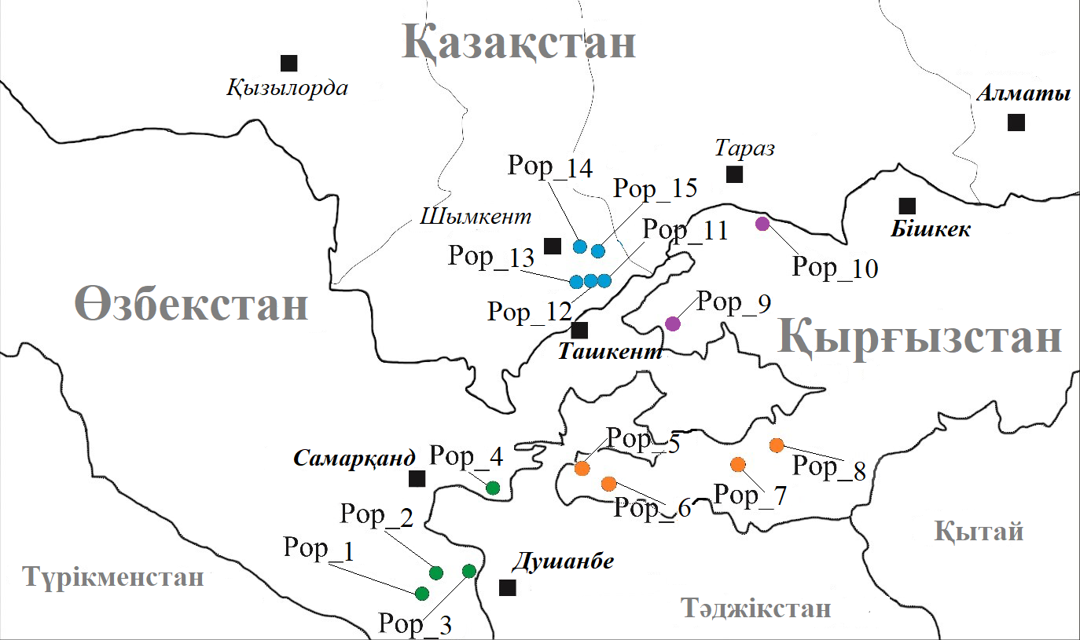
( – Өзбекстандық популяциялар, – Оңтүстік Қырғызстан, – Солтүстік Қырғызстан, – Қазақстан. Кесте 7 бойынша нөмірленген. Pop-популяция).

Сурет 8 – Орта Азиядан жиналған J. seravschanica популяцияларының таралуы

Кесте 7 – Орта Азияның үш елінен жиналған J. seravschanica популяцияларының сипаттамасы
Мемлекет | Популяция | N (ендік) | E (бойлық) | Теңіз деңгейінен биіктігі (м) | Үлгі саны | Географиялық орналасуы
1 | 2 | 3 | 4 | 5 | 6 | 7
Өзбекстан | Pop 1 | 38.272472 | 67.291861 | 2120 | 11 | Гиссар жотасының оңтүстік-батыс бөлігі, Байсунтау тауы, Сурхандария облысы
Өзбекстан | Pop 2 | 38.563444 | 67.479750 | 2210 | 10 | Сангардак өзенінің бассейні, Сурхандария облысы
Өзбекстан | Pop 3 | 38.590361 | 67.970222 | 2200 | 11 | Шаргун өзенінің бассейні, Сурхандария облысы
Өзбекстан | Pop 4 | 39.593611 | 68.465222 | 2267 | 12 | Қашқасу-Сай бассейні, Замин ұлттық паркі, Түркістан жотасы
Оңтүстік Қырғызстан | Pop 5 | 39.966694 | 69.642000 | 1800 | 13 | Сулюкта, Лейлек ауданы
Оңтүстік Қырғызстан | Pop 6 | 39.758083 | 69.949278 | 2273 | 21 | Баул, Лейлек ауданы
Оңтүстік Қырғызстан | Pop 7 | 40.055444 | 71.884389 | 2103 | 21 | Тамаша шатқалы, Баткен облысы

7-кесте жалғасы
1 | 2 | 3 | 4 | 5 | 6 | 7
Оңтүстік Қырғызстан | Pop 8 | 40.204806 | 72.352278 | 2293 | 20 | Абшир Сай шатқалы, Түркістан тау жотасы
Солтүстік Қырғызстан | Pop 9 | 41.499278 | 70.965833 | 2160 | 20 | Джалал-Абад облысы, Чаткал шатқалы
Солтүстік Қырғызстан | Pop 10 | 42.763917 | 71.822817 | 1420 | 20 | Талас облысы, Қара-арша шатқалы
Қазақстан | Pop 11 | 42.168389 | 70.381722 | 1701 | 41 | Түркістан облысы, Сайрам-Өгем мемлекеттік ұлттық табиғи паркі (МҰТП), Сайрам шатқалы, Сайрамсу өзенінің оң жағалауы
Қазақстан | Pop 12 | 42.155694 | 70.235750 | 1817 | 40 | Түркістан облысы, Сайрам-Өгем МҰТП, Қасқасу шатқалы, Сайрамсу өзенінің сол жағалауы
Қазақстан | Pop 13 | 42.179500 | 70.333556 | 1530 | 20 | Түркістан облысы, Сайрам-Өгем МҰТП, Сарыайғыр шатқалы
Қазақстан | Pop 14 | 42.331250 | 70.372583 | 1605 | 20 | Түркістан облысы, Ақсу-Жабағылы мемлекеттік табиғи қорығы, Ақсу шатқалы, Ақсу өзенінің оң жағалауы
Қазақстан | Pop 15 | 42.416528 | 70.207417 | 2110 | 43 | Түркістан облысы, Түлкібас ауданы, Ақсу-Жабағылы МТҚ, Машат шатқалы

ДНҚ маркерлері ретінде 18 жұп SSR праймерлері таңдалды [183, 231, 232] (кесте 8). Арша микросателлиттерінің праймерлерінің тізбегі, мотиві және температура шарттары туралы ақпарат 8-кестеде берілген.

Кесте 8 – J. seravschanica генетикалық талдауға қолданылған SSR праймерлерінің сипаттамалары
Праймерлер | Мотив | Праймер тізбегі (5′-3′) | Күтілетін өлшем (н.ж.) | Күйдіру Т (°C)
1 | 2 | 3 | 4 | 5
Jce03 | (AATAC)6 | F: TGGTTTATTCATCAACGCCC  R: TTCATCCAGTGTTAAGCATGTACC | 101–121 | 61
Jce04 | (AAGAG)7 | F: TCTTTGCCTTGACTTCTCGG  R: CAATAGCAGGAACACTAAACGG | 100-110 | 61
Jce05 | (ATATC)6 | F: GCTGCTTTAGCTTCATGGACG  R: CCAACTCTTGAACTCTAATCTGTACTGC | 173-198 | 63
Jce08 | (ATAC)10 | F: TGGATTCTGAAATTTGTATGCAGC  R: AAGCAATGACAAAGCAAAGGC | 176–202 | 60
8-кесте жалғасы
1 | 2 | 3 | 4 | 5
Jce09 | (ATAC)8 | F: TGTATATTTCTAGTCAAATGCCTTCC  R: GATCTCCATTCATCTCTACAATCC | 120–155 | 61
Jce12 | (TA)6...(CATA)8 | F: GCCAGATTCAAGGATAATTGG  R: TTTAGCAACAGTACTATGCAAG | 157-163 | 55
Jce13 | (CATA)12 | F: TGTTGTCATACCCCTGTGAGC  R: GCAGTTGGATGAATTTTGTTG | 200–230 | 55
JT_03 | (CTT)8 | F: ACCCTCTATAAGGATGCTACCATGA  R: AAAAGATAGATTGATAAGTTGAAAGGG | 140 | 55
JT_04 | (AGA)7 | F: CCAAGGAATGATCTAACCTTTGAA  R: TGGGATGCATATCTTATCTTCCT | 174–219 | 55
JT_30 | (TCT)10 | F: AATCCCCTATCCTTGCCAGT  R: TCAACAATATCAGCAAGTAATGAGA | 128-220 | 57
JT_33 | (CT)11 | F: GAGCTTCCTTTGTAGATTTTGGG  R: GTAAGAAGACACCACTCAGTCGAT | 177-285 | 57
JT_34 | (AG)12 | F: CATGCATGGGTTATAATAATAGAGATA  R: TGGGCACAAATTTTAGTGTAATG | 110 | 55
JT_37 | (GT)14 | F: GATGTTTGTATCATATCCTTGATTGG  R: TCCACACCTATCGGGTTCAT | 123 | 55
JT_38 | (AC)14 | F: CCAACAAGCCTCCACCCTAT  R: CAAGTTTGGAAAGTGTGGTCA | 114 | 55
JT_40 | (CA)20 | F: GGCCGCATGATCCATTACT  R: TCGTAACGTAATGACATGTATAGTGC | 98-150 | 54
JT_46 | (AGG) 7 | F: TGAGATCACCTACTTCCTAGTGGA  R: CCACCAAGGGCATAGAGTTC | 174-237 | 54
JS31 | (ATG)5 | F: TTGGCTAATGATGTGCTTGC  R: ACCCAAGCTATGTGCAGGAT | 330–354 | 60
JS54 | (CAT)7 | F: CTTGTGGTTAGTGGTTGGCA  R: CACTCTCCCAGTGGTGGTTT | 255–279 | 60

ДНҚ үлгілері ПТР-термоциклдерінде (Thermo Fisher Scientific, АҚШ) амплификацияланды. ПТР шарттары келесі кезеңдерден тұрады: денатурация 95 °C температурасында 3 минут; 35 циклден тұратын 95 °C температурада 30 секундық денатурация, қолданылатын праймер жұбына байланысты 54-тен 63 °C-қа дейінгі температурада 30 секундтық қыздыру және 72 °C температурада 90 сек элонгация, содан кейінгі соңғы кезең 72°C температурада 20 минут ішінде жүргізілді. ПТР реакциясы 1 × ПТР буфері бар 20 мкл көлемінде, 1,5 мМ MgCl₂, dNTP 0,5 мМ, әрбір праймерден 0,2 мкМ, taq-ДНҚ полимеразасының 1 бірлігі және 100 нг/мкл ДНҚ үлгісі қолданылды. ПТР өнімдерін бөлу үшін QIAxcel DNA High Resolution Kit жиынтығы мен QX туралау маркері (15 н.ж./3 кб) бар QIAxcel Connect System (Qiagen, Германия) капиллярлық электрофорезі пайдаланылды.

Молекулалық-генетикалық зерттеулерді статистикалық талдау
Аллельдер саны (na), тиімді аллельдер саны (ne), Шеннон (I) ақпараттық индексі, бақыланатын гетерозиготалық (Ho) көрсеткіш, күтілетін гетерозиготалық (He) көрсеткіш, полиморфты локустар пайызы (PPL), Нейдің генетикалық алуантүрлілік индексі (Nei), негізгі координаталық талдау (PCoA) және молекулалық дисперсиялық талдау (AMOVA) GenAlEx 6.5 қолданбалы бағдарламасын [233] пайдалана отырып бағаланды. Сонымен қатар, GenAlEx бағдарламалық жасақтамасын қолдана отырып, Мantel R тесті (популяциялар арасындағы географиялық және генетикалық қашықтықтардың жұптық корреляциясы) жүргізілді [233]. Популяциялар арасындағы ген ағынының (Nm) көлемі F_{ST}, N_{m} = [(1/FST) - 1]/4 көрсеткіші негізінде есептелді. Праймерлердің гетерозиготтылығы (H) және полиморфты ақпарат мазмұны (PIC) мәндері Gene-Calc электрондық бағдарламасы арқылы есептелді [234].
Зеравшан аршасының 15 популяцияның дендрограммасы генетикалық қашықтық матрицаларына негізделген орташа арифметикалық (UPGMA) салмақсыз жұптық-топтық әдісі көмегімен PAST бағдарламасында құрылды [235]. STRUCTURE v2.3.4 бағдарламасында Байесовтік кластерлеу әдісін қолдана отырып, Орта Азиядан жиналған J. seravschanica 15 популяциясының генетикалық құрылымы есептелінді. Құрылымдық талдау нәтижелері және кластерлер саны (K) Evanno et al. [236] және Джейкобссон мен Розенбергтің есептеулерінің көмегімен [237] Structure Harvester веб-бағдарламасында [238] жүргізілді.

3 ЗЕРТТЕУ НӘТИЖЕЛЕРІ ЖӘНЕ ОЛАРДЫ ТАЛҚЫЛАУ

3.1 Отандық және шетелдік қорлардан Juniperus туысы түрлерінің гербарийлік коллекцияларының талдауы
Қазақстандағы Juniperus туысы түрлерінің тарихи өсу орындарын нақтылау, экспедициялық сапарлар бағытын құру және жалпы таралу аймақтарын анықтау үшін негізгі отандық және шетелдік репозитарийлердің гербарий материалдары талданды [107]. Гербарий геоботаникалық зерттеулерде өсімдіктің белгілі бір кезеңде, нақты жерде болуын дәлелдейтін ғылыми құжат. Өсімдік түрлерінің материалдарынан жасалынған гербарий үлгілері ешқандай фотосуреттер мен мәліметтермен алмастырылмайтын құнды ақпарат болып табылады. Жалпы 635 гербарий парағы, оның ішінде Ботаника және Фитоинтродукция Институтының гербарий қоры (AA) материалдарынан – 507 гербарий парағы, Өсімдіктер Биологиясы және Биотехнологиясы Институтының (ӨББИ) гербарий материалдарынан – 37 гербарий, сондай-ақ «Ноев Ковчег» тірі жүйелер депозитарийі цифрлық гербарий қорынан (MW) Juniperus туысы түрлерінің Қазақстан бойынша 91 гербарий парағы талданды (кесте 9) [107].

Кесте 9 – «Ноев Ковчег» тірі жүйелер депозитарийлері (MW), ӨББИ коллекциясында және АА гербарий қорында бар Juniperus туысы түрлерінің зерттелген гербарий парақтарының тізімі [107]
Атауы (латынша) | Атауы (қазақша) | АА | ӨББИ | «Ноев Ковчег» тірі жүйелер депозитарийлері (MW)
 |  |  |  | Жылпы саны  (барлығы) | Орта Азия (Қазақстанды қоса алғанда) | Қазақстан
Juniperus seravschanica Kom. | Зеравшан аршасы | 60 | 7 | 85 | 73 | 8
Juniperus sabina L. | Қызыл арша | 202 | 7 | 257 | 66 | 48
Juniperus pseudosabina Fisch. et C. A. Mey. | Қара арша | 86 | 4 | 140 | 14 | 10
Juniperus sibirica Burgsd. | Сібір аршасы | 34 | 4 | 475 | 22 | 8
Juniperus turkestanica Kom. | Түркістан аршасы | 33 | 5 | 63 | 63 | 12
Juniperus communis L. | Кәдімгі арша | 13 | 5 | 510 | 1 | 1
Juniperus semiglobosa Regel. | Сауыр арша | 79 | 5 | 69 | 68 | 4
Парақтардың жалпы саны: |  | 507 | 37 | 1599 | 307 | 91

Төмендегі суретте Қазақстан флорасы [192], Қазақстанның Қызыл кітабы [6], АА гербарий қорының гербарий материалдары негізінде және жоғарыда көрсетілген бағдарламалар мен жобалар шеңберінде экспедициялық сапарлардың нәтижелері бойынша жасалған Қазақстандағы Juniperus туысы түрлерінің таралуының карта-схемасы ұсынылады (сурет 9).

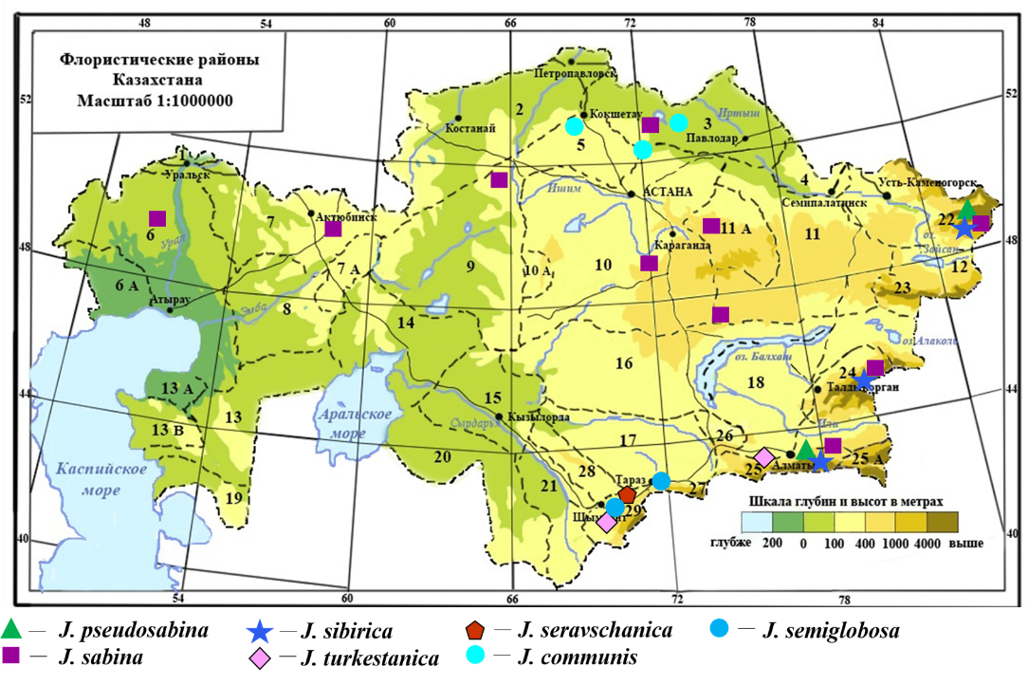
Қазақстанның флоралық аудандары: 1 – Жалпы сырт сілемдері; 2 – Тобол-Есіл; 3 – Ертіс; 4 – Семей бурабайы; 5-Көкшетау; 6 – Каспий маңы; 6а – Бөкей; 7 – Ақтөбе; 7а – Мұғалжар; 8 – Ембі; 9 – Торғай; 10 – Батыс ұсақ шоқысы; 10а – Ұлытау; 11 – Шығыс ұсақ шоқысы; 11а – Қарқаралы; 12 – Зайсан; 13 – Солтүстік Үстірт; 13а-Бозашы; 13б – Маңғышлақ 14 – Арал маңы ; 15 – Қызылорда; 16-Бетпақдала; 17 – Мойыңқұм; 18 – Балқаш-Алакөл; 19-Оңтүстік Үстірт; 20 – Қызылқұм; 21-Түркістан; 22 – Алтай; 23-Тарбағатай; 24 – Жоңғар Алатауы; 25 – Іле Күнгей Алатау; 25а-Кетмен-Теріскей Алатауы; 26-Шу-Іле таулары; 27-Қырғыз Алатауы; 28 – Қаратау; 29-Батыс Тянь-Шань (Қазақстан флорасы, 1956);

Сурет 9 –Juniperus туысы түрлерінің талданған гербарий материалдарының Қазақстанда таралу аймақтары

Гербарий қорлары мен әдеби деректердің нақты материалын талдау нәтижесінде Juniperus туысының 2 секциясына (Juniperus (=Oxycedrus Endl.) және Sabina Endl.) жататын Қазақстандағы аршаның 7 түрінің 70-ке жуық таралу аймақтары анықталды [239]. Жоғарыда аталған 3 гербарий қорларын (АА, MW, ӨББИ) талдау кезінде анықталған аршаның 7 түрінің қысқаша мазмұны төменде келтірілген. Түрлердің негізгі бөлінуі Қазақстанның аймақтары мен флоралық аймақтарының контекстінде көрсетілді [107].
Cupressaceae Bartl– Кипаристер тұқымдасы
Juniperus L. – арша туысы
1. Juniperus (=Oxycedrus ) секциясы: 2 түр
J. communis L. (1973) 1040; Ксеромезофит, бұта, көлеңкеге төзімді, мезотрофты. Ол қарағайлы ормандар мен қайың ормандарында, сирек тау беткейлерінде өседі. 2. Тобыл-Есілде және 5. Көкшет. аймақтарында ғана кездеседі.
Солтүстік Қазақстан: Көкшетау, Бурабай паркі (Синюха тауының солтүстік беткейінің шыңында (Көкшетау); 03.VIII.1948, Демченко Л.А., 10.ІХ.2021, Ермағамбетова М., Альмерекова Ш.; Көкшетау таулары, Лебяжі көлінің төңірегі, тасты беткейлері, 06.VІІ.1988, Вильде И.Ф.; 10.ІХ.2021, Ермағамбетова М., Альмерекова Ш.)
J. sibirica Burgsd. Anliet. 2 Aufl (1790) №272, 127; (Fl. Ross., 1(2): 12, 1789). Ксеромезофит, бұта, ореофит. Субальпі және альпілік белдеулерде өседі. 22. Алтай, 23. Тарб., 24. Жоңғар. Алат., 25. Іле. Алат., 25а. Кетм. Теріск. Алат., 29. Бат. ТШ. кездеседі.
Шығыс Қазақстан: Шығыс Алтай (Ақсу өзенінің саласы, Телецкое көлі, орманның жоғарғы шекарасы, 08.VII.1929, Поляков П.П.); Батыс Алтай (Лениногорск қаласынан солтүстік-батысқа қарай 40 км, теңіз деңгейінен шамамен 1650 м биіктікте, 28.VIII .1947 ж., Поляков П.П.); Күршім жотасы (Марқакөл көлі, Еровка төңірегі, құрғақ шығыс беткейі, жартасқа жақын, 18.VIII.1986, Иващенко А.А.); Катон-Қарағай жотасы (Алтай Тарбағатай жотасының субальпілік белдеуінің қайыңды белдеуі, 29.VIII.2017, Мырзағалиева А.Б.) [107].
Оңтүстік-Шығыс Қазақстан: Жоңғар Алатауы жотасы (Сарқанд және Лепсі ауылдары арасындағы аудан, Жылды Қарағай жотасының солтүстік беткейіндегі шыршалы орманда, 22.VII.1934 ж., Поляков П.П., Куприянова Л.А.; Оңтүстік-шығыс сілемдері. Жоңғар Алатауы, Алтын-Емел жотасы, Матай таулары, Матай шатқалы, солтүстік жартасты беткейлер бойында, 20.VI.1956 ж., Голоскоков В.П.; Жоңғар Алатауының солтүстік-шығыс сілемдері, орманның жоғарғы шекарасындағы Кендірсана өзенінің шатқалы., 12.VII.1960, Ролдугин И.И.); Іле Алатауы (Іле-Алатау мемлекеттік ұлттық паркі, Үлкен Алматы шатқалы, көл мен обсерватория арасындағы жолдың жанында, 12.V.2017 ж., Альмерекова Ш.С., Иващенко А.А.; Кім Асар шатқалы, 27.ІХ.2020, Ермағамбетова М.М., Оразов А.Е.; Көкжайлау жотасы, Кіші және Үлкен Алматы шатқалдарының арасы, 22.05.2021, Ермағамбетова М.М.) [107].
2. Sabina секциясы: 5 түр
а) Жапырақ шеттері тегіс. Дара тұқымды/бүржидек, эллипсоидты бүржидекті.
J. pseudosabina Fisch. et C. A. Mey. Animadv. Ad Index sem. VIII Hort. Petrop. (1841). Ксеромезофит, жатаған бұта, ореофит. Субальпі және альпі таулы аймақтарында өседі. 12. Зайс., 22. Алтай және 23. Тарб. кездеседі.
Шығыс Қазақстан: Тарбағатай (Үржар ауданы, Тарбағатай тау жотасы, 15.VІІ.2020, Оразов А.Е.).
Оңтүстік-Шығыс Қазақстан: Іле Алатауы (Түрген ауылының төңірегі, солтүстік шыршалы орманның тауларында, 04.VІІІ.1935, Рахманина С., анықт.: 10.V.1965, Пахомова М.Г.; Күмбел тауы, Улк. және Кіші Алматы өзендерінің су алабы, орманның жоғарғы шекарасы, 28.V.1967, Ролдугин И.И.; Іле Алатауы, Ассы қыратының алдында, Түрген өзенінің оң жағалауы, 27.V.2021 ж., жинаған: Ермағамбетова М.М., анық.: Иващенко А.А.; Күнгей Алатауы (Күнгей Алатауы жотасының солтүстік беткейі, қылқан жапырақты орман аймағында, Күрмекті перевалының жоғарғы шекарасы, 08.VІІ.1937, Михайлова В.; Іле-Алатау мемлекеттік ұлттық паркі, Үлкен Алматы шатқалы, көл мен обсерватория арасындағы жолдың жанында, 12.V.2017 ж., Иващенко А.А., Альмерекова Ш.С.; Кім Асар шатқалы, 27.ІХ.2020, Ермағамбетова М.М., Оразов А.Е.; Қырғыз Алатауы (Аспара шатқалы, Құмбел асуының төбесі, оңтүстік-шығыс беткейі, 13.VIII.1984, Зарипов Р.; Қырғ. Алатауының солтүстік кіші баурайы, Ақ-суу шатқалы, оңтүстік беткей, теңіз деңгейінен 2500 м., 05.VІІІ.1985, Нелина, Оспанбекова).
Оңтүстік Қазақстан: Батыс Тянь-Шань (Талас Алатауы, Күмісті өзені, 13.VІІ.1956, Байтенов М.С.; Жабағылы-су шатқалы, Кіші және Үлкен Қайыңды су алабы, теңіз деңгейінен 2100 м., 13.VІІІ.1960 ж. 13.VІІІ, Ролдугин И.И.).
б) Көптұқымды 2-6 тұқым / жұмыртқа тәрізді бүржидектер)/Шығыс жарты шар.
J. seravschanica Kom. КСРО бот.журналы, XVII (1932) 481. Ксерофит, ағаш, кәдімгі ореофит, сирек түр, Қызыл кітапқа енген, саны азайып бара жатқан III санаттағы түр. Төменгі және орта белдеулерде құрғақ тау беткейлерінде өседі. 26. Шу-Іле таулары, 27. Қырғыз. Алат., 28. Қарат. және 29. Бат.ТШ. кездеседі.
Оңтүстік Қазақстан: Батыс Тянь-Шань (Сырдария облысы, Машат тауының шыңындағы оңтүстік жартасты беткейлер, Түлкібас станциясына қарсы, 29.VII.1934, Павлов Н.В.; Өгем жотасы, Қаратал шатқалының жоғарғы ағысы, 07.VII.1936, Дмитриев А.; Талас Алатауының сілемдері, Даубаба шатқалы, 02.VI.1947, Быков Б.; Бостандық, Ақсар-сай басындағы таулардың оңтүстік беткейіндегі арша орманы, 26.VII.1949, Павлов. Н.В.; Бостандық, Өгем өзенінің аңғары, теңіз деңгейінен 1100 м биіктікте, 15.ІХ.1954 ж., Павлов Н.В.; Қаржантау жотасы, Азатбашсай өзені аңғары, 22.V.1961, Қармышева Н.; Алай жотасының солтүстік сілемдері, Шахмардан төңірегі, тау беткейлері бойында, 19.ІХ.1969 ж., Голоскоков В.П.; Қаржантау жотасы, оңтүстік кішітөбе, 25.VII.1981 ж., Самойлова В.А.; Қаржантау жотасы, Қасқасу өзені аңғары, 03.VI. 2000, Аралбаев Н.К.; Сайрам-Өгем мемлекеттік ұлттық паркі, Сарыайғыр шатқалы, 2016 ж., Сақауова Г.Б., Шамшадин Д.; Түлкібас ауданы, Машат шатқалы, 2019 ж., Затыбеков А.Қ.). Экспедициялар нәтижесінде Сайрам-Өгем мемлекеттік ұлттық паркінде (Сайрам шатқалы, Сайрамсу өзенінің сол жағалауы; Қабжайлау жотасы; Қызылзау жотасы, 12.V.2021; Қасқасу шатқалы, Сайрамсудың сол жағалауы, Майлошақ жотасы, Қарабастау жотасы) және Ақсу-Жабағылы МТП (Ақсу шатқалы, Ақсу өзенінің оң жағалауы, 14.V.2021; Жетімсай өзенінің аңғары, Қызылжар жолы, 14.V.2021, Альмерекова Ш.С., Ермағамбетова М.М.. жаңа нүктелері табылды.
J. turkestanica Kom. Not. syst. Herb. Horti Petrop. V, 2 (1924) 26. Ксерофит, жатаған, өрмелеп өсуші бұта, ореофит. Ол субальпі, альпі және таулардың орман белдеуінің жоғарғы жиегін бойлай өседі. 24. Жоңғ. Алат., 25. Іле Алат., 25а. Кетм. Теріск. Алат., 27. Қырғ. Алат. және 29. Бат, ТШ. кездеседі.
Оңтүстік Қазақстан: Батыс Тянь-Шань (Хандытау жотасы, солтүстік беткейдің төменгі бөлігінде, 23.VII.1923, Синицин Г.; Талас Алатауы жотасы, Жабағылы өзені аңғары, 17.VII.1933, Лиговский; Талас Алатауының шығыс бөлігі, Бешташ шатқалы, теңіз деңгейінен 2600 м биіктіктегі шыршалардың жоғарғы топтарының жартасты беткейінде, 19.VII.1970, Ролдугин И.И.; Талас Алатауының батыс сілемдері, Көксай өзенінің аңғары, 25.IV.1976., Харламова Н.; Ақсу-Жабағлы қорығы, теңіз деңгейінен биіктігі 1900 м, солтүстік экспозиция, 28.V.1982, Самойлова В.А.; Сарыайғыр шатқалы, Ұлар таулары, Қасқасу өзенінің аңғары, 08.VII.2016., Шамшадин Д., Сақауова Г.Б.; Өгем жотасы, Сайрамсу өзені шатқалы, 2020, Затыбеков А.Қ.). Жаңа нүктелер: Түркістан облысы, Сайрам-Өгем мемлекеттік ұлттық паркі, Сайрам шатқалы, Сайрамсу өзенінің сол жағалауы, Қызылзау жотасы, 12.V.2021; Ақсу-Жабағылы МТҚ, Жетімсай өзені аңғары, Қызылжар жотасы, 14.V.2021, Альмерекова Ш.С., Ермағамбетова М.М.).
Оңтүстік-Шығыс Қазақстан: Іле Алатауы (Сол Талғар, шыршалы орман үстіндегі көгалдар мен жартастар, 21.ІХ.1966, Лушпа О.У.; Кетментау жотасы, Түрген өзені шатқалы, 15.VIІI.1978, Арыстанғалиев С.А.; Нарынқол ауданы, Кирова, теңіз деңгейінен 2600 м биіктіктегі орта таулар, оңтүстік-батыс экспозиция, 18.VIІ.1989, Усенко).
в) Бір немесе бірнеше тұқымдар / бүржидектер / Шығыс жарты шар
J. sabina L. Sp. pl. (1753) 1039. Ксерофит, петрофит, жатаған бұта, ореофит. Төменгі белдеудегі құмдарда, борлы беткейлерде, жартастарда және құрғақ тау беткейлерінде өседі. 1. Нег. жалпы сырт., 2. Тоб.-Есіл., 3. Ерт., 4. Сем. бор., 5. Көкшет., 6. Каспий., 6а. Бөкеев, 7. Ақтөбе, 7а. Мұғал., 8. Ембі, 9. Түрг., 10. Бат. ұсақ шоқы., 10а. Ұлытау, 11. Шығ. ұсақ шоқы., 11а. Қарқ„ 12. Зайс., 23. Тарб., 24. Жоңғ. Алат., 25. Іле. Алат. кездеседі.
Шығыс Қазақстан: Алтай (Шығыс Алтай, Чулышман алқабының (шекара) оңтүстік жартасты беткейінде, 14.VIІI.1929, Павлов Н.В.; Күршім жотасы, Марқакөл көлі, шырша маңы, құрғақ шығыс беткейі 1600 м, 18.VIІI.1986 ж., Иващенко А.А.; Нарым жотасы, Маралика ауылының маңы, батыс жартасты беткейі, 07.VIІI.1987 ж., Бидуллаева А.; Үржар ауданы, Тарбағатай тау жотасы, 15.VII.2020; Катонқарағай ауданы, Нарым жотасы 31.VIІ.2020 ж., Оразов А.Е.; Линейский жотасы, Батыс Алтай қорығы, 12.VIІІ.2020 ж., Сүмбембаев А.А.).
Оңтүстік-Шығыс Қазақстан: Іле Алатауы (Шілік өзені, ашық оңтүстік-батыс беткейлері бойымен, теңіз деңгейінен 1900 м биіктікте, 22.VIІI.1940 ж., Серебряков И.; Кіші Алматы өзені, оңтүстік беткейі, биіктігі 1650 м, 27.VIІI.1955 ж., Кульгина-Губайдулина Е.; Солтүстік Тянь-Шань, Іле Алатауы, Бутаков шатқалы, 13.ІХ.2018, Альмерекова Ш.С., Ермағамбетова М.М.; Солтүстік Тянь-Шань, Іле Алатауы, Ақсай шатқалы, 17.ІХ.2020; Кім Асар шатқалы, 27.ІХ.2020, Ермағамбетова М.М., Альмерекова Ш.С.; Іле Алатауы, Ассы қыратының алдында, Түрген өзенінің оң жағалауы, 27.05.2021, жин.: Ермағамбетова М.М., анық.: Иващенко А.А.) [107].
Солтүстік Қазақстан: Көкшетау (Павлодар ауданы, Аршалы өзенінің жағасының жартасы (сазды), Көкшетау өзенінің оңтүстігі, 29.VI.1929, Ильина М.М.; Павлодар ауданы, шағын төбе баурайында, 07.VIІ.1936, Мелвилл Г.А.; Наурызым қорығы, Қатын-Тал шатқалы, 01.VIII.1977, Лященко Н.В.).
Орталық Қазақстан: Батыс шағын шоқылар (Сарыарқаның ұсақ шоқылары, Бетпақдала шөлінің солтүстігі, жартасты шыңда, 07.VIІ.1940, Кубанская З.В.; Қарағанды облысы, Ақтау тауының сілемдері, 05.ІХ.1948, Долгушын И.; Қызыл-Рай таулары, төбеаралық аңғардағы көктерек-қайыңды батпақты орманы, 16.VI.1968, Денисова Л.В.; Ақтоғай ауданы, Бектауата тауларының орталық бөлігі, төбелердің жартасты беткейлері, теңіз деңгейінен 594 м, 19.VII.2015., Ишмуратова М.Ю.).
Батыс Қазақстан: Каспий маңы (Жайық аңғары, Қара-Ашалы құмды шоқыларында, 06.VІІІ.1927, Рожевин Р.Ю.; Шыңғырлау өзенінің жоғарғы ағысы (орта ағысында Жайықтың сол саласы), төбешік құмдар, 08.VІІI.1959, Шаповалова Д.К.).
J. semiglobosa Regel A.H.P. VI, 2 (1880) 487. Ксерофит, ағаш, ореофит. Ол құрғақ тау беткейлерінде, көбінесе үлкен топ құрып өседі. 29. Бат. ТШ. ғана табылған.
Оңтүстік Қазақстан: Батыс Тянь-Шань (Ақсар-сай баурайында, Қанай ауылы маңында, 23.VI.1948, Павлов Н.В.; Ақсу-Жабағылы қорығы, Жабағылы өзенінің аңғары, Кіші-Қайыңды, теңіз деңгейінен 1800 м, 08.VII.1955, Қармышева Н.; Талас Алатауы, Дарбаза, Бақар-су өзенінің шатқалы, 21.VII.1961, Барабанов Е.; Талас Алатауының батыс тау сілемдері, Жабағылы өзенінің аңғары, Есбала шатқалы, 18.VII.1968, Қармышева Н.; Талас Алатауы, Шычқал өзенінің шатқалы, сирек қылқан жапырақты орманда, жайылмада, 18.VІI.1970, Ролдугин И.И.; Ақсу-Жабағалы қорығы, теңіз деңгейінен 1470 м биіктік, 28.V.1982 ж., Самойлова В.А.); Қырғыз Алатауы (Қарабалта өзенінің жоғарғы аңғары, субальпі даласы, 09.V.1976, Кармышева Н.К.; Қырғыз Алатауының батыс шеті, арша белдеуіндегі батыс беткейі, 17.V.1984, Нелина Н.В.; Қырғызстан Алатауы оңтүстік кішібеткейі, Кеңкөл өзені, оңтүстік-шығыс беткейі, 27.VІІ.1985, Оразымбетов). Экспедициялар нәтижесінде гербарий материалдары жиналып, Оңтүстік Қазақстанда осы түрдің жаңа өсетін нүктелері табылды: Сайрам-Өгем мемлекеттік ұлттық паркі: Сайрам шатқалы, Сайрамсу өзенінің сол жағалауы; Қабжайлау жотасы; Қызылзау жотасы, 12.V.2021; Ақсу-Жабағылы МТҚ, Жетімсай өзенінің аңғары, Қызылжар жотасы, 14.V.2021, Альмерекова Ш.С., Ермағамбетова М.М.).
Қазақстандық арша түрлерінің көпшілігі Sabina секциясына жатқызылған, тек J. communis және J. sibirica түрлері Juniperus секциясына жатады. Қазақстан аумағында түрлердің таралуы біркелкі емес екендігі анықталды: Шығыс Қазақстанда 7 түрдің 3 түрі (29 %), Оңтүстік Қазақстанда – 4 (57 %), Оңтүстік-Шығыста – 4 (57 %), Солтүстікте – 2 (29 %), Орталықта – 1 (14 %) және Батыста – 1 (14 %) түрі кездеседі [107]. Флоралық аймақтар бойынша түрлердің таралуы келесідей болды: J. communis – 5-Көкшетау флоралық аймағы; J. pseudosabina –23-Тарбағатай, 25 – Іле Күнгей Алатауы, 25а – Кетмен-Теріскей Алатауы, 27 – Қырғыз Алатауы, 29 – Батыс Тянь-Шань; J. semiglobosa 27 – Қырғыз Алатауы, 29 – Батыс Тянь-Шань; J. sibirica 22 – Алтай, 23 – Тарбағатай, 24 – Жоңғар Алатауы, 25 – Іле Күнгей Алатауы; J. seravschanica 29 – Батыс Тянь-Шань; J. turkestanica 25 – Іле Күнгей Алатауы, 29 – Батыс Тянь-Шань; J. sabina 3 – Ертіс, 5 – Көкшетау, 6 – Каспий маңы, 10 – Батыс шағын шоқылар, 22 – Алтай, 23 – Тарбағатай, 24 – Жоңғар Алатауы, 25 – Іле Күнгей Алатауы флоралық аудандарында кездеседі. «Қазақстан Республикасының Қызыл кітабына» [6] енгізілген сирек түрлердің ішінде тек біреуі ғана – J. seravschanica (III категория) тіркелген. Экологиялық тұрғыдан алғанда ксерофитті түрлер басым – 4 түр (57 %), одан кейін ксеромезофиттер – 3 (43 %) және J. communis түрінен басқа, барлық түрлер дерлік ореофиттер болып табылады (86 %) [107, 239].
Сонымен, гербарий қорлары мен әдеби деректерді талдау нәтижесінде Juniperus туысының 2 секциясына (Juniperus және Sabina) жататын Қазақстандағы аршаның 7 түрінің 70-ке жуық таралу аймақтары анықталды. Жоғарыда аталған 3 гербарий қорларын (АА, MW, ӨББИ) талдау кезінде анықталған аршаның 7 түрінің таралу аймақтарының қысқаша мазмұны келтірілді. Juniperus туысы түрлерінің ең жоғары шоғырланған аймақтары – оңтүстік, оңтүстік-шығыс және шығыс Қазақстанға тиесілі екендігі анықталды.
Зерттеу нәтижелері Juniperus туысы түрлерінің бұрын сипатталып, жойылуға жақын өсу орындарын реттеуге және іздеуге көмектеседі. Сондай-ақ, аршалардың кешенді ботаникалық және молекулалық-генетикалық зерттеулерін жалғастыру түрлердің генетикалық алуантүрлілігін зерттеуге, сақтауға және орман биоресурстарын қорғауға ықпал етеді. Зерттеу нәтижесінде анықталған және жиналған J. seravschanica 2 гербарий парағы «Ботаника және фитоинтродукция институтының» (АА) гербарий қорына (қосымша A) және J. seravschanica мен J. sibirica түрлерінің гербарий парақтары әл-Фараби атындағы ҚазҰУ, Биология және биотехнология факультеті, Биоалуантүрлілік және биоресурстар кафедрасының гербарий қорына тапсырылды (қосымша Ә). Сонымен қатар, Қазақстанның жабайы флорасы бойынша жоғарыда аталған Бағдарламалар мен жобалар аясында [240] арша туысының түрлерінің жиналған ақпараттары, гербарий фотосуреттері және таралу картасы «Қазақстан флорасының биоалуантүрлілігі» деректер базасына жүктелді (www.kazflora.kz) (қосымша Б) [241].

3.2 J. seravschanica популяцияларының құрылымдық ерекшеліктері
J. seravschanica анықталған популяциялар шеңберінде 20×20 м² өлшемде үлгі алаңшалары салынды. Үлгі алаңшаларында J. seravschanica түрінің 1-популяциясында 41 дарақ, 2-популяциясында 40, 3 және 4 популяцияларда әрқайсысында 20 дарақ, 5 популяция – 43, ал 6-популяцияда – 6 дарақ, жалпы алғанда 170 дарақ саны анықталды. Әрбір дарақтардың жастық спектрлері жалпы қабылданған ботаникалық әдістер негізінде сипатталды.
Барлық популяциялардағы дарақтардың негізгі жастық кезеңдері генеративті (репродуктивті) және сенильді (қартайған, репродуктивті емес) болғандығы анықталды (кесте 10). Жас генеративті дарақтар 1-популяцияда (48,7 %) және 2-популяцияда (40 %) басым болып, жалпы 52 дарақ (30,5 %) анықталды. Орта генеративті дарақтар 4-популяцияда (50 %), 5-популяцияда (48,8 %) және 6-популяцияда (66,7 %) басым болғандығы анықталды. Зеравшан аршасының ересек генеративті дарақтары 4-популяцияда (35 %) басым болды. Сенильді және субсенильді күйдегі дарақтар 3 (10 %) және 4-популяцияларда (15 %) ғана кездесті. Жалпы алғанда, орта генеративті дарақтар 41,2 % құрады (кесте 10). Зеравшан аршасының популяцияларында орта генеративтік дарақтардың басым болуы популяцияның басым бөлігі репродуктивті күйде екенін көрсетті. Бұл популяциялардың қалпына келуі мен тұрақты дамуы жоғары деңгейде екенін білдіреді, өйткені гүлденуге және жеміс беруге қабілетті дарақтар бұл түрдің дамуына және популяциядағы генетикалық алуантүрлілікті сақтауға кепілдік береді.

Кесте 10 – J. seravschanica популяцияларының жастық спектрі
Кезең | Жастық күйлері | Популяция |  |  |  |  |  | Жал-пы
Кезең | Жастық күйлері | 1 | 2 | 3 | 4 | 5 | 6 | Жал-пы
Генеративті (репродуктивті) | Жас генера-тивті | 20 (48,7%) | 16 (40%) | 5 (25%) | - | 9 (20,9%) | 2 (33,3%) | 52 (30,5%)
Генеративті (репродуктивті) | Орта генера-тивті | 16 (39,1%) | 12 (30%) | 7 (35%) | 10 (50%) | 21 (48,8%) | 4 (66,7%) | 70 (41,2%)
Генеративті (репродуктивті) | Ересек генера-тивті | 5 (12,2%) | 8 (20%) | 6 (30%) | 7 (35%) | 11 (25,5%) | - | 37 (21,8%)
Сенильді (қартайған, репродуктивті емес) | Сенильді | - | 4 (10%) | - | - | 2 (4,8%) | - | 6 (3,5%)
Сенильді (қартайған, репродуктивті емес) | Субсени-льді | - | - | 2 (10%) | 3 (15%) | - | - | 5 (3%)
Жалпы саны: |  | 41 | 40 | 20 | 20 | 43 | 6 | 170

Сонымен қатар, J. seravschanica әрбір популяцияларындағы жастық күйлері бойынша дарақтар жиілігі 10-суретте көрсетілген. Зерттеу нәтижесінде 1 мен 2- популяцияларда жас генеративтік дарақтар, ал қалған популяцияларда орта генеративті дарақтар басым екендігі анықталды. Зеравшан аршасы популяциялары генеративтік жастық күйіндегі дарақтарының басым болуымен, базалық спектірі солға қарай бағытталғандығымен сипатталды. Тек 2 және 5-популяцияларда қартайған санаулы дарақтар кездесті (сурет 10).
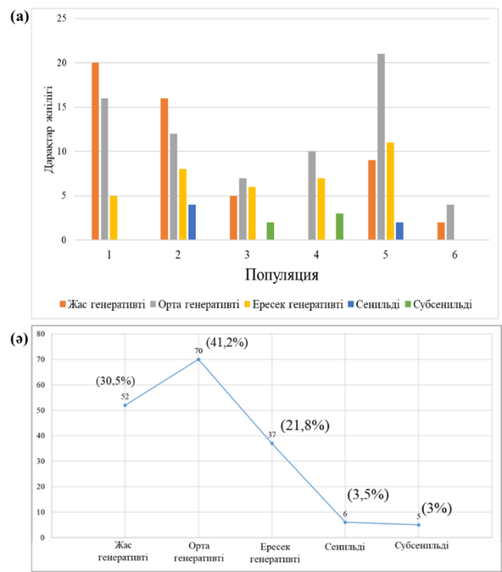
(а) Популяциялардағы дарақтар жиілігі; (ә) Жастық күйлердің базалық спектрі

Сурет 10 – J. seravschanica зерттелген популяцияларының жастық күйлері
Сонымен, зерттелген барлық популяцияларда орта генеративтік жастық күйіндегі дарақтар саны жоғары болғандығы анықталды. Олардың ішінде 5-популяция орта генеративтік дарақтар саны бойынша салыстырмалы басымдылықты көрсетті. J. seravschanica сенильді жастық күйіндегі дарақтардың аз болуы, J. seravschanica популяцияларының салыстырмалы түрде жас екендігін көрсетеді.

3.3 Қазақстандық J. seravschanica популяциялары дарақтарының морфо-анатомиялық ерекшеліктері
3.3.1 Қазақстандық J. seravschanica популяциялары дарақтарының морфологиялық ерекшеліктері
J. seravschanica популяцияларының габитусы мен бүржидектерінің морфологиялық белгілерінің орташа көрсеткіштері анықталды. Төмендегі кестеде әрбір популяциядағы дарақтардың орташа биіктігі, диаметрі, бүржидектерінің ұзындығы ені және салмағы көрсетілген (кесте 11).
Морфологиялық тұрғыдан J. seravschanica популяцияларының бөрікбасы жұмыртқа немесе сопақша пішінді, мәңгі жасыл ағаштар. Өсімдік биіктігі бойынша ең жоғарғы орташа көрсеткіш 2-популяцияда анықталды. 2-популяция дарақтарының орташа биіктігі 7,5±0,8 м болса, орташа биіктіктің ең төменгі көрсеткіші 2,9±0,8 м 3-популяцияда анықталды. Дарақтардың орташа диаметрі 2,5±0,7×2,6±0,5 м (Популяция 3) мен 6±0,7×5,7±0,5 м (Популяция 2) аралығында болды (кесте 11).
Бүржидектері - аршалардың ерекшелігі, олардың бүршіктері жидек тәрізді жемістерге айналады. Зеравшан аршасының бүржидектері дөңгелек, алдымен жасыл, кейін піскен кезде балауыз жабыны бар көк-қара түске айналады, диаметрі шамамен 5-15 мм аралығында екендігі анықталды. Әрбір бүржидекте бірден үшке дейін тұқым болды. Зерттеу нәтижелері бойынша бүржидек ерекшеліктері бойынша 2110 м биіктіктен табылған 5-популяцияда ең жоғары көрсеткіштерді көрсетті, бүржидектерінің ұзындығы - 13,2±0,3 м, ені - 12,6±0,2 м, орташа салмағы - 3,68±0,01 г құрады. Жалпы алғанда барлық популяциялар бойынша көрсеткіштердің орташа мәндері: өсімдік биіктігі - 5,3±0,6 м; бөрікбасы диаметрі: оңтүстіктен солтүстікке - 4,5±0,4 м, батыстан шығысқа - 4,6±0,4 м; теңіз деңгейінен биіктігі - 1724,0 м; бүржидек көрсеткіштері: ұзындығы - 10,6±0,6 мм, ені - 9,8±0,7 мм, салмағы - 1,7±0,4 г екендігі сипатталды.

Кесте 11 – J. seravschanica популяцияларының орташа морфологиялық ерекшеліктері
Популяция/ Көрсеткіштер | Теңіз деңгейінен биіктігі, м  (ТДБ) | Өсімдік биіктігі, м  (ӨБ) | Бөрікбасы диаметрі (оң түстік-солтүстік), м  (ДОС) | Бөрікбасы диаметрі (батыс-шығыс), м  (ДБШ) | Бүржидек ұзындығы, мм  (БҰ) | Бүржидек ені, мм  (БЕ) | Бүржидектің орташа салмағы, г  (БС)
1 | 2 | 3 | 4 | 5 | 6 | 7 | 8
Популяция 1 | 1701 | 6,3±1,4 | 4,8±1,4 | 4,6±1,4 | 10,4±0,2 | 9,6±0,3 | 1,38±0,02
11-кесте жалғасы
1 | 2 | 3 | 4 | 5 | 6 | 7 | 8
Популяция 2 | 1817 | 7,5±0,8 | 6±0,7 | 5,7±0,5 | 10,4±0,2 | 9,7±0,4 | 1,58±0,02
Популяция 3 | 1530 | 2,9±0,8 | 2,5±0,7 | 2,6±0,5 | 10,6±0,2 | 9,5±0,2 | 1,36±0,02
Популяция 4 | 1605 | 4,8±0,5 | 4,2±0,4 | 4,6±0,5 | 10,3±0,3 | 9,8±0,3 | 1,26±0,03
Популяция 5 | 2110 | 5,4±0,4 | 4,9±0,4 | 5,3±0,5 | 13,2±0,3 | 12,6±0,2 | 3,68±0,01
Популяция 6 | 1581 | 4,8±0,5 | 4,6±0,5 | 4,7±0,5 | 8,6±0,3 | 7,4±0,3 | 1,09±0,02

R studio бағдарламасы [199] көмегімен J. seravschanica түрінің алты популяциясының морфологиялық көрсеткіштері бойынша зерттеулер жүргізілді. Зерттеу нәтижесінде өсімдік биіктігі мен өсімдік бөрікбасы диаметрі арасында оң корреляция анықталды, сонымен қатар, өсімдіктің теңіз деңгейінен биіктікте орналасуы мен бүржидектердің барлық биометриялық көрсеткіштері арасында оң корреляцияның бар екендігі айқындалды (сурет 11).

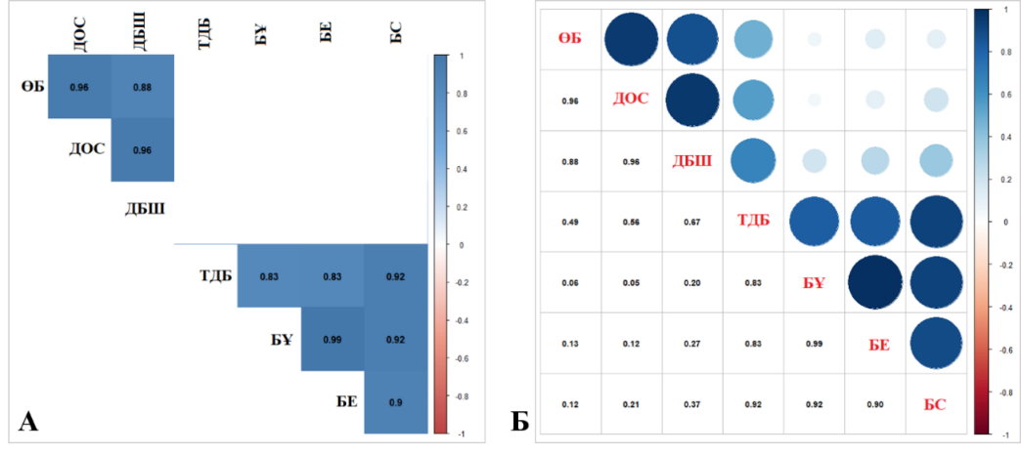
ӨБ - өсімдік биіктігі, ДОС-бөрікбасы диаметрі (оңтүстік-солтүстік), ДБШ - бөрікбасы диаметрі (батыс-шығыс), ТДБ - теңіз деңгейінен биіктігі, БҰ - бүржидек ұзындығы, БЕ - бүржидек ені, БС - бүржидектің салмағы
Сурет 11 – J. seravschanica популяцияларының морфологиялық белгілерінің корреляциясы
Барлық белгілердің корреляциялық көрсеткіштері төмендегі р-мәндерімен дәлелденді (кесте 12). Қоршаған орта жағдайлары (теңіз деңгейінен биіктігі) мен морфологиялық сипаттамалар арасындағы белгіленген корреляция бүржидектің морфометриялық сипаттамаларына қоршаған ортаның әсер етуінің жоғары дәрежесін көрсетті. Қоршаған ортаның жетекші факторы ретінде популяциясының теңіз деңгейінен биіктікте орналасуы болды.

Кесте 12 – Морфологиялық көрсеткіш нәтижелерінің р-мәндері
Көрсеткіштер | ӨБ | ДОС | ДБШ | ТДБ | БҰ | БЕ | БС
1 | 2 | 3 | 4 | 5 | 6 | 7 | 8
ӨБ |  | 0,0026 | 0,0218 | 0,3273 | 0,9060 | 0,8003 | 0,8248
ДОС | 0,0026 |  | 0,0019 | 0,2525 | 0,9198 | 0,8228 | 0,6922
ДБШ | 0,0218 | 0,0019 |  | 0,1481 | 0,7046 | 0,6030 | 0,4685
ТДБ | 0,3273 | 0,2525 | 0,1481 |  | 0,0426 | 0,0406 | 0,0084
12-кесте жалғасы
1 | 2 | 3 | 4 | 5 | 6 | 7 | 8
БҰ | 0,9060 | 0,9198 | 0,7046 | 0,0426 |  | 0,0001 | 0,0089
БЕ | 0,8003 | 0,8228 | 0,6030 | 0,0406 | 0,0001 |  | 0,0151
БС | 0,8248 | 0,6922 | 0,4685 | 0,0084 | 0,0089 | 0,0151
ӨБ - өсімдік биіктігі, ДОС-бөрікбасы диаметрі (оңтүстік-солтүстік), ДБШ - бөрікбасы диаметрі (батыс-шығыс), ТДБ - теңіз деңгейінен биіктігі, БҰ - бүржидек ұзындығы, БЕ - бүржидек ені, БС - бүржидектің салмағы

Сондай-ақ, оң корреляция көрсеткен белгілерге жеке-жеке тоқталатын болсақ, өсімдік биіктігі (ӨБ) мен бөрікбасы диаметрлеріне (ДОС, ДБШ) бөлек Rplot жасалды, теңіз деңгейінен биіктігі (ТДБ) мен бүржидек ұзындығы (БҰ), ені (БЕ) және салмағына (БС) жеке зерттеу жүргізілді (сурет 12).

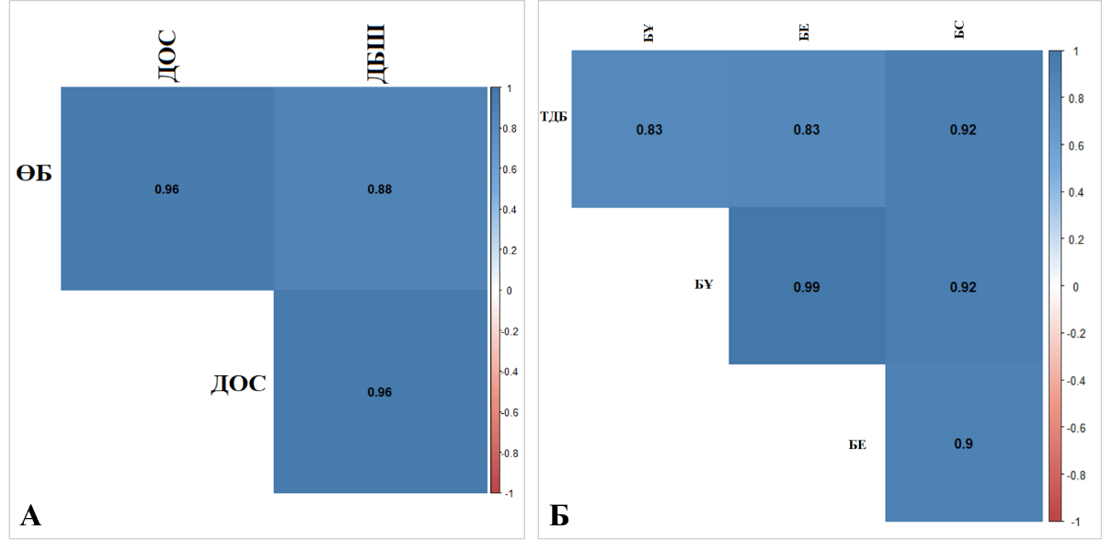
ӨБ - өсімдік биіктігі, ДОС-бөрікбасы диаметрі (оңтүстік-солтүстік), ДБШ - бөрікбасы диаметрі (батыс-шығыс), ТДБ - теңіз деңгейінен биіктігі, БҰ - бүржидек ұзындығы, БЕ - бүржидек ені, БС - бүржидектің салмағы
(А-өсімдік биіктігі мен диаметрлері арасындағы корреляция, Б-теңіз деңгейінен биіктігі мен бүржидек көрсеткіштері арасындағы корреляция)
Сурет 12 – J. seravschanica популяцияларының жеке морфологиялық белгілері бойынша байланысы

SPSS бағдарламасы [200] көмегімен жасалынған биноменальды таралуы нәтижесінде өсімдік биіктігі және бөрікбасы диаметрлері бойынша дарақтардың жиілігі анықталды (сурет 13). Барлық алынған нәтижелер биномиальды таралуы бойынша қалыпты немесе қалыптыға жақын болды.

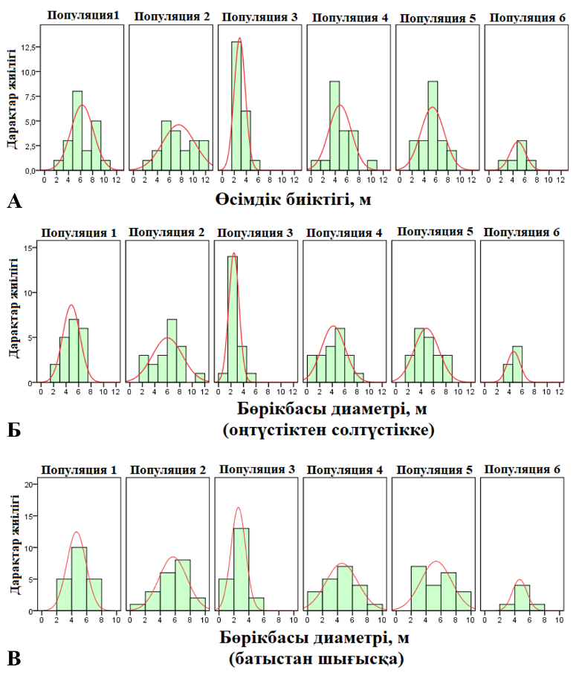
А - өсімдік биіктігі көрсеткіштері, Б - бөрікбасы диаметрі (оңт.-солт.), В - бөрікбасы диаметрі (бат.-шығ.)
Сурет 13 – SPSS бағдарламасының нәтижесінде алынған морфологиялық көрсеткіштердің қалыпты таралуы
Сонымен, теңіз теңгейінен биіктікте орналасуы арша өсімдіктерінің морфологиясына, соның ішінде бүржидектерінің пішіні мен мөлшеріне айтарлықтай әсер етуі мүмкін. Бұл биіктікке байланысты өзгеретін температура, ылғалдылық, күн радиациясының қарқындылығы және судың қолжетімділігі сияқты климаттық жағдайлардың өзгеруіне байланысты деп болжауға болады. Жоғары биіктіктің стресстік жағдайында бүржидектерінің мөлшері ұлғая отырып, өсімдіктің көбеюіне жақсы ықпал етеді.

3.3.2 J. seravschanica популяциялары жапырақтарының салыстырмалы анатомиялық талдауы
Қазақстанда жиналған (сурет 14) зеравшан аршасының алты популяциясы дарақтарының анатомиялық ерекшеліктерін салыстырмалы талдау мақсатында зерттеу жүргізілді. Анатомиялық зерттеудің нәтижесінде әрбір популяциядан қалыңдығы 25-30 мкм болатын көлденең кесінділер жасалынды. Әрбір популяциядан 30 уақытша препараттар, жалпы 180 препарат дайындалды.

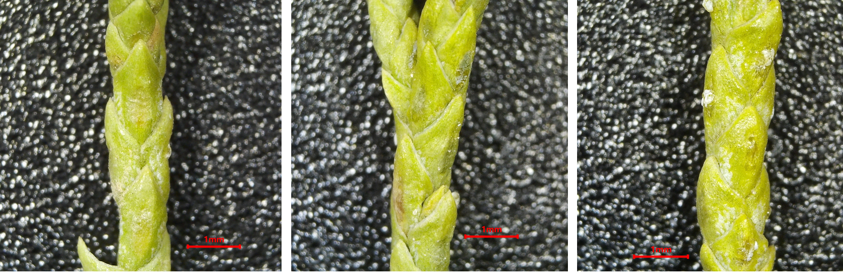
Сурет 14 – J. seravschanica популяцияларының анатомиялық кесіндіге алған жапырақ бөліктері
J. seravschanica түрінің барлық алты популяциясының жапырақтарының көлденең кесінділерінің пішіні қосарланған бүйрек тәріздес, ал ұлпа түрлері мен олардың орналасуы барлық популяцияларда ұқсас болып келді. Зерттеудің келесі кезеңінде әр популяциядан алынған жапырақтардың (қылқандарының) ішкі құрылымы зерттелді. J. seravschanica 6 популяциясының биометриялық көрсеткіштері 13-кестеде берілген. Анатомиялық құрылымы бойынша барлық популяция дарақтары ұқсас, бірақ кейбір көрсеткіштерде сандық айырмашылықтар бар екендігі анықталды (кесте 13).
J. seravschanica 1-популяция дарақтары жапырағының жалпы кесіндінің орташа диаметрі 1184,1±20,2 мкм, минимум 1058,5 мкм, максимум 1276,4 мкм көрсеткішті көрсетті. Эпидермис қалыңдығы үлгілерде 8,9 мкм-дан 17,1 мкм аралығында ауытқып, орташа көрсеткіш 12,4±0,9 мкм болды. Гиподерма қалыңдығы орташа 13,4±0,4 мкм көрсетті. Мезофиллдерінің диаметрі, минимум 9,5 мкм, максимум 37,2 мкм, орташа көрсеткіш 23,9±2,3 мкм тең болды. Бірінші популяцияда өткізгіш шоқтарының орташа диаметрі 79,3±1,8 мкм болды. Шайыр жолдары – 2, орташа диаметрі 108,8±2,2 мкм құрады (кесте 13).
J. seravschanica 2-популяция дарақтары жапырақтарының кесіндісінің диаметрі 1058,7 мкм-ден 1760,2 мкм аралығында ауытқыды, орташа көрсеткіш 1196,8±58,3 мкм көрсетті. Эпидермис қалыңдығының орташа көрсеткіші 9,7±0,5 мкм болды. Гиподерма қалыңдығының орташа көрсеткіші 12,2±0,7 мкм, 8,2 мкмдан 15,0 мкм аралығында. Мезофиллдерінің диаметрі минимум 8,8 мкм, максимум 32,3 мкм, орташа көрсеткіш 22,1±2,6 мкм тең болды. Өткізгіш шоқтарының орташа диаметрі 83,7±4,4 мкм. Шайыр жолдары – 2, орташа диаметрі 100,2±3,2 мкм құрады (кесте 13).
Үшінші популяция жапырағының кесіндісінің орташа диаметрі 768,4±30,2 мкм. Эпидермис қалыңдығының орташа көрсеткіші 6,4±0,5 мкм болса, гиподерма қалыңдығының орташа көрсеткіші 10,6±0,9 мкм тең болды. Мезофиллдерінің орташа диаметрі 16,7±0,6 мкм, өткізгіш шоқтарының орташа диаметрі 88,3±4,3 мкм. Шайыр жолдары – 3, орташа диаметрі 97,5±2,9 мкм құрады (кесте 13).

Кесте 13 – J. seravschanica популяциялары жапырағы анатомиялық құрылысының биометриялық көрсеткіштері
Көрсеткіштер | Теңіз деңгейінен биіктігі, м | Кесіндінің диаметрі, мкм | Эпидермис қалыңдығы, мкм | Гиподерма қалыңдығы, мкм | Мезофиллдерінің диаметрі, мкм | Өткізгіш шоқ диаметрі, мкм | Шайыр жолдары диаметрі, мкм
Популяция 1
Минимум | 1701 | 1058,5 | 8,9 | 11,3 | 9,5 | 66,6 | 96,5
Максимум | 1701 | 1276,4 | 17,1 | 15,6 | 37,2 | 88,1 | 118,9
орташа | 1701 | 1184,1±20,2 | 12,4±0,9 | 13,4±0,4 | 23,9±2,3 | 79,3±1,8 | 108,8±2,2
Популяция 2
Минимум | 1817 | 1058,7 | 7,6 | 8,2 | 8,8 | 56,6 | 89,0
Максимум | 1817 | 1760,2 | 12,9 | 15,0 | 32,3 | 98,4 | 125,6
орташа | 1817 | 1196,8±58,3 | 9,7±0,5 | 12,2±0,7 | 22,1±2,6 | 83,7±4,4 | 100,2±3,2
Популяция 3
Минимум | 1530 | 654,4 | 4,4 | 7,0 | 12,9 | 64,8 | 78,0
Максимум | 1530 | 980,3 | 9,8 | 15,3 | 19,9 | 114,5 | 112,5
орташа | 1530 | 768,4±30,2 | 6,4±0,5 | 10,6±0,9 | 16,7±0,6 | 88,3±4,3 | 97,5±2,9
Популяция 4
Минимум | 1605 | 669,4 | 6,2 | 9,2 | 9,9 | 90,0 | 78,0
Максимум | 1605 | 1025,8 | 10,2 | 13,5 | 17,7 | 133,1 | 111,2
орташа | 1605 | 808,4±30,4 | 8,1±0,4 | 10,9±0,4 | 13,1±0,7 | 111,5±4,4 | 92,8±2,6
Популяция 5
Минимум | 2110 | 742,5 | 6,5 | 6,9 | 13,4 | 91,8 | 91,1
Максимум | 2110 | 986,5 | 9,7 | 13,7 | 24,9 | 145,7 | 121,3
орташа | 2110 | 880,7±22,6 | 7,8±0,3 | 10,6±0,6 | 20,1±1,1 | 114,3±4,4 | 105,1±2,8
Популяция 6
Минимум | 1581 | 634,6 | 6,5 | 9,5 | 11,0 | 102,5 | 94,0
Максимум | 1581 | 921,3 | 9,0 | 15,9 | 15,7 | 140,8 | 123,3
орташа | 1581 | 764,2±23,6 | 7,6±0,3 | 12,1±0,5 | 12,9±0,4 | 118,9±3,1 | 112,2±2,7

4-популяция жапырақ кесіндісі орташа диаметрі 808,4±30,4 мкм көрсетті. Эпидермис пен гиподерманың орташа диаметрі, 8,1±0,4 және 10,9±0,4 мкм болды, сәйкесінше. Мезофиллдерінің орташа диаметрі 13,1±0,7 мкм, өткізгіш шоқтары 111,5±4,4 мкм құрады. Шайыр жолдарының орташа диаметрі 92,8±2,6 мкм (кесте 13).
Зеравшан аршасының 5-популяциясы дарақтары жапырақтарының кесіндісі диаметрі минимум 742,5 мкм, максимум 986,5 мкм, орташа көрсеткіші 880,7±22,6 мкм болды. 5-популяция эпидермисі орташа 7,8±0,3 мкм, гиподерма 10,6±0,6 мкм, мезофиллдері 20,1±1,1 мкм құрады. Өткізгіш шоғы минимум 91,8 мкм, максимум 145,7 мкм, орташа 114,3±4,4 мкм көрсетті. Шайыр жолдары - 4, орташа диаметрі 105,1±2,8 мкм тең болды (кесте 13).
J. seravschanica алтыншы популяциясы жапырағының анатомиялық кесіндінің орташа диаметрі 764,2±23,6 мкм, минимум 634,6 мкм, максимум 921,3 мкм көрсеткішті көрсетті. Эпидермис қалыңдығы 6-популяция үлгілерінде 6,5 мкм-дан 9,0 мкм аралығында ауытқып, орташа көрсеткіш 7,6±0,3 мкм болды. Гиподерма қалыңдығы орташа 12,1±0,5 мкм. Мезофиллдерінің диаметрі, минимум 11,0 мкм, максимум 15,7 мкм, орташа көрсеткіш 12,9±0,4 мкм тең болды. Алтыншы популяцияда өткізгіш шоқтарының орташа диаметрі 118,9±3,1 мкм болды. Барлық үлгілердің кесінділерінде 2 шайыр жолдары болды, орташа диаметрі 112,2±2,7 мкм құрады (кесте 13).
Барлық популяция бойынша жалпы орташа көрсеткіштері: кесінді диаметрі-933,7±83,0 мкм, эпидермисі - 8,6±0,9 мкм, гиподерма - 11,6±0,5 мкм, мезофиллдері - 18,1±1,9 мкм, өткізгіш шоқтар - 99,3±7,1 мкм, ал шайыр жолдары - 102,7±3,0 мкм тең болды (кесте 13).
J. seravschanica барлық популяцияларының анатомиялық құрылымы біртекті болып келген, төмендегі суреттерден көрініп тұрғандай, қорғаныш жабыны жасушалардың екі қабатынан - эпидермис және гиподермадан тұратындығы байқалды. Эпидермис қалың кутикула қабатымен жабылған. Гиподерма бір, ал бұрыштарында - екі немесе үш қабат жасушалардан тұрады, қабырғалары аз қалыңдатылған. Гиподерманың астында қатпарлы паренхимадан тұратын мезофиллдері өте тығыз орналасқан (сурет 15).

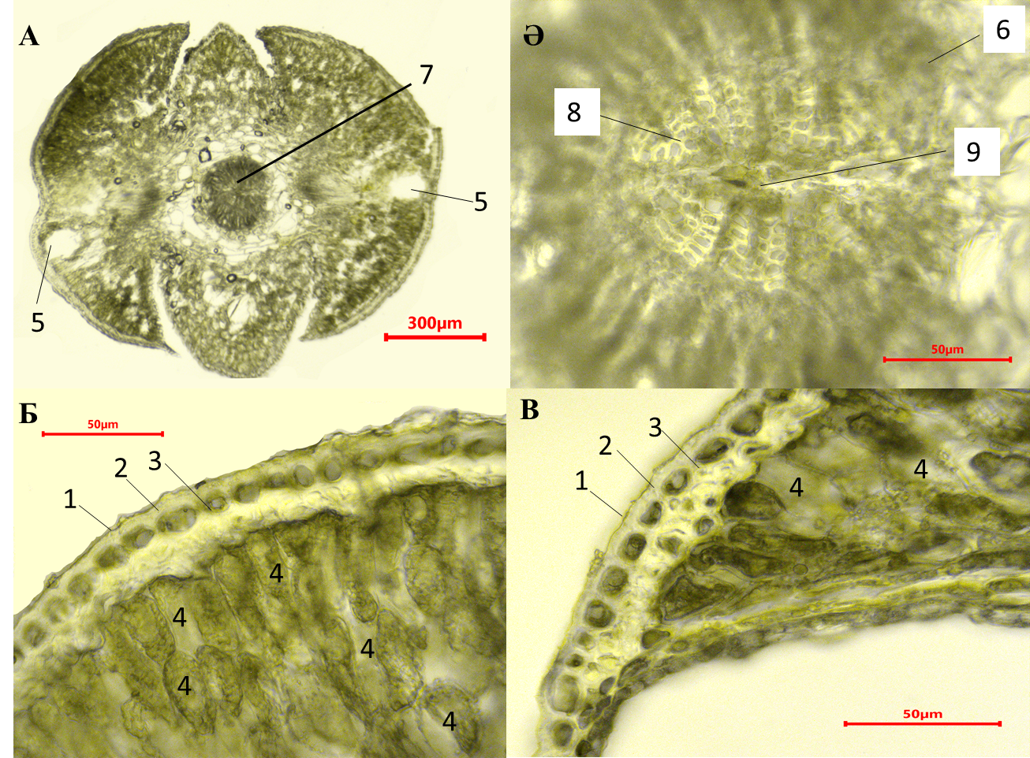
(1 - кутикласы, 2 - эпидермис, 3 - гиподерма, 4 - мезофиллдер, 5 - шайыр жолдары, 6 - эндодерма, 7 - өткізгіш шоқ, 8 - флоэма, 9 - ксилема):
А - жалпы кесінді бейнесі, , Ә - өткізгіш шоқ, Б - көлденең кесіндінің сыртқы қабаттарының бейнесі, В - жапырақтарының сабаққа бекінген бөлігі
Сурет 15 – J. seravschanica жапырағының көлденең кесіндісінің анатомиялық құрылысы
Ал, борпылдақ мезофиллдері сұйықтыққа толы, барлық жерде біртекті. Барлық 6 популяцияда устьица саңылаулары айқын ашылмаған және гиподермаға кіріге орналасқан. Шайыр жолдары ішінен шайыр бөлетін жұқа қабырғалы жасушалармен, ал сыртынан қалың қабырғалы жасушалармен қапталған. Эндодерма қабатымен қоршалған өткізгіш шоқ қылқан жапырақтың ортасында жалғыз орналасқан концентрлі амфикрибральді типті шоқ. Өткізгіш шоқтары ұсақ флоема және ірі ксилема жасушаларынан тұрады, орталық бөліктің қалған кеңістігін қалың қабырғалы паренхима жасушалары алып жатыр. Қатпарлы паренхималары эндодерма жасушаларынан бір қабат трансфузиялық ұлпалары арқылы бөлінеді, бұл жасуша ішіндегі ұлпа заттардың қозғалысына қатысады. Сонымен қатар, анатомиялық кесінді көрсеткіштерінің арасындағы байланыс корреляциялық зерттеулер нәтижесінде анықталды. 16-суретте берілгендей кесіндінің диаметрі эпидермис қалыңдығына, гиподерма қалыңдығына және мезофиллдерінің диаметріне оң корреляцияны көрсетті. Ал, эпидермис қалыңдығы гиподерманың қалыңдығына айтарлықтай оң корреляцияны берді. Өсімдіктің теңіз деңгейінен биіктікте орналасуы, барлық аталған анатомиялық көрсеткіштерге салыстырмалы оң әсер көрсетті. Яғни, экологиялық факторлар өсімдіктің анатомиялық көрсеткіштеріне оңтайлы ықпал ететіндігін дәлелдейді (cурет 16).

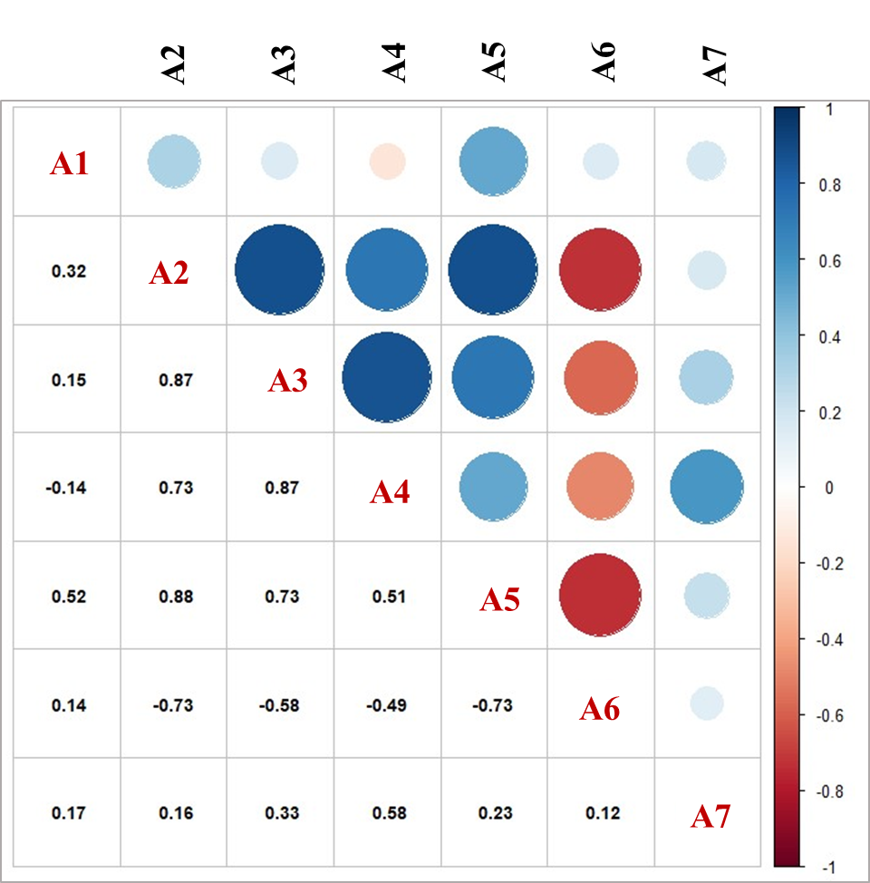
A1-теңіз деңгейінен биіктігі, м; A2-кесіндінің диаметрі; A3-эпидермис қалыңдығы; A4-гиподерма қалыңдығы; A5-мезофиллдерінің диаметрі; A6-өткізгіш шоқ диаметрі; A7-шайыр жолдары диаметрі.

Сурет 16 – J. seravschanica популяцияларының орташа анатомиялық көрсеткіштердің корреляциясы

Жалпы алғанда, 6 популяциядан жиналған өсімдік материалының көлденең кесінділері арасындағы биометриялық көрсеткіштер бір-біріне өте жақын (кесте 13). Жапырақтардың анатомиялық құрылысы бойынша популяциялар арасында айқын ауытқулар мен өзгергіштіктер байқалмады. Сонымен, зерттелген барлық популяцияның жапырағының анатомиялық құрылымы кутикула қабаты, эпидермистен, гиподерма, қатпарлы паренхимадан тұратын мезофиллдерінен, өткізгіш шоқтары, шайыр жолдары мен устицье саңылауларынан тұратындығы анықталды. Ашық тұқымдыларға тән жасушалық құрылымы бар екендігі байқалды. Juniperus туысы түрлерінде, басқа қылқан жапырақтылар сияқты трахеялары анықталмады, трахеялардың болмауы жапырақтардың сумен қамтамасыз етілуін қиындатады. Бұл жағдайда аршаның ерекшелігі жапырақтарын қысқарту және устьица саңылауларының санын азайту арқылы судың тапшылығымен күреседі. Сондықтан, зерттеліп отырған зеравшан аршасының популяцияларының устьица саңылауларының айқын ашылмағандығы, олардың суды үнемдеудегі негізгі функциясы ретінде қарастыруға болады. Алынған нәтижелер ашық тұқымды өсімдіктер, оның ішінде қылқан жапырақтыларды зерттеуде маңызды ақпарат көзі болып табылады.
Сонымен, Қазақстандық J. seravschanica популяцияларынан жиналған өсімдіктердің морфо-анатомиялық ерекшеліктерін зерттеу барысында барлық популяциялар үшін морфо-анатомиялық көрсеткіштерге корреляциялық талдау жүргізілді. Морфологиялық зерттеу нәтижесінде өсімдік биіктігі мен өсімдік бөрікбасы диаметрі арасында және өсімдіктің теңіз деңгейінен биіктікте орналасуы мен бүржидектердің барлық биометриялық көрсеткіштері арасында оң корреляцияның бар екендігі анықталды. J. seravschanica барлық популяцияларының анатомиялық құрылымы біртекті болып келетіндігі айқындалды. Корреляциялық талдау негізінде өсімдіктің теңіз деңгейінен биіктікте орналасуы, барлық аталған анатомиялық көрсеткіштерге салыстырмалы оң әсерін көрсетті. Яғни, экологиялық факторлар өсімдіктің анатомиялық көрсеткіштеріне оңтайлы ықпал ететіндігін дәлелдейді.

3.4 Сирек түр J. seravschanica қатысуымен өсімдік қауымдастықтарының флоралық құрамы
Ақсу-Жабағылы мемлекеттік табиғи қорығының (сурет 17) аумағында жүргізілген зерттеулер нәтижесінде J. seravschanica 3 популяциясы анықталып, оның қатысуымен қалыптасқан өсімдіктер қауымдастықтарына сипаттама жүргізілді [138].
Әрбір популяция бірнеше ценопопуляцияларға бөлінді: 1-популяция – 4 ценопопуляция, 2-популяция – 2 ценопопуляция, 3-популяция – 2 ценопопуляциядан тұрды (кесте 14). Зерттелетін өсімдік қауымдастықтардағы Қызыл кітапқа енген түрлер [6] қою шрифтпен ерекшеленген (кесте 15). Друде бойынша [211] түрлердің популяцияларда кездесуі және олардың молдығы туралы ақпараттар 15-кестеде берілді.
Популяция 1 – Балдабрек өзенінің аңғарында, Дарбаза шатқалында, теңіз деңгейінен 1700-2100 м биіктікте табылды. Бұл популяцияда Ценопопуляция-1 (ЦП-1), Ценопопуляция-2 (ЦП-2), Ценопопуляция-3 (ЦП-3) және Ценопопуляция-4 (ЦП-4) зерттелді (кесте 14). J. seravschanica қатысуымен өсімдік қауымдастықтарында анықталған түрлер таулыортаазиялық және ортаазиялық географилық элементтер болып табылады.

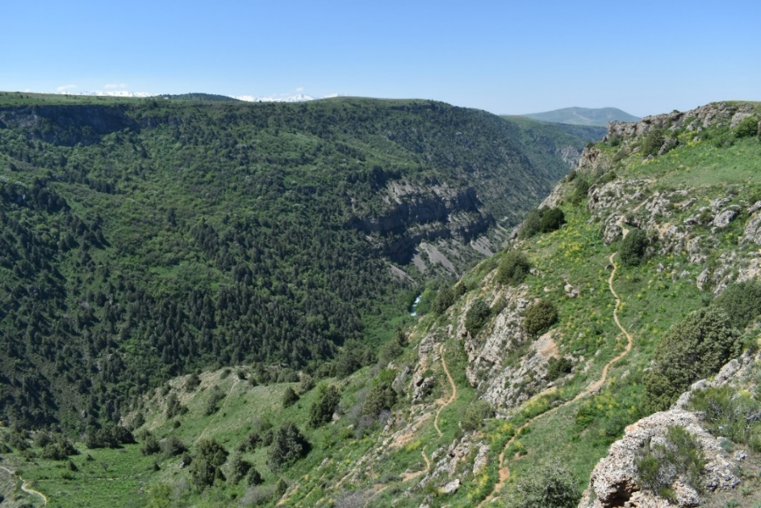

Сурет 17 – J. seravschanica қатысуымен Ақсу шатқалындағы өсімдік қауымдастығы

ЦП-1 Балдабрек өзенінің оң жағалауында, оңтүстік беткейде, теңіз деңгейінен 1800-2100 м биіктікте табылды, GPS координаттары N 42.252497, E 70.440052. Бұл аймақ J. seravschanica басымдылығымен қоңырбасты-алуантүрлі шөпті аршалы орман өсімдік қауымдастығы (ассоциация Festuca valesiaca Gaudin, Hordeum bulbosum L., Piptatherum ferganense (Litv.) Roshev. ex Nikitina, Poa bulbosa L., Eremurus regelii Vved. және т.б.). Топырағы қиыршық тасты. Өсімдіктердің жалпы проективтік жамылғысы (ЖПЖ) 60 % құрады. ЦП-1 флоралық құрамы 17 тұқымдас пен 23 туысқа жататын 30 түрден тұрады [138].

Кесте 14 – Juniperus seravschanica қатысуымен зерттелген өсімдік қауымдастықтарының сипаттамасы
Популяция | Цено-  популяция (ЦП) | Орналасқан жері, GPS координаттары, теңіз деңгейінен биіктігі (м), топырақ түрі | Өсімдік қауымдастықтары атауы | Жалпы проективті жабын, % | Түрлер саны
1 | 2 | 3 | 4 | 5 | 6
Популяция 1 | ЦП-1 | Дарбаза шатқалы, Балдабрек өзенінің оң жағалауы, оңтүстік беткей; 42.252497, 70.440052; биіктігі 1800-2100 м, қиыршық тасты топырақ | J. seravschanica басымдылығымен қоңырбасты-алуантүрлі шөпті аршалы орман | 60 % | 30
14-кесте жалғасы
1 | 2 | 3 | 4 | 5 | 6
Популяция 1 | ЦП-2 | Дарбаза шатқалы, Балдабрек өзенінің сол жағалауы, оңтүстік-батыс беткейі; 42.253742, 70.442360; биіктігі 1950-2000 м;  сирек тасты ұсақ қиыршық тасты (50-60%) топырақ | алуантүрлі шөпті-қоңырбасты-жоңышқалы аршалы орман | 70-75 % | 51
Популяция 1 | ЦП-3 | Дарбаза шатқалы, Балдабрек өзенінің оң жағалауы, оңтүстік жартасты беткей, 42.252599, 70.440053; биіктігі 2000-2100 м; тасты топырақ | алуантүрлі шөпті-қоңырбасты аршалы орман | 50 % | 46
Популяция 1 | ЦП-4 | Дарбаза шатқалы, Балдабрек өзенінің оң жағалауы,  оңтүстік-батыс беткейі; 42.252539, 70.439733, биіктігі 1700-1850 м,  ұсақ қиыршық тасты топырағы бар жартасты беткей | J. seravschanica басымдылығымен алуантүрлі шөпті-қоңырбасты аршалы орман | 50-60 % | 60
Популяция 2 | ЦП-5 | Ақсу шатқалының ортаңғы бөлігі, Ақсу өзенінің оң жағалауы, оңтүстік беткей; 42.331250, 70.372583;  биіктігі 1535-1610 м,  қиыршық тасты топырақ | шырышты-қоңырбасты-алуантүрлі шөпті | 50 % | 96
Популяция 2 | ЦП-6 | Ақсу шатқалы, Ақсу өзенінің оң жағалауы, оңтүстік беткей; 42.331199, 70.378189; 1300-1500 м,  тығыз ұсақ тасты, сирек ірі тасты топырақ | қоңырбасты-алуантүрлі шөппен ағашты-бұталы | 70 % | 98

14-кесте жалғасы
Популяция 3 | ЦП-7 | Шуылдақ шатқалы, Бала-балдабрек өзенінің сол жағалауы,  оңтүстік беткей;  42.285569, 70.402514;  биіктігі 1600-1800 м,  ұсақ түйіршікті топырақ | Саванноидты-  қоңырбасты-алуантүрлі шөпті арша ормандары | 90 % | 38
Популяция 3 | ЦП-8 | Шуылдақ шатқалы, Бала-балдабрек өзенінің сол жағалауы,  оңтүстік-шығыс беткей; 42.285167, 70.431194; биіктігі 1890-1975 м,  тасты-қиыршықты топырақ | Саванноидты - бидайықты-алуантүрлі шөпті аршалы орман | 100 % | 41

ЦП-2 Балдабрек өзенінің сол жағалауында, оңтүстік-батыс баурайында, теңіз деңгейінен 1950-ден 2000 м биіктікте табылды, GPS координаттары N 42.253742, E 70.442360. Топырағы сирек тастары бар 50-60% ұсақ қиыршық тасты. Бұл аймақтың өсімдік жамылғысын алуантүрлі шөпті-қоңырбасты-жоңышқалы аршалы орман қауымдастығы құрайды, оның басым бөлігі: асс. Achillea setacea, Cousinia chrysantha, Taraxacum montanum, Lindelofia stylosa, Campanula glomerata, Calamagrostis epigejos, Elytrigia repens, Medicago lupulina, M. tianschanica және т.б.). Түр атауларының авторлары 15-кестеде келтірілген. Жалпы проекциялық жамылғы 70-75 % құрайды. ЦП-2 флоралық құрамы 21 тұқымдастың 41 туысына біріккен 51 түрден тұрады [138].
ЦП-3 Балдабрек өзенінің оң жағалауында, Дарбаза шатқалында, жартасты оңтүстік беткейде, теңіз деңгейінен 2000-2100 м биіктікте орналасқан, GPS координаттары N 42.252599, E 70.440053. Бұл аймақтың өсімдік жамылғысында алуантүрлі шөпті-қоңырбасты қауымдастығы болды (асс. Allium drobovii, Ferula tenuisecta, Hieracium echioides, Gymnospermium albertii, Scabiosa songarica, Eremostachys speciosa, Elytrigia trichophora және т.б.). Тасты топырақты. Жалпы проекциялық жабыны 50 % құрайды. ЦП-3 24 тұқымдастың 41 туысқа жататын 46 түр анықталды (кесте 15).
ЦП-4 Дарбаза шатқалы, Балдабрек өзенінің оң жағалауында, оңтүстік-батыс беткейде, теңіз деңгейінен 1700-ден 1850 м биіктікте сипатталды, GPS координаттары N 42.252539, E 70.439733. Бұл учаскенің өсімдік жамылғысы J. seravschanica доминанттылығымен алуантүрлі шөпті-қоңырбасты аршалы орман қауымдастығынан тұрды (асс. Arabidopsis pumila, Thlaspi perfoliatum, Schrenkia golickeana, Lonicera tianschanica, Carex turkestanica, Gagea filiformis, Leptorhabdos parviflora, Bothriochloa ischaemum, Elytrigia trichophora, Poa bulbosa, Stipa lessingiana, т.б.). Топырақ беті сирек ірі тасты, 50-60 % ұсақ қиыршық тастан тұрады. Жалпы проекциялық жабыны – 50-60 %. ЦП-4 флоралық құрамы 26 тұқымдасқа жататын 49 туыстың 60 түрімен анықталды [138].
J. seravschanica қатысуымен 1-популяцияның ценопопуляцияларын зерттеу барысында зерттелген өсімдік қауымдастықтарының флорасы әртүрлі тіршілік формаларымен анықталды, 26 тұқымдастың 90 туысына жататын 106 түрді (кесте 15) қамтитыны: оның ішінде, ағаштардың – 4 түрі, бұталар – 18, біржылдық шөптесін өсімдіктер – 24 және көпжылдық шөптесін өсімдіктер – 60. Бұл түрлердің көпшілігі келесі тұқымдастардың өкілдері: Poaceae – 18 түр немесе 16,9 %, Asteraceae – 14 түр (13,2 %), Liliaceae – 13 түр (12,2 %), Rosaceae және Fabaceae – 12 түр (11,3 %), Caprifoliaceae – 11 түр, Apiaceae – 10 түр, Lamiaceae – 9 түр, Ranunculaceae – 8 түр. Аталған жетекші тұқымдастар зерттелген популяцияның 66,5 % құрайды. Зерттелген популяцияда Қызыл кітапқа енетін 6 түр анықталды: Ungernia sewerzowii, Lepidolopha karatavica, Valeriana chionophila, Colchicum luteum, Juniperus seravschanica, Tulipa kaufmanniana (кесте 15).
1-популяцияны зерттеу нәтижесінде үш ярустылық анықталды. Бірінші ярус (қабат) ағашты (8-10 м дейін), J. seravschanica, кейде J. semiglobosa және жапырақты ағаштармен аралас ярустан тұрады: Acer semenovii, Celtis caucasica және т.б. Екінші ярус негізінен бұталы (1,5-2 м, сирек 4 м дейін): Rosa kokanica, Spiraea hypericifolia, S. pilosa, Juniperus turkestanica, Cerasus tianschanica, Cerasus erythrocarpa, Berberis oblonga, т.б. түрлерден құралған. Үшінші ярус шөптесін: Elytrigia trichophora, Bromopsis inermis, Potentilla fedtschenkoana, Euonymus koopmannii, Scabiosa songarica, Iris sogdiana, Schrenkia golickeanaи және тағы басқа түрлерімен ұсынылған. Сонымен қатар, Павловтың классификациясы бойынша [25] 1-популяцияның өсімдік қауымдастығында пайдалы өсімдіктердің бірнеше топтары анықталды: жемдік – 14, дәрілік – 20, эфир майлы – 5 және т.б [138].

Кесте 15 – J. seravschanica қатысуымен зерттелген өсімдік қауымдастықтарындағы түрлер тізімі және молдығының көрсеткіштері

Түрлер | Фитоценотикалық ерекшеліктері (тіршілік формасы, экологиялық типі) | Популяция 1 |  |  |  | Популяция 2 |  | Популяция 3
Түрлер |  | ЦП-1 | ЦП-2 | ЦП-3 | ЦП-4 | ЦП-5 | ЦП-6 | ЦП-7 | ЦП-8
1 | 2 | 3 | 4 | 5 | 6 | 7 | 8 | 9 | 10
1. Aceraceae Juss.
Acer semenovii Regel et Heard. | ағаш, мезофит |  | un |  |  | un
2. Alliaceae J. Agardh
Allium caesium Schrenk | көпжылдық, ксерофит |  |  |  |  | sol | un
A. drobovii Vved. | көпжылдық, ксерофит |  |  | sol | un |  | un
15-кесте жалғасы
1 | 2 | 3 | 4 | 5 | 6 | 7 | 8 | 9 | 10
A. eriocoleum Vved. | көпжылдық, ксерофит |  |  |  |  | sol
A. inconspicuum Vved. | көпжылдық, ксерофит |  |  |  |  | sol
A. sewerzowii Regel | көпжылдық, ксерофит |  |  |  |  | un
3. Amaryllidaceae J.St.-Hil.
Ungernia sewerzowii (Regel) B. Fedtsch. | көпжылдық, ксерофит |  |  |  | un
4. Apiaceae Lindl.
Aegopodium alpestre Ledeb. | көпжылдық, мезофит | sol
A. tadshikorum Schischk. | көпжылдық, мезофит |  |  |  |  | sp
Bunium setaceum (Schrenk) H. Wolff | көпжылдық, ксерофит |  |  |  |  |  | un
Bupleurum thianschanicum Freyn | көпжылдық, ксерофит |  |  |  |  | sol
Elaeosticta transitoria (Korovin) Kljuykov, Pimenov & V.N.Tikhom. | көпжылдық, ксерофит |  |  |  |  |  |  | sp
Ferula kirialovii Pimenov | көпжылдық, ксерофит |  |  |  | sol
F. penninervis Regel & Schmalh. | көпжылдық, ксерофит |  |  |  |  |  | sol
F. tenuisecta Korovin | көпжылдық, ксерофит | cop1 |  | sp | sol | sol | sol | sp-cop1 | sol
Hymenolyma bupleuroides (Schrenk) Korov. | көпжылдық, ксерофит |  |  |  |  | un
Mediasia macrophylla (Regel ex Schmalh.) Pimenov. | көпжылдық, ксерофит |  |  |  | sp
Oedibasis apiculata (Kar. & Kir.) Koso-Pol. | көпжылдық, ксерофит |  |  | sol |  | sol
Pilopleura tordyloides (Korovin) Pimenov | көпжылдық, ксерофит |  |  |  |  |  | un
Prangos pabularia Lindl. | көпжылдық, ксерофит |  |  | sol
Scandix stellata Banks & Sol. | көпжылдық, ксерофит |  |  |  |  | sol
Schrenkia golickeana (Regel & Schmalh.) B. Fedtsch. | көпжылдық, мезоксерофит | sp | sol |  | sol | sol |  | sp | sp
Trachydium tianschanicum Korov. (=Aulacospermum tianschanicum (Korovin) C. Norman) | көпжылдық, мезоксерофит |  |  |  |  | un | sol
Turgenia latifolia (L.) Hoffm. | біржылдық, ксерофит |  |  |  |  |  | un
5. Araceae Juss.
Arum korolkowii Regel | көпжылдық, мезофит |  |  |  |  | un
Eminium lehmannii (Bunge) O.Kuntze | көпжылдық, ксеромезофит |  |  |  |  | un
15-кесте жалғасы
1 | 2 | 3 | 4 | 5 | 6 | 7 | 8 | 9 | 10
6. Asphodelaceae Juss.
Eremurus lactiflorus O. Fedtsch. | көпжылдық, ксерофит |  |  | un | un | sp
E. regelii Vved. | көпжылдық, ксерофит | sp | cop1 |  |  | sol |  | sol
7. Asteraceae Dumort.
Achillea filipendulina Lam. | көпжылдық, ксерофит |  |  |  |  |  | un
A. millefolium L. | көпжылдық, ксерофит |  |  | sol |  | un |  |  | cop1-sp
A. setacea Waldst. & Kit. | көпжылдық, ксерофит |  | sol-sp
Aster canescens (Nees) Fisjun | көпжылдық, ксерофит |  |  |  |  | sol
Centaurea squarrosa Willd. | көпжылдық, ксерофит |  | sp |  |  | sol | sp
C. turkestanica Franch. | көпжылдық, ксерофит |  |  |  |  |  | cop1
Cousinia chrysantha Kult. | көпжылдық, ксерофит |  | un-sol
C. fetissowii C. Winkl. | көпжылдық, ксерофит |  |  | un
Erigeron podolicus Besser | көпжылдық, ксеромезофит |  |  |  |  | sol
E. pseudoseravschanicus Botsch. | көпжылдық, ксеромезофит |  |  |  |  |  | un
Galatella villosula Novopokr. | көпжылдық, ксерофит |  |  | sol |  |  |  |  | sp
Helichrysum maracandicum Popov | көпжылдық, ксерофит |  |  |  | un |  | un
Hieracium echioides Lumn. | көпжылдық, ксерофит |  |  | sol |  |  |  |  | sp
H. virosum Pall. | көпжылдық, ксерофит |  |  |  |  | sol
Inula macrophylla Kar. & Kir. | көпжылдық, ксерофит |  |  |  |  | sol | sol, sp
Lactuca serriola L. | көпжылдық, ксерофит |  |  |  |  | un | sol
Picris nuristanica Bornm. | көпжылдық, ксерофит |  |  |  |  |  | un
Phaecasium pulchrum (L.) Rchb. f. | көпжылдық, ксерофит |  |  |  |  | sol
Pseudolynosiris grimmii (Regel et Schmalh.) Novopokr. | көпжылдық, ксерофит |  |  |  |  |  |  | sp-sol
Scorzonera inconspicua Lipsch. ex Pavlov | көпжылдық, ксерофит | sp | un | un |  | sp
S. turkestanica Franch. | көпжылдық, ксерофит |  |  |  |  | un |  |  | sol
Tanacetum pseudachillea C. Winkl. | көпжылдық, ксерофит |  |  |  |  | sol
Taraxacum montanum (C.A.Mey.) DC. | көпжылдық, ксерофит |  | sol
Taraxacum sp | көпжылдық, ксерофит |  | un
15-кесте жалғасы
1 | 2 | 3 | 4 | 5 | 6 | 7 | 8 | 9 | 10
Tragopogon marginifolius Pavlov | біржылдық, ксерофит | sol
T. vvedenskyi Popov ex Pavlov | көпжылдық, ксерофит |  |  |  |  |  |  | un
T. turkestanicus S.A. Nikitin ex Pavlov | көпжылдық, мезоксерофит |  | un |  |  |  |  | sol | sol
8. Balsaminaceae A.Rich.
Impatiens parviflora DC. | біржылдық, гигрофит, мезофит |  |  |  |  | sol |  | sol
9. Berberidaceae Juss.
Berberis oblonga (Regel) Schneid. | бұта, ксеромезофит |  |  |  | un |  | sol | sp | sol
Gymnospermium albertii (Regel) Takht. | көпжылдық, мезофит | sp |  | sol | un | sol
10. Boraginaceae Juss.
Lappula microcarpa (Ledeb.) Gürke | біржылдық, ксерофит | un | un
Lindelofia macrostyla (Bunge) Popov | біржылдық, ксерофит |  |  |  |  |  | sol
L. stylosa (Kar. & Kir.) Brand | біржылдық, ксерофит |  | sol | sol
Lithospermum arvense L. | біржылдық, мезофит |  |  |  |  |  | un | sol
Myosotis micrantha Pall. ex Lehm. | біржылдық, мезофит |  |  |  | sol
Onosma irritans Popov ex Pavlov | көпжылдық, мезофит |  |  |  |  |  | un
11. Brassicaceae Burnett
Alliaria officinalis Andrz. ex M.Bieb. | бір және екі жылдық, мезофит |  |  |  |  | un
Alyssum campestre (L.) L. | біржылдық, ксерофит |  |  |  | sol | cop1 | sol
A. dasycarpum Stephan ex Willd. | біржылдық, ксерофит |  |  |  |  |  | sol
Arabidopsis pumila (Stephan) N. Busch | біржылдық, ксеромезофит |  |  |  | sp-sol |  | sp-sol
Draba huetii Boiss. | біржылдық, ксерофит |  |  |  | sol
Megacarpaea orbiculata B. Fedtsch. | біржылдық, ксерофит |  |  |  |  | un
Pseudoclausia gracillima (Popov ex Botsch. & Vved.) A.N. Vassiljeva | көпжылдық, мезофит |  |  |  |  |  |  |  | sol
P. turkestanica (Lipsky) | көпжылдық, мезофит |  | un
Sisymbrium loeselii Jusl. | көпжылдық, мезофит |  |  |  |  |  |  |  | un
Thlaspi perfoliatum L. | көпжылдық, мезофит | sp |  |  | cop1 | sol |  | cop1
Turritis glabra L. | көпжылдық, мезофит |  |  |  |  | un | un
12. Campanulaceae Juss.
Asyneuma argutum (Regel) Bornm. | көпжылдық, мезофит |  |  |  |  |  | sol | sp
Campanula glomerata L. | көпжылдық, ксеромезофит |  | sol
15-кесте жалғасы
1 | 2 | 3 | 4 | 5 | 6 | 7 | 8 | 9 | 10
Codonopsis clematidea (Schrenk) Clarke | көпжылдық, ксеромезофит |  |  |  |  | un
Sergia sewerzowii (Regel) Fed. | көпжылдық, мезофит |  |  |  |  | sp
13. Celtidaceae Link.
Celtis caucasica Willd. | ағаш, ксерофит |  |  |  |  |  | sp
14. Caprifoliaceae Juss.
Lonicera karelinii Bunge ex P. Kir. | бұта, ксеромезофит |  | un-sol
L. nummulariifolia Jaub. & Spach | бұта, ксеромезофит |  | un | un | un |  | sp | sp | sol-sp
L. stenantha Pojark. | бұта, ксеромезофит |  |  |  |  | un
L. tianschanica Pojark. | бұта, ксеромезофит |  | sol | sol | sol | un | sol | sp | sp
15. Caryophyllaceae Juss.
Allochrusa gypsophiloides (Regel) Schischk. | көпжылдық, ксерофит |  |  |  |  |  | sol
Arenaria sp. | көпжылдық, ксерофит |  |  |  | sol
Cerastium inflatum Gren. | көпжылдық, ксерофит |  |  |  |  |  | sol | sol
Dianthus karataviensis Pavlov | көпжылдық, ксерофит |  | sol | sol
Minuartia meyeri (Boiss.) Bornm. | көпжылдық, ксерофит |  |  |  |  | un | un
Melandrium viscosum (L.) Celak. | көпжылдық, ксерофит |  |  |  |  | un
Silene brahuica Boiss. | көпжылдық, ксерофит |  | sol |  |  | un
S. guntensis (B. Fedtsch.) | көпжылдық, ксерофит |  |  |  |  |  | sol
Tunica stricta (Bunge) Fisch. | көпжылдық, ксерофит |  |  |  |  |  |  |  | sol
16. Celastraceae R.Br.
Euonymus koopmannii Lauche | бұта, мезофит |  |  |  |  |  | sol
17. Chenopodiaceae Burnett
Rhaphidophyton regelii (Bunge) Iljin | жартылай бұта, ксерофит |  |  |  |  | cop1
18. Colchicaceae DC.
Colchicum luteum Baker | көпжылдық, ксерофит | sol
19. Convallariaceae Horan.
Polygonatum sewerzowii Regel | көпжылдық, мезофит |  | sol | sol | sol |  | cop1
20. Convolvulaceae Juss.
Convolvulus arvensis L. | көпжылдық, мезофит | sol |  |  |  |  | un |  | cop1
C. lineatus L. | көпжылдық, мезофит | sp
C. pseudocantabrica Schrenk | көпжылдық, мезофит |  |  |  |  |  | sp
21. Crassulaceae J.St.-Hil.

15-кесте жалғасы
1 | 2 | 3 | 4 | 5 | 6 | 7 | 8 | 9 | 10
Rosularia turkestanica (Regel & C. Winkl.) A. Berger | көпжылдық, ксерофит |  |  |  |  | un
Sedum alberti Regel | көпжылдық, мезофит |  |  |  | sol
S. pentapetalum Boriss. | көпжылдық, мезофит |  |  |  |  |  | sol
22. Cupressaceae Bartl.
Juniperus semiglobosa Regel. | ағаш, ксерофит |  | sp-sol | sol |  |  |  |  | sol
J. seravschanica Kom. | ағаш, ксерофит | cop1 | sp-sol | sol | cop1 | sol | sol | sp-cop1 | sp-cop1
J. turkestanica Kom. | ағаш, ксерофит |  | un-sol
23. Cyperaceae Juss.
Carex turkestanica Regel | көпжылдық, ксерофит | cop1 | sol | sp | sp-sol
24. Cystopteridaceae (Payer) Shmakov
Cystopteris fragilis (L.) Bernh. | көпжылдық, гигрофит |  |  |  |  |  | un
25. Dipsacaceae Juss.
Cephalaria syriaca (L.) Schrad. | біржылдық, ксерофит |  |  |  |  |  | sol
Dipsacus dipsacoides (Kar. & Kir.) Botsch. | көпжылдық, ксерофит |  |  | sol
Scabiosa songarica Schrenk | көпжылдық, ксерофит |  |  | sp-sol
26. Ephedraceae Dumort.
Ephedra equisetina Bunge | бұта, ксерофит |  |  |  | sol |  | sp
27. Euphorbiaceae Juss.
Euphorbia jaxartica Prokh. | көпжылдық, суккулент, ксерофит |  |  |  |  | sol | un
E. sewerzowii Herd. ex Prokh. | көпжылдық, суккулент, ксерофит |  |  |  |  | sol
E. talastavica Prokh. | көпжылдық, суккулент, ксерофит |  |  |  |  | un
28. Fabaceae Lindl.
Astragalus anisomerus Bunge | көпжылдық, мезофит |  |  | un
A. atrovinosus Popov | көпжылдық, мезофит | sol | un |  |  | un
A. macrotropis Bunge | көпжылдық, мезофит | sol |  |  | un | un |  |  | sol
A. schrenkianus Fisch. et C. A. Mey. | көпжылдық, мезофит
Cicer flexuosum Lipsky | жартылай бұта, ксерофит |  |  |  |  |  | sol
Hedysarum plumosum Boiss. et Hausskn. | көпжылдық, мезоксерофит |  |  |  |  |  |  | sol
Lathyrus inconspicuus L. | көпжылдық, мезофит |  |  |  |  | sol
Medicago lupulina L. | біржылдық, мезофит |  | cop1 |  |  | sol | un

15-кесте жалғасы
1 | 2 | 3 | 4 | 5 | 6 | 7 | 8 | 9 | 10
M. tianschanica Vassilcz. | көпжылдық, мезофит |  | sp-cop1 |  |  |  | sol | sp
Oxytropis pilosissima Vved. | көпжылдық, ксерофит |  | sol
O. tschimganica Gontsch. | көпжылдық, ксерофит | sp |  |  | un |  |  | sol
Melissitus aristatus (Vassilcz.) Latsch. | көпжылдық, ксерофит |  | sol-sp | sp | sol
Vicia kokanica Regel & Schmalh. | көпжылдық, ксерофит |  |  |  |  |  | sol
V. tenuifolia Roth | көпжылдық, ксерофит |  |  |  |  |  | un
29. Fumariaceae DC.
Corydalis ledebouriana Kar. & Kir. | көпжылдық, мезоксерофит |  |  | sp | un
30. Geraniaceae Juss.
Geranium divaricatum Ehrh. | біржылдық, ксерофит |  |  |  |  | sol
G. robertianum L. | біржылдық, ксерофит |  |  |  |  | sol
G. transversale (Kar. & Kir.) Vved. | біржылдық, ксерофит | sol |  | sol |  | sol
31. Hypericaceae Juss.
Hypericum elongatum Ledeb. | біржылдық, мезофит |  |  |  | un |  | sol | sp | sol
H. perforatum L. | біржылдық, мезофит |  |  | sol | un | un | sol | sp
H. scabrum L. | біржылдық, мезофит | sp | sol-sp | sp | sol | sp | sp |  | sp-cop1
32. Iridaceae Juss.
Iris sogdiana Bunge | көпжылдық, мезофит |  | un |  | sol |  |  |  | sol
Juno coerulea (B. Fedtsch.) Poljak. | көпжылдық, мезоксерофит |  |  |  |  |  | sol
33. Ixioliriaceae Nakai.
Ixiolirion tataricum (Pall.) Roem. | көпжылдық, мезофит |  |  | sp |  | sp
34. Lamiaceae Lindl.
Acinos graveolens (M. Bieb.) | көпжылдық, ксерофит |  |  |  | un | sol
Betonica foliosa Rupr. | көпжылдық, мезофит |  |  |  |  |  | sol
Lamium amplexicaule L. | көпжылдық, мезофит |  |  |  |  | un | sol
Leonurus turkestanicus VI Krecz. & Kuprian. | көпжылдық, ксерофит |  |  |  |  |  | un
Оriganum tyttanthum Gontsch. | көпжылдық, мезофит |  | sol | sol | un | sol | sol |  | cop1
Phlomoides brachystegia (Bunge) Adylov, Kamelin & Makhm. | көпжылдық, мезофит |  |  |  |  | un | sol
Ph. speciosa (Rupr.) Adylov, Kamelin & Makhm. | көпжылдық, мезофит |  | un | sol | un |  |  | sol | sol
Salvia sclarea L. | жартылай бұта, ксерофит |  |  |  |  | sol | sol
15-кесте жалғасы
1 | 2 | 3 | 4 | 5 | 6 | 7 | 8 | 9 | 10
Scutellaria immaculata Nevski ex Juz. | жартылай бұта, ксерофит |  |  |  |  | sol-sp
Ziziphora bungeana Juz. | жартылай бұта, ксерофит |  | cop1 | sp |  |  |  | sol | cop1-sp
35. Liliaceae Juss.
Gagea filiformis (Ledeb.) Kar. & Kir. | көпжылдық (эфемероид), мезофит |  |  |  | un
G. gageoides (Zucc.) Vved. | көпжылдық, мезофит |  |  |  | sp
G. minutiflora Regel | көпжылдық, мезофит |  | sol | sol | sp
G. olgae Regel | көпжылдық, мезофит |  |  |  | un
G. popovii Vved. | көпжылдық, мезофит |  |  | sol | sol | sp
G. tenera Pascher. | көпжылдық, мезофит |  |  |  | un
G. turkestanica Pascher | көпжылдық, мезофит |  |  | sol
Korolkowia sewerzowii (Regel) Regel | көпжылдық, мезофит |  |  |  |  | sol
Rhinopetalum stenantherum Regel | көпжылдық, мезофит |  | sol |  |  | sp
Tulipa greigii Regel | көпжылдық, ксеромезофит |  |  |  |  | sp | sol
T. kaufmanniana Regel | көпжылдық, ксеромезофит |  |  | sp
T. turkestanica (Regel) Regel | көпжылдық, ксеромезофит |  | sol
 | 36. Malvaceae Juss.
Alcea nudiflora (Lindl.) Boiss. | біржылдық, мезофит |  |  | sol |  |  | sp-cop1 | sol | sol
 | 37. Orobanchaceae Vent.
Orobanche kotschyi Reut. | көпжылдық, ксерофит |  |  |  |  | un
 | 38. Papaveraceae Juss.
Papaver litwinowii Fedde ex Popov | біржылдық, ксерофит |  |  |  |  |  |  |  | sol
P. pavoninum Schrenk | біржылдық, ксерофит |  |  |  |  |  | sol
 | 39. Plantaginaceae Juss.
Plantago lanceolata L. | біржылдық, мезофит |  | sol | sol |  |  |  |  | sp
 | 40. Plumbaginaceae Juss.
Acantholimon alberti Regel | бұта, ксерофит | sol | sol
 | 41. Poaceae Barnhart
Alopecurus pratensis L. | көпжылдық, ксерофит |  | sol
Anisantha tectorum (L.) Nevski | көпжылдық, ксерофит |  |  |  |  | cop1 | sol
Bothriochloa ischaemum (L.) Keng | көпжылдық, ксерофит |  |  |  | sol
Bromopsis inermis (Leyss.) Holub | көпжылдық, ксерофит |  |  |  |  |  | sol
Bromus danthoniae Trin. | көпжылдық, ксерофит |  |  |  |  |  | sol
15-кесте жалғасы
1 | 2 | 3 | 4 | 5 | 6 | 7 | 8 | 9 | 10
B. pseudodanthoniae Drobow | көпжылдық, ксерофит |  |  |  |  | sol
B. oxyodon Schrenk | көпжылдық, ксерофит |  |  |  |  | sol | sp | un
Bromus sp. | көпжылдық, ксерофит | un
Calamagrostis epigejos (L.) Roth | көпжылдық, ксерофит |  | sol
Dactylis glomerata L. | көпжылдық, ксерофит |  |  |  |  | un | sol
Elytrigia repens (L.) Nevski | көпжылдық, мезофит |  | sp-sol
E. trichophora (Link) Nevski | көпжылдық, мезофит |  |  | sol | sol-sp |  | sp |  | cop1
Festuca valesiaca Gaudin | көпжылдық, мезофит | sol |  |  | sol |  |  |  | sp
Hordeum bulbosum L. | көпжылдық, ксерофит | sol |  |  |  |  | sp | cop1-2 | sol
Koeleria glauca (Spreng.) DC. | көпжылдық, ксерофит |  | un
Leymus aemulans (Nevski) Tzvelev | көпжылдық, мезофит |  |  |  |  | sol
Melica altissima L. | көпжылдық, мезофит |  |  |  |  |  | sp
M. inaequiglumis Boiss. | көпжылдық, мезофит |  |  |  |  |  | un
M. transsilvanica Schur | көпжылдық, мезофит |  |  |  |  |  | sol
Milium vernale M.Bieb. | көпжылдық, мезофит |  |  |  |  |  | sp-sol
Phleum paniculatum Huds. | көпжылдық, мезофит |  |  |  |  | sp | sp
Piptatherum ferganense (Litv.) Roshev. ex Nikitina | көпжылдық, мезофит | sol
Poa angustifolia L. | көпжылдық, мезофит |  |  |  | sol |  |  |  | sol-sp
P. bulbosa L. | көпжылдық, мезофит | sol | un-sol | sp | cop1-sp |  | sol | cop1 | sp
P. nemoralis L. | көпжылдық, мезофит |  |  |  |  | sp
P. relaxa Ovcz. | көпжылдық, мезофит |  | sol |  |  |  |  |  | sol
Stipa lessingiana Trin. & Rupr. | көпжылдық, ксерофит |  |  |  | sol
Taeniatherum crinitum (Schreb.) Nevski | көпжылдық, мезофит |  |  |  |  | sol
42. Polygonaceae Juss.
Atraphaxis pyrifolia Bunge | көпжылдық бұта, мезофит |  |  |  |  |  | sol
A. virgata (Regel) Krasn. | көпжылдық бұта, мезофит |  |  |  |  |  | un
Polygonum polycnemoides Jaub. & Spach | біржылдық, ксерофит |  |  |  |  |  | un
Rheum maximowiczii Losinsk. | көпжылдық, мезоксерофит |  | cop1 | sol-sp

15-кесте жалғасы
1 | 2 | 3 | 4 | 5 | 6 | 7 | 8 | 9 | 10
Rumex tianschanicus Losinsk. | көпжылдық, мезофит |  |  |  |  |  |  |  | un
43. Ranunculaceae Juss.
Anemone gortschakowii Kar. & Kir. | көпжылдық, мезофит |  |  |  |  | sol
A. petiolulosa Juz. | көпжылдық, мезофит |  |  |  | un
Clematis orientalis L. | көпжылдық, мезофит |  |  |  |  |  |  | sol
Delphinium longipedunculatum Regel & Schmalh. | көпжылдық, ксеромезофит |  |  |  |  | sp-sol
D. semibarbatum Bien. ex Boiss. | көпжылдық, мезофит |  |  |  |  | sp
Ranunculus regelianus Ovcz. | көпжылдық, мезофит | sol | un | sp | sp
Shibateranthis longistipitata (Regel) Nakai | көпжылдық, мезофит |  |  |  | sol
Thalictrum isopyroides CA Mey. | көпжылдық, мезофит |  |  | sol | sol | sol | un
T. simplex L. | көпжылдық, мезофит |  |  |  |  |  | sol
44. Rhamnaceae Juss.
Rhamnus cathartica L. | бұта, ксерофит |  |  |  |  |  | un
R. coriacea (Regel) Kom. | бұта, ксерофит |  |  |  |  | un
45. Rosaceae Juss.
Amygdalus petunnikowii Litv. | бұта, ксерофит |  |  |  |  | sp | un | sp
Cerasus erythrocarpa Nevski | бұта, ксерофит |  |  |  |  | sol | sol
C. tianschanica Pojark. | бұта, ксерофит | sp |  | sol | sol | sol |  | sol | un
Cotoneaster melanocarpus Fisch. ex Blytt | бұта, ксерофит |  |  |  |  |  | sol |  | sol
Crataegus turkestanica Pojark. | бұта, мезофит |  |  |  |  |  | sp
Malus sieversii (Ledeb.) M. Roem. | ағаш, мезофит |  |  |  |  | un
Orthurus kokanicus (Regel & Schmalh.) Juz. | көпжылдық, мезофит |  |  |  |  |  |  |  | sol
Padus mahaleb (L.) Vassilcz. | ағаш, мезофит |  |  |  |  |  | sol
Potentilla fedtschenkoana Siegfr. ex Th. Wolf | көпжылдық, ксерофит |  | sol
P. orientalis Juz. | көпжылдық, ксерофит |  | sol-sp |  |  |  | sp
P. transcaspia Th. Wolf | көпжылдық, ксерофит |  |  |  |  |  | un |  | sol
Poterium polygamum Waldst. et Kit. | көпжылдық, ксерофит |  |  |  |  |  | un |  | sp
Rosa fedtschenkoana Regel | бұта, мезофит |  |  |  |  |  |  | sol | sol

15-кесте жалғасы
1 | 2 | 3 | 4 | 5 | 6 | 7 | 8 | 9 | 10
R. kokanica (Regel) Juz. | бұта, мезофит | cop2 |  | sol | sol |  |  | sp | sol-sp
R. nanothamnus Bouleng. | бұта, мезофит |  |  |  |  | sol | sp
Rubus caesius L. | бұта, мезофит |  |  |  |  | sol
Spiraea hypericifolia L. | бұта, ксеромезофит |  |  |  | un
S. pilosa Franch. | бұта, ксеромезофит |  |  |  | un | un
46. Rubiaceae Juss.
Asperula karataviensis Pavlov | көпжылдық, ксерофит |  |  |  |  | un
A. setosa Jaub. & Spach | көпжылдық, ксерофит |  |  |  |  | sp
Callipeltis cucullaris (L.) DC. | көпжылдық, ксерофит |  |  |  |  | sol | sp
Galium aparine L. | біржылдық, ксерофит |  | sol |  | sol | sol | un | sp
G. tenuissimum M. Bieb. | біржылдық, ксерофит |  |  |  |  |  | sol
G. verum L. | біржылдық, ксерофит | sol | sp-sol | sol | sol | sol | cop | sp | sp
47. Rutaceae Juss.
Dictamnus angustifolius G. Don ex Sweet | көпжылдық, мезофит |  |  |  |  | un
Haplophyllum latifolium Kar. | көпжылдық, ксерофит |  |  |  |  | sol
H. perforatum Kar. & Kir. | көпжылдық, ксерофит |  |  |  |  |  |  | un
48. Salicaceae Mirb.
Populus talassica Kom. | ағаш, мезофит |  |  |  |  |  | un
49. Scrophulariaceae Juss.
Bungea vesiculifera (Herder) Pavlov & Lipsch. | көпжылдық, ксерофит |  |  |  |  | sp
Leptorhabdos parviflora L. | көпжылдық, ксерофит |  |  |  | sol-sp |  | sol
Linaria bungei Kuprian. | көпжылдық, ксерофит | sp-sol
L. popovii Kuprian. | көпжылдық, ксерофит |  |  |  |  | un
Pedicularis olgae Regel | көпжылдық, ксерофит |  |  |  |  |  |  | un
Veronica arguteserrata Regel | біржылдық, ксерофит |  |  |  |  | sol
V. campylopoda Boiss. | біржылдық, ксерофит |  |  |  |  |  | sol
Verbascum songaricum Schrenk | көпжылдық, ксерофит |  |  |  |  |  |  | sol
V. turkestanicum Franch. | көпжылдық, ксерофит |  |  |  |  | un
50. Valerianaceae Batsch
Valeriana chionophila Popov & Kult. | көпжылдық, ксеромезофит |  |  |  | sol
V. ficariifolia Boiss. | көпжылдық, ксеромезофит |  |  |  | sol
15-кесте жалғасы
1 | 2 | 3 | 4 | 5 | 6 | 7 | 8 | 9 | 10
Valerianella turkestanica Regel | біржылдық, ксерофит |  |  |  |  | sol
V. plagiostephana Fisch. | біржылдық, ксерофит |  |  |  | sol | sol
51. Violaceae Batsch
Viola modestula Klokov | көпжылдық, мезофит | un
V. occulta Lehm. | көпжылдық, мезофит |  |  |  | un |  |  | sol
Ескертпе: Түрлердің молдығын бағалау шкалалары: сор2 – бұл түрдің дарақтары көптеп кездеседі; сор1 – мол (салыстырмалы мол); sp. (sparsae) – шашыраңқы (аз мөлшерде); sol (solitaries) – сирек, аз (алаңда бірнеше үлгілері ғана); un (unicum) – жеке (дара) кездеседі.
*Қою қара түспен Қазақстанның Қызыл кітабіна енген түрлер белгіленген.

J. seravschanica түрінің екінші популяциясы (Популяция 2) Ақсу шатқалының (каньонының) оңтүстік беткейінде, Ақсу өзенінің оң жағалауында, теңіз деңгейінен 1300-ден 1610 м биіктікте табылды. Бұл популяция 2 ценопопуляциядан (ЦП-5, ЦП-6) тұрды (кесте 14).
ЦП-5 орналасқан жері Ақсу каньонының оңтүстік беткейінің ортаңғы бөлігі, Ақсу өзенінің оң жағалауы. GPS координаттары N 42.331250, E 70.372583, биіктігі 1535-тен 1610 м биіктікке дейін. Өсімдік жамылғысы шырышты-қоңырбасты-алуантүрлі шөпті өсімдік қауымдастығымен ұсынылған (асс. Eremurus lactiflorus, Eremurus regelii, Allium eriocoleum, Allium inconspicuum, Scandix stellata, Schrenkia golickeana, Trachidium tianschanicum, Centaurea squarrosa, Alyssum campestre, Anisantha tectorum, Taeniatherum crinitum). Топырағы қиыршық тасты. ЖПЖ – 50 %. ЦП-5 флоралық құрамы 96 түрден, 45 туыстан, 25 тұқымдастан тұрады (кесте 15) [138].
ЦП-6 Ақсу шатқалының оңтүстік беткейінде, Ақсу өзенінің оң жағалауында кездеседі. GPS координаттары N 42.331199, E 70.378189, биіктігі 1300-1500 м дейін. Өсімдік жамылғысы қоңырбасты-алуантүрлі шөпті-ағашты-бұталы (асс. Celtis aucasica, Crataegus pontica, Lonicera nummulariifolia, Cerasus tianschanica, Melica altissima, M. inaequiglumis, M. transsilvanica, Milium vernale, Phleum paniculatum, Allium caesium, Allium drobovii, Centaurea turkestanica, Inula macrophylla, Polygonatum sewerzowii, т.б.) қауымдастық. Топырақ беті тығыз-ұсақ қиыршық тасты, сирек ірі тастармен. Проективті жабыны – 70 %. ЦП-6 флоралық құрамы 26 тұқымдасты біріктіретін 48 туыстың 98 түрінен тұрады [138].
Жалпы алғанда, J. seravschanica екінші популяциясының таралған өсімдік қауымдастықтарында 26 тұқымдастың 48 туысының 110 түрі кездесті. Олардың ішінде: ағаштар – 6, бұталар – 22, шөптесін біржылдық және көпжылдықтар – тиісінше 38 және 44. 2-популяцияда кездесетін жетекші тұқымдастар: Asteraceae - 21 түр (10,8 %), Poaceae - 20 (10,3 %), Rosaceae - 16 (8 %), Apiaceae - 14 (7,3 %), Fabaceae және Lamiaceae әрқайсысы 10 түрден (5,2 %), Brassicaceae - 9 (5 %), жалпы зерттелген ценопопуляциялардың 51,8 % құрайды. Қызыл кітапқа енген он екі түр анықталды: Eminium lehmannii, Cousinia grandifolia, Celtis caucasica, Acanthophyllum gypsophiloides, Euonymus koopmannii, Rhaphidophyton regelii, Juniperus seravschanica, Juno coerulea, Tulipa greigii, Malus sieversii (кесте 15) [138].
Мұндағы өсімдік қауымдастықтары да үш ярустан тұрады: бірінші ярус – ағашты, J. seravschanica, Malus sieversii, Celtis caucasica, Acer semenovii, Crataegus pontica, Populus talassica тұрады; екінші ярус – бұталы, оның ішінде Atraphaxis virgata, Ephedra equisetina, Lonicera nummulariifolia, Cerasus tianschanica, Cerasus erythrocarpa, Spiraea pilosa, Berberis oblonga және т.б.; үшінші ярус – шөптесін: Melica altissima, M. inaequiglumis, M. transsilvanica, Milium vernale, Phleum paniculatum, Allium caesium, Allium drobovii, Centaurea turkestanica, Inula macrophylla, т.б. Зерттелген 2-популяцияның флорасында пайдалы өсімдіктердің бірнеше топтары анықталды: жемдік – 18, дәрілік – 7, эфир майлы – 4 түрі [138].
Популяция 3 Бала-балдабрек өзенінің аңғарында, Шуылдақ шатқалында, теңіз деңгейінен 1600-ден 1975 м биіктікте анықталды. Бұл аймақта ЦП-7 және ЦП-8 зерттелді (кесте 14).
ЦП-7 Шуылдақ шатқалының оңтүстік беткейінде, Бала-балдабрек өзенінің сол жағалауында, теңіз деңгейінен 1600-1800 м биіктікте табылды. GPS координаттары N 42.285569, E 70.402514. Бұл аймақтың өсімдік жамылғысы негізінен саванноидты-қоңырбасты-алуантүрлі шөпті арша ормандары қауымдастығымен ұсынылған (асс. Ferula tenuisecta, Pseudolynosiris grimmii, Thlaspi perfoliatum, Hypericum elongatum, Hordeum bulbosum, Poa bulbosa). Топырағы ұсақ қиыршықты, жалпы проекциялық жамылғысы 90 % құрады. Бұл қауымдастықтың флоралық құрамы 18 тұқымдас 25 туысқа жататын 38 түрден тұрды [138].
ЦП-8 Шуылдақ шатқалының оңтүстік-шығыс беткейінде, Бала-балдабрек өзенінің сол жағалауынан табылды; GPS координаталары N 42.285167, E 70.431194, биіктігі 1890-нан 1975 м биіктікке дейін. Өсімдік жамылғысы саванноидты-бидайықты-алуантүрлі шөпті аршалы орманмен ұсынылған қауымдастық (асс. Elytrigia trichophora, Festuca valesiaca, Hordeum bulbosum, Ziziphora bungeana, Оriganum tyttanthum, Hypericum scabrum, Convolvulus arvensis және т.б.). Топырағы тасты-қиыршықты, проекциялық жабыны 100%. ЦП-8 флоралық құрамы 41 түр, 29 туыс, 16 тұқымдастан тұрады [138].
Түрлік құрамы бойынша сипатталған ЦП-7 және ЦП-8 (3-популяция) аймақтарының флоралық құрамында 18 тұқымдастың 34 туысқа жататын 64 түрі анықталды. Жетекші тұқымдастарға: Rosaceae – 11 түр (14 %); Poaceae - 9 түр (11,4 %); Asteraceae - 8 түр (10,1%); Lamiaceae және Apiaceae - әрқайсысы 5 түр (6,3 %) жатады, олар жалпы түр құрамының 48,1 % құрайды. Тіршілік формаларының ішінде ағаштың 2 түрі, бұтаның 6 түрі, біржылдық және көпжылдық шөптесін өсімдіктердің - сәйкесінше 18 және 38 түрі анықталды. Қызыл кітапқа енген түрлерден тек J. seravschanica және Medicago tianschanica түрлері анықталды [138].
Зерттелген үшінші популяцияның өсімдік қауымдастығы үш яруспен ұсынылған: бірінші ярус – ағашты (J. seravschanica, J. semiglobosa), екінші ярус-бұталы (Lonicera nummulariifolia, L. tianschanica, Cerasus tianschanica, Berberis oblonga, Clematis orientalis, Rosa fedtschenkoana, т.б.), үшінші қабат – шөптесін (Hypericum elongatum, Hordeum bulbosum, Poa bulbosa, Elytrigia trichophora, Festuca valesiaca және т.б.). Оның ішінде өсімдіктердің мал азықтық – 15 түрі, емдік – 6 түрі, эфир майлы – 4 түрі анықталды [138].
J. seravschanica қатысуымен зерттелген өсімдік қауымдастықтарының түрлер тізімі және Друде шкаласы бойынша зерттелген түрлердің молдығын қоса алғанда, толық жиынтық ақпарат жасалынды (кесте 15) [138]. Жалпы ақпарат J. seravschanica қатысуымен зерттелген барлық қауымдастықтар флорасы 51 тұқымдастың 175 туысының 254 түрін қамтыды, оның ішінде ағаштың – 7 түрі (Acer semenovii, Celtis caucasica, Crataegus pontica, J. seravschanica, J. semiglobosa, Malus sieversii, Populus talassica) бұталардың – 25 (Lonicera nummulariifolia, Rosa kokanica, Cerasus tianschanica, Cerasus erythrocarpa, Spiraea hypericifolia, Berberis oblonga және т.б.), біржылдық және көпжылдық шөптесін өсімдіктердің - сәйкесінше 56 және 166 түрлері (Elytrigia trichophora, Bromopsis inermis, Poa bulbosa, Dactylis glomerata, Festuca valesiaca, Carex turkestanica, Ferula tenuisecta, Eremurus regelii, Hypericum scabrum, Hypericum elongatum, Arum korolkowii, Оriganum tyttanthum, Helichrysum maracandicum, Acantholimon alberti, Ziziphora bungeana, Achillea millefolium, Phleum phleoides, Poa bulbosa, Hordeum bulbosum, Medicago tianschanica, Potentilla fedtschenkoana, Euonymus koopmannii, Scabiosa songarica, Iris sogdiana, Schrenkia golickeana, Galium verum және т.б.) [138, 242]. Бұл түрлердің көпшілігі (56 %) келесі 11 тұқымдасқа жатады: Apiaceae, Asteraceae, Brassicaceae, Scrophulariaceae, Caryophyllaceae, Fabaceae, Lamiaceae, Liliaceae, Poaceae, Ranunculaceae және Rosaceae (сурет 18) [138].

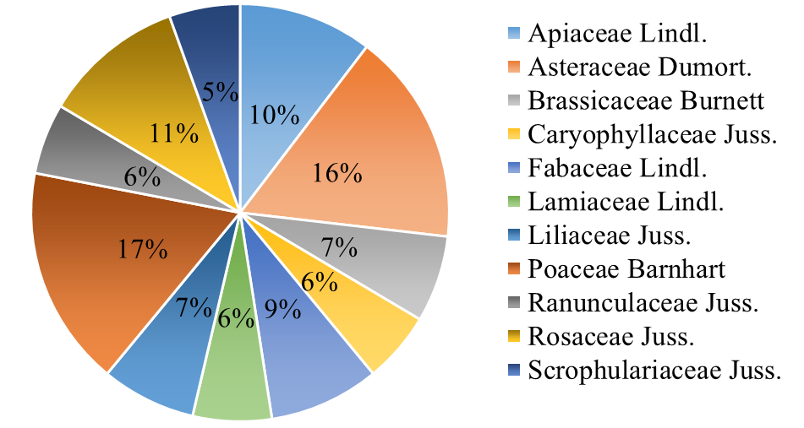
Сурет 18 – J. seravschanica қатысуымен зерттелген қауымдастықтардағы жетекші тұқымдастардың пайыздық көрсеткіштері

Зерттеу нәтижесінде алған деректер бойынша барлық өсімдіктер қауымдастығында J. seravschanica түрінің тұрақты серіктері: Lonicera nummulariifolia, Lonicera tianschanica, Galium verum, Ferula tenuisecta, Hypericum scabrum, Cerasus tianschanica, Eremurus regelii, Carex turkestanica, Poa bulbosa, Hordeum bulbosum және Juniperus semiglobosa түрлері болды (кесте 15).

Субстрат құрылымына, температураға және ылғалдылық бойынша тіршілік формаларының құрамына келетін болсақ, фитоценоздардың негізін ксерофиттер - 137 түр (54 %), мезофиттер - 91 түр (36 %), ксеромезофиттер - 19 түр (7 %) және мезоксерофиттер - 7 түр (3 %) экологиялық топтары құрады (сурет 19).

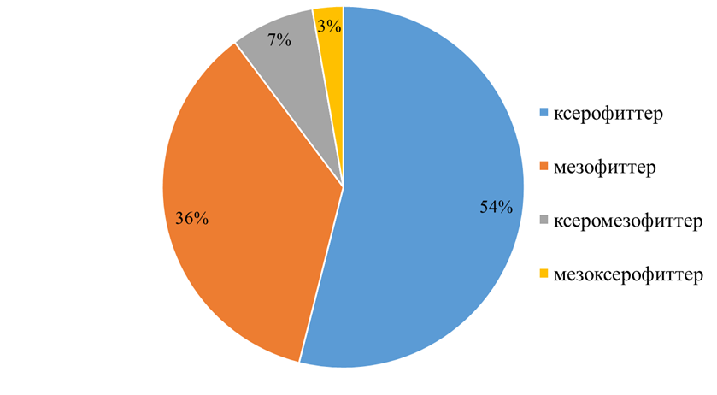
Сурет 19 – J. seravschanica қатысуымен зерттелген қауымдастықтардағы өсімдіктердің экологиялық топтары

Жалпы зерттелген аумақтарда J. seravschanica түрінен басқа Қызыл кітапқа енген 16 түр кездесті: Ungernia sewerzowii, Mediasia macrophylla, Arum korolkowii, Eminium lehmannii, Centaurea turkestanica, Celtis caucasica, Allochrusa gypsophiloides, Euonymus koopmannii, Rhaphidophyton regelii, Colchicum luteum, Medicago tianschanica, Juno coerulea, Tulipa greigii, T. kaufmanniana, Malus sieversii және Valeriana chionophila. Осыған байланысты, осы аймақтағы зерттелген қауымдастықтарды сақтауды күшейту және үнемі бақылау маңызды болып табылады [138].
Сонымен, J. seravschanica қатысуымен зерттелген барлық қауымдастықтар флорасы 51 тұқымдастың 175 туысының 254 түрін қамтыды, оның ішінде ағаштың – 7 түрі, бұталардың – 25, біржылдық және көпжылдық шөптесін өсімдіктердің - сәйкесінше 56 және 166 түрлері анықталды (кесте 15). Анықталған түрлердің көпшілігі (56 %) келесі Apiaceae, Asteraceae, Brassicaceae, Scrophulariaceae, Caryophyllaceae, Fabaceae, Lamiaceae, Liliaceae, Poaceae, Ranunculaceae және Rosaceae тұқымдастарына жатады. J. seravschanica түрі қатысуымен өсімдіктер қауымдастығының қазіргі жағдайын зерттеу нәтижелері Батыс Тянь-Шаньдағы генетикалық ресурстарды сақтау және ұтымды пайдалану үшін құнды ақпарат көзі болып табылады.

3.5 Қазақстандық арша туысы түрлерінің бүржидегі мен жапырағының фитохимиялық құрамы
Фитохимиялық талдау жүргізу үшін Қазақстаннан жиналған J. seravschanica, J. sabina, J. pseudosabina, J. turkestanica және J. sibirica түрлері алынды. Фитохимиялық талдау жүргізу үшін аталған өсімдік түрлерінің жапырақтары мен бүржидектері зерттелді [41].
J. seravschanica, J. sabina, J. pseudosabina, J. turkestanica және J. sibirica түрлерінің жапырақтары мен бүржидектерінен алынған эфир майларының экстракциялық шығымы (көлем/масса) 0,4-2,0 % аралығында ауытқыды. Эфир майларының химиялық құрамы GC-FID және GC/MS көмегімен бір уақытта бағаланды. Эфир майларының негізгі қосылыстары (>2 %) және олардың деректер базасындағы қосылыстармен байланысы (RRI) 16-кестеде көрсетілген және барлық анықталған қосылыстардың жиынтықтары берілген.

Кесте 16 – Juniperus түрлерінің жапырақтары мен бүржидектерінен бөлінген эфир майларының негізгі құрлымдық компоненттері, %
RRI | Компоненттер | JSE_{ж} | JSE_{бүр} | JSA_{ж} | JSA_{бүр} | JT_{ж} | JT_{бүр} | JPS_{ж} | JPS_{бүр} | JSI_{ж} | JSI_{бүр}
1 | 2 | 3 | 4 | 5 | 6 | 7 | 8 | 9 | 10 | 11 | 12
1032 | α-пинен | 45,3 | 34,4 | 1,2 | 4,3 | 15,2 | 25,1 | 30,8 | 49,3 | 26,9 | 44,9
1035 | α-Thujene | 0 | 0 | 0,7 | 1,8 | 1,1 | 1,8 | 0 | 0 | 1,7 | 0
1118 | β-пинен | 0,7 | 0,6 | 0,1 | 0,2 | 1,5 | 1,6 | 2,8 | 3,7 | 1,8 | 1,1
1132 | Сабинен | 0,2 | 0,4 | 33,2 | 74,1 | 39,6 | 54,2 | 19,4 | 20,4 | 24,3 | 0,3
1159 | δ-3-карен | 0 | 0 | 0 | 0 | 0,8 | t | 0,1 | 0 | 1,3 | 0,4
1174 | Мирцен | 19,7 | 19,5 | 2,7 | 5,5 | 3,2 | 4,8 | 2,0 | 4,1 | 2,6 | 2,8
1188 | α-Terpinene | 0,1 | 0,1 | 0,3 | 0,3 | 1,5 | 0,3 | 0,7 | 0,6 | 1,3 | 0
1203 | Лимонен | 3,2 | 4,5 | 1,2 | 1,2 | 1,0 | 1,2 | 0,8 | 1,0 | 1,8 | 0
1255 | γ-Terpinene | 0,7 | 1 | 0,6 | 0,6 | 2,6 | 0,5 | 1,1 | 1,0 | 2,2 | t
1280 | p-Cymene | 0,9 | 0,2 | 0,4 | 0,1 | 0,2 | 0,6 | 0,4 | 0,2 | 1,1 | t
1451 | β-Thujone | 0,1 | 0 | 0,9 | t | 0,1 | 0 | 0,1 | 0 | 0,4 | 0
1553 | Linalool | 1,3 | 0 | 1,0 | 1,8 | 3,6 | 0,1 | 2,5 | 0,3 | 1,0
1579 | Pregeijerene B | 0 | 0 |  |  | 0 |  |  | 0 |  | 0
1590 | Bornyl acetate | 0,7 | 1,2 | 0,1 | t | 0,1 | 0,1 | t | 0,4 | 0,2 | 0,4
1611 | Терпинен-4-ol | 0,5 | 1,3 | 3,2 | 1,5 | 9,5 | 2,7 | 4,0 | 2,7 | 9,3 | 0,8
1658 | Sabinyl acetate |  |  | 30,3 | 1,0 |  | t |  | t
1709 | α-Terpinyl acetate |  |  | 0,3 | 0,4 |  |  |  |  | 2,7 | 0,7
1726 | Germacrene D | 0,1 | 0,9 |  | 0,1 |  | 0,2 |  | 0,4 | 0,4 | 16,7
1773 | δ-Cadinene | 0,3 | 0,2 | 0,1 | t | 0,7 | 0,1 | 0,6 | 1 | 0,8 | 5,8
2069 | 1,6-Germacradien-5β-ol | 0,1 | 0,2 | 0,2 | 0,1 | 0,7 | 0,3 | 0,7 | 1,4 | 0,8 | 4,2
2096 | Элемол |  | 0,5 |  |  | 2,9 | 1,3 | 3,9 | 1,2 | 0,7 | 0,3
2143 | Цедрол | 13,1 | 16,8 | 12,2 | 1,0 |  | t | 7,0 | 3,4
2479 | 8-α-Acetoxyelemol |  |  |  |  | t | t
2492 | 8,13-Abietadiene | 0,1 | 3,9 | 0,2 |  | 0,4 | 0,1 | 0,4 |  | t
Ескерту: RRI - салыстырмалы ұстау индексі; JSE_{ж} - J. seravschanica жапырағы, JSE_{бүр} - J. seravschanica бүржидектері, JSA_{ж} - J. sabina жапырағы, JSA_{бүр} - J. sabina бүржидектері, JT_{ж} - J. turkestanica жапырағы, JT_{бүр} - J. turkestanica бүржидектері, JPS_{ж} - J. pseudosabina жапырағы, JPS_{бүр} - J. pseudosabina бүржидектері, JSI_{ж} - J. sibirica жапырағы, JSI_{бүр} - J. sibirica бүржидектері. Кіші көрсеткіштер (t) <0.1% деңгейінде берілді.

J. seravschanica жапырақтары мен бүржидектеріндегі (JSE_{ж} және JSE_{бүр}) эфир майлары α-пиненнің (тиісінше 45,3 % және 34,4 %), мирценнің (19,7 % және 19,5 %) және лимоненнің (3,2 % және 4,5 %) жоғары құрамымен сипатталды. Цедрол сесквитерпен спирті де айтарлықтай жоғары мөлшерде болды (13,1 % және 16,8 %) (кесте 16). Бұл деректер Қазақстан, Пәкістан және Иранның J. seravschanica жапырақтағы майлар туралы бұрын жарияланған мәліметтермен сәйкес келеді [136, 243]. J. seravschanica бүржидектерінің (JSE_{бүр}) эфир майының құрамында монотерпендер, α-пинен (34,4 %), мирцен (19,5 %) және лимонен (4,5 %), сондай-ақ цедрол (16,8 %) бар екенін анықтадық (кесте 16). Сонымен қатар, JSE_{бүр} құрамында дитерпен 8,13-абиетадиен (3,9 %) болды [41].
J. sabina жапырақтарының (JSA_{ж}) эфир майының құрамын талдау олардың сабинилацетатпен (30,3 %), цедролмен (12,2 %) және сабиненмен (33,2 %) байытылғанын көрсетті, бұл бұрын жасалған жұмыстармен сәйкес келеді. Бұрын жүргізілмеген J. sabina бүржидектерінің (JSA_{бүр}) эфир майларын талдау оларда сабиненнің (74,1 %) басым болатынын көрсетті (кесте 16) [41].
J. turkestanica жапырақтарының (JT_{ж}) эфир майлары сабинен (39,6 %), α-пинен (15,2 %), терпинен-4-ol (9,5 %) және линалол (3,6 %) негізгі құрамдастары екені анықталды, бұл бұрын жүргізілген жұмыстармен расталды [244, 245]. J. turkestanica бүржидектерінің (JT_{бүр}) эфир май құрамы бұрын зерттелмеген, осы зерттеу жұмысының нәтижесінже оның құрмында сабинен (54,2 %), α-пинен (25,1 %) және мирценге (4,8 %) бай екендігі анықталды (кесте 16) [41].
Қазақстаннан жиналған J. pseudosabina жапырақтарынан (JPS_{ж}) алынған эфир майларының құрамында монотерпендермен, α-пиненмен (30,8 %), сабиненмен (19,4 %) және терпинен-4-ol (4,0 %), элемолмен (3,9 %), сондай-ақ цедролмен (7,0 %) байытылғаны анықталды. J. pseudosabina бүржидектерінен (JPS_{бүр}) алынған эфир майлары бұрын талданбаған және олар α-пинен (49,3 %), сабинен (20,4 %), мирцен (4,1 %), β-пинен (3,7 %) және цедролдан (3,4 %) тұратындығы анықталды (кесте 16) [41].
J. sibirica жапырақтарының (JSI_{ж}) эфир майлары құрамында α-пинен (26,9 %), сабинен (24,3 %), терпинен-4-ol (9,3 %), мирцен (2,6 %) және α-терпинилацетат (2,7 %) бар екендігі сипатталды. JSI_{бүр} құрамында α-пиненнің (44,9) жоғары деңгейі, сондай-ақ гермакрен D (16,7 %) және 1,6-гермакрадиен-5β-ol (4,2 %) деңгейі сипатталды, сонымен қатар, δ-кадинен (5,8 %) анықталды. Зерттеу нәтижесінде түрлер арасында айқын ұқсастықтар мен айырмашылықтар бар екендігі айқындалды, ол географиялық орналасуына немесе талданатын өсімдік ұлпаларының жиналу уақытына байланысты болуы мүмкін [41]. Сонымен қатар, арша туысы түрлерінің монотерпенді көмірсутектер, оттегімен қаныққан монотерпендер, сесквитерпенді көмірсутектер, оттегімен қаныққан сесквитерпендер, май қышқылдары және т.б. химиялық құрамы бойынша ақпараттар алынды (кесте 17) [41]. Барлық үлгілердегі қосылыстардың негізгі класы монотерпендер болды, олардың үлесі әртүрлі арша түрлерінен бөлінген эфир майы құрамының 41,0-91,1 % аралығында болды. Сонымен қатар, J. sibirica бүржидектерінің (JSI_{бүр}) эфир майлары сесквитерпендерге (46,4 %) бай болды (кесте 17).

Кесте 17 – Арша түрлерінің эфир майларының химиялық құрамы (%) туралы қысқаша мәлімет
Қосылыстар | JSE_{ж} | JSE_{бүр} | JSA_{ж} | JSA_{бүр} | JT_{ж} | JT_{бүр} | JPS_{ж} | JPS_{бүр} | JSI_{ж} | JSI_{бүр}
1 | 2 | 3 | 4 | 5 | 6 | 7 | 8 | 9 | 10 | 11
Монотерпенді көмірсутектер | 72,0 | 62,2 | 41,0 | 89,4 | 68 | 91,1 | 59,3 | 82,3 | 68,6 | 50,3

17-кесте жалғасы
1 | 2 | 3 | 4 | 5 | 6 | 7 | 8 | 9 | 10 | 11
Оттегімен қаныққан монотерпендер | 4,4 | 3,2 | 42,6 | 7,0 | 20,1 | 4,4 | 20,2 | 4,6 | 23,0 | 2,2
Сесквитерпенді көмірсутектер | 6,9 | 7,0 | 1,5 | 0,6 | 1,2 | 0,9 | 1,9 | 3,7 | 3,2 | 33,5
Оттегімен қаныққан сесквитерпендер | 13,7 | 18,1 | 12,5 | 1,2 | 6,4 | 2,7 | 14,0 | 8,5 | 3,9 | 12,9
Жалпы сесквитерпендер | 20,6 | 25,0 | 14,0 | 1,8 | 7,6 | 3,6 | 15,9 | 12,2 | 7,1 | 46,4
Дитерпендер | 0,1 | 5,4 | 0,4 |  | 0,4 | 0,1 | 0,6 |  |  | 0,2
Май қышқылдары | 0,2 |  |  |  | 0,1 | 0,1 | 0,8 | 0,1 | 0,2
Басқа заттар | 0,1 |  | 0,3 | 0,1 | 2,7 | 0,3 | 1,7 | 0,2 | 0,1
Барлығы, % | 97,4 | 95,9 | 98,3 | 98,3 | 98,9 | 99,6 | 98,5 | 99,4 | 99,0 | 99,1
Ескерту: JSE_{ж} - J. seravschanica жапырағы, JSE_{бүр} - J. seravschanica бүржидектері, JSA_{ж} - J. sabina жапырағы, JSA_{бүр} - J. sabina бүржидектері, JT_{ж} - J. turkestanica жапырағы, JT_{бүр} - J. turkestanica бүржидектері, JPS_{ж} - J. pseudosabina жапырағы, JPS_{бүр} - J. pseudosabina бүржидектері, JSI_{ж} - J. sibirica жапырағы, JSI_{бүр} - J. sibirica бүржидектері.

Арша мен цедрол эфир майларының [Ca2+]i нейтрофилдерге әсері.
Туа біткен иммундық жүйе - иесінің қорғанысы үшін өте маңызды және инфекциядан дереу қорғауды қамтамасыз етеді. Нейтрофилдер қандағы ең көп таралған лейкоциттер болып табылады және адамның қабыну реакциясының дамуында маңызды эффекторлық және реттеуші функцияларды атқарады [246, 247]. Осылайша, нейтрофилдер профилактикалық терапияны дамыту үшін тамаша фармакологиялық мақсат болып табылады және көптеген табиғи өнімдер, соның ішінде эфир майлары нейтрофилдердің иммуномодуляциялық белсенділігін көрсететіндігі анықталған [248-250]. Нейтрофилдер сонымен қатар, лейкоциттердегі кальций элементтерінің қозғалысын реттеп отырады. Ал, нейтрофильдерге эфир майларынан бөлінген цедролдың әсері өте жоғары, сол себепті, зерттеу нәтижесінде алынған цедрол адам ағзасына маңызды, қажет қосылыс болып табылады [41].
Эфир майларының компоненттері, оның ішінде цедролдың көп мөлшері тірі ағзаларда иммундық жүйені реттеуге қажетті препараттарды алуға көмегін тигізеді [41]. Себебі, аршадан бөлінген эфир майлары адамның нейтрофилдеріне иммуномодуляциялық әсерлері бойынша бағаланды. Сондай-ақ, эфир майлары фармакологиялық әсердің кең спектріне ие, сондықтан олар қабынуға қарсы, микробқа қарсы, вирусқа қарсы агенттер ретінде қолданылады. Эфир майлары және олардың компоненттері әртүрлі дәрілік препараттардың құрамына кіреді. Сонымен қатар, эфир майлары қосылыстарының компоненттері болашақта адам денсаулығына маңызды фармацевтикалық мақсатта қолдануға ұсынуға болады.

3.6 Juniperus туысы түрлері популяцияларының молекулалық-генетикалық талдауы
Зерттеу нәтижесінде қазақстандық арша туысы түрлерінің филогенетикалық байланысы, хлоропласттық геномының салыстырмалы талдауы, сондай-ақ Батыс Тянь-Шань тау жүйесінде орналасқан, Орта Азияның үш елінің (Қазақстан, Қырғызстан, Өзбекстан) әртүрлі шатқалдарында жиналған J. seravschanica 15 популяцияларына микросателлиттік ДНҚ талдауы жүргізілді [106]. J. seravschanica популяцияларының жиналған өсімдік материалдарынан СТАВ стандартты әдісі бойынша ДНҚ бөлініп алынды. Әр ДНҚ үлгісі популяция санына және өсімдіктердің санына байланысты белгіленеді. Бөлінген ДНҚ концентрациясы мен сапасы 1 %-дық агарозды гель электрофорезінде және спектрофотометр арқылы тексерілді [251]. Зеравшан аршасының электрофорез нәтижелерінің гель-фотосуреттерінің кейбір мысалдары төменде көрсетілген (сурет 20).

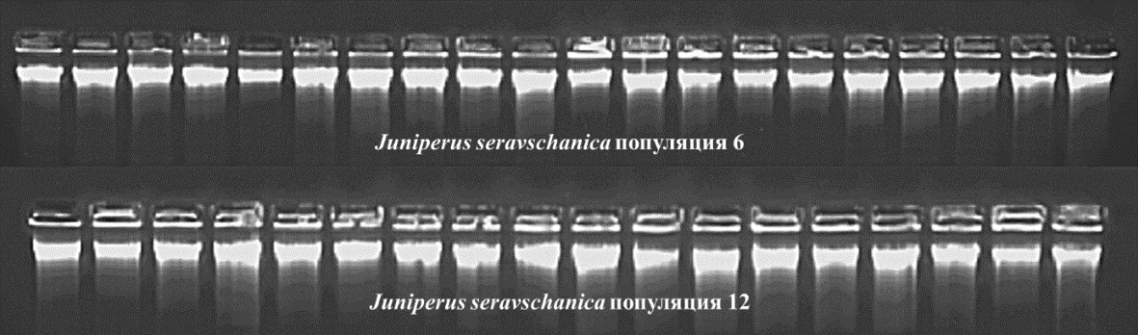

Сурет 20 – J. seravschanica 6 және 12-популяцияларының электрофорез нәтижелері
Спектрофотометрдің көмегімен әрбір үлгінің ДНҚ концентрациясы және тазалығы анықталды. Әртүрлі үлгідегі ДНҚ концентрациясы 522,3-1308,6 нг аралығында болды (кесте 18).

Кесте 18 – J. seravschanica үлгілерінен бөлініа алған ДНҚ концентрациясы мен тазалығы көрсеткіштері
Үлгілер | ДНҚ концентрациясы, нг | 260/280 | 260/230
1 | 2 | 3 | 4
J. seravschanica 1-1 | 646,5 | 1,82 | 1,84
J. seravschanica 1-2 | 723 | 1,88 | 1,88
J. seravschanica 1-3 | 882,5 | 1,85 | 1,79
J. seravschanica 1-4 | 880,9 | 1,86 | 1,88
J. seravschanica 1-5 | 604,1 | 1,87 | 1,79
J. seravschanica 1-6 | 957,4 | 1,84 | 1,85
J. seravschanica 1-7 | 950,1 | 1,89 | 1,87
J. seravschanica 1-8 | 522,3 | 1,86 | 1,86
J. seravschanica 1-9 | 986,2 | 1,87 | 1,87
J. seravschanica 1-10 | 745,9 | 1,87 | 1,87
18-кесте жалғасы
1 | 2 | 3 | 4
J. seravschanica 12-1 | 530,8 | 1,81 | 1,81
J. seravschanica 12-2 | 896 | 1,87 | 1,87
J. seravschanica 12-3 | 1308,6 | 1,88 | 1,88
J. seravschanica 12-4 | 946,2 | 1,84 | 1,82
J. seravschanica 12-5 | 863,3 | 1,88 | 1,88
J. seravschanica 12-6 | 500,6 | 1,79 | 1,85
J. seravschanica 12-7 | 985,4 | 1,88 | 1,86
J. seravschanica 12-8 | 706,3 | 1,79 | 1,87
J. seravschanica 12-9 | 817,4 | 1,85 | 1,78
J. seravschanica 12-10 | 751,4 | 1,87 | 1,85

Әр популяциядан 10 үлгіден 43 үлгіге дейін, жалпы 323 өсімдік үлгілерінен ДНҚ бөлініп алынды. Барлық үлгілерге ПТР жүргізіліп, ПТР компаненттеріне (dNТРs, MgСl₂) оптимизация жасалып, электрофорез жүргізілді. Барлық алынған нәтижелер статистикалық бағдарламалар негізінде өңделіп, филогенетикалық талдау және популяциялардың құрылымын және генетикалық алуантүрлілігіне бағалау жүргізілді [106].

3.6.1 Juniperus туысы түрлерінің филогенетикалық байланысы
Juniperus туысы түрлерін филогенетикалық зерттеуге ядролық ДНҚ (nrDNA) ішкі транскрипциялайтын спейсері (ITS1, 5.8S және ITS 2) пайдаланылды. ITS нуклеотидтік тізбегін анықтау үшін 4 капиллярлы ДНҚ анализаторы қолданылды (Applied Biosystems, АҚШ). Алынған нуклеотидтер тізбектері (сиквенстер) MEGA бағдарламасында өңделді және генотиптеу матрицасының фрагменті 21-суретте көрсетілген [178]. Филогенетикалық шежіре жасау үшін Neighbor Joining (NJ) әдісі пайдаланылды.

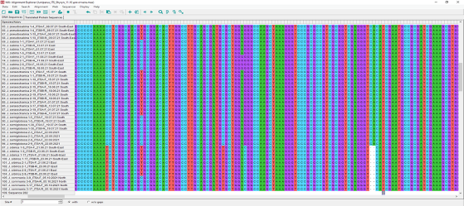
Сурет 21 – Арша түрлері үлгілерінің ITS маркері нуклеотидтер тізбегі

Juniperus туысының ITS ядролық геномы маркерінің нуклеотидтік тізбегі (НТ) халықаралық NCBI деректер базасына енгізілді (Қосымша В). J. seravschanica, J. sibirica, J. sabina және J. semiglobosa арша түрлерінің әртүрлі популяцияларынан барлығы 16 ITS нуклеотидтік тізбектері жүктелді (кесте 19).

Кесте 19 – ITS бойынша NCBI деректер базасына енгізілген арша түрлері мен тіркеу нөмірлері
Түр | Популяция | ID | NCBI тіркеу нөмірі
Juniperus seravschanica | 1 | ipbb_25.1.4.1 | OK325616
Juniperus seravschanica | 2 | ipbb_25.1.4.2 | OK325617
Juniperus seravschanica | 3 | ipbb_25.1.4.3 | OP445583
Juniperus seravschanica | 4 | ipbb_25.1.4.4 | OK325618
Juniperus seravschanica | 5 | ipbb_25.1.4.5 | OK325619
Juniperus seravschanica | 6 | ipbb_25.1.6.1 | OP445585
Juniperus seravschanica | 7 | ipbb_25.1.7.1 | OP445584
Juniperus seravschanica | 8 | ipbb_25.1.4.8 | OP445582
Juniperus sibirica | 1 | ipbb_25.1.5.1 | OK325620
Juniperus sibirica | 2 | ipbb_25.1.5.2 | OK325621
Juniperus sibirica | 3 | ipbb_25.1.5.3 | OK325622
Juniperus sabina | 1 | ipbb_25.1.3.5 | OK325625
Juniperus sabina | 2 | ipbb_25.1.3.2 | OK325623
Juniperus sabina | 3 | ipbb_25.1.3.3 | OK325624
Juniperus semiglobosa | 1 | ipbb_25.1.8.3 | OP445586
Juniperus semiglobosa | 4 | ipbb_25.1.2.3 | OP445587

Қазақстандық арша түрлері үшін ITS маркерінің нуклеотидтер тізбегін анықтау жүзеге асырылды. Осы маркерге сәйкес аршаның барлық жиналған түрлерінің үлгілері талданды (J. seravschanica, J. semiglobosa, J. sabina, J. pseudosabina, J. sibirica, J. communis, J. x media, J. davurica және J. turkestanica (=J. pseudosabina)), әрбір түрдің популяция үлгілеріне секвенирлеу жүргізілді. Қазақстандық арша түрлерінің нуклеотидтік тізбектері NCBI деректер базасынан алынған аршаның басқа үлгілерімен салыстырылды.
Қазақстандық арша түрлері ITS маркерінің НТ басқа 25 арша үлгісімен және сыртқы топ (аутгрупп) үлгілерімен (H. abramsiana, H. pygmaea және H. nevadensis) салыстырылды. ITS нуклеотидтер тізбегінің теңестірілген ұзындығы, сыртқы топты қоса алғанда 1138 н.ж. тең болды [178]. Филогенетикалық шежіреде үлгілер Juniperus және Sabina секцияларының екі үлкен кластеріне және J. drupacea жалғыз түрімен ұсынылған Caryocedtus секциясының бір шағын кластеріне бөлінді (сурет 22).
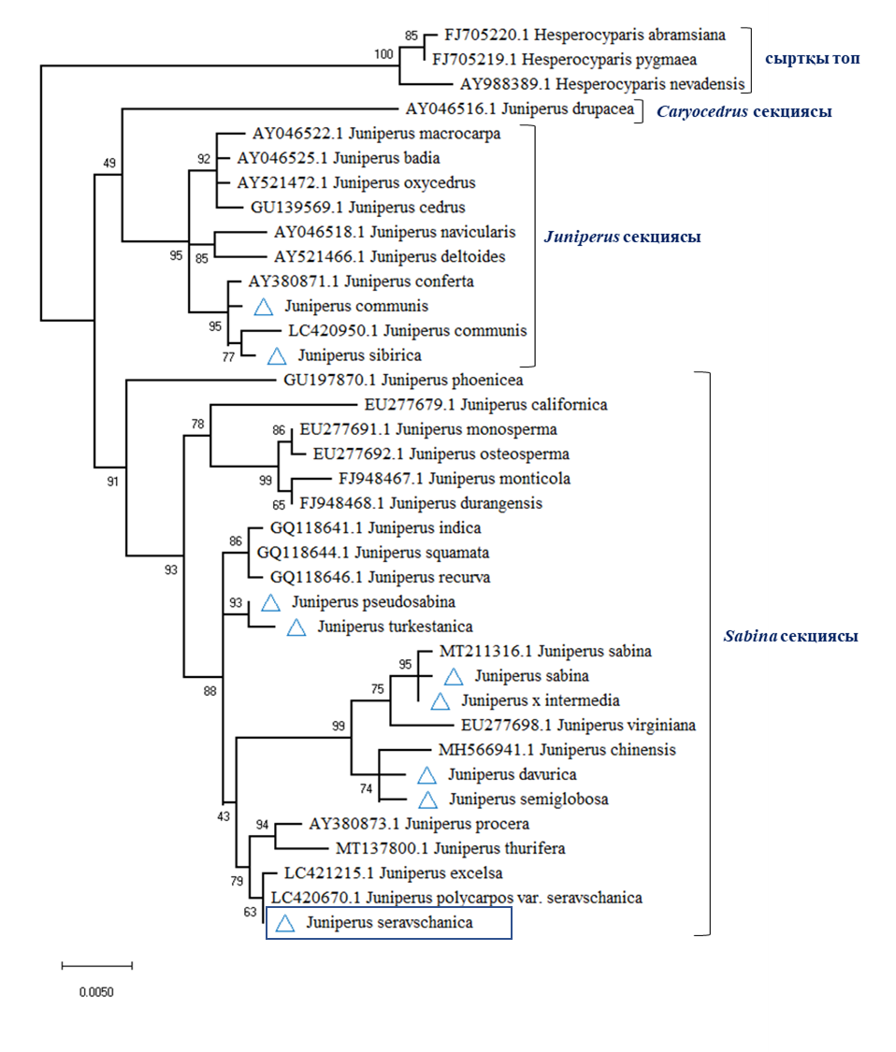
Ескертпе: – Қазақстанда жиналған арша түрлері

Сурет 22 – ITS тізбектілігі және Neighbor Joining (NJ) әдісі көмегімен жасалынған Juniperus туысы түрлерінің филогенетикалық шежіресі

Juniperus секциясына қазақстандық аршалардың J. sibirica және J. communis 2 түрі кірсе, ал Sabina секциясының кластеріне J. seravschanica, J. semiglobosa, J. sabina, J. pseudosabina, J. x intermedia, J. davurica және J. turkestanica (=J. pseudosabina) түрлері кірді. Juniperus секциясының кластерінде қазақстандық J. sibirica және J. communis үлгілері NCBI базасынан алынған J. macrocarpa, J. badia, J. oxycedrus, J. cedrus, J. navicularis, J. deltoides, J. conferta және J. communis үлгілерімен топтастырылды. Екінші кластер тармағы NCBI үлгілерімен ұсынылды – J. sabina, J. virginiana, J. chinensis, J. procera, J. thurifera, J. excelsa, J. polycarpos var. seravschanica, J. recurva, J. indica, J. squamata, J. californica, J. monosperma, J. osteosperma, J. monticola, J. durangensis және J. phoenicea (сурет 22).
SplitsTree [218] бағдарламасында гаплотиптер желісіне талдау жасалып, ондағы нуклеотидтер тізбегі DnaSP бағдарламасында гаплотиптерге өзгертілді [225]. Нәтижесінде сыртқы топ үлгілерін қоса алғанда 35 гаплотип анықталды (сурет 23). Hap_19 гаплогруппасына J. seravschanica және NCBI мәліметтер базасынан алынған J. polycarpos var. seravschanica және J. excelsa 2 үлгісі кірді (сурет 23). Қалған қазақстандық арша түрлерінің әрқайсысы жеке гаплотиптерге топтастырылды (кесте 20).
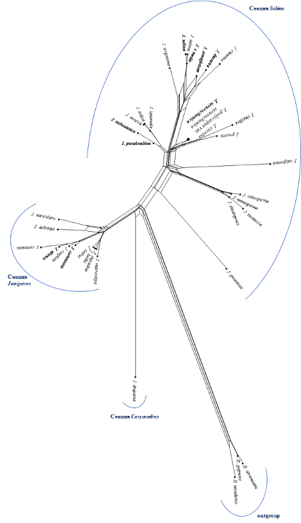

Сурет 23 – ITS маркерін пайдалану негізінде Juniperus түрлері мен Hesperocyparis сыртқы тобы түрлеріне арналған Neighbor-Net гаплотиптер желісі

Ядролық геномның ITS маркері бойынша 35 гаплотиптің алуантүрлілігі Hd = 0,995, нуклеотидтердің алуантүрлілігі Pi = 0,021, нуклеотидтер айырмашылығының орташа саны k = 21,306 тең болды.

Кесте 20 – ITS нуклеотидтер тізбегін талдау негізінде қалыптасқан арша түрлерінің және сыртқы топ үлгілерінің гаплотиптер тізімі
Гаплотип | Саны | NCBI нөмірі | Түр | Секция
Hap_1 | 1 | AY046516.1 | J. drupacea | Caryocedrus
Hap_2 | 1 | AY046518.1 | J. navicularis | Juniperus
Hap_3 | 1 | AY046522.1 | J. macrocarpa | Juniperus
Hap_4 | 1 | AY046525.1 | J. badia | Juniperus
Hap_5 | 1 | AY380871.1 | J. conferta | Juniperus
Hap_6 | 1 | AY380873.1 | J. procera | Sabina
Hap_7 | 1 | AY521466.1 | J. deltoides | Juniperus
Hap_8 | 1 | MT137800.1 | J. thurifera | Sabina
Hap_9 | 1 | AY521472.1 | J. oxycedrus | Juniperus
Hap_10 | 1 | EU277679.1 | J. californica | Sabina
Hap_11 | 1 | EU277691.1 | J. monosperma | Sabina
Hap_12 | 1 | EU277692.1 | J. osteosperma | Sabina
Hap_13 | 1 | FJ948467.1 | J. monticola | Sabina
Hap_14 | 1 | FJ948468.1 | J. durangensis | Sabina
Hap_15 | 1 | GQ118641.1 | J. indica | Sabina
Hap_16 | 1 | GQ118646.1 | J. recurva | Sabina
Hap_17 | 1 | GU139569.1 | J. cedrus | Juniperus
Hap_18 | 1 | MT211316.1 | J. sabina | Sabina
Hap_19 | 3 | LC421215.1  LC420670.1  - | J. excelsa  J. polycarpos var. seravschanica  J. seravschanica | Sabina
Hap_21 | 1 | MH566941.1 | J. chinensis | Sabina
Hap_22 | 1 | GQ118644.1 | J. squamata | Sabina
Hap_23 | 1 | - | J. semiglobosa | Sabina
Hap_24 | 1 | - | J. communis | Juniperus
Hap_25 | 1 | - | J. sabina | Sabina
Hap_26 | 1 | - | J. sibirica | Juniperus
Hap_27 | 1 | - | J. pseudosabina | Sabina
Hap_28 | 1 | - | J. turkestanica | Sabina
Hap_29 | 1 | - | J. x media | Sabina
Hap_30 | 1 | - | J. davurica | Juniperus
Hap_31 | 1 | GU197870.1 | J. phoenicea | Sabina
Hap_32 | 1 | EU277698.1 | J. virginiana | Sabina
Hap_33 | 1 | FJ705220.1 | Hesperocyparis abramsiana | сыртқы топ
Hap_34 | 1 | FJ705219.1 | Hesperocyparis pygmaea | сыртқы топ
Hap_35 | 1 | AY988389.1 | Hesperocyparis nevadensis | сыртқы топ

Осылайша, статистикалық бағдарламаларды пайдалана отырып, ITS маркері негізінде Juniperus туысы түрлерінің филогенетикалық байланыстары мен гаплотиптік желілеріне талдау жүргізілді. Ядролық геном маркерін қолдану арша үлгілерін Juniperus және Sabina секцияларына сәйкес келетін екі негізгі кластерлерге бөлуге мүмкіндік берді. NJ әдісіне негізделген филогенетикалық шежіре Neighbor-Net әдісіне негізделген гаплотиптік желіге ұқсастығын көрсетті. Қазақстандық арша түрлерінің ITS нуклеотидтер тізбегі туыстың филогенетикалық байланыстарын одан әрі бағалау үшін пайдалануға мүмкіндік береді. ITS ДНҚ-маркері нуклеотидтік тізбектері негізінде құрастырылған филогенетикалық шежіре көрсеткендей зерттеуге алынған J. seravschanica өсімдігі J. excelsa, J. polycarpos түрлерімен бірігіп жеке кластер құрды және осы түрлермен генетикалық жақын екендігін көрсетті. Алынған нәтижелер J. seravschanica түрінің молекулалық таксономиясын нақтылауға және туыстың филогенетикалық байланыстарын айқындауға қосымша ақпарат ретінде болашақ ғылыми жұмыстарда пайдаланылуы мүмкін.

3.6.2 Қазақстанда өсетін Juniperus түрлерінің хлоропласттық геномының салыстырмалы талдауы
Қазақстандық арша түрлерінің пластидті геномдарының нуклеотидтер тізбегін талдау жүргізілді. Қазақстандық жеті арша түрлерінің пластидті геномын толық геномдық секвенирлеу Illumina NovaSeq 6000 платформасында жүзеге асырылды. Illumina TruSeq Nano DNA жинағы арқылы пластидті геномының фрагменттерінің кітапханасы дайындалды. Арша түрлерінің пластидті геномы 127,469 н.ж. (J. semiglobosa) және 128,097 н.ж. (J. communis) дейінгі аралықта ауытқыды (кесте 21) [178].

Кесте 21 – Зерттелген арша түрлерінің пластидті геномдарының салыстырмалы сипаттамасы
Түрлер | Хп. геномның ұзындығы (н.ж.) | GC мөлшері, % | Ақуыз-кодтайтын гендер | тРНК гендері | рРНК гендері
J. seravschanica | 127 609 | 34,45 | 82 | 33 | 4
J. communis | 128 097 | 34,87 | 82 | 33 | 4
J. sibirica | 128 046 | 34,87 | 82 | 33 | 4
J. davurica | 128 021 | 34,86 | 82 | 33 | 4
J. pseudosabina | 128 071 | 34,98 | 82 | 33 | 4
J. semiglobosa | 127 469 | 34,93 | 82 | 33 | 4
J. sabina | 127 646 | 34,36 | 82 | 33 | 4
J. turkestanica | 127 826 | 35,01 | 82 | 33 | 4
J. x media | 127 937 | 34,81 | 82 | 33 | 4

Қазақстандық арша түрлерінің пластидті геномының консенсус генетикалық картасы 24-суретте көрсетілген [178].

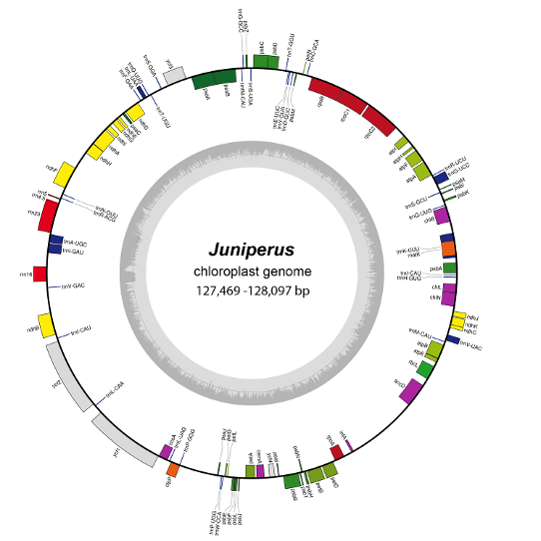
Сурет 24 – Қазақстандық арша түрлерінің пластидті геномының генетикалық картасы

Қазақстандық арша түрлерінің пластидті геномындағы алуантүрлілігі жоғары аймақтарды бағалау ең полиморфты гендер мен аймақтарды (accD, clpP-infA-matK, ycf1, ycf2 және ycf3) анықтауға мүмкіндік берді. Ең жоғары Pi мәні (0,044) accD генінде табылды (сурет 25) [178].
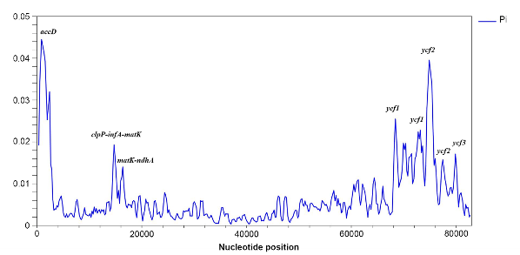
Сурет 25 – Қазақстан аршаларының 82 ақуыз-кодтайтын гендеріндегі нуклеотидтердің алуантүрлігінің графигі

Қазақстандық арша түрлерінің пластидті геномында 119 ген бар екендігі анықталды, оның 4 рибосомалық РНҚ (рРНҚ), 33 тасымалдаушы РНҚ (тРНҚ) және 82 ақуыз-кодтайтын гендер (кесте 22). Анықталған 119 геннің ішінде 18-де бір немесе екі интрон болды, екі тРНҚ гені қайталанды. trnA-UGC, trnG-UCC, trnI-GAU, trnK-UUU, trnL-UAA, trnV-UAC, rpl16, rpl2, rpoC1, atpF, petB, petD, ndhA және ndhB гендерінде бір интрон, ал rps12 және ycf3 гендерінде екі интрон болды, тРНҚ екі гені (trnI-CAU және trnQ-UUG) қайталанды. Аршаның аннотацияланған пластидті геномындағы гендер туралы толық ақпарат 22-кестеде келтірілген [178].

Кесте 22 – Қазақстандық арша түрлерінің пластидті геномдарындағы аннотацияланған гендердің тізімі
Категория | Гендер тобы | Гендер атауы
1 | 2 | 3
Өзін-өзі репликациялау | тРНҚ | trnA-UGC*, trnC-GCA, trnD-GUC, trnE-UUC, trnF-GAA, trnfM-CAU, trnG-GCC, trnG-UCC*, trnH-GUG, trnI-CAU (x2), trnI-GAU*, trnK-UUU*, trnL-CAA, trnL-UAA*, trnL-UAG, trnM-CAU, trnN-GUU, trnP-GGG, trnP-UGG, trnQ-UUG (x2), trnR-ACG, trnR-UCU, trnS-GCU, trnS-GGA trnS-UGA, trnT-GGU, trnT-UGU, trnV-GAC, trnV-UAC*, trnW-CCA, trnY-GUA
Өзін-өзі репликациялау | рРНҚ | rrn16, rrn23, rrn5, rrn4.5
Өзін-өзі репликациялау | Рибосоманың кіші суббірлігі | rps2, rps3, rps4, rps7, rps8, rps11, rps12**, rps14, rps15, rps18, rps19
Өзін-өзі репликациялау | Рибосоманың үлкен суббірлігі | rpl14, rpl16*, rpl2*, rpl20, rpl22, rpl23, rpl32, rpl33, rpl36
Өзін-өзі репликациялау | РНҚ полимераза | rpoA, rpoB, rpoC1*, rpoC2
Өзін-өзі репликациялау | Трансляцияны бастау факторы | infA
Фотосинтез гендері | Рубиско | rbcL
Фотосинтез гендері | Фотосистема I | psaA, psaB, psaC, psaI, psaJ, psaM
Фотосинтез гендері | Фотосистема II | psbA, psbB, psbC, psbD, psbE, psbF, psbH, psbI, psbJ, psbK, psbL, psbM, psbN, psbT, psbZ
Фотосинтез гендері | АТФаза | atpA, atpB, atpE, atpF*, atpH, atpI

22-кесте жалғасы
1 | 2 | 3
 | Цитохром кешені | petA, petB*, petD*, petG, petL, petN
 | Хлорофилл биосинтезі | chlB, chlL, chlN
 | NADH-дегидрогеназа | ndhA*, ndhB*, ndhC, ndhD, ndhE, ndhF, ndhG, ndhH, ndhI, ndhJ, ndhK
Басқа гендер | Матураза | matK
Басқа гендер | Протеаза | clpP
Басқа гендер | Мембрана қабығының ақуызы | cemA
Басқа гендер | Ацетил-КоА бета суббірлігі | accD
Басқа гендер | Цитохром С синтезіне қатысатын ген | ccsA
Функциясы белгісіз гендер | Консервативті ашық ридтер шекарасы | ycf1, ycf2, ycf3**, ycf4
Ескерту: * құрамында бір интрон бар ген;
* * құрамында екі интрон бар ген;
x2 қайталанатын гендер

Сондай-ақ, аршаның 7 қазақстандық түрі үшін 82 белок кодтайтын гендер негізінде филогенетикалық талдау жүргізілді. Филогенетикалық шежіре NCBI дерекқорынан 21 арша үлгісін және қазақстандық аршалардың 7 түрін пайдалана отырып, Maximum likelihood (ML) әдісінің негізінде құрастырылды [174, 175, 178]. NCBI мәліметтер базасынан алынған Hesperocyparis stephensonii үлгісі сыртқы топ үлгісі ретінде пайдаланылды. Арша үлгілерінің ақуыз-кодтайтын 82 генінің, соның ішінде сыртқы топты қоса алғандағы теңестірілген ұзындығы 82 953 н.ж. болды. Ақуызды кодтайтын гендердің нуклеотидтер тізбегінің 2990 н.ж. немесе 3,6% полиморфты екендігі анықталды [178]. ML филогенетикалық шежіре арша үлгілерін Juniperus және Sabina секцияларына сәйкес келетін екі негізгі кластерге бөлді (сурет 26). Кластерлердің нөмірленуі Мао және т.б. авторлары ұсынған әдебиет деректеріне сәйкес көрсетілген [10]. Қазақстанда жиналған J. communis және J. sibirica түрлері Juniperus секциясының кластеріне топтастырылды. Қалған бес түр (J. davurica, J. pseudosabina, J. semiglobosa, J. sabina және J. seravschanica) Sabina секциясының кластерінің әртүрлі субкластерлерінде орналасты (сурет 26).
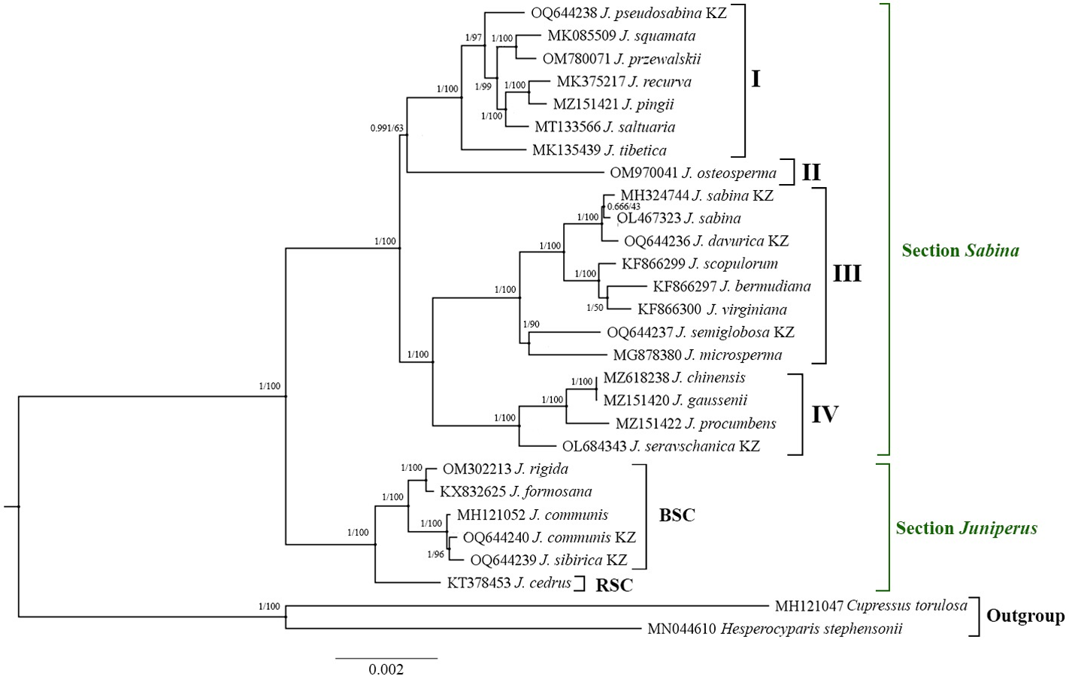
Сурет 26 – Қазақстандық арша түрлерінің және сыртқы топ үлгісінің 82 ақуыз-кодтайтын гендеріне негізделген BI және ML талдауларының филогенетикалық шежіресі. Тармақтардағы сандар BI/ML мәндерін көрсетеді.

MISA бағдарламасы көмегімен жеті Juniperus пластидті геномында барлығы 1145 SSR немесе микросателлиттер анықталды (кесте 23). Juniperus жеке пластид геномдарындағы SSR саны J. seravschanica түрінде 152-ден J. sibirica түрінде 170-ке дейінгі аралықта болғандығы анықталды [178]. Мононуклеотидтердің қайталанымы (807 SSR) барлық талданған Juniperus түрлерінде ең көп таралған мотивтер болды, бұл SSR жалпы санының орта есеппен 70,5 % құрайды, одан кейін 241 динуклеотид (21 %), 41 тринуклеотид (3,6 %), 49 тетрануклеотид (4,3 %), 5 пентануклеотид (0,4 %) және 2 гексануклеотид (0,2 %) қайталанымдары. Гексануклеотидтердің қайталануы (AATATC/ATATTG) барлық жеті пластид геномында сирек кездесті, тек J. communis (1) және J. sibirica (1) түрлерінде кездеседі (кесте 23) [178].

Кесте 23 – Juniperus түрлерінің пластидті геномдарындағы қарапайым қайталанатын тізбек маркерлерінің (SSR) түрлері мен саны
Типі | Қайталаным бірлігі | Саны |  |  |  |  |  |  | Барлығы
Типі | Қайталаным бірлігі | JC | JS | JD | JPS | JSEM | JSA | JSE | Барлығы
1 | 2 | 3 | 4 | 5 | 6 | 7 | 8 | 9 | 10
Моно- | A/T | 113 | 115 | 117 | 113 | 104 | 117 | 106 | 785
Моно- | C/G | 4 | 4 | 3 | 2 | 4 | 3 | 2 | 22
Ди- | AC/GT | 4 | 4 | 5 | 4 | 5 | 5 | 5 | 32
Ди- | AG/CT | 11 | 11 | 12 | 12 | 12 | 12 | 13 | 83

23-кесте жалғасы
1 | 2 | 3 | 4 | 5 | 6 | 7 | 8 | 9 | 10
 | AT/AT | 16 | 17 | 19 | 22 | 19 | 18 | 15 | 126
Три- | AAG/CTT | 4 | 4 | 3 | 2 | 2 | 3 | 3 | 21
Три- | AAT/ATT | 4 | 4 | 3 |  | 2 | 3 | 2 | 18
Три- | ATC/ATG | 1 | 1 |  |  |  |  |  | 2
Тетра- | AAAC/GTTT | 1 | 1 | 1 | 1 | 1 | 1 | 1 | 7
Тетра- | AAAG/CTTT | 2 | 2 | 3 | 2 | 2 | 3 | 2 | 16
Тетра- | AAAT/ATTT | 1 | 1 |  | 1 |  |  |  | 3
Тетра- | AAGT/ACTT | 1 | 1 | 1 | 1 | 1 | 1 | 1 | 7
Тетра- | AATG/ATTC | 1 | 1 |  |  |  |  |  | 2
Тетра- | ACCT/AGGT | 1 | 1 | 1 | 1 | 1 | 1 | 1 | 7
Тетра- | ATCC/ATGG | 1 | 1 | 1 | 1 | 1 | 1 | 1 | 7
Пента- | AATCC/ATTGG | 1 | 1 | 1 | 2 |  |  |  | 5
Гекса- | AATATC/ATATTG | 1 | 1 |  |  |  |  |  | 2
Барлығы |  | 167 | 170 | 170 | 164 | 154 | 168 | 152 | 1145
Ескертпе: JC - J. communis, JS - J. sibirica, JD - J. davurica, JPS - J. pseudosabina, JSEM - J. semiglobosa, JSA - J. sabina, JSE - J. seravschanica.

Мононуклеотидтердің қайталанымының көпшілігі әр пластомада A/T мотивімен ұсынылды; динуклеотидтердің қайталануы AT/AT мотивімен ұсынылды, тринуклеотидтердің қайталануы - AAG/CTT, тетрануклеотидтердің қайталануы - AAAG/CTTT және пентануклеотидтердің қайталануы - AATCC/ATTGG (кесте 23).
Осылайша, аршаның жеті қазақстандық түрлерін секвенирлеу және аннотациялау жүзеге асырылды. Қазақстандық арша түрлерінің пластидті геномдарының ұзындығы, осы түыстағы пластидті геномдарының басқа белгілі тізбектеріндегідей, күтілетін диапазонда болды (127,000–128,000 н.ж.). Барлық қазақстандық арша түрлерінің пластидті геномдарының тізбегін салыстырмалы бағалау олардың барлығы 119 геннен тұратынын көрсетті, оның ішінде 82 ақуыз-кодтайтын гендер, 33 тРНҚ және 4 рРНҚ гендері. Зерттелген қазақстандық арша түрлерінің толық тізбектілігін талдау Juniperus туысының генетикалық зерттеулерінде пайдаланылуы мүмкін құнды деректерді алуға мүмкіндік береді [178].
Бұл зерттеудегі секвенирленген геномдар Cupressaceae тұқымдасының басқа түрлері сияқты инверттелген қайталанулардың болмауымен сипатталды [252-255]. Бір нуклеотидті полиморфты тізбектерді анықтаудан басқа, пластидті геномдарын салыстырмалы бағалау қарапайым қайталанатын тізбектер (SSR) ақпараттық маркерлерін анықтаудың ең тиімді тәсілі болып табылады. SSR популяциялық генетикада, түрлерді анықтауда және өсімдіктердің филогенетикалық талдауында молекулалық маркерлер ретінде кеңінен қолданылады [256-258]. Бұл зерттеуде Қазақстанда өсетін Juniperus жеті түрінің пластидті геномдарын бағалау 1145 SSR анықтауға мүмкіндік берді (кесте 23).

Пластидті геномдарының нуклеотидтік тізбегін Juniperus түрлерінің молекулалық систематикасында да тиімді пайдалануға болады. Juniperus морфологиялық сипаттамаларының әртүрлілігіне байланысты таксономиялық даулы туыс ретінде белгілі [259, 260]. Көптеген өсімдіктерде, соның ішінде аршада, пластидті геномы бір ата-аналық тұқым қуалайды [170]. Баяу эволюцияға және рекомбинацияның болмауына қарамастан, оның тұқымдас немесе туыс деңгейінде филогенетикалық қатынастарды шешуі мүмкін өзгермелі аймақтары бар [261]. Сол аймақтарды анықтау барысында жана буынды секвенирлеу әдісі көмегімен, пластидті геномдарын анықтау ең заманауи, әрі нәтижелі болып табылады [178].
J. communis, J. sibirica, J. davurica, J. pseudosabina, J. semiglobosa, J. sabina және J. seravschanica аршаларының 7 түрінің толық хлоропласттық геномының нуклеотидтік тізбектері OQ644240, OQ644239, OQ644236, OQ644238, OQ644237, OL467323 (қосымша Г) және OL684343 тіркеу нөмірлерімен NCBI халықаралық деректер базасына енгізілді. Осылайша, халықаралық деректер базасына енгізілген арша түрлерінің пластидті геномы тізбегінің деректері молекулалық зерттеулер және Juniperus туысы деңгейінде филогенетикалық байланыстарды бағалау үшін пайдаланылуы мүмкін.

3.6.3 J. seravschanica түрінің хлоропласттық геномы
Хлоропласт геномының деректері жоғары консервативті геномдық құрылымның арқасында түрлерді ажырату және өсімдіктердің эволюциялық қатынастарын қайта құру үшін пайдаланылады. Морфологиялық жағынан өте ұқсас аршаның J. excelsa, J. polycarpos (var. polycarpos және var. turcomanica) және J. seravschanica түрлерін анықтауда кейбір қиындықтар бар [174]. Өкінішке орай, қазіргі уақытта аталған түрлер үшін жалпыға қолжетімді хлоропластты геномының реттілігі туралы деректер жоқ. Осы зерттеуде біз Illumina NovaSeq 6000 негізіндегі жаңа буынды секвенирлеу (NGS, next-generation sequencing) технологиясын пайдалана отырып, J. seravschanica хлоропласттық геномынан жиналған жаңа деректері туралы айтылады. Геном жинағының егжей-тегжейлері және J. seravschanica хлоропласттық геномының аннотациясы сипатталды. Алынған деректер өсімдіктерді молекулалық идентификациялау және туыстық деңгейде филогенетикалық қатынастарды бағалау үшін құнды ресурстарды қамтамасыз етеді [174].
Illumina NovaSeq 6000 көмегімен J. seravschanica хлоропластты геномының толық секвенсі GC мазмұны 34,45 % және фред көрсеткіші 94,39 % (Q30) және 98,85 % (Q20) қоса алғанда 24 772 052 жұптық ридтен тұратын шамамен 4 ГБ жөнделмеген деректерді жасады [174]. J. seravschanica жиналған хлоропласттық геномының мөлшері 127 609 н.ж. құрады. Хлоропласт геномының құрылымы шағын бір-көшірме аймағы (SSC, small single-copy region) және үлкен бір-көшірме аймағы (LSC, large single-copy region) бар дөңгелек сақина пішінді. 27-суретте J. seravschanica пластидті геномының гендік картасы көрсетілген [174].

Сурет 27 – J. seravschanica пластидті геномының гендік картасы

J. seravschanica пластидті геномының гендік картасы тРНҚ, рРНҚ, рибосоманың кіші суббірлігі, рибосоманың үлкен суббірлігі, РНҚ полимераза, трансляцияны бастау факторы, рубиско, фотосистема I, фотосистема II, АТФаза, цитохром кешені, хлорофилл биосинтезі, NADH-дегидрогеназа, матураза, протеаза, мембрана қабығының ақуызы, Ацетил-КоА бета суббірлігі, цитохром С синтезіне қатысатын ген, консервативті ашық ридтер шекарасы гендер тобынан тұратындығы анықталды.
matK және rbcL нуклеотидтер тізбегіне негізделген филогенетикалық шежіре 28-суретте көрсетілген. Филогенетикалық шежіре Juniperus түрлерін Juniperus және Sabina секцияларына сәйкес екі кладаға бөлді. BioProject (PRJNA883033), Sequence Read Archive (SRR21673293) және GenBank (OL684343) деректері Ұлттық биотехнологиялық ақпарат орталығына сақталады (қосымша Д).
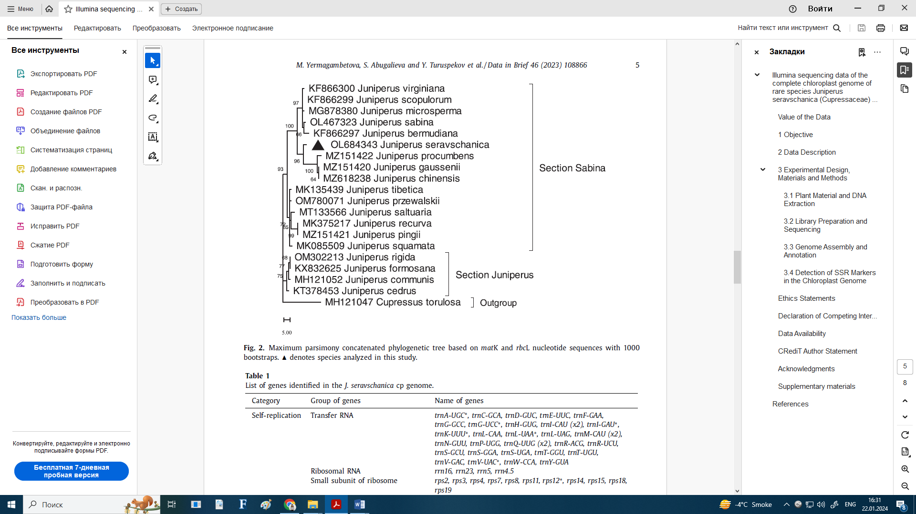
Сурет 28 – 1000 жүктеуі бар matK және rbcL нуклеотидтер тізбегіне негізделген ең тығыздалған филогенетикалық шежіре. - осы зерттеуде талданатын түрлер

J. seravschanica хлоропласт геномы 119 геннен тұрады, оның ішінде 82 ақуызды кодтайтын гендер, 33 тРНҚ гендері және 4 рРНҚ гендері (кесте 22) [174]. Осы 119 геннің ішінде үш ген қайталанады (trnI-CAU, trnM-CAU және trnQ-UUG), 16 генде (trnA-UGC, trnG-UCC, trnI-GAU, trnK-UUU, trnL-UAA, trnV-UAC, rps12, rpl16, rpl2, rpl23, rpoC1, atpF, petB, petD, ndhA және ndhB) бір интрон, бір генде (ycf3) екі интрон анықталды. J. seravschanica жиналған хлоропласт геномының жалпы GC мазмұны 35,05 % құрады. J. seravschanica хлоропласттық геномында MicroSAtellite (MISA) арқылы барлығы 152 қарапайым қайталанатын тізбектер (SSR) анықталды (кесте 24) [174]. SSR төрт түрі анықталды: 108 мононуклеотидтер, 33 диннуклеотидтер, 5 тринуклеотидтер және 6 тетрануклеотидтер. Анықталған SSR түрлері мен саны 24-кестеде келтірілген [174].

Кесте 24 – J. seravschanica хлоропласт геномындағы қарапайым қайталанатын тізбектердің (SSRs) түрлері мен саны
SSR түрі | Қайталаным бірлігі | Саны | Арақатынасы (%)
1 | 2 | 3 | 4
Моно | A/T | 106 | 98.1
Моно | C/G | 2 | 1.9
Ди | AC/GT | 5 | 15.1

24-кесте жалғасы
1 | 2 | 3 | 4
 | AG/CT | 13 | 39.4
 | AT/AT | 15 | 45.5
Три | AAG/CTT | 3 | 60
Три | AAT/ATT | 2 | 40
Тетра | AAAC/GTTT | 1 | 16.7
Тетра | AAAG/CTTT | 2 | 33.2
Тетра | AAGT/ACTT | 1 | 16.7
Тетра | ACCT/AGGT | 1 | 16.7
Тетра | ATCC/ATGG | 1 | 16.7

Осы 152 SSR маркерлерінің ішінде (кесте 24) 77 (50,7 %) SSR интергендік аймақта, ақуыз-кодтаушы гендерде 56 (36,8 %), интрондарда 14 (9,2 %), рРНҚ-да 3 (2 %) және тРНҚ-да 2 (1,3 %) (rrn23 және trns-UGA, trns-GCU сәйкесінше). J. seravschanica хлоропласт геномында анықталған SSR-дің көпшілігі интергендік және гендік аймақтарда орналасқан (87,5 %).

3.7 Микросателлиттік маркерлер негізінде J. seravschanica популяцияларының генетикалық алуантүрлілігі мен құрылымы
18 SSR маркерлерінің жиынтығы бар үлгілерді бастапқы скринингтік тексеру сыналған 18 SSR маркерінің 11 полиморфты және генетикалық талдауға жарамды екенін көрсетті (кесте 25) [106].
11 SSR маркерлері негізінде 15 популяциядан барлығы 323 үлгі генотиптеліп, 35 аллель анықталды. Бір SSR-маркеріндегі аллельдердің саны 2 мен 5 аралығында ауытқыды, бір локусқа орта есеппен 3,2 аллельден келді. JT_37 және JT_40 маркерлері аллельдердің максималды санын (5 аллель) амплификацияласа, ал Jce05, JT_33 және JT_34 маркерлері аллельдердің ең аз санын (2 аллель) берді. Орташа PIC мәні 0,432 көрсетті және 0,077 (Jce05) пен 0,662 (JT_40) аралығында болды, ал гетерозиготалықтың ең төменгі және ең жоғары көрсеткіштері Jce_05 және JT_40 локустары үшін 0,081 және 0,712 тең болды (кесте 25) [106].

Кесте 25 – Зеравшан аршасы популяцияларын талдауда қолданылған 11 полиморфты микросателлиттік маркерлерінің сипаттамалары
Локустар | na | ne | I | Nei | H | PIC
1 | 2 | 3 | 4 | 5 | 6 | 7
Jce03 | 3 | 1,8 | 0,666 | 0,442 | 0,485 | 0,410
Jce04 | 4 | 1,7 | 0,625 | 0,442 | 0,495 | 0,393
Jce05 | 2 | 1,1 | 0,132 | 0,077 | 0,081 | 0,077
JT_04 | 3 | 2,0 | 0,779 | 0,511 | 0,564 | 0,499
JT_30 | 3 | 2,3 | 0,921 | 0,586 | 0,606 | 0,538

25-кесте жалғасы
1 | 2 | 3 | 4 | 5 | 6 | 7
JT_33 | 2 | 1,7 | 0,578 | 0,417 | 0,440 | 0,343
JT_34 | 2 | 1,3 | 0,292 | 0,191 | 0,207 | 0,185
JT_37 | 5 | 2,9 | 1,170 | 0,688 | 0,705 | 0,653
JT_40 | 5 | 2,6 | 1,028 | 0,620 | 0,712 | 0,662
JT_46 | 3 | 2,0 | 0,729 | 0,466 | 0,615 | 0,537
JS54 | 3 | 2,0 | 0,813 | 0,508 | 0,508 | 0,456
Mean | 3,2 | 1,9 | 0,703 | 0,450 | 0,493 | 0,432
SE | 0,069 | 0,051 | 0,027 | 0,016 | 0,195 | 0,180
Ескерту: na – әр локустағы аллельдер саны; ne – тиімді аллельдер саны; I – Шеннон ақпараттық индексі; Nei – Ней генетикалық алуантүрлілік индексі; H – гетерозиготалық деңгейі; PIC –полиморфизмнің ақпараттық деңгейі; SE – стандартты қателік

Орталық Азияның үш елінен жиналған J. seravschanica популяцияларының генетикалық алуантүрлілігі.
Зерттелген 15 популяцияларға 11 полиморфты SSR локустарын пайдаланып амплификацияланған аллельдердің (na) орташа саны 2,6 болды және 2,2 (2-популяция) мен 3 (12-популяция) аралығында ауытқыды (кесте 26). Тиімді аллельдердің саны (ne) 1,7-ден 2,3-ке дейін ауытқыды, орташа мәні 1,9 тең болды. Орташа полиморфты локустардың пайызы (PPL) 91,5 %-ды құрады және 82 %-дан 100 %-ға дейін ауытқыды [106]. Бақыланатын гетерозиготтылықтың (Ho) және күтілетін гетерозиготталықтың (He) орташа мәндері, 0,695 және 0,575, сәйкесінше болды. Зерттелген J. seravschanica популяциялары үшін Нейдің генетикалық алуантүрлілік индексі (Nei) 0,407 (14-популяция) мен 0,566 (4-популяция) аралығында ауытқып, орташа мәні 0,450 көрсетті (кесте 26). Ней индексінің ең жоғары орташа мәні Өзбекстанда жиналған популяцияларда (0,473), одан кейін Оңтүстік Қырғызстан мен Қазақстанның популяцияларында (екеуі де 0,443) тіркелді. Бір қызығы, ne және PPL индекстерін бағалау нәтижесінде Қазақстандық популяциялар ең жоғары мәндерді көрсетті (кесте 26) [106].

Кесте 26 – Зерттелетін J. seravschanica популяцияларының генетикалық алуанүрлілігі көрсеткіштері
Популяция | Саны | Жиналған орны | na | ne | Ho | He | Nei | PPL
1 | 2 | 3 | 4 | 5 | 6 | 7 | 8 | 9
Pop 1 | 11 | Өзбекстан | 2,6 | 2,0 | 0,711 | 0,593 | 0,474 | 91 %
Pop 2 | 10 |  | 2,2 | 1,7 | 0,700 | 0,562 | 0,418 | 91 %
Pop 3 | 11 |  | 2,4 | 1,9 | 0,802 | 0,605 | 0,433 | 82 %

26-кесте жалғасы
1 | 2 | 3 | 4 | 5 | 6 | 7 | 8 | 9
Pop 4 | 12 |  | 2,7 | 2,3 | 0,682 | 0,639 | 0,566 | 91 %
Орташа мәні |  |  | 2,5 | 2,0 | 0,724 | 0,600 | 0,473 | 89 %
Pop 5 | 13 | Оңтүстік Қырғызстан | 2,3 | 1,8 | 0,664 | 0,535 | 0,411 | 82 %
Pop 6 | 21 | Оңтүстік Қырғызстан | 2,8 | 2,2 | 0,684 | 0,592 | 0,497 | 100 %
Pop 7 | 21 | Оңтүстік Қырғызстан | 2,5 | 1,8 | 0,680 | 0,562 | 0,414 | 91 %
Pop 8 | 20 | Оңтүстік Қырғызстан | 2,5 | 2,0 | 0,700 | 0,581 | 0,452 | 91 %
Орташа мәні |  | Оңтүстік Қырғызстан | 2,5 | 1,9 | 0,682 | 0,567 | 0,443 | 91 %
Pop 9 | 20 | Солтүстік Қырғызстан | 2,6 | 1,8 | 0,705 | 0,556 | 0,431 | 91 %
Pop 10 | 20 | Солтүстік Қырғызстан | 2,5 | 1,9 | 0,668 | 0,555 | 0,430 | 91 %
Орташа мәні |  | Солтүстік Қырғызстан | 2,5 | 1,9 | 0,686 | 0,555 | 0,430 | 91 %
Pop 11 | 41 | Қазақстан | 2,8 | 1,8 | 0,694 | 0,568 | 0,419 | 100 %
Pop 12 | 40 | Қазақстан | 3,0 | 2,2 | 0,675 | 0,579 | 0,482 | 100 %
Pop 13 | 20 | Қазақстан | 2,5 | 1,9 | 0,627 | 0,537 | 0,447 | 100 %
Pop 14 | 20 | Қазақстан | 2,5 | 1,9 | 0,718 | 0,561 | 0,407 | 82 %
Pop 15 | 43 | Қазақстан | 2,6 | 2,1 | 0,717 | 0,602 | 0,465 | 91 %
Орташа мәні |  | Қазақстан | 2,7 | 2,0 | 0,686 | 0,569 | 0,443 | 94 %
Жалпы орташа мән | 323 |  | 2,6 | 1,9 | 0,695 | 0,575 | 0,450 | 91,5%
SE |  |  | 0,069 | 0,051 | 0,019 | 0,012 | 0,016 | 1,65%
Ескерту: Pop – популяция; na – әр локустағы аллельдер саны; ne – тиімді аллельдер саны; Ho – бақыланатын гетерозиготтылық (Ho); He – күтілетін гетерозиготтылық; Nei – Нейдің генетикалық алуантүрлілік индексі; PPL – полиморфты локустар пайызы; SE – стандартты қателік

Молекулалық дисперсияны талдау AMOVA нәтижелері жалпы генетикалық вариацияның 90,3 % популяциялар ішінде және 9,7 % популяциялар арасында таралғанын көрсетті. Гендер ағыны (N_{m}) F_{ST} мәндері арқылы есептеледі және ұрпаққа 4,654 мигрантқа тең болды (кесте 27) [106].

Кесте 27 – Зеравшан аршасының 15 популяциясы бойынша 11 SSR маркерлеріне негізделген AMOVA нәтижелері
Вариация | df | SS | MS | % | p | Est. Var. | F_{ST} | N_{m}
Популяция аралық | 14 | 113,302 | 8,093 | 9,7 % | <0,001 | 0,266
Популяция ішілік | 308 | 761,596 | 2,473 | 90,3 % | <0,001 | 2,473
Барлығы | 322 | 874,898 |  | 100 % |  | 2,738 | 0,050* | 4,654
Ескерту: df – бостандық дәрежесі; SS – квадраттардың қосындысы; MS – орташа квадрат; Est.var. –дисперсияны бағалау; % – вариация пайызы; F_{ST} – фиксациялық индекс; N_{m} – гендер ағыны мәні.
*p < 0.001; Nm = (1 - F_{ST})/4F_{ST}.

Негізгі координаталарды (PСoA, Principal coordinates analysis) талдау графигі екі негізгі бас координаталарды пайдаланып, J. seravschanica популяцияларының қашықтығын көрсетті: бірінші координат және екінші координат сәйкесінші популяциялар арасындағы жалпы өзгергіштіктің 42,79 % және 34,76 % түсіндіреді (сурет 29). 1-координат 4, 6, 13 және 15 популяцияларды тиімді ажыратты [106]. 2-координат Өзбекстан мен Оңтүстік Қырғызстанның популяциясын, 5-популяцияны қоспағанда, Солтүстік Қырғызстан мен Қазақстанның популяцияларынан бөлді.
Қырғызстанның оңтүстігіндегі 5-популяция 1 және 2 координаталары мәндерінің қиылысына ең жақыны болды (сурет 29). Популяциялық-генетикалық қашықтық (PopGD) пен географиялық қашықтық (GGD) матрицалары (r²) арасындағы корреляцияға арналған Mantel талдауы 0,0885 мәніне (P > 0,020) тең болды. Нейдің генетикалық қашықтығы (NeiP) мен географиялық қашықтық (GGD) арасындағы корреляция 0,0082 (P > 0,270) тең болды [106].

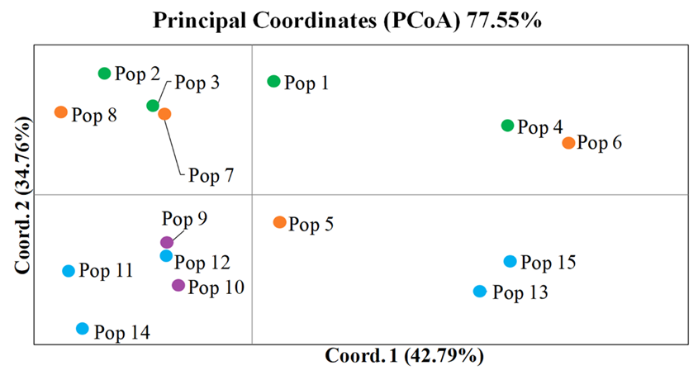
Боялған шеңберлер: жасыл түс – Өзбекстан, қызғылт сары – Оңтүстік Қырғызстан, күлгін – Солтүстік Қырғызстан, көк – Қазақстан; Рор – популяция

Сурет 29 – Жұптық популяциялық дифференциация (PhiPT) мәндеріне негізделген зеравшан аршасының Орта Азиялық 15 популяциясының негізгі координаттық (PCoA) талдауы

J. seravschanica 15 популяциясы SSR-талдау нәтижелері мен генетикалық қашықтық матрицаларына негізделген орташа арифметикалық (UPGMA) салмақсыз жұптық-топтық дендрограммасы арқылы бағаланды. Дендрограмма зерттелген популяцияларды үш топқа бөлді: I, II және III (сурет 30).

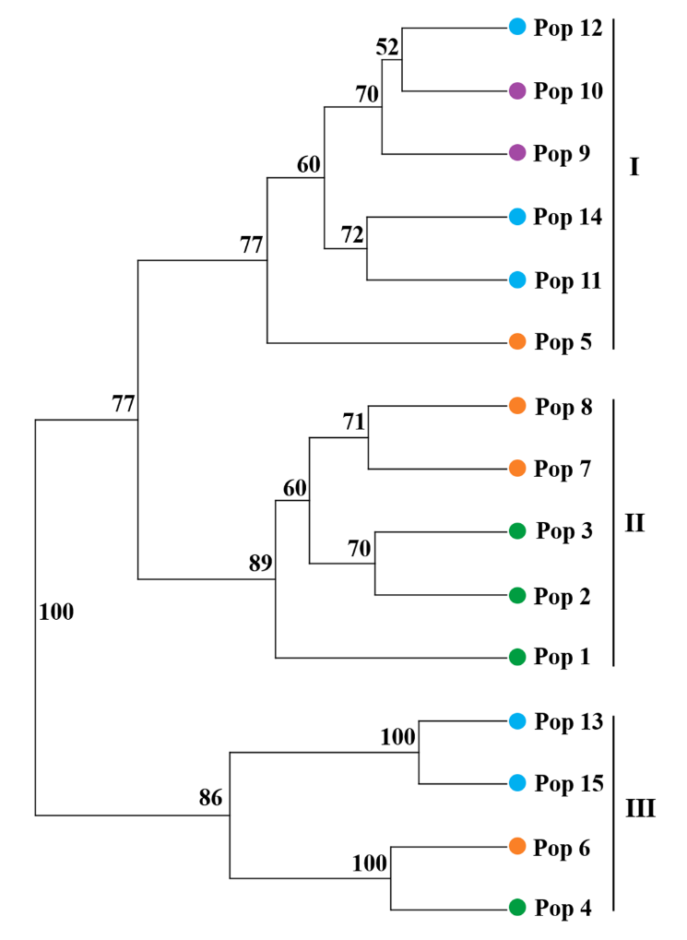
Сурет 30 – Он бір SSR-маркерлері мен Нейдің генетикалық арақашықтық көрсеткіштері көмегімен құрылған Juniperus seravschanica 15 популяциясының UPGMA дендрограмммасы

I және II топтар бірінші кладаны құрады, ал III топтағы популяциялар екінші кладаға жіктелді. Кластерлеу нәтижелері PCoA графигіне сәйкес келді (сурет 29) [106].
Орта Азиядан жиналған J. seravschanica он бес популяциясының генетикалық құрылымы.
STRUCTURE нәтижелерін талдау төрт түрлі аймақтан жиналған зерттелген 15 популяция үшін нашар кластеризацияны көрсетті, бұл популяциялар ішіндегі және популяциялар арасындағы жалпы генетикалық өзгергіштікті бөлуге арналған AMOVA нәтижелерін растайды (кесте 27). Structure Harvester құрылымын талдау кезінде ең маңызды K3 және K5 мәндері (К) болғанын көрсетті (сурет 31) [106].
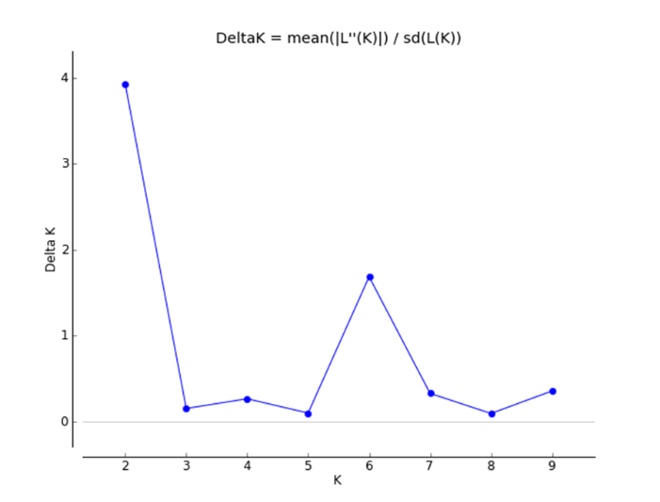
Сурет 31 – SSR маркері мен STRUCTURE Harvester жинағын пайдалану арқылы Juniperus seravschanica он бес популяциясы үшін оңтайлы K мәндері

К3 мәні бойынша 3 кластер негізінен Өзбекстанның үш популяциясынан, Оңтүстік Қырғызстанның бір популяциясынан, Солтүстік Қырғызстанның екі популяциясынан және Қазақстанның үш популяциясының үлгілерінен тұрды [106]. Бұл К кезеңінде 1 кластерге негізінен Оңтүстік Қырғызстаннан үш популяциясынан және Қазақстаннан екі популяциясынан тұратын өсімдіктер орналасты. Бір қызығы, Өзбекстанның 4-популяциясының үлгілері екі кластерге де бірдей орнықты (кесте 28). Барлық төрт аймақтағы өсімдіктердің біраз үлгілері 2-кластерді құрады. К5 мәндерінде өсімдіктердің кластерлер арасындағы қатынасы біршама өзгерді, өйткені өсімдіктердің көпшілігі 4 және 5 кластерлерге орналасты (кесте 28). 3 кластер негізінен 4-популяцияның өсімдіктерімен ұсынылды (41,7 %). Өзбекстаннан жиналған 1-популяциядағы өсімдіктердің көпшілігі (45,5 %) және Оңтүстік Қырғызстан жиналған 7-популяция (52,4 %) 2 кластерді құрады. Ал, 1-кластер Оңтүстік Қырғызстандық 5-популяция үлгілерімен (30,8 %) ұсынылды. Атап айтқанда, 5-популяцияның өсімдіктері 1, 4 және 5 кластерлерде бірдей тараған (кесте 28), бұл осы популяцияның PCoA координаталарының шекараларында орналасқандығы жағдайына сәйкес келеді (сурет 29) [106].

Кесте 28 – STRUCTURE пакетінің K3 және K5 мәндері негізінде Орталық Азияның төрт аймағынан J. seravschanica популяцияларының құрылымы
Популяция | Үлгі саны | Шығу орны | K3 (%) |  |  | K5 (%)
Популяция | Үлгі саны | Шығу орны | Кластер 1 | Кластер 2 | Кластер 3 | Кластер 1 | Кластер 2 | Кластер 3 | Кластер 4 | Кластер 5
1 | 2 | 3 | 4 | 5 | 6 | 7 | 8 | 9 | 10 | 11
Pop 1 | 11 | Өзбекстан | 27,3 | 9,1 | 63,6 | 18,2 | 45,5 | 9,1 | 18,2 | 9,1
Pop 2 | 10 | Өзбекстан | 20,0 | 0 | 80,0 | 10,0 | 10,0 | 10,0 | 60,0 | 10,0
Pop 3 | 11 | Өзбекстан | 18,2 | 9,1 | 72,7 | 0,0 | 0 | 9,1 | 72,7 | 18,2
Pop 4 | 12 | Өзбекстан | 50,0 | 0 | 50,0 | 0 | 8,3 | 41,7 | 0 | 50,0
28-кесте жалғасы
1 | 2 | 3 | 4 | 5 | 6 | 7 | 8 | 9 | 10 | 11
Pop 5 | 13 | Оңтүстік Қырғызстан | 53,8 | 0 | 46,2 | 30,8 | 7,7 | 0 | 30,8 | 30,8
Pop 6 | 21 | Оңтүстік Қырғызстан | 85,7 | 4,8 | 9,5 | 4,8 | 4,8 | 19,0 | 9,5 | 61,9
Pop 7 | 21 | Оңтүстік Қырғызстан | 61,9 | 9,5 | 28,6 | 4,8 | 52,4 | 19,0 | 14,3 | 9,5
Pop 8 | 20 | Оңтүстік Қырғызстан | 30,0 | 0 | 70,0 | 15,0 | 15,0 | 10,0 | 50,0 | 10,0
Pop 9 | 20 | Солтүстік Қырғызстан | 25,0 | 10,0 | 65,0 | 15,0 | 15,0 | 0 | 60,0 | 10,0
Pop 10 | 20 | Солтүстік Қырғызстан | 15,0 | 15,0 | 70,0 | 20,0 | 15,0 | 5,0 | 55,0 | 5,0
Pop 11 | 41 | Қазақстан | 19,5 | 12,2 | 68,3 | 24,4 | 29,3 | 4,9 | 39,0 | 2,4
Pop 12 | 40 | Қазақстан | 45,0 | 7,5 | 47,5 | 7,5 | 25,0 | 15,0 | 25,0 | 27,5
Pop 13 | 20 | Қазақстан | 90,0 | 0 | 10,0 | 5,0 | 35,0 | 5,0 | 0 | 55,0
Pop 14 | 20 | Қазақстан | 30,0 | 0 | 70,0 | 25,0 | 10,0 | 5,0 | 25,0 | 35,0
Pop 15 | 43 | Қазақстан | 72,1 | 9,3 | 18,6 | 2,3 | 16,3 | 16,3 | 11,6 | 53,5

Ормандардың генетикалық алуантүрлілігі мен популяциялық құрылымы өткен тарихи және қазіргі антропогендік процестердің нәтижесінде қалыптасады. Оны бағалау орманды сақтау мен басқаруды ақпараттандыру үшін өте маңызды болғанымен, негізінен оның сандық мөлшері анықталатын географиялық масштаб түрлерді сақтау стратегияларын әзірлеуде маңызды рөл атқарады. Біз Орталық Азияның үш елінен (Қазақстан, Қырғызстан және Өзбекстан) жиналған J. seravschanica 15 популяциясының генетикалық алуантүрлілігін 11 полиморфты SSR маркерлерін пайдалана отырып талдадық (кесте 20). Осы зерттеуде анықталған аллельдердің орташа саны (3.2) J. cedrus [231], J. thurifera [232] түрлерімен бірдей, бірақ J.sabina (6,70) [183], J. excelsa (12,57) [262], J. communis (9-23 аллель) [263] түрлерінің орташа мәнінен төмен болды. SSR маркерлері көмегімен есептелген Шеннонның алуантүрлілік индексінің (I) орташа мәні 0,703 тең болды (кесте 25), бұл RAPD маркерлері арқылы есептелген индекстен (0,428) жоғары [264]. SSR маркерлерімен анықталған пайыздық PPL орташа мәні 91,5 % болды [106] (кесте 26).
Зеравшан аршасы түрінің орташа генетикалық алуантүрлілігі (0,450), оның ішінде Қазақстанның шеткі популяцияларының көрсеткіштері (0,443) салыстырмалы түрде жоғары болды (кесте 26). Түрдің генетикалық алуантүрлілігі неғұрлым көп болса, оның қоршаған орта өзгерістеріне төзімділігі соғұрлым жоғары болады [183, 265]. Орталық Азияның үш елінің тау жоталарынан жиналған J. seravschanica популяцияларының жалпы генетикалық өзгергіштігі популяциялар ішінде 90,3 % және популяциялар арасында 9,7 % көрсетті [106] (кесте 27).
Зерттеулер бойынша жалпы қылқан жапырақты ағаштардың N_{m} мәндері айтарлықтай жоғары болады, ал N_{m}≥3 мәндері нормалық болып табылады [266]. Біздің нәтижелеріміз осы түр үшін гендер ағынының жоғары деңгейін көрсетті (N_{m}- 4,654), бұл басқа арша түрлері үшін ген ағынының орташа мәндерінен жоғары - J.communis – 1.09 [267] және J. brevifolia – 2.43 [268], бұл осы популяциялар арасындағы тарихи гендер ағынының жоғары деңгейін көрсетеді. Opgenoorth [176] J.tibetica түрі үшін хабарлағандай, желмен дисперсті тозаң арқылы ген ағынының үлкен қашықтыққа жету ықтималдығы аз деп есептеледі және 2 км-ден аспайды. Сонымен қатар, көбінесе терең аңғарлары бар оқшауланған тау беткейлері тозаңдардың аймақтан тыс қозғалысын шектейді. Сонымен қатар, тозаңдану кезеңінде жиі жауатын жаңбыр тозаңды шайып тастайды; сондықтан фертильді тұқымдардың төмен деңгейі хабарланады [126]. Ген ағыны аршалар үшін ең алдымен көбею кезеңінде етті бүржидектермен қоректенетін және тұқымдарды алыс қашықтыққа тарататын Turdus Linnaeus және Fringilla Linnaeus [269] құстары арқылы жүреді. Осыған ұқсас үлгілер басқа арша түрлерінде де байқалды [270]. Slatkin [271] бойынша, N_{m} төрттен астам мигрант/ұрпақ популяциялар арасындағы генетикалық дифференциацияны тежеуі мүмкін, оны біз Орталық Азия аймақтарындағы J. seravschanica популяцияларынан байқап отырмыз (кесте 26).
Әртүрлі K-мәндері үшін STRUCTURE нәтижелерін бағалауымыз (кесте 28, сурет 31) осы түрдің популяцияларының өте нашар құрылымдалғанын көрсетті, бұл біздің AMOVA нәтижелерімен сәйкес келді (кесте 27) [106]. Дегенмен, K3 негізіндегі STRUCTURE сызбасы жиналған популяциялардың екі топқа бөлінгенін көрсетеді. Бірінші топ Өзбекстанның үш популяциясы (1-3 популяция), Оңтүстік Қырғызстаннан бір популяция (8-популяция), Солтүстік Қырғызстаннан екі (9-10-популяциялар) және Қазақстандық (12 және 14 популяция) екі популяциядан тұрды. Екінші топқа Өзбекстаннан бір популяция (4-популяция), Оңтүстік Қырғызстаннан үш популяция (5-7 популяция) және Қазақстанның екі популяциясы (14 және 15 популяциясы) кірді (кесте 28). Бұл бөліну аймақтың оңтүстігінен солтүстігіне қарай гендер ағынының жолын көрсетуі мүмкін, өйткені тығыз қоныстанған Ферғана аңғары Қырғызстанның солтүстік және оңтүстік субпопуляциялары арасындағы гендер ағынына айтарлықтай кедергі болатынын дәлелдеді [105]. Гендер ағыны Өзбекстан территориясы арқылы, дәлірек айтқанда, генетикалық алуантүрліліктің ең жоғары орташа деңгейі тіркелген Гиссар және Батыс Тянь-Шань тау жоталары арқылы өтуі мүмкін. Дегенмен, K5 мәндерінің сызбасын талдау Оңтүстік Қырғызстандағы 5-популяцияның маңызды рөлін көрсетеді (кесте 28), мұндағы өсімдіктер анықталған бес кластердің үшеуінде жоғары жиілікте біркелкі таралған. Сонымен қатар, 5-популяция үшін меншікті мәндер PCoA нәтижесіндегі 1 және 2 координаталар мәндерінің ортасында орналасқан (сурет 29). Бұл нəтиже бұл популяцияның Зеравшан өзенінің солтүстігіндегі Түркістан жотасында жиналуымен байланысты болуы мүмкін [106].
Популяциялар арасындағы гендердің жоғары ағыны Қазақстандық популяциялардағы генетикалық алуантүрліліктің салыстырмалы түрде жоғары деңгейіне ықпал етті. Бұл популяциялар J. seravschanica диапазонының шекарасында таралса да, олардың генетикалық алуантүрлілік деңгейі Оңтүстік Қырғызстан популяцияларының мәндеріне тең болды (кесте 26). Әдебиеттерде орталық-перифериялық орындар бойынша генетикалық алуантүрлілік тенденцияларына қатысты үш негізгі гипотеза бар, олардың әрқайсысының әртүрлі кеңістіктік салдары бар [272]. Бірінші «Карсон» гипотезасы алуантүрліліктің перифериядан орталыққа қарай арта түсетінін болжайды; екіншісі «Фишер гипотезасы» перифериядан орталыққа қарай алуантүрлілік азаяды деп болжайды; ал үшінші «Майр гипотезасы» перифериядан орталыққа дейін біртекті алуантүрліліктін болатындығын айтады [272]. Біздің зерттеулердің нәтижелері үшінші гипотезаны дәлелдейді, бұл нақты жағдайда түрлердің таралуына көршілес Орталық Азияның үш елінің тау жоталарымен шектелгендігін және гендер ағынының жоғары деңгейін негіздейді. Әдебиеттерге шолу J. seravschanica популяциясының гипотетикалық тұрғыдан негізгі таралу аймағының орталығы Өзбекстандағы солтүстік Памир-Алай (Замин ұлттық саябағы, Зеравшан өзені) [50, 273] тау жоталары екенін көрсетеді, дегенмен Тәжікстандық популяциялар әлі зерттелмеген. Бұл зерттеудің нәтижелері бұл түрдің негізгі популяциялық таралу аймағы кеңірек болатындығын және Қырғызстанның оңтүстігіндегі Түркістан жотасын қамтуы мүмкін екендігін көрсетеді. Жұмыста жиналған Қазақстан мен Солтүстік Қырғызстанның солтүстік-перифериялық популяцияларының аймақтары түрдің таралуының табиғи солтүстік шекарасы болуы мүмкін [106]. J. seravschanica популяциясы одан әрі солтүстік пен солтүстік-шығыста таралмағандығы, бұл түрдің өсуіне Қазақстанның суық климаты қолайлы емес екенідігін көрсетеді. Қорытындылай келе, бұл жұмыста популяция құрылымының нәтижелері мен генетикалық алуантүрлілік деректері түрлер ішінде гендер ағынының салыстырмалы түрде жоғары жылдамдығын [266-268] және популяциялар ішіндегі генетикалық алуантүрліліктің жоғары деңгейін (90,3 %) көрсетті (кесте 27). Бұл зерттеудің нәтижелерін Орталық Азия аймағындағы орман өсіру бағдарламаларымен қатар түрлерді сақтау стратегияларын әзірлеу үшін пайдалануға болады.

ҚОРЫТЫНДЫ

1. Қазақстандағы Juniperus туысы түрлерінің тарихи өсу орындарын нақтылау, экспедициялық сапарлар бағытын құру, алып жатқан экологиялық нишаларын белгілеу үшін негізгі отандық және шетелдік репозитарийлердің гербарий материалдары, сондай-ақ әдеби флоралық мәліметтерге зерттеу жұмыстары жүргізілді. Жалпы 635 гербарий парағы (АА - 507, ӨББИ - 37, MW - 91) зерттелді. Гербарий қорлары мен әдеби деректердің нақты материалын талдау нәтижесінде Қазақстандағы аршаның 7 түрінің 70 жуық таралу аймақтары анықталды. Түрлердің шоғырлануы оңтүстік, оңтүстік-шығыс және шығыс Қазақстанға тиесілі. Зерттеу нәтижелері Juniperus туысы түрлерінің бұрын сипатталып, жойылуға жақын өсу орындарын реттеуге және іздеуге, сондай-ақ, аршалардың кешенді ботаникалық және молекулалық-генетикалық зерттеулерін жалғастыру түрлердің генетикалық алуантүрлілігін зерттеуге, сақтауға және орман биоресурстарын қорғауға ықпал етеді. Зерттеу нәтижесінде анықталған арша туысы түрлерінің жиналған гербарий фотосуреттері және таралу картасы «Қазақстан флорасының биоалуантүрлілігі» деректер базасына жүктелді (www.kazflora.kz). Сонымен қатар, зерттеу нәтижесінде анықталған және жиналған J. seravschanica 2 гербарий парағы «Ботаника және фитоинтродукция институтының» (АА) гербарий қорына және J. seravschanica мен J. sibirica түрлерінің гербарий парақтары әл-Фараби атындағы ҚазҰУ, Биология және биотехнология факультеті, Биоалуантүрлілік және биоресурстар кафедрасының гербарий қорына тапсырылды.
2. Барлық популяциялардағы негізгі жастық күйлер генеративті және сенильді болғандығы анықталды. Жас генеративті дарақтар 1-популяцияда (48,7 %) және 2-популяцияда (40 %) басым болып, жалпы 52 дарақ (30,5 %) анықталды. Орта генеративті дарақтар 4-популяцияда (50 %), 5-популяцияда (48,8 %) және 6-популяцияда (66,7 %) көп кездесті. Зеравшан аршасының ересек генеративті дарақтары 4-популяцияда (35 %) басым болды. Жалпы алғанда, орта генеративті дарақтар 41,2 % құрады. Зеравшан аршасы популяциялары генеративтік жастық күйіндегі дарақтарының басым болуымен, базалық спектірі солға қарай бағытталғандығымен сипатталды. J. seravschanica популяцияларында орта генеративтік дарақтардың басым болуы популяцияның басым бөлігі репродуктивті кезеңде екенін көрсетеді. Бұл популяциялардың қалпына келу және тұрақты даму әлеуеті жоғары екенін білдіреді, өйткені гүлденуге және жеміс беруге қабілетті дарақтар бұл түрдің дамуына және популяциядағы генетикалық алуантүрлілікті сақтауға кепілдік береді.
3. Морфологиялық тұрғыдан J. seravschanica популяцияларының бөрікбасы жұмыртқа немесе сопақша пішінді, мәңгі жасыл ағаштар. Өсімдік биіктігі бойынша ең жоғарғы орташа көрсеткіш 2-популяцияда анықталды. Зерттеу нәтижелері бойынша бүржидек ерекшеліктері бойынша 2110 м биіктіктен табылған 5-популяция ең жоғары көрсеткіштерді көрсетті, ұзындығы - 13,2±0,3 м, ені - 12,6±0,2 м, орташа салмағы - 3,68±0,01 г құрады. Жалпы алғанда барлық популяциялар бойынша көрсеткіштердің орташа мәндері: өсімдік биіктігі - 5,3±0,6 м; бөрікбасы диаметрі: оңтүстіктен солтүстікке - 4,5±0,4 м, батыстан шығысқа - 4,6±0,4 м; теңіз деңгейінен биіктігі - 1724,0 м; бүржидек көрсеткіштері: ұзындығы - 10,6±0,6 мм, ені - 9,8±0,7 мм, салмағы - 1,7±0,4 г құрады.
Анатомиялық құрылымы бойынша зерттелген барлық популяцияның жапырағының кутикула қабаты, эпидермистен, гиподерма, қатпарлы паренхимадан тұратын мезофиллдерінен, өткізгіш шоқтары, шайыр жолдары мен устицье саңылауларынан тұратындығы анықталды. Барлық популяция бойынша жалпы орташа көрсеткіштері: жапырақ кесіндісінің диаметрі-933,7±83,0 мкм, эпидермисі - 8,6±0,9 мкм, гиподерма - 11,6±0,5 мкм, мезофиллдері - 18,1±1,9 мкм, өткізгіш шоқтар - 99,3±7,1 мкм, ал шайыр жолдары - 102,7±3,0 мкм тең болды. Ашық тұқымдыларға тән жасушалық құрылымы анықталды.
Қазақстандық J. seravschanica популяцияларының морфо-анатомиялық ерекшеліктерін зерттеу барысында барлық популяциялар бойынша көрсеткіштердің корреляциялық талдауы жүргізілді. Корреляциялық талдау негінде өсімдіктің теңіз деңгейінен биіктікте орналасуы, барлық аталған анатомиялық көрсеткіштерге салыстырмалы оң әсерін көрсетті. Яғни, экологиялық факторлар өсімдіктің анатомиялық көрсеткіштеріне оңтайлы ықпал ететіндігін дәлелдейді. Алыңған нәтижелер ашық тұқымды өсімдіктер, оның ішінде қылқан жапырақтыларды зерттеуде маңызды ақпарат көзі болып табылады.
4. Ақсу-Жабағылы мемлекеттік табиғи қорығы аумағында жүргізілген зерттеулер нәтижесінде J. seravschanica түрінің 3 популяциясы анықталды. Зеравшан аршасының қатысуымен зерттелген барлық қауымдастықтар флорасы 51 тұқымдастың 175 туысының 254 түрін қамтыды, оның ішінде ағаштың – 7 түрі, бұталардың – 25, біржылдық және көпжылдық шөптесін өсімдіктердің - сәйкесінше 56 және 166 түрлері анықталды. Жетекші 11 тұқымдас (56 %) анықталды: Apiaceae, Asteraceae, Brassicaceae, Scrophulariaceae, Caryophyllaceae, Fabaceae, Lamiaceae, Liliaceae, Poaceae, Ranunculaceae және Rosaceae. J. seravschanica қатысуымен фитоценоздардың негізін келесідей экологиялық топтар құрады: ксерофиттер - 137 түр (54 %), мезофиттер - 91 түр (36 %), ксеромезофиттер - 19 түр (7 %) және мезоксерофиттер - 7 түр (3 %). Жалпы зерттелген аумақтарда J. seravschanica түрінен басқа Қызыл кітапқа енген 16 түр анықталды.
5. J. seravschanica, J. sabina, J. pseudosabina, J. turkestanica және J. sibirica түрлеріне фитохимиялық талдау зерттелді. Фитохимиялық талдау жүргізуге арша түрлерінің жапырақтары мен бүржидектері алынды. Барлық үлгілердегі қосылыстардың негізгі класы монотерпендер болды, олардың үлесі әр түрлі арша түрлерінен бөлінген эфир майы құрамының 52,5-98,3 % аралығында болды. J. seravschanica жапырақтары мен бүржидектеріндегі (JSE_{ж} және JSE_{бүр}) эфир майлары мирценнің (19,7 % және 19,5 %) және цедролдың (13,1 % және 16,8 %) жоғары құрамымен сипатталды. Бұл деректер Қазақстан, Пәкістан және Иранның J. seravschanica жапырақтағы майлар туралы бұрын жарияланған мәліметтермен сәйкес келеді. Сол сияқты, біз JSE_{бүр} бүршіктерінің эфир майының құрамында монотерпендер, α-пинен (34,4 %), мирцен (19,5 %) және лимонен (4,5 %), сондай-ақ цедрол (16,8 %) бар екені анықталды. Сонымен қатар, JSE_{бүр} құрамында дитерпен 8,13-абиетадиен (3,9 %) болды. Сондай-ақ, арша туысы түрлерінің монотерпенді көмірсутектер, оттегімен қаныққан монотерпендер, сесквитерпенді көмірсутектер, оттегімен қаныққан сесквитерпендер, май қышқылдары, т.б. химиялық құрамы анықталды. Зерттеу нәтижесінде алынған эфир майларының компоненттері, оның ішінде цедролдың көп мөлшері тірі ағзаларда иммундық жүйені реттеуге қажетті препараттарды алуға көмегін тигізеді. Себебі, аршадан бөлінген эфир майлары адамның нейтрофилдеріне иммуномодуляциялық әсерлері бағаланған. Сондай-ақ, эфир майлары фармакологиялық әсердің кең спектріне ие, сондықтан олар қабынуға қарсы, микробқа қарсы, вирусқа қарсы агенттер ретінде қолданылады.
6. Қазақстандық арша түрлері (J. seravschanica, J. semiglobosa, J. sabina, J. pseudosabina, J. sibirica, J. communis, J. x media, J. davurica және J. turkestanica (=J. pseudosabina)) үшін ITS маркерінің нуклеотидтер тізбегін анықтау жүзеге асырылды. ITS нуклеотидтер тізбегіне негізделіп талданған түрлерге арналған филогенетикалық шежіреге жалпы 25 арша үлгісі мен 3 сыртқы топ үлгілері зерттелді. ITS нуклеотидтер тізбегінің ұзындығы 1138 н.ж. тең болды. Филогенетикалық шежіреде үлгілер Juniperus және Sabina секцияларының екі үлкен кластеріне және J. drupacea жалғыз түрімен ұсынылған Caryocedtus секциясының бір шағын кластеріне бөлінді. Осылайша, статистикалық бағдарламаларды пайдалана отырып, ITS маркері негізінде Juniperus туысы түрлерінің филогенетикалық байланыстары мен гаплотиптік желілеріне талдау жүргізілді. Алынған нәтижелер J. seravschanica өсімдігінің молекулалық таксономиясын нақтылады.
Барлық қазақстандық арша түрлерінің пластидті геномдарының тізбегін салыстырмалы бағалау олардың барлығы 119 геннен тұратындығын көрсетті, оның ішінде 82 ақуыз-кодтаушы гендер, 33 тРНҚ және 4 рРНҚ гендері. Барлық қазақстандық арша түрлерінің толық тізбектілігін талдау Juniperus туысының генетикалық зерттеулерінде пайдаланылуы мүмкін құнды деректерді алуға мүмкіндік береді. Арша үлгілерінің 82ақуыз-кодтайтын генінің ұзындығы 82 953 н.ж. құрады. Ақуыз-кодтайтын гендердің нуклеотидтер тізбегінің 2990 н.ж. немесе 3,6 % полиморфты болды. Juniperus пластидті геномдарында барлығы 1145 SSR анықталды. J. communis, J. sibirica, J. davurica, J. pseudosabina, J. semiglobosa, J. sabina және J. seravschanica аршаларының 7 түрінің толық геномдық хлоропластты ДНҚ тізбегі OQ644240, OQ644239, OQ644236, OQ644238, OQ644237, OL467323 және OL684343 тіркеу нөмірлерімен NCBI халықаралық деректер базасына сақталды.
Сонымен қатар, зерттеу нысаны болып табылатын J. seravschanica хлоропласттық геномының ұзындығы 127 609 н.ж. құрады. J. seravschanica хлоропласт геномы 118 геннен, оның ішінде 82 ақуыз-кодтайтын ген, 32 тРНҚ гені және 4 рРНҚ генінен тұрды. J. seravschanica хлоропласт геномында барлығы 152 қарапайым қайталанатын тізбектер (SSR) анықталды. SSR көпшілігі (87,5 %) интергендік және гендік аймақтарда орналасты. Алынған барлық деректер өсімдіктерді молекулалық идентификациялау және филогенетикалық қатынастарды туыстық деңгейде бағалауға құнды ресурс болып табылады.
7. Орталық Азияның Қазақстан, Өзбекстан, Оңтүстік және Солтүстік Қырғызстан төрт аймағының тау жоталарында өсетін J. seravschanica 15 популяциясынан өсімдік материалдары жиналды. 15 табиғи популяциядан жиналған 323 өсімдік үлгілері 11 полиморфты SSR маркерлерін пайдалана отырып, генетикалық алуантүрлілігі мен популяциялық құрылымы бойынша генотиптелді. Генетикалық алуантүрліліктің орташа мәні 0,450 тең болды. AMOVA нәтижелері бойынша генетикалық вариациялардың 90,3 % популяция ішілік және 9,7 % популяциялар арасында екендігін анықтады. STRUCTURE нәтижесі популяциялар арасындағы нашар кластерлеуді көрсетті, бұл біздің AMOVA нәтижелерін растады. N_{m} ген ағынының индексі 4,654 болды, бұл ген ағынының салыстырмалы түрде жоғары көрсеткіші болып табылады. Қырғызстанның оңтүстігінде жиналған 5-популяция Зеравшан өзеніне ең жақын болды және PCoA графигінің 1 және 2 координаталық мәндерінің ортасында орналасқан, бұл осы популяцияның осы түрдің шығу тегі үшін маңыздылығын көрсетеді. Тиісінше, J. seravschanica популяцияларын зерттеу нәтижелері генетикалық алуантүрлілік деңгейі жоғары популяцияларды анықтады. Бұл жұмыстың нәтижелері барлық Орта Азия аймағында негізгі орман құраушы түрлерді сақтау үшін тиімді пайдаланылуы мүмкін.

ПAЙДAЛAНЫЛҒAН ӘДЕБИЕТТЕР ТІЗІМІ
- Қазақстан Республикасының Экологиялық кодексі. Қазақстан Республикасының 2021 жылғы 2 қаңтардағы № 400-VI ҚР Кодексі.
- Паршина Г.Н., Мукиянова У., Шабанова, Л.В. Сохранение и управление биоразнообразием в Республике Казахстан: проблемы и задачи // Вестник КазНУ. – 2012. – Т. 2. – С. 16.
- Adams R.P., Schwarzbach A.E. Taxonomy of the turbinate shaped seed cone taxa of Juniperus, section Sabina: Revisited // Phytologia. – 2013. – Т. 95. – № 2. – С. 122-124.
- Флора Казахстана. – 1956. – Т. 1. – С. 71-76.
- Абдулина С.А. Список сосудистых растений Казахстана. – 1999. – 82 с.
- Красная книга Казахстана. Т. 2. Ч. 1. Растения. – Астана, 2014. – 149 с.
- Adams R.P. Junipers of the World: The Genus Juniperus. – Trafford Publishing, 2014. – 412 p.
- Farjon A.A. Handbook of the World’s Conifers. – Leiden: Koninklijke Brill NV, 2017. – 1112 p.
- Исмаилов М.И. Можжевельники СССР (Ботаникогеографическое и систематическое исследование рода Juniperus L. в связи с его происхождением и эволюцией). – Ташкент: Институт ботаники АН УзССР, 1975. – 234 с.
- Mao K. et al. Diversification and biogeography of Juniperus (Cupressaceae): variable diversification rates and multiple intercontinental dispersals // New Phytologist. – 2010. – Т. 188. – № 1. – С. 254-272.
- Кожевников А.П. Экология можжевельника. – Екатеринбург, 2011. – 216 с.
- Плотникова Л.С. Декоративные деревья и кустарники. Иллюстрированный определитель. – М.: БММ АО, 2005. – 350 с.
- Исмаилов М.И. Ботанико-географический обзор можжевельников (Juniperus L.) в связи с их происхождением и развитием // Вопросы экологии и географии растений. – Душанбе, 1974. – С. 3-80.
- Исмаилов М.И. Можжевеловые редколесья и их классификация // Вопросы экологии и географии растений. – 1974. – С. 81-128.
- Козубов Г.М., Муратова Е.Н. Современные голосеменные (морфолого-систематический обзор и кариология). – Москва: Наука, 1986. – 276 с.
- Алексеев Ю.Е., Жмылёв П.Ю., Карпухина Е. А. Деревья и кустарники. Энциклопедия природы России. – Москва: ABF, 1997. – 412 с.
- Салахов Н.В., Ибрагимова К.К. Жизненные формы и темпы развития можжевельника обыкновенного в республике Татарстан // Филология и культура. – 2007. – № 9-10. – С. 108-111.
- Исмаилов М.И. Можжевельники СССР (Ботаникогеографическое и систематическое исследование рода Juniperus L. в связи с его происхождением и эволюцией). – Ташкент: Институт ботаники АН УзССР, 1975. – 234 с.
- Исмаилов М.И. О систематике рода Juniperus L. // Вопросы экологии и географии растений. – Душанбе, 1974. – С. 52-78.
- Новиков О.О. и др. Общие знания и состояние исследований в области фармакологии растений рода Juniperus L. (обзор с ретроспекцией) // Актуальные проблемы медицины. – 2013. – Т. 24. – № 25 (168). – С. 5-9.
- Rahmonov O., et al. The human impact on the transformation of juniper forest landscape in the western part of the Pamir-Alay range (Tajikistan) // Environmental Earth Sciences. – 2017. – Т. 76. – С. 1-17.
- Sultangaziev O., Schueler S., Geburek T. Morphometric traits and sexual dimorphisms do not strongly differentiate populations of Zeravshan juniper (Juniperus seravschanica Kom.) in Kyrgyzstan // Flora. – 2010. – Т. 205. – С. 532-539.
- Иващенко А.А. Материалы к флоре Иле-Алатауского национального парка: высшие споровые и голосеменные // Вестник КазНУ. Серия биологическая. – 2015. – Т. 64(2). – С. 28-35.
- Иващенко А.А., Котухов Ю. А., Утебеков К. И. Флора лесного пояса Чиндагатуйского горного массива // Ботанические исследования Сибири и Казахстана. – 2014. – Т. 20. – С. 250-264.
- Иващенко А.А. Список флоры Сайрам-Угамского государственного национального природного парка (Казахстан) // Ботанические исследования Сибири и Казахстана. – 2020. – Т. 26. – С. 52-63.
- Иващенко А.А. Малоизученные эндемики Западного Тянь-Шаня во флоре Сайрам-Угамского национального парка (Казахстан): УДК 581.58. 006: 58.009 // Проблемы ботаники Южной Сибири и Монголии. – 2019. – Т. 18(1). – С. 270-275.
- Pateiro M., Barba F.J., Dominguez R., Sant’Ana A.S., Mousavi Khaneghah A., Gavahian M., Gomez B., Lorenzo J.M. Essential oils as natural additives to prevent oxidation reactions in meat and meat products: A review // Food Research International. – 2018. – Т. 113. – С. 156-166. https://doi.org/10.1016/j.foodres.2018.07.014.
- Barreca S., La Bella S., Maggio A., Licata M., Buscemi S., Leto C., Pace A., Tuttolomondo T. Flavouring Extra-Virgin Olive Oil with Aromatic and Medicinal Plants Essential Oils Stabilizes Oleic Acid Composition during Photo-Oxidative Stress // Agriculture. – 2021. – Т. 11. – С. 266.
- Kustova S. D. Handbook of Essential Oils. – Moscow, Russia: Food Industry, 1978. – 175 p.
- Myrzagalieva A.B., Medeubaeva B.Z. To the study of essential oil content of representatives of the family Cupressaceae Bartl. of Eastern Kazakhstan’s flora // Fundamental Research. – 2014. – Т. 5. – С. 1021-1024.
- Grigoryev V.P., Poplavskaya L.F. Phytomass reserves of Juniperus communis L. and the content of chlorophylls, carotenoids and ascorbic acid in needles // Plant Resour. – 1985. – Vol. 2. – P. 164–169.
- Klyshev L.K., Bandyukova V.A., Alyukina L.S. Plant Flavonoids. – Alma-Ata: Nauka, 1978. – 188 p.
- Kyosev P.A. Complete Reference Book of Medicinal Plants. – Moscow: EKSMO-Press, 2001. – 256 p.
- Motti R. Wild plants used as herbs and spices in Italy: An ethnobotanical review // Plants. – 2021. – Vol. 10. – P. 563.
- Tavares W.R., Seca A.M. The current status of the pharmaceutical potential of Juniperus L. metabolites // Medicines. – 2018. – Vol. 5. – P. 81.
- Falcão S., Bacém I., Igrejas G., Rodrigues P.J., Vilas-Boas M., Amaral J.S. Chemical composition and antimicrobial activity of hydrodistilled oil from juniper berries // Ind. Crop. Prod. – 2018. – Vol. 124. – P. 878–884.
- Bussmann R.W., Batsatsashvili K., Kikvidze Z., Paniagua-Zambrana N.Y., Khutsishvili M., Maisaia I., Sikharulidze S., Tchelidze D. Juniperus communis L. Juniperus depressa Raf. Juniperus hemisphaerica J. Presl & C. Presl Juniperus oblonga M. Bieb. Juniperus sabina L. Cupressaceae // Ethnobot. Mt. Reg. Far East. Eur. Ural. North. Cauc. Turk. Iran. – 2020. – P. 523–532.
- Salamon I., Tarawneh A. Ethnobotany of common juniper (Juniperus communis L.) in Slovakia // Proceedings of II International Symposium on Beverage Crops, Xi’An, China, 22–25 October 2018. – 2018. – Vol. 1274. – P. 167–171.
- Dorjey K., Maurya A.K. Ethnobotany of Juniperus polycarpos C. Koch (Cupressaceae) in the Himalayan cold desert of Union Territory of Ladakh, India // Indian J. Tradit. Knowl. – 2021. – Vol. 20. – P. 83–90.
- Rashid A., Kuchay R.A.H. A review on phyto-pharmacological potentials of Juniperus recurva // J. Exp. Integr. Med. – 2016. – Vol. 6. – P. 93–97.
- Özek G., Schepetkin I.A., Yermagambetova M., Özek T., Kirpotina L.N., Almerekova S.S., et al. Innate immunomodulatory activity of cedrol, a component of essential oils isolated from Juniperus species // Molecules. – 2021. – Vol. 26, No. 24. – P. 7644.
- WFO. Juniperus L. Published on the Internet. URL: http://www.worldfloraonline.org/taxon/wfo-4000019723 (дата обращения: 24.03.2024).
- Котухов Ю.А., Данилова А.Н., Ануфриева О.А. Состояние популяций можжевельника даурского (Juniperus davurica Pall.) в Восточном Казахстане // Ботанические исследования Сибири и Казахстана. – 2019. – Т. 15. – С. 143–147.
- Adams R.P., Johnson S.T., Anderson J., Rushforth K., Farhat P., Valentin N., Siljak-Yakovlev S. The origin of Juniperus xpfitzeriana, an allo-tetraploid hybrid of J. chinensis x J. sabina // Phytologia. – 2019. – Vol. 101, No. 2. – P. 164–174.
- Пережогин Ю.В. Реликты во флоре Костанайской области (Северный Казахстан) // Вестник Оренбургского государственного университета. – 2008. – Т. 85. – С. 130–132.
- Айпеисова С.А. Флора Актюбинского флористического округа. – Актобе, 2013. – 150 с.
- Артёмова О.А. Особенности флоры и растительности Кокчетавской возвышенности (Республика Казахстан) // Актуальные проблемы гуманитарных и естественных наук. – 2012. – № 2. – С. 24–26.
- Дикарева Т.В., Леонова Н.Б. Фиторазнообразие сопок Каркаралинского национального парка (Республика Казахстан) // Аридные экосистемы. – 2014. – Т. 4, № 61. – С. 105–114.
- Туруспеков Е.К., Иващенко А.А., Ишмуратова М.Ю., Котухов Ю.А., Данилова А.Н., Мырзагалиева А.Б., и др. Генетическое разнообразие дикорастущей флоры Казахстана // Материалы Международной научно-практической конференции «Изучение, сохранение и рациональное использование растительного мира Евразии», посвященной 85-летию Института ботаники и фитоинтродукции. – Алматы, 2017a. – С. 143–148.
- Seim A., Omurova G., Azisov E., Musuraliev K., Aliev K., Tulyaganov T., et al. Climate Change Increases Drought Stress of Juniper Trees in the Mountains of Central Asia // PLoS ONE. – 2016. – Vol. 11, No. 4. – e0153888. doi:10.1371/journal.pone.0153888.
- Грудзинская Л.М., Гемеджиева Н.Г., Нелина Н.В., Каржаубекова Ж.Ж. Аннотированный список лекарственных растений Казахстана. – Алматы, 2014. – Т. 20, № 1. – С. 65–66.
- Adams R.P., Thomas P., Rushforth K. The leaf essential oils of the new conifer genus, Xanthocyparis: Xanthocyparis vietnamensis and X. nootkatensis // Journal of Essential Oil Research. – 2007. – Vol. 19. – P. 30–33.
- Najar B., Pistelli L., Mancini S., Fratini F. Chemical composition and in vitro antibacterial activity of essential oils from different species of Juniperus (section Juniperus) // Flavour and Fragrance Journal. – 2020. – Vol. 35. – P. 1–16. doi:10.1002/ffj.3602.
- Salamon I., Kryvtsova M., Hrytsyna M. Chemical and phyto-therapeutically properties of essential oils from three Juniperus species // Medicinal Plants - International Journal of Phytomedicines and Related Industries. – 2020. – Vol. 12, No. 2. – P. 220–226. DOI:10.5958/0975-6892.2020.00029.5.
- Сулеймен Е.М., Ишмуратова М.Ю., Искакова Ж.Б. Комплексное фитохимическое изучение Juniperus sabina L. из Казахстана // Естественные и математические науки в современном мире. – 2013. – № 12. – С. 185–195.
- Мырзагалиева А.Б., Медеубаева Б.З. К изучению эфирномасличности представителей семейства Cupressaceae Bartl. флоры Восточного Казахстана // Фундаментальные исследования. – 2014. – Т. 5, № 5. – С. 1021–1024.
- Мырзагалиева А.Б., Медеубаева Б.З. Компонентный состав и биологическая активность эфирного масла Juniperus sabina флоры Восточного Казахстана // Евразийское научное объединение. – 2017. – Т. 1, № 9. – С. 30–34.
- Кожанова К.К., Полатова Г. Фитохимические исследования СО2 экстракта из плодов можжевельника обыкновенного (Juniperus communis) // Вестник Казахского Национального медицинского университета. – 2018. – № 2. – С. 269–271.
- Ионов Р.Н., Лебедева Л.П. Растительный покров Западного Тянь-Шаня (Обзор современного состояния флоры и растительности). Под ред. проф. Э.Дж. Шукурова. – Бишкек: Центральноазиатский Трансграничный Проект ГЭФ/ВБ. Региональный отдел реализации проекта, 2005. – 139 с.
- Иващенко А.А., Грудзинская Л.М., Нелина Н.В. Сохранение редких видов лекарственных растений Западного Тянь-Шаня в природе и культуре // Материалы международной научно-практической конференции «Сохранение биологического разнообразия и развитие сети ООПТ», посвященной юбилею доктора биологических наук, почетного профессора КГПИ Т.М. Брагиной. – 2024. – С. 121–125.
- Шукуров Э. Д. Западный Тянь-Шань как серийный объект всемирного природного наследия. – 2009.
- Богданова Н. М., Мурзаев Э. М., Чупахин В. М. Среднеазиатские горы и нагорья // Средняя Азия. Природные условия и естественные ресурсы СССР. М.: Наука, 1968. С. 368–392.
- Богданова Н. М. Проблема сохранности и возраста древнего пенеплена Тянь-Шаня // Геоморфология и палеогеография. – 2016. – № 1. – С. 19–27.
- Красовская Л. С. Гибридные зоны Западного Тянь-Шаня // Систематические и флористические исследования Северной Евразии. – 2018. – С. 64–69.
- Атлас биоразнообразия Западного Тянь-Шаня. Бишкек, 2005.
- Тахтаджян А. Л. Флористические области Земли. – Л.: Наука, 1978. – 248 с.
- Коровин Е. Н. Растительность Средней Азии и Южного Казахстана. Кн. 2. – Ташкент: Изд-во АН УзбССР, 1962. – 547 с.
- Павлов В. Н. Растительный покров Западного Тянь-Шаня. – М.: МГУ, 1980. – 248 с.
- Касиев К. С. Смена растительных поясов Кыргызстана как последствия глобального потепления // Вестник: Сельскохозяйственные науки. – 2020. – № 3. – С. 72–83.
- Попов В. Н. Западный Тянь-Шань // По родным просторам. – М.: Физкультура и спорт, 1978. – 137 с.
- Белялова Л. С. Изменение климата и его воздействие на растительность Западного Тянь-Шаня (в пределах Угам-Чаткальского природного национального парка) // География: природа и общество. – 2022. – № 2.
- Шукуров Э. Д., Оролбаева Л. Э. Комплексный экологический мониторинг высокогорных экосистем Центральной Азии. – Бишкек, 1998. – 164 с.
- Жолдошева Э., Ручевска И., Семерня Л., Даиров И., Кожахметов П., Бариева А., Маскаев А., Митрофаненко Т., Алексеева Н. Адаптация к изменению климата в горных районах Центральной Азии. – 2017. – 128 с.
- Коровин Е. Н. Растительность Средней Азии и Южного Казахстана. Кн. 2. – Ташкент: Изд-во АН УзбССР, 1962. – 547 с.
- Культиасов И. М. Особенности экологии высокогорных растений Западного Тянь-Шаня. – М.: Изд-во АН СССР, 1955.
- Ладыгина Г. М. Типы высокогорной растительности Средней Азии // Растительный покров высокогорий. – Л., 1986. – С. 137–141.
- Ковшарь А. Ф. Аксу-Жабаглинскому заповеднику 90 лет // Nature Conservation Research. Заповедная наука. – 2016. – № 1 (1). – С. 111–118.
- Кармышева Н. Х. Флора и растительность заповедника Аксу-Джабаглы. – Алма-Ата: Наука Казахской ССР, 1973. – 173 с.
- Аксу-Джабаглы [Фотоальбом]. Составители А. А. Иващенко, А. Ю. Книстаутас. – Алма-Ата: Кайнар, 1988. – 192 с.
- Ладыгина Г. М., Литвинова Н. П. Обзорное картографирование растительности гор Средней Азии // Геоботаническое картографирование. – Л.: Наука, 1990. – С. 3–38.
- Рачковская Е. И. Растительность Казахстана и Средней Азии (в пределах пустынной области): Пояснительный текст и легенда к карте масштаба 1:2500000. Коллектив авторов. – Санкт-Петербург, 1995. – 130 с.
- Сочава В. Б. Макет новой карты растительности мира // Геоботаническое картографирование. – М.-Л.: Наука, 1964. – С. 3–16.
- Черепанов С. К. Сосудистые растения России и сопредельных государств (в пределах бывшего СССР). – СПб., 1995. – 992 с.
- Конвенция о биологическом разнообразии // United Nations-Treaty Series. – Рио-де-Жанейро, 1992. – С. 199–225.
- Камелин Р. И. Краткий очерк растительного покрова Киргизии // В кн.: Пименов М. Г., Клюйков Е. В. Зонтичные Киргизии. – М.: Товарищество научных изданий КМК, 2002. – С. 5–18.
- Тожибаев К. Ш., Бешко Н. Ю., Попов В. А. О проекте ботанико-географического районирования Узбекистана // Материалы конференции "Биохилма-хилликни сақлаш ва ривожлантириш муаммолари". – Гулистан, 2012. – С. 6–10.
- Иващенко А. А. Флористические новинки Казахстанского Тянь-Шаня // Изучение растительного мира Казахстана и его охрана: Материалы 1-й Молодежной ботанической конференции, посвященной 10-летию Независимости Республики Казахстан (г. Алматы, 1–2 марта 2001 г.). – Алматы, 2001. – С. 46–50.
- Иващенко А. А. Новые и редкие виды флоры хребта Кызыгурт (Западный Тянь-Шань) // Изучение, сохранение и рациональное использование растительного мира Евразии: Международная научная конференция, посвященная 85-летию Института ботаники и фитоинтродукции КН МОН РК (17–19 августа 2017 г., г. Алматы). – Алматы, 2017. – С. 218–223.
- Курмантаева А. А., Данилов М. П., Шорманова А. А. О редких и эндемичных видах растений Боралдайтау // Проблемы ботаники Южной Сибири и Монголии. – 2019. – Т. 18, № 1. – С. 295–290.
- Тожибаев К. Ш., Бешко Н. Ю., Кадыров Р. У., Газиев А. Д., Пьенг Ун, Чанг Ги Жанч, Шин Чвнг Хо, Чой Кьюнг. Флора Западного Тянь-Шаня. Горы Чимгана. – Почон, 2015. – 344 с.
- Рачковская Е. И. Растительность // Республика Казахстан. Природные условия и ресурсы. – 2006. – С. 362–393.
- Бикиров Ш. Б. Горные леса Западного Тянь-Шаня и их современное состояние // Исследование живой природы Кыргызстана. – 2016. – № 1. – С. 69–76.
- Конвенция о биологическом разнообразии. thegef.org. – 2006.
- Трудыбаева П., Калмуратова М., Курбанов У. И., Курбанова А. И. Особо охраняемые природные территории Республики Узбекистан // Научные исследования и разработки 2019 года. – 2019. – С. 76–78.
- Бектемиров А. Особо охраняемые природные территории юга Кыргызстана // Вестник Кыргызского национального аграрного университета им. К. И. Скрябина. – 2006. – № 3. – С. 24–30.
- Данченко А. М., Кабанова С. А. Особо охраняемые природные территории республики Казахстан и проблемы сохранения биоразнообразия // Хвойные бореальной зоны. – 2007. – Т. 24, № 2-3. – С. 179–182.
- Закон Республики Казахстан «Об особо охраняемых природных территориях» // Казахстанская правда. – 2006. – 21 июля.
- Мониторинг биологического разнообразия заповедника Аксу-Джабаглы (коллектив авторов) / под ред. А. Ф. Ковшаря. – Алматы: Тетис, 2002. – 184 с.
- Ященко Р. В. Аксу-Джабаглинский государственный природный заповедник // Заповедники Средней Азии и Казахстана. – Алматы: Тетис, 2006. – С. 5–11.
- Ковшарь А. Ф., Чаликова Е. С., Колбинцев В. Г. Список птиц Аксу-Жабаглинского заповедника (на фоне авифауны северного макросклона и подгорной равнины Западного Тянь-Шаня) // Труды Аксу-Жабаглинского заповедника. – Вып. 11. – Алматы, 2016. – С. 414–436.
- Рачковская Е. И. Растительный покров Аксу-Жабаглинского заповедника // Труды Аксу-Жабаглинского заповедника. Вып. 11. – Алматы, 2016. – С. 149–170.
- Ruksans J. Buried Treasures. – Portland, 2007. – 384 p.
- Иващенко А. А., Олонцева А. Х., Нелина Н. В. О некоторых редких и новых для Казахстана растениях Западного Тянь-Шаня // Материалы Международной научно-практической конференции «Актуальные проблемы экологии и природопользования в Казахстане и на сопредельных территориях». – Павлодар, 2006. – С. 218–220.
- Комаров В. Л. Многосеменные виды можжевельника Средней Азии // Ботанический журнал СССР. – 1932. – Т. 17, вып. 5-6. – С. 371–379.
- Sultangaziev O., Konrad H., Schueler S., Geburek T. North‐south population subdivision of Juniperus seravschanica in Kyrgyzstan revealed through novel plastid DNA markers // Journal of Systematics and Evolution. – 2012. – Vol. 50, No. 5. – P. 411–421.
- Yermagambetova M., Almerekova S., Turginov O., Sultangaziev O., Abugalieva S., Turuspekov Y. Genetic Diversity and Population Structure of Juniperus seravschanica Kom. Collected in Central Asia // Plants. – 2023. – Vol. 12, No. 16. – P. 2961. https://doi.org/10.3390/plants12162961
- Ермагамбетова М. М., Абугалиева С. И., Туруспеков Е. К., Альмерекова Ш. С. Конспект рода Juniperus L., произрастающего в Казахстане // Труды по прикладной ботанике, генетике и селекции. – 2022. – Т. 188, № 3. – С. 161–170.
- Sultangaziev O., Konrad H., Schueler S., Geburek T. North‐south population subdivision of Juniperus seravschanica in Kyrgyzstan revealed through novel plastid DNA markers // Journal of Systematics and Evolution. – 2012. – Vol. 50, No. 5. – P. 411–415.
- Matwani D. People and plants: the story of juniper woodlands in Hayl Al Juwari // Master Thesis, Imperial College of London. – 2011.
- Fischer M., Gardner A. S. The status and ecology of Juniperus excelsa subs. polycarpos woodlands in the northern mountains of Oman // Vegetatio. – 1995. – Vol. 119. – P. 33–51.
- Beer R., Tinner W., Carraro G., Grisa E. Pollen representation in surface samples of the Juniperus, Picea and Juglans forest belts of Kyrgyzstan, Central Asia // Holocene. – 2007. – Vol. 17, No. 5. – P. 599–611.
- Zhang Q., Chiang T. Y., George M., Liu J. Q., Abbott R. J. Phylogeography of the Qinghai‐Tibetan Plateau endemic Juniperus przewalskii (Cupressaceae) inferred from chloroplast DNA sequence variation // Molecular Ecology. – 2005. – Vol. 14, No. 11. – P. 3513–3524.
- Ahani H., Moslemi Seyedmahalleh S. M., Jalilvand H. Product of aromatic and medicinal Gery juniper (Juniperus excelsa and Juniperus polycarpos) // Tech J Engin & App Sci. – 2013. – Vol. 3, No. 1. – P. 1–7.
- Джанаева В. М. Арча в Кыргызстане. – Фрунзе, 1965.
- Monks A., Kelly D. Testing the resource-matching hypothesis in the mast seeding tree Nothofagus truncata (Fagaceae) // Aust. Ecol. – 2006. – Vol. 31. – P. 366–375.
- Ganquelin T., Bertaudiere-Montes V., Badri W., Montes N. Sex ratio and sexual dimorphism in mountain dioecious thuriferous juniper (J. thurifera) // Botanical Journal of the Linnean Society. – 2002. – Vol. 138. – P. 237–244.
- Farjon A. The taxonomy of multiseed Junipers (Juniperus section Sabina) in southwest Asia and East Africa // Edinburgh Journal of Botany. – 1992. – Vol. 49. – P. 251–283.
- Adams R. P., Hojjati F., Schwarzbach A. E. Taxonomy of Juniperus in Iran: DNA sequences of nr DNA plus three cpDNA reveal Juniperus polycarpos var. turcomanica and J. seravschanica in southern Iran // Phytologia. – 2014. – Vol. 96, No. 1. – P. 35–46.
- Adams R. P., Thornburg D., Corbet M. Survey of percent filled and empty seeds in Juniperus of the western US // Phytologia. – 2014. – Vol. 96, No. 2. – P. 138–146.
- Breckle S. W. Flora and Vegetation of Afghanistan // Basic and Applied Dryland Research. – 2007. – Vol. 1, No. 2. – P. 155–194.
- World Bank Report. The state of the world’s forest genetic resources. – 2014. – Available at: http://data.worldbank.org/indicator/AG.LND.PRCP.MM
- Pirani A., Moazzeni H., Mirinejad Sh., Naghibi F., Mosaddegh M. Ethnobotany of Juniperus excelsa M. Bieb (Cupressaceae) in Iran // Ethnobotany Research and Applications. – 2011. – Vol. 9. – P. 335–341.
- Sarangzai A. M., Ahmed M., Ahmed A., Tareen L., Umer Jan S. The ecology and dynamics of Juniperus excelsa forest in Balochistan-Pakistan // Pakistan Journal of Botany. – 2012. – Vol. 44, No. 5. – P. 1617–1625.
- Запрягаева В. И. Описание древесно-кустарниковой растительности хребта Петра I // Труды Ботанического института АН Таджикской ССР. – 1954. – Т. 23. – Душанбе, 1954.
- Kayimov A. Region of Central Asia as the center of the origin and a variety of wood kinds and their value // In Proceedings of International Conference dedicated to the 95th anniversary of Prof. P. A. Gan and to the International Year of Forests. – Bishkek, 2011.
- Александровский Е. С. Изучение и сохранение лесных генетических ресурсов в Узбекистане // Гончаренко Г. Г., Турок Дж., Гасс Т., Пол Пол (ред.). Программы устойчивых лесных генетических ресурсов в новых независимых государствах бывшего СССР: Материалы семинара, 23-26 сентября 1996 г., Беловежа, Беларусь. – 1998.
- Мухамедшин К. Д. Арчовые леса и редколесья юга Киргизии // Работы Кыргызской лесной опытной станции. – Фрунзе, 1967.
- Мусуралиев Т. С. Экологические и лесохозяйственные основы сохранения и устойчивого развития лесов Кыргызстана // Кандидатская диссертация, Научно-исследовательский институт леса и ореха. – 2004. – 150 с.
- Джанаева В. М. Причины плохого естественного возобновления можжевельника // Юбилейная научная сессия АН Киргизской ССР, биологический отдел. – Фрунзе, 1958.
- Gan P. A., Dzhanaeva V. M., Lysova N. V., Tkachenko V. I. Trees and shrubs of Kyrgyzstan. Vol. 1. Coniferous. – Publication of National Academy of Science Kyrgyz SSR, Frunze, 1959.
- Гурский А. Рост и продолжительность жизни можжевельника на разных высотах // Сообщения Таджикского отделения Академии наук СССР. – 1949. – Т. 16. – С. 102–116.
- Сафаров Н. М. Ландшафтно-фитоценотические особенности центрального Памиро-Алая // Вестник педагогического университета (Естественных наук). – 2019. – № 1-2 (1-2). – С. 166–175.
- Beer R., Tinner W., Carraro G., Grisa E. Pollen representation in surface samples of the Juniperus, Picea and Juglans forest belts of Kyrgyzstan, Central Asia // Holocene. – 2007. – Vol. 17, No. 5. – P. 599–611.
- Sultangaziev O. E. Morphological vs molecular differentiation of Juniperus seravschanica Kom. in Kyrgyzstan // 2017.
- Арифханова М. М. Растительность Ферганской долины. – Ташкент: ФАН, 1967. – С. 180–184.
- Adams R. P., Hojjati F. Leaf essential oils of Juniperus in central and southern Iran // Phytologia. – 2013. – Vol. 95. – P. 288–295.
- Сидоренко Г. Т. Растительность и кормовые ресурсы Кураминского хребта // Сидоренко Г. Т. – Сталинабад: Издательство АН ТаджССР, 1953. – 101 с.
- Yermagambetova M. M., Ivashchenko A. A., Abugalieva S. I., Almerekova S. S. Floristic composition of some plant communities including Juniperus seravschanica Kom. in Aksu-Zhabagly state natural reserve // Eurasian Journal of Ecology. – 2023. – Vol. 76, No. 3. – P. 119–134.
- Коровин Е. П. Растительность Средней Азии и Южного Казахстана. – Ташкент: Издательство Академии наук Узбекской ССР, 1962. – Кн. 2. – 547 с.
- Флора Казахстана. – 1956. – Т. 1. – С. 74.
- Yermagambetova M., Almerekova S., Abugalieva S. Genetic structure analysis of Juniperus seravshanica Kom. using polymorphic microsatellite markers // The 5th symposium on Euroasian Biodiversity. – 2021. – P. 187. ISBN: 978-625-409-945-8.
- Писаренко А. И. Лесовосстановление и лесоразведение — основа решения глобальных проблем изменения климата // Лесное хозяйство России: начало третьего тысячелетия. – М.: ВНИ-ИЛМ, 2003. – С. 31–47.
- The state of the world’s forest genetic resources // FAO. – Rome: FAO, 2014. – 304 p.
- Kalko G. V. The DNA markers for exploring of genetic resources of spruce and pine // Trudy Sankt-Peterburgskogo nauchno-issledovatel’skogo instituta lesnogo hozyajstva. – 2015. – Vol. 4. – P. 19–34.
- Боронникова С. В., Тихомирова Н. Н. Анализ генетической изменчивости популяций двух редких лекарственных видов рода Adonis с использованием маркеров ISSR // Известия ЦХА. – 2008. – № 1. – С. 86–94.
- Чесноков Ю. В. Молекулярные маркеры и управление генетическими ресурсами растений // Идентифицированный генофонд растений и селекция. – СПб.: ВИР, 2005. – 896 с.
- Tripathi A. M., Tyagi A., Kumar A., Singh A., Singh S., Chaudhary L. B., et al. The Internal Transcribed Spacer (ITS) Region and trnhH-psbA Are Suitable Candidate Loci for DNA Barcoding of Tropical Tree Species of India // PLoS ONE. – 2013. – Vol. 8, No. 2. – e57934. https://doi.org/10.1371/journal.pone.0057934
- Schoch C. L., Seifert K. A., Huhndorf S., Robert V., Spouge J. L., Levesque C. A., et al. Nuclear ribosomal internal transcribed spacer (ITS) region as a universal DNA barcode marker for fungi // Proceedings of the National Academy of Sciences. – 2012. – Vol. 109, No. 16. – P. 6241–6246.
- Протопопова М. В., Павличенко В. В., Коновалов А. Д., Золотовская Е. Д., Байрамова Э. М., Чепинога В. В. Перспективы использования внутренних транскрибируемых спейсеров (ITS1 и ITS2) для идентификации редких видов растений на примере рода Waldsteinia (Rosaceae) // Известия Иркутского государственного университета. Серия: Биология. Экология. – 2016. – № 17. – С. 5–11.
- Dong W., Liu J., Yu J., Wang L., Zhou S. Highly Variable Chloroplast Markers for Evaluating Plant Phylogeny at Low Taxonomic Levels and for DNA Barcoding // PLoS ONE. – 2012. – Vol. 7, No. 4. – e35071. https://doi.org/10.1371/journal.pone.0035071
- Alkan C., Sajjadian S., Eichler E. E. Limitations of next-generation genome sequence assembly // Nature Methods. – 2011. – Vol. 8. – P. 61–65. doi: 10.1038/nmeth.1527.
- Hu T., Chitnis N., Monos D., Dinh A. Next-generation sequencing technologies: An overview // Human Immunology. – 2021. – Vol. 82, No. 11. – P. 801–811. doi: 10.1016/j.humimm.2021.02.012.
- Гостимский С. А., Кокаева З. Г., Коновалов Ф. А. Изучение организации и изменчивости генома растений с помощью молекулярных маркеров // Генетика. – 2005. – Т. 41, № 4. – С. 480–492.
- Соболев В. В., Карлов Г. И., Соболева А. Г. и др. Использование ISSR-маркеров для молекулярно-генетической идентификации и паспортизации сортов малины // Сельскохозяйственная биология. – 2006. – № 5. – С. 48–52.
- Малышев С. В., Урбанович О. Ю., Картель Н. А. Идентификация и паспортизация сортов сельскохозяйственных культур (мягкой пшеницы, картофеля, томата, льна и свеклы) на основе ДНК-маркеров: метод, рекомендации. – Минск, 2006. – 28 с.
- Рамазанова С. А. Идентификация сортов сои с использованием молекулярно-генетических методов: автореф. дис. канд. биол. наук. – Краснодар, 2008. – 26 с.
- Хлесткина Е. К. Молекулярные маркеры в генетических исследованиях и в селекции // Вавиловский журнал генетики и селекции. – 2013. – Т. 17, № 4/2. – С. 1044–1054.
- Маниатис Т., Фрич Э., Сэмбрук Дж. Методы генетической инженерии. Молекулярное клонирование. Пер. с англ.; под ред. акад. А. А. Баева и д-ра биол. наук К. Г. Скрябина. – М.: Мир, 1984. – 480 с.
- Eckert A. J., Pande B., Ersoz E. S. [et al.] High-throughput genotyping and mapping of single nucleotide polymorphisms in loblolly pine (Pinus taeda L.) // Tree Genetics & Genomes. – 2009. – Vol. 5, No. 1. – P. 225–234.
- Ganea S. L., Garcia Gil M. R. Multiplex Nuclear SSR Amplification in Scots Pine (Pinus sylvestris L.) // Bulletin UASVM Horticulture. – 2011. – Vol. 68, No. 1. – P. 47–53.
- Chakravarthi B. K., Naravaneni R. SSR marker based DNA fingerprinting and diversity study in rice (Oryza sativa. L) // African Journal of Biotechnology. – 2006. – Vol. 5, No. 9.
- Орешкова Н. В., Белоконь М. М., Жамъянсурен С. Генетическое разнообразие, популяционная структура и дифференциация лиственниц сибирской, Гмелина и Каяндера по данным SSR-маркеров // Генетика. – 2013. – Т. 49, № 2. – С. 204.
- Yermagambetova M. M., Almerekova S. S., Krekova Y., Abugalieva S. I., Turuspekov Y. K. Genetic variation in populations of Picea schrenkiana Fisch. et CA Mey. based on simple sequence repeat markers // Moscow University Biological Sciences Bulletin. – 2022. – Vol. 77, No. 2. – P. 76–83.
- Гостимский С. А., Кокаева З. Г., Коновалов Ф. А. Изучение организации и изменчивости генома растений с помощью молекулярных маркеров // Генетика. – 2005. – Т. 41, № 4. – С. 480–492.
- Xiang Q., Li J. Derivation of Xanthocyparis and Juniperus from within Cupressus: evidence from sequences of nrDNA internal transcribed spacer region // Harvard Papers in Botany. – 2005. – С. 375–382.
- Adams R. P., Bartel J. A., Price R. A. A new genus, Hesperocyparis, for the cypresses of the Western Hemisphere (Cupressaceae) // Phytologia. – 2009. – Vol. 91, No. 1. – P. 160–185.
- Güvendiren A. D. Molecular phylogenetic analyses of Juniperus L. species in Turkey and their relations with other junipers based on cpDNA.
- Lantushenko A. O., Korenkova O. O., Syrovets A. A., Meger Y. V., Korenkov P. A., Shevchuk O. M. Morphological and phylogenetic features of the Crimean population of Juniperus deltoides RP Adams // Vavilov Journal of Genetics and Breeding. – 2023. – Vol. 27, No. 4. – P. 306.
- Hojjati F., Kazempour-Osaloo S., Adams R. P., Assadi M. Molecular phylogeny of Juniperus in Iran with special reference to the J. excelsa complex, focusing on J. seravschanica // Phytotaxa. – 2018. – Vol. 375, No. 2. – P. 135. doi:10.11646/phytotaxa.375.2.1.
- Bock R. Structure, function, and inheritance of plastid genomes // In: Cell and Molecular Biology of Plastids. – Berlin and Heidelberg: Springer; 2007.
- Шнеер В. С., Родионов А. В. ДНК-штрихкоды растений // Успехи современной биологии. – 2018. – Т. 138, № 6. – С. 531–537.
- Страх Я. Л., Игнатовец О. С. Молекулярные маркеры в генетических исследованиях дикорастущих растений // Технология органических веществ: материалы 87-й научно-технической конференции. – Минск: БГТУ, 2023. – С. 415–417.
- Jain M. Next-generation sequencing technologies for gene expression profiling in plants // Briefings in Functional Genomics. – 2012. – Vol. 11, No. 1. – P. 63–70.
- Yermagambetova M., Abugalieva S., Turuspekov Y., Almerekova S. Illumina sequencing data of the complete chloroplast genome of rare species Juniperus seravschanica (Cupressaceae) from Kazakhstan // Data in Brief. – 2023. – Vol. 46. – P. 108866.
- Almerekova S., Yermagambetova M., Abugalieva S., Turuspekov Y. The complete chloroplast genome sequencing data of Juniperus sabina L. (Cupressaceae Bartl.) from Kazakhstan // Data in Brief. – 2022. – Vol. 45. – P. 108644. doi:10.1016/j.dib.2022.108644.
- Opgenoorth L. Identification and characterization of microsatellite marker in the tetraploid Juniperus tibetica Kom. using next generation sequencing // Conservation Genetics Resources. – 2009. – Vol. 1. – P. 253–255.
- Hojjati F., Adams R. P., Terry R. G. Discovery of chloroplast capture in Juniperus excelsa complex by multi-locus phylogeny // Phytotaxa. – 2019. – Vol. 413, No. 1. – P. 11–26.
- Almerekova S., Yermagambetova M., Jumanov S., Abugalieva S., Turuspekov Y. Comparative analysis of chloroplast genomes of seven Juniperus species from Kazakhstan // PLOS ONE. – 2024. – Vol. 19, No. 1. – e0295550. https://doi.org/10.1371/journal.pone.0295550.
- Adams R. P., Turuspekov Y. Taxonomic reassessment of some Central Asian and Caucasian Juniperus species using molecular data // Phytologia. – 2011. – Vol. 93, No. 4. – P. 473–486.
- Dzialuk, A., Mazur, M., Boratyńska, K., Montserrat, J. M., Romo, A., & Boratyński, A. Population genetic structure of Juniperus phoenicea (Cupressaceae) in the western Mediterranean Basin: gradient of diversity on a broad geographical scale // Annals of Forest Science. – 2011. – Vol. 68, No. 8. – P. 1341–1350. doi:10.1007/s13595-011-0150-7.
- Juan A., Fay M. F., Pastor J., Juan R., Fernández I., Crespo M. B. Genetic structure and phylogeography in Juniperus oxycedrus subsp. macrocarpa around the Mediterranean and Atlantic coasts of the Iberian Peninsula, based on AFLP and plastid markers // European Journal of Forest Research. – 2012. – Vol. 131. – P. 845–856.
- Teixeira H., Rodríguez-Echeverría S., & Nabais C. Genetic diversity and differentiation of Juniperus thurifera in Spain and Morocco as determined by SSR // PLoS One. – 2014. – Vol. 9, No. 2. – e88996.
- Lu D., Huang H., Wang A., & Zhang G. Genetic evaluation of Juniperus sabina L. (Cupressaceae) in arid and semi-arid regions of China based on SSR markers // Forests. – 2022. – Vol. 13, No. 2. – P. 231.
- Adams R. P., Al-Farsi A., Schwarzbach A. E. Confirmation of the southern-most population of Juniperus seravschanica in Oman by DNA sequencing of nrDNA and four cpDNA regions // Phytologia. – 2014. – Vol. 96, No. 3. – P. 218–224.
- Okasaka M., Takaishi Y., Kashiwada Y., Kodzhimatov O. K., Ashurmetov O., Lin A. J., Consentino L. M., Lee K. H. Terpenoids from Juniperus polycarpus var. seravschanica // Phytochemistry. – 2006. – Vol. 67, No. 24. – P. 2635–2640. doi:10.1016/j.phytochem.2006.07.020.
- Adams R. B. Geographic variation in leaf essential oils and RAPDs of Juniperus polycarpos K. Koch in Central Asia // Biochemical Systematics and Ecology. – 2001. – Vol. 29. – P. 609–619.
- Rahimian Boogar A., Salehi H. ISSR-based genetic diversity assessment of five populations of Juniperus polycarpos K. Koch in southern habitats of Iran // Flower and Ornamental Plants. – 2021. – Vol. 6, No. 1. – P. 1–12.
- Ермағамбетова М. М., Абугалиева С. И., Альмерекова Ш. С. Батыс Тянь-Шань тауындағы Өгем және Талас жоталарында Juniperus туысы түрлерінің таралуы // Материалы Международной научно-практической конференции «Независимость Казахстана: Аспекты сохранения биоразнообразия» посвященной 80-летию д.б.н., профессора Мухитдинова Н. М. – Алматы, Казахстан, 2021. – С. 63–65.
- Ермагамбетова М. М., Альмерекова Ш. С., Абугалиева С. И., Тургинов О. Т., Султангазиев О. Э., Туруспеков Е. К. Распространение Juniperus seravschanica Kom. в горных районах Казахстана, Кыргызстана и Узбекистана // Материалы международной конференции «Становление и развитие экспериментальной биологии в Таджикистане». – Душанбе, Таджикистан, 2022. – С. 266–267.
- Серегин А. П. (ред.) Цифровой гербарий МГУ: Электронный ресурс. – М.: МГУ, 2024. – Режим доступа: https://plant.depo.msu.ru/ (дата обращения 06.04.2024).
- Аметов А., Мухитдинов Н. М., Абидкулова К. Т., Карашолакова Л. Н., Ыдырыс А. Характеристика растительных сообществ с участием Lonicera iliensis Pojark. в условиях среднего течения р. Иле // Вестник КазНУ. Сер. биол. – Алматы: Қазақ университеті, 2016. – № 4(69). – С. 12–21.
- Флора Казахстана. – Алма-Ата: Изд. АН КазССР, 1956–1966. – Т. 1–9.
- Иллюстрированный определитель растений Казахстана. Том 1. – Алма-Ата: Наука, 1969. – 642 с.
- Определитель растений Средней Азии. – Ташкент: ФАН УзбССР. – Т. 1–10. – 1968–1993.
- Комаров В. Л. Флора СССР. – Рипол Классик, 2013.
- Прозина М. Н. Ботаническая микротехника. – М., 1960. – 208 с.
- Пермяков А. И. Микротехника. – М.: Изд-во МГУ, 1988. – 58 с.
- Барыкина Р. Г. и др. Справочник по ботанической микротехнике. Основы и методы. – М.: Изд-во МГУ, 2004. – 312 с.
- RStudio Team. RStudio: Integrated Development for R. – RStudio, PBC, Boston, MA. URL: http://www.rstudio.com/. – 2020.
- IBM Corp. IBM SPSS Statistics for Windows (Version 27.0) [Computer software]. – IBM Corp. – 2020.
- Лакин Г.Ф. Биометрия. – М.: Высшая школа, 1990. – С. 352.
- Удольская Н.Л. Введения в биометрию. – Алма-Ата: Изд-во «Наука» Казахской ССР, 1976. – С. 83.
- Злобин Ю.А. Принципы и методы изучения ценотических популяций растений. – Казань: Изд-во Казанск. гос. университета, 1989. – С. 196.
- Работнов Т.А. Жизненный цикл многолетних травянистых растений в луговых ценозах // Тр. БИН АН СССР. Серия 3. Геоботаника. – 1950. – Т. 6. – С. 7-204.
- Животовский Л.А. Онтогенетическое состояние, эффективная плотность и классификации популяций. // Экология. – 2001. – № 1. – С. 3-7.
- Работнов Т.А. Структура и методы изучения ценопопуляций многолетних травянистых растений. // Экология. – 1978. – № 2. – С. 5-13.
- Уранов А.А. Большой жизненный цикл и возрастной спектр ценопопуляций цветковых растений. // Тез. докл. 5 делегат., съезда ВБО. – Киев, 1973. – С. 74-76.
- Куликова Г.Г. Летняя учебно-производственная практика по ботанике. Часть 2. Основные геоботанические методы изучения растительности / Под ред. А.К. Тимонина. – М.: Изд. каф. высших растений биол. ф-та Моск. ун-та, 2006. – 152 с.
- Ценопопуляции растений (очерки популяционной биологии) / Л.Б. Загульнова, Л.А. Жидкова, А.С. Комаров [и др.]. – М.: Наука, 1988. – 184 с.
- Drude O. Die Ökologie der Pflanzen. – 1913.
- Лавренко Е.М., Корчагин А.А. Полевая геоботаника. Том 5. – Москва-Ленинград: Наука, 1976.
- Ozek G., Ishmuratova M., Tabanca N., Radwan M.M., Goger F., Ozek T., Wedge D.E., Becnel J.J., Cutler S.J., Baser K.H.C. One‐step multiple component isolation from the oil of Crinitaria tatarica (Less.) Sojak by preparative capillary gas chromatography with characterization by spectroscopic and spectrometric techniques and evaluation of biological activity. // J. Sep. Sci. – 2012. – Vol. 35. – P. 650–660. https://doi.org/10.1002/jssc.201100950
- Doyle J.J., Doyle J.L. A Rapid DNA Isolation Procedure for Small Quantities of Fresh Leaf Tissue. // Phytochem. Bull. – 1987. – Vol. 19. – P. 11–15.
- Jobes D.V., Thien L.B. A Conserved Motif in the 5.8S Ribosomal RNA (rRNA) Gene is a Useful Diagnostic Marker for Plant Internal Transcribed Spacer (ITS) Sequences. // Plant Molecular Biology Reporter. – 1997. – Vol. 15. – P. 326–334. https://doi.org/10.1023/A:1007462330699
- Tamura K., Nei M. Estimation of the number of nucleotide substitutions in the control region of mitochondrial DNA in humans and chimpanzees. // Molecular Biology and Evolution. – 1993. – Vol. 10 (3). – P. 512-526.
- Saitou N., Nei M. The neighbor-joining method: A new method for reconstructing phylogenetic trees. // Molecular Biology and Evolution. – 1987. – Vol. 4. – P. 406-425.
- Tamura K., Stecher G., Kumar S. MEGA11: Molecular Evolutionary Genetics Analysis version 11. // Molecular Biology and Evolution. – 2021. – Vol. 38. – P. 3022-3027.
- Huson D.H., Bryant D. Application of phylogenetic networks in evolutionary studies. // Molecular Biology and Evolution. – 2006. – Vol. 23. – P. 254–267. DOI: 10.1093/molbev/msj030
- Leigh J.W., Bryant D. POPART: full-feature software for haplotype network construction. // Methods in Ecology and Evolution. – 2015. – Vol. 6, No. 9. – P. 1110-1116.
- Bolger A.M., Lohse M., Usadel B. Trimmomatic: a flexible trimmer for Illumina sequence data. // Bioinformatics. – 2014. – Vol. 30 (15). – P. 2114–2120. https://doi.org/10.1093/bioinformatics/btu170 PMID: 24695404
- Bankevich A., Nurk S., Antipov D., Gurevich A.A., Dvorkin M., Kulikov A.S. et al. SPAdes: a new genome assembly algorithm and its applications to single-cell sequencing. // J Comput Biol. – 2012. – Vol. 19 (5). – P. 455–477. https://doi.org/10.1089/cmb.2012.0021 PMID: 22506599
- Qu X.J., Moore M.J., Li D.Z., Yi T.S. PGA: A software package for rapid, accurate, and flexible batch annotation of plastomes. // Plant Methods. – 2019. – Vol. 15. – P. 50. https://doi.org/10.1186/s13007-019-0435-7 PMID: 31139240
- Tillich M., Lehwark P., Pellizzer T., Ulbricht-Jones E.S., Fischer A., Bock R. et al. GeSeq-versatile and accurate annotation of organelle genomes. // Nucleic Acids Res. – 2017. – Vol. 45 (W1). – P. W6–W11. https://doi.org/10.1093/nar/gkx391
- Greiner S., Lehwark P., Bock R. OrganellarGenomeDRAW (OGDRAW) version 1.3.1: expanded toolkit for the graphical visualization of organellar genomes. // Nucleic Acids Res. – 2019. – Vol. 47. – P. W59-W64. https://doi.org/10.1093/nar/gkz238
- Librado P., Rozas J. DnaSP v5: a software for comprehensive analysis of DNA polymorphism data. // Bioinformatics. – 2009. – Vol. 25 (11). – P. 1451–1452. https://doi.org/10.1093/bioinformatics/btp187 PMID: 19346325
- Beier S., Thiel T., Münch T., Scholz U., Mascher M. MISA-web: a web server for microsatellite prediction. // Bioinformatics. – 2017. – Vol. 33. – P. 2583–2585. https://doi.org/10.1093/bioinformatics/btx198 PMID: 28398459
- Kurtz S., Choudhuri J.V., Ohlebusch E., Schleiermacher C., Stoye J., Giegerich R. REPuter: the manifold applications of repeat analysis on a genomic scale. // Nucleic Acids Res. – 2001. – Vol. 29 (22). – P. 633–4642. https://doi.org/10.1093/nar/29.22.4633 PMID: 11713313
- Benson G. Tandem repeats finder: a program to analyze DNA sequences. // Nucleic Acids Res. – 1999. – Vol. 27. – P. 573–580. https://doi.org/10.1093/nar/27.2.573 PMID: 9862982
- Darriba D., Taboada G.L., Doallo R., Posada D. jModelTest 2: more models, new heuristics and parallel computing. // Nat Methods. – 2012. – Vol. 9. – P. 772. https://doi.org/10.1038/nmeth.2109 PMID: 22847109
- Ronquist F., Huelsenbeck J.P. Mrbayes 3: Bayesian phylogenetic inference under mixed models. // Bioinformatics. – 2003. – Vol. 19. – P. 1572–1574. https://doi.org/10.1093/bioinformatics/btg180 PMID: 12912839
- Rumeu B., Vargas P., Jaén-Molina R., Nogales M., Caujapé-Castells J. Phylogeography and genetic structure of the threatened Canarian Juniperus cedrus (Cupressaceae). // Bot. J. Linn. Soc. – 2014. – Vol. 175. – P. 376–394.
- Teixeira H., Rodríguez-Echeverría S., Nabais C. Genetic diversity and differentiation of Juniperus thurifera in Spain and Morocco as determined by SSR. // PLoS ONE. – 2014. – Vol. 9. – e88996.
- Peakall R., Smouse P.E. GenAlEx 6.5: Genetic analysis in Excel. Population genetic software for teaching and research—An update. // Bioinformatics. – 2012. – Vol. 28. – P. 2537–2539.
- Binkowski J., Miks S. Gene-Calc [Computer Software]. – 2018. Available online: www.gene-calc.pl (accessed on 8 August 2023).
- Hammer Ø., Harper D.A., Ryan P.D. PAST: Paleontological statistics software package for education and data analysis. // Palaeontol. Electron. – 2001. – Vol. 4. – P. 4–9.
- Evanno G., Regnaut S., Goudet J. Detecting the number of clusters of individuals using the software STRUCTURE: A simulation study. // Mol. Ecol. – 2005. – Vol. 14. – P. 2611–2620.
- Jakobsson M., Rosenberg N.A. CLUMPP: A cluster matching and permutation program for dealing with label switching and multimodality in analysis of population structure. // Bioinformatics. – 2007. – Vol. 23. – P. 1801–1806.
- Earl D.A., vonHoldt B.M. STRUCTURE HARVESTER: A website and program for visualizing STRUCTURE output and implementing the Evanno method. // Conserv. Genet Resour. – 2012. – Vol. 4. – P. 359–361.
- Ермағамбетова М.М., Альмерекова Ш.С., Абугалиева С.И., Туруспеков Е.К. Қазақстанда таралған Juniperus L. туысы түрлерінің конспектісі. Международная научно-практическая конференция «Интродукция, сохранение биоразнообразия и зеленое строительство в условиях изменяющегося климата и антропогенного воздействия». – Актау, 2022. – С. 131-132.
- Туруспеков Е.К., Мырзагалиева А.Б., Котухов Ю.А., Данилова А.Н., Огарь Н.П., Амалова А.Ы., Абугалиева С.И. Каталог эндемичных, редких, исчезающих и дикорастущих хозяйственно-ценных видов растений Казахстана. 1. Восточный Казахстан. – Алматы, 2017.
- База данных «Биоразнообразие Флоры Казахстана». www.kazflora.kz (07.04.2024)
- Ермагамбетова М.М., Иващенко А.А., Альмерекова С.С., Абугалиева С.И., Туруспеков Е.К. Floristic composition of some plant communities including Juniperus seravschanica Kom. in Aksu-Zhabagly state natural reserve. International Conference on Veterinary, Agriculture and Life Sciences (ICVALS). – November 16-19, 2023 – Antalya, Turkey.
- Adams R.P. Systematics of multi‐seeded eastern hemisphere Juniperus based on leaf essential oils and RAPD DNA fingerprinting. // Biochem. Syst. Ecol. – 1999. – Vol. 27. – P. 709–725.
- Adams R.P., Dembitsky A., Shatar S. The leaf essential oils and taxonomy of Juniperus centrasiatica Kom., J. jarkendensis Kom., J. pseudosabina Fisch., Mey. & Ave-Lall., J. sabina L. and J. turkestanica Kom. from Central Asia. // J. Essent. Oil Res. – 1998. – Vol. 10. – P. 489–496.
- Гораяев М., Джалилов Д. Эфирное масло игл Туркестанского можжевельника (Juniperus turkestanica). // Изв. Акад. Наук Каз. ССР (Сер. Хим.). – 1960. – С. 107–113.
- Adams R.P. Investigation of Juniperus species of the United States for new sources of cedarwood oil. // Economic Botany. – 1987. – Vol. 41. – P. 48–54.
- Zheljazkov V.D., Astatkie T., Jeliazkova E.A., Schlegel V. Distillation time alters essential oil yield, composition, and antioxidant activity of male Juniperus scopulorum trees. // J. Oleo Sci. – 2012. – Vol. 61. – P. 537–546.
- Zheljazkov V.D., Astatkie T., Jeliazkova E.A., Tatman A.O., Schlegel V. Distillation time alters essential oil yield, composition and antioxidant activity of female Juniperus scopulorum trees. // J. Essent. Oil Res. – 2013. – Vol. 25. – P. 62–69.
- Adams R.P. The co‐occurrence and systematic significance of pregeijerene B and 8‐alpha‐acetoxyelemol in Juniperus. // Biochem. Syst. Ecol. – 2004. – Vol. 32. – P. 559–563.
- Adams R.P. Systematics of smooth leaf margin Juniperus of the western hemisphere based on leaf essential oils and RAPD DNA fingerprinting. // Biochem. Syst. Ecol. – 2000. – Vol. 28. – P. 149–162.
- Yermagambetova M.M., Almerekova S.S., Turuspekov Y.K., Abugalieva S.I. Genetic structure of Juniperus seravschanica Kom. from Kazakhstan using polymorphic microsatellite markers // International Conference on Veterinary, Agriculture and Life Sciences (ICVALS). – Antalya, Turkey, 17–20 November 2022. – P. 2.
- Miao J., Tso S., Li J., Xie S., Mao K. The complete chloroplast genome of Juniperus tibetica (Cupressaceae), the conifer that occupies the highest known treeline in the Northern Hemisphere // Mitochondrial DNA Part B. – 2019. – Vol. 4, No. 1. – P. 609–611. – DOI: 10.1080/23802359.2018.1561229
- Song X., Li J., Tso S., Xie S., Li L., Mao Q., et al. Characterization of the complete chloroplast genome of Juniperus recurva (Cupressaceae), the Dropping Juniper from the Himalaya // Mitochondrial DNA Part B. – 2019. – Vol. 4, No. 1. – P. 1219–1220. – DOI: 10.1080/23802359.2019.1591194
- Tso S., Li J., Xie S., Miao J., Hu Q., Mao K. Characterization of the complete chloroplast genome of Juniperus microsperma (Cupressaceae), a rare endemic from the Qinghai-Tibet Plateau // Conserv Genet Resour. – 2019. – Vol. 11. – P. 325–328. – DOI: 10.1007/s12686-018-1027-y
- Chen C., Xia X., Peng J., Wang D. Comparative analyses of six complete chloroplast genomes from the genus Cupressus and Juniperus (Cupressaceae) // Gene. – 2022. – Vol. 837. – Article 146696. – DOI: 10.1016/j.gene.2022.146696
- Ebert D., Peakall R.O.D. Chloroplast simple sequence repeats (cpSSRs): technical resources and recommendations for expanding cpSSR discovery and applications to a wide array of plant species // Mol Ecol Resour. – 2009. – Vol. 9, No. 3. – P. 673–690. – DOI: 10.1111/j.1755-0998.2008.02319.x
- Ebadi A., Ghaderi N., Vafaee Y. Genetic diversity of Iranian and some European grapes as revealed by nuclear and chloroplast microsatellite and SNP molecular markers // J Hortic Sci Biotechnol. – 2019. – Vol. 94, No. 5. – P. 599–610. – DOI: 10.1080/14620316.2019.1585210
- Zhu M., Feng P., Ping J., Li J., Su Y., Wang T. Phylogenetic significance of the characteristics of simple sequence repeats at the genus level based on the complete chloroplast genome sequences of Cyatheaceae // Ecol Evol. – 2021. – Vol. 11, No. 20. – P. 14327–14340. – DOI: 10.1002/ece3.8151
- Adams R.P., Morris J.A., Schwarzbach A.E. The Evolution of Caribbean Juniperus (Cupressaceae): Terpenoids, RAPDs and DNA SNPs data // Phytologia. – 2008. – Vol. 90. – P. 103–120.
- Sadykova G.A., Hantemirova E.V., Polezhaeva M.A., Aliev K.U. Genetic Variability of Tree Junipers of Section Sabina: Data from Dagestan, Armenia, and Crimea // Russian Journal of Genetics. – 2021. – Vol. 57. – P. 1223–1228. – DOI: 10.1134/S1022795421100100
- Kim K., Nguyen V.B., Dong J., Wang Y., Park J.Y., Lee S.C., Yang T.J. Evolution of the Araliaceae family inferred from complete chloroplast genomes and 45S nrDNAs of 10 Panax-related species // Sci Rep. – 2017. – Vol. 7, No. 1. – P. 1–9. – DOI: 10.1038/s41598-017-05218-y
- Evren Ö.H., Kaya N. High genetic diversity within and low differentiation among Juniperus excelsa M. Bieb. populations: Molecular markers reveal their genetic structure patterns // Turk. J. Bot. – 2021. – Vol. 45. – P. 192–202.
- Michalczyk I.M., Sebastiani F., Buonamici A., Cremer E., Mengel C., Ziegenhagen B., Vendramin G.G. Characterization of highly polymorphic nuclear microsatellite loci in Juniperus communis L. // Mol Ecol Notes. – 2006. – Vol. 6. – P. 346–348.
- Zhang G., Zhang X., Wang L., Liang X., Wen G., Hong Y. RAPD analysis on genetic differentiation of Sabina vulgaris populations in Inner Mongolia area // J Arid Land Resour Environ. – 2005. – Vol. 19. – P. 193–198.
- Hughes A.R., Inouye B.D., Johnson M.T., Underwood N., Vellend M. Ecological consequences of genetic diversity // Ecol Lett. – 2008. – Vol. 11. – P. 609–623.
- Ledig F.T. Genetic Variation in Pinus // In: Ecology and Biology of Pinus / Richardson D.M. (Ed.). – Cambridge University Press: Cambridge, UK, 1998. – P. 251–280.
- Provan J., Beatty G.E., Hunter A.M., McDonald R.A., McLaughlin E., Preston S.J., Wilson S. Restricted gene flow in fragmented populations of a wind-pollinated tree // Conserv Genet. – 2008. – Vol. 9. – P. 1521–1532.
- Bettencourt S.X., Mendonça D., Lopes M.S., Rocha S., Monjardino P., Monteiro L., da Câmara Machado A. Genetic diversity and population structure of the endemic Azorean juniper, Juniperus brevifolia (Seub.) Antoine, inferred from SSRs and ISSR markers // Biochem Syst Ecol. – 2015. – Vol. 59. – P. 314–324.
- Sultangaziev O. Population differentiation of Juniperus seravschanica Kom. in Kyrgyzstan // Akamediker Verlag. Nat. Sci. Ser. – 2017. – Vol. 108.
- Rumeu B., Caujape-Castells J., Blanco-Pastor J.L., Jaén-Molina R., Nogales M., Elias R.B., Vargas P. The colonization history of Juniperus brevifolia (Cupressaceae) in the Azores islands // PLoS ONE. – 2011. – Vol. 6. – Article e27697.
- Slatkin M. Gene flow and the geographical structure of natural populations // Science. – 1987. – Vol. 236. – P. 787–792.
- Kark S. Within-Population Diversity in the Distribution Range: Partridges as a Research Model // Department of Evolution, Systematics and Ecology, The Hebrew University of Jerusalem: Jerusalem, Israel; The Desertification and Restoration Ecology Research Center: Negev, Israel, 1999.
- Mustafaev I.M., et al. Distribution of species of the genus Gymnosporangium (Pucciniales) in Uzbekistan // Ukrainian Botanical Journal. – 2021. – Vol. 78, No. 1. – P. 39–46.

ҚОСЫМША А

ҚОСЫМША Ә

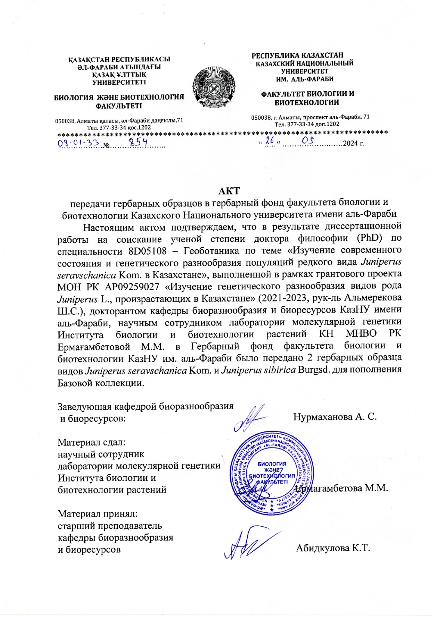

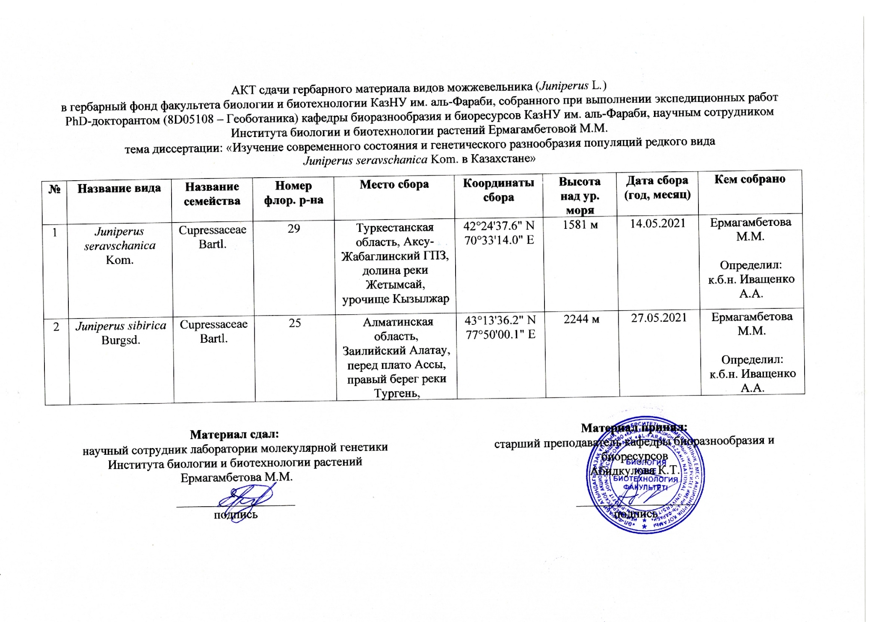
ҚОСЫМША Б
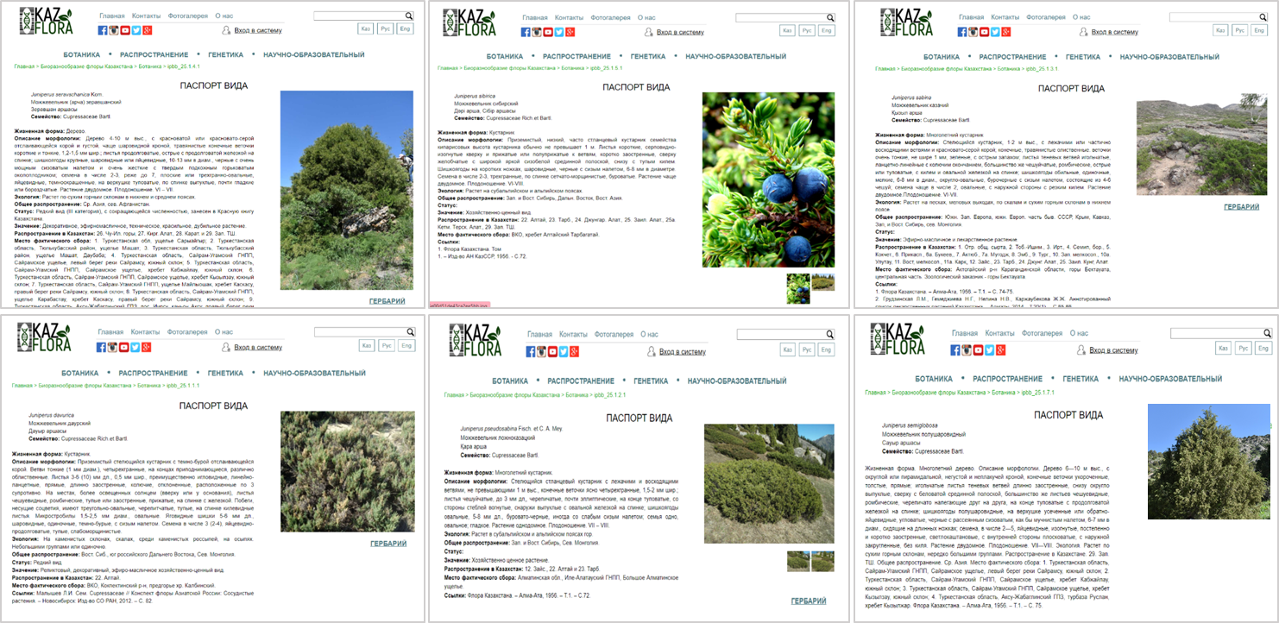
Қосымша Б – «Қазақстан флорасының биоалуантүрлілігі» деректер базасына жүктелгнен арша түрлері

ҚОСЫМША В
А 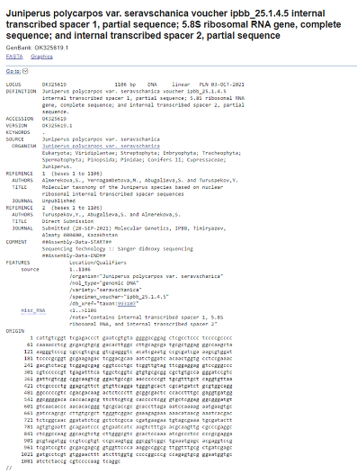 Ә 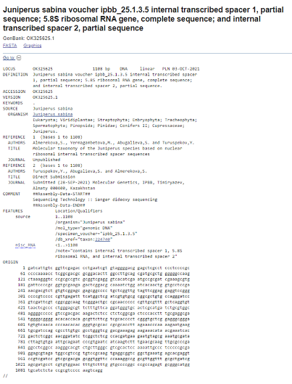
А. J. seravschanica (=J. polycarpos var. seravschaniva) NCBI деректер базасынадағы тіркеу нөмері – OK325619;
Ә. J. sabina – OK325625
Қосымша В – NCBI деректер базасына сақталған Juniperus туысы түрлерінің ITS нуклеотидтік тізбегі
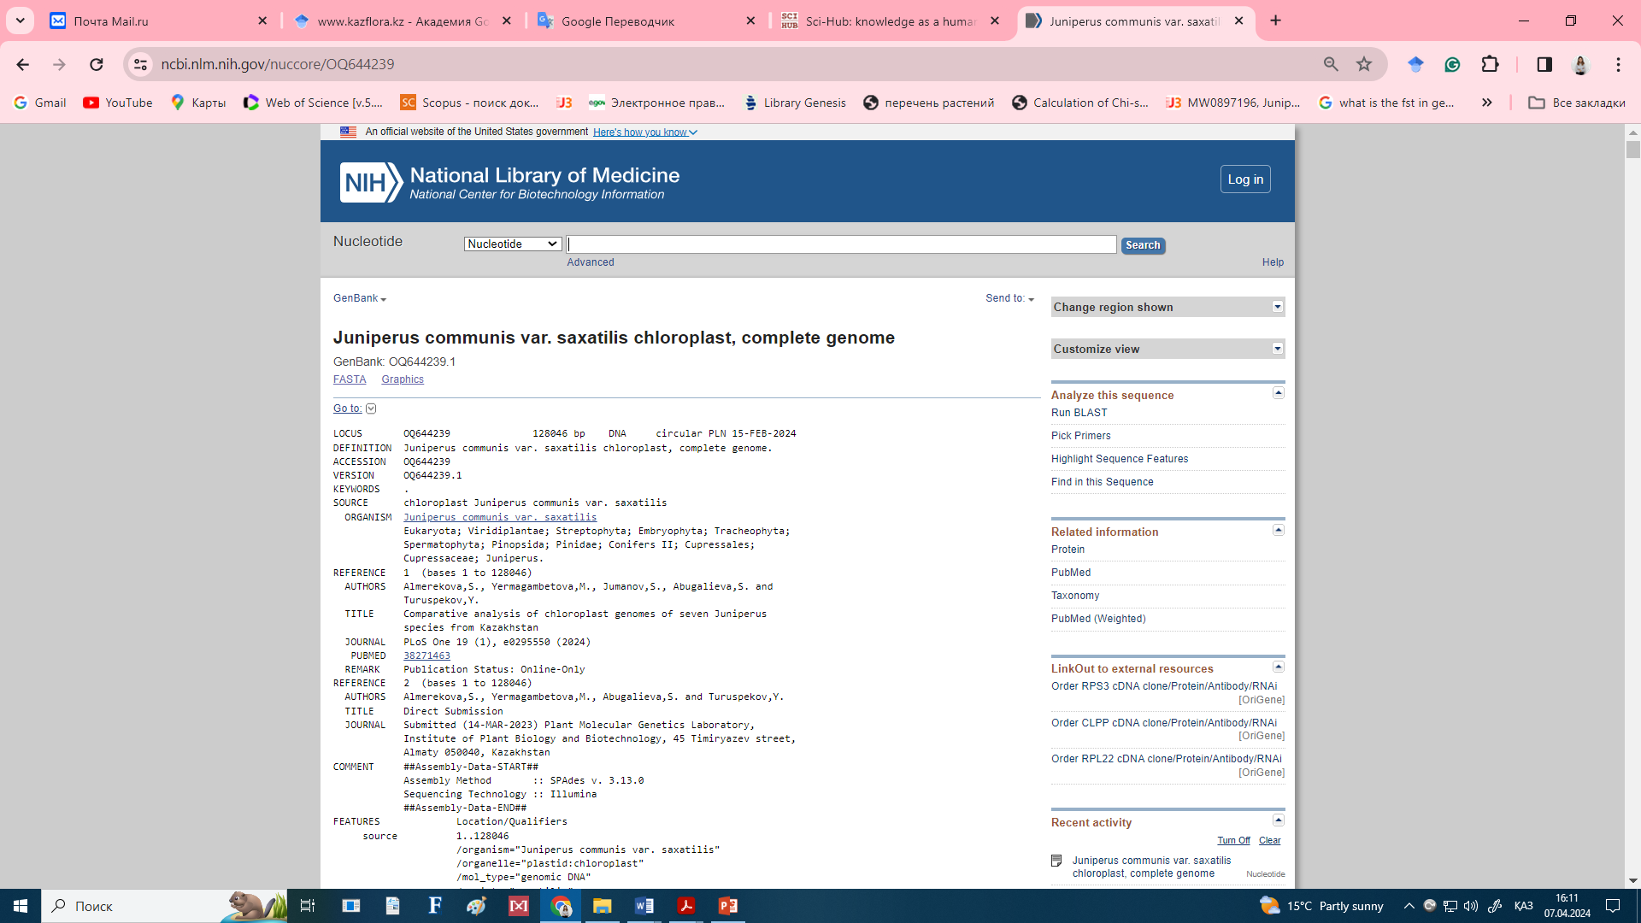
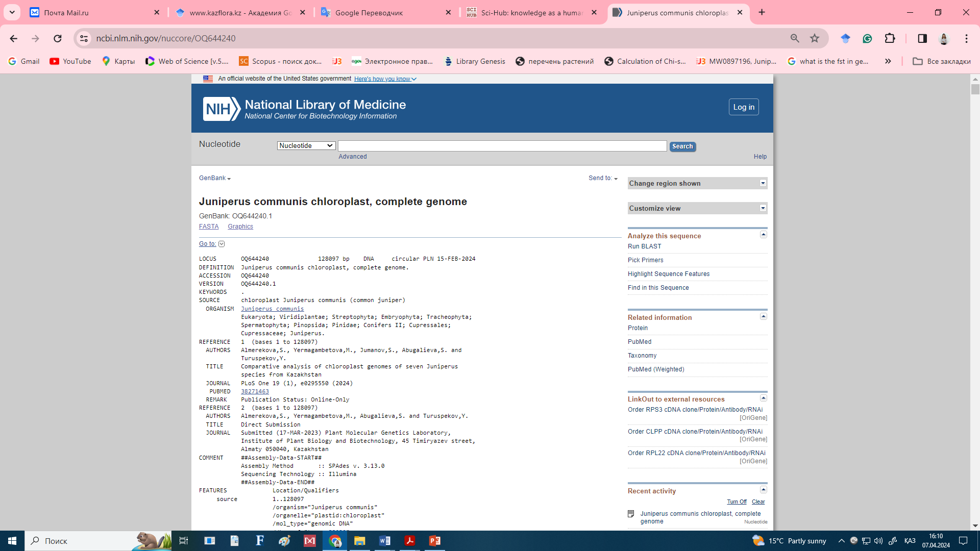
ҚОСЫМША Г
А. J.communis – OQ644240.1; Ә. J. sibirica – OQ644239.1
Қосымша Г.1 – NCBI деректер базасына сақталған Juniperus туысы түрлерінің толық хлоропластық геном тізбегі
Ә
А
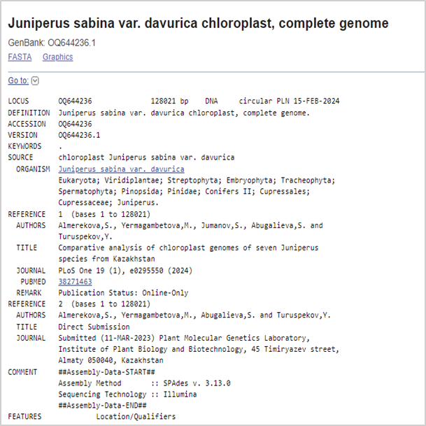
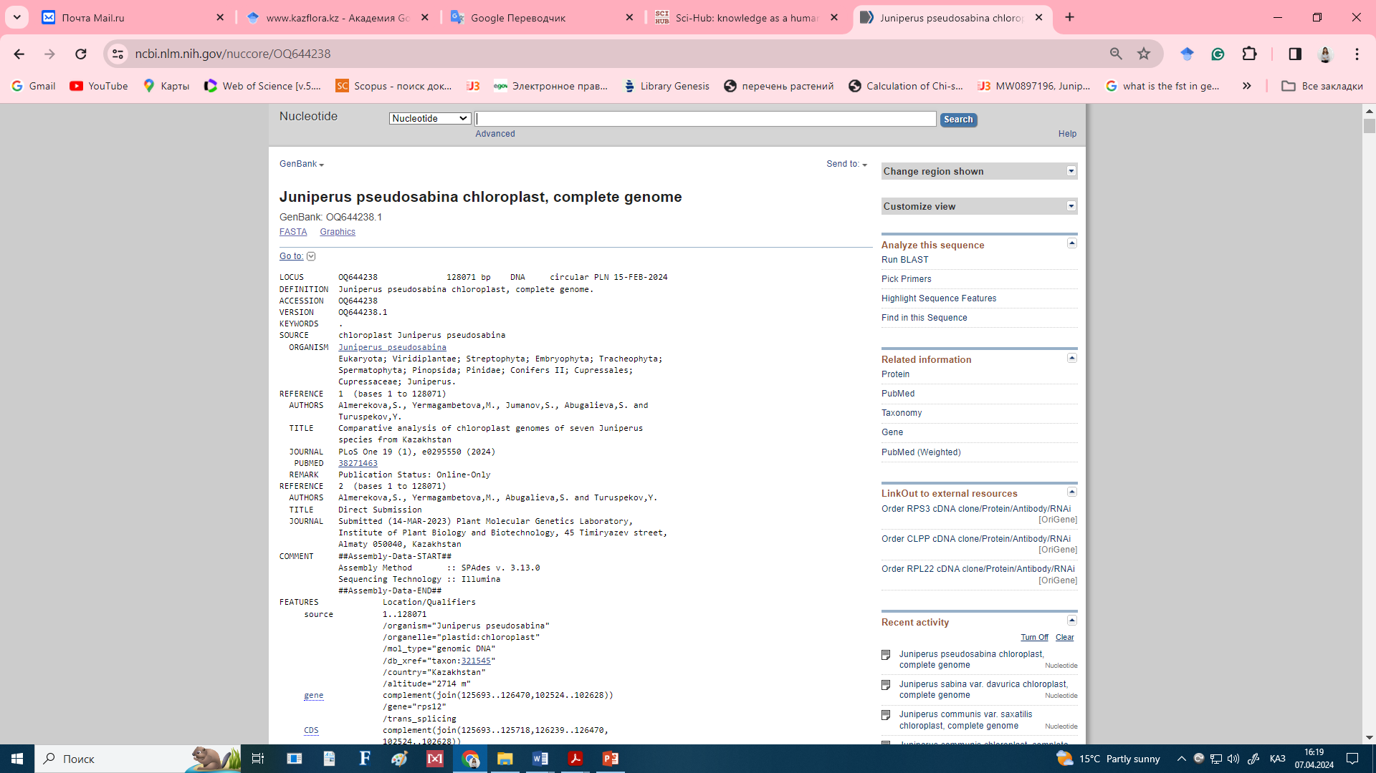

А
Ә
А. J.davurica – OQ644236.1; Ә. J. pseudosabina – OQ644238.1
Қосымша Г.2 – NCBI деректер базасына сақталған Juniperus туысы түрлерінің толық хлоропластық геном тізбегі
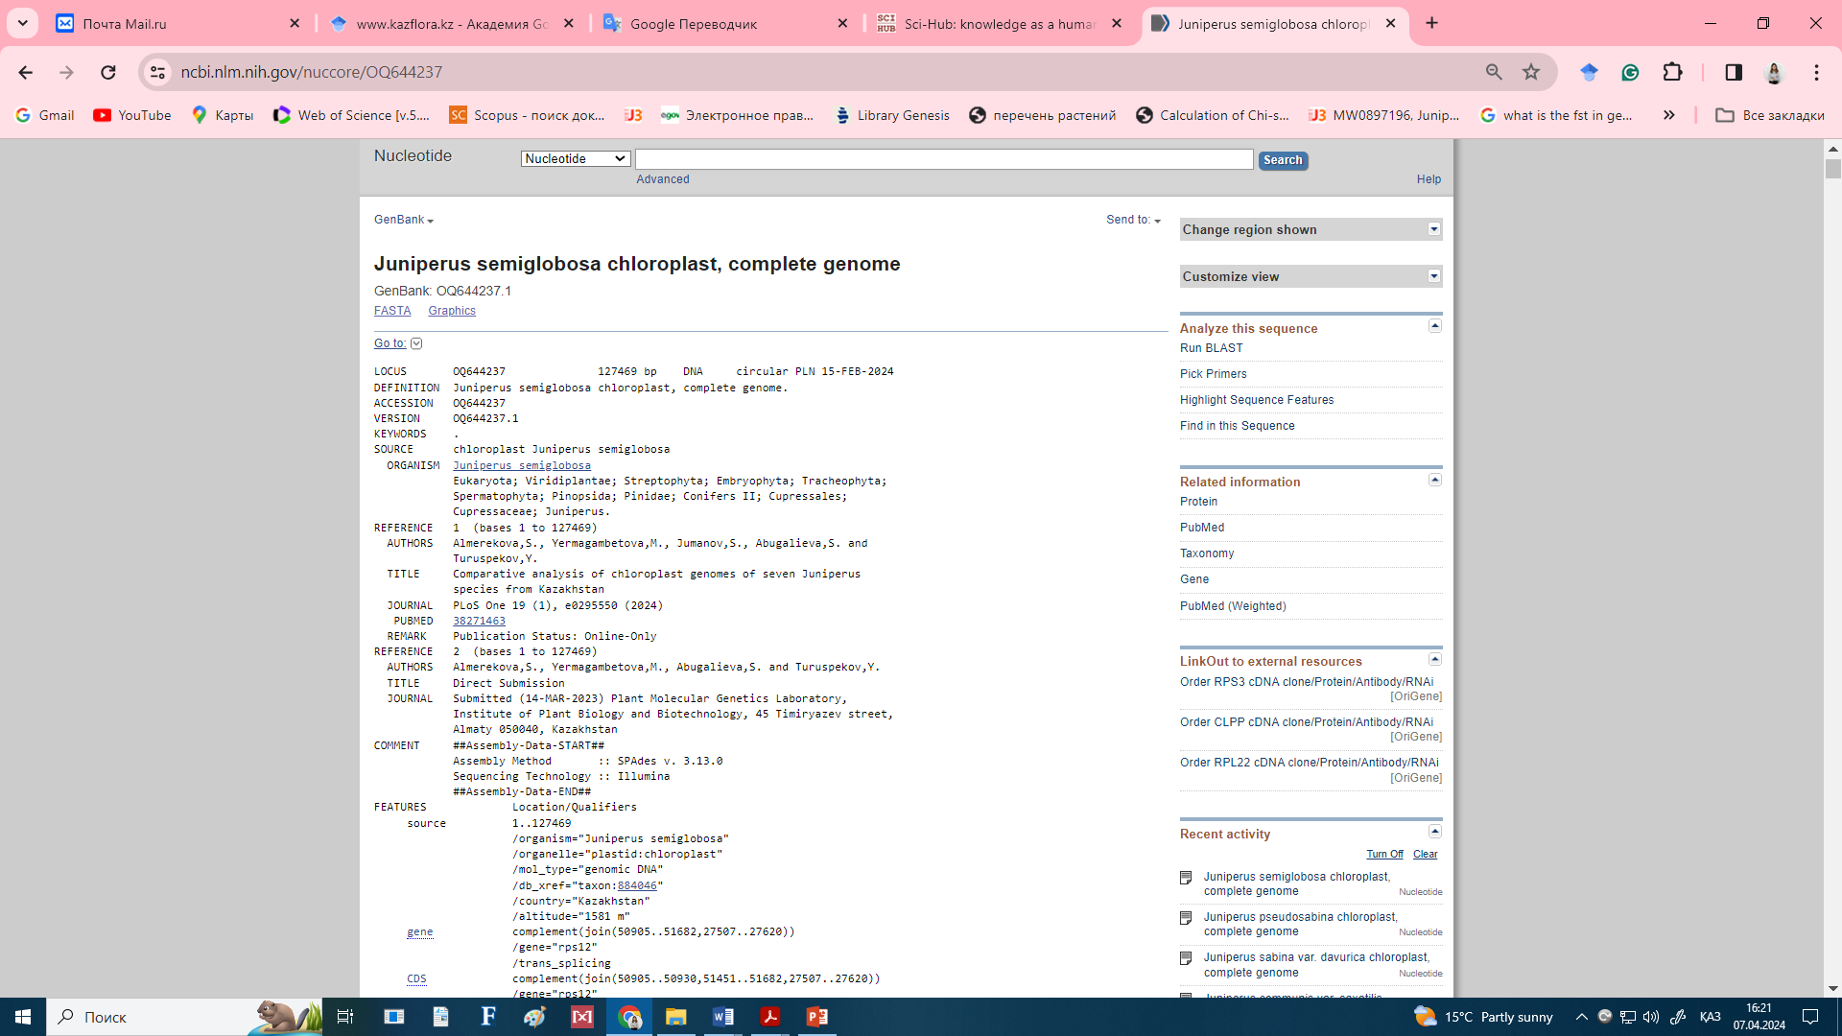
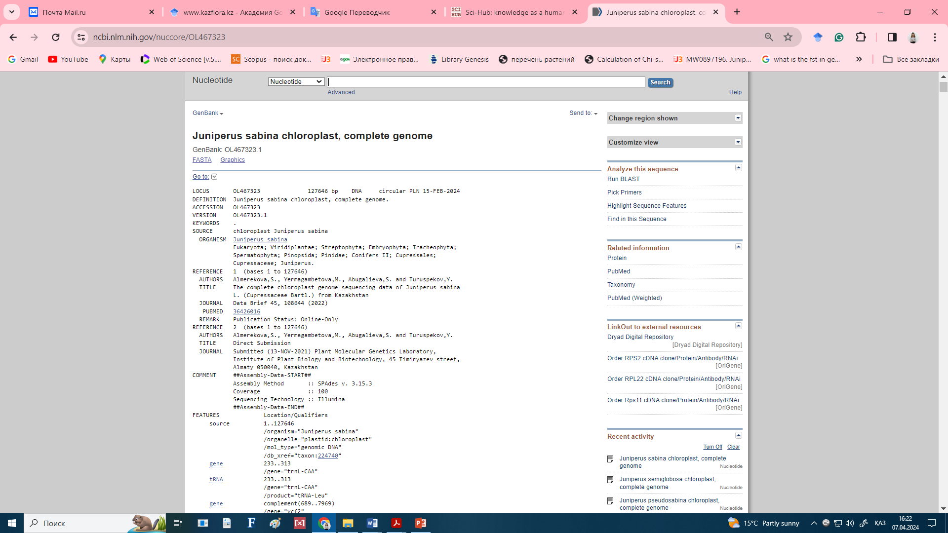

А
Ә
А. J.semiglobosa – OQ644237.1; Ә. J. sabina – OL467323.1
Қосымша Г.3 – NCBI деректер базасына сақталған Juniperus туысы түрлерінің толық хлоропластық геном тізбегі

ҚОСЫМША Ғ
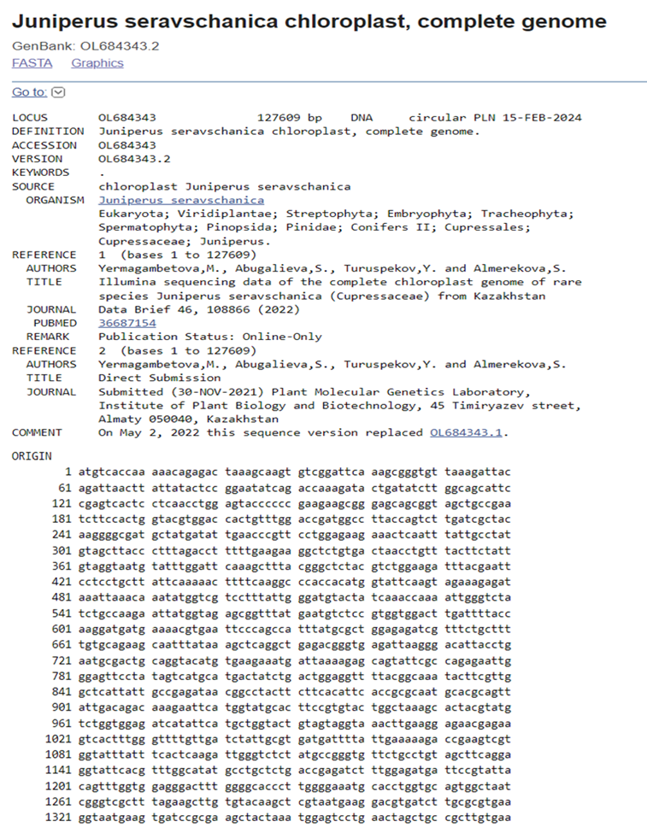
Қосымша Ғ – NCBI деректер базасына сақталған J.seravschanica хлоропласт геномы тізбегі (NCBI деректер базасынадағы тіркеу нөмері – OL684343.2)

